2026. 10

제조데이터 표준 활용 가이드(PET 사출성형기)
AAS표준(IEC 63278-1:2023)을 중심으로


목 차

I. AAS 개요 9
1. AAS 개념 9
2. AAS 구성요소 11
3. AAS 작성 요구사항 15
4. AAS 작성 유의사항 16
5. AAS 모델링 16
II. 장비 개요 19
1. PET 사출성형기의 정의 및 분류 19
III. AAS 참조모델 23
1. AAS 참조모델 개요 23
2. AAS 참조모델 세부 구성 23
3. AAS 참조모델 서브모델 상세 24
IV. AAS 참조모델 활용 방법 197
1. 참조모델 활용 197
2. 신규 AAS 작성 및 수정 197
3. AAS 모델을 실제 제품별 AAS 인스턴스로 전환 205
4. PET 사출성형기 AAS 참조모델 활용 시나리오 209
부록 I. AIoT 디바이스를 활용한 장비-AAS 연동 218

표 목차

표 1 ISO/IEC 표준 제정 절차 10
표 2 AAS 모델링 절차 16
표 3 AAS 모델링에 사용한 서브 모델 템플릿과 버전 18
표 4 PET 사출성형기 작동 주기 21
표 5 참조모델의 Submodels 개요 23
표 6 DigitalNameplate 원본 대비 변경 25
표 7 Submodel 'DigitalNameplate' 26
표 8 SubmodelElementCollection 'AddressInformation' 28
표 9 HandoverDocumentation 원본 대비 변경 31
표 10 Submodel 'HandoverDocumentation' 32
표 11 SubmodelElementList 'Documents' 32
표 12 SubmodelElementCollection 'Documents/[0]' 33
표 13 SubmodelElementList 'DocumentIds' 33
표 14 SubmodelElementCollection 'DocumentIds/[0]' 33
표 15 SubmodelElementList 'DocumentVersions' 34
표 16 SubmodelElementCollection 'DocumentVersions/[0]' 34
표 17 SubmodelElementList 'Language' 36
표 18 SubmodelElementList 'DigitalFiles' 36
표 19 SubmodelElementList 'DocumentClassifications' 36
표 20 SubmodelElementCollection 'DocumentClassifications/[0]' 37
표 21 SubmodelElementCollection 'Documents/[1]' 37
표 22 SubmodelElementList 'DocumentIds' 38
표 23 SubmodelElementCollection 'DocumentIds/[0]' 38
표 24 SubmodelElementList 'DocumentVersions' 38
표 25 SubmodelElementCollection 'DocumentVersions/[0]' 39
표 26 SubmodelElementList 'Language' 40
표 27 SubmodelElementList 'DigitalFiles' 40
표 28 SubmodelElementList 'DocumentClassifications' 40
표 29 SubmodelElementCollection 'DocumentClassifications/[0]' 41
표 30 SubmodelElementCollection 'Documents/[2]' 41
표 31 SubmodelElementList 'DocumentIds' 42
표 32 SubmodelElementCollection 'DocumentIds/[0]' 42
표 33 SubmodelElementList 'DocumentVersions' 42
표 34 SubmodelElementCollection 'DocumentVersions/[0]' 43
표 35 SubmodelElementList 'Language' 44
표 36 SubmodelElementList 'DigitalFiles' 44
표 37 SubmodelElementList 'DocumentClassifications' 44
표 38 SubmodelElementCollection 'DocumentClassifications/[0]' 45
표 39 SubmodelElementCollection 'Documents/[3]' 45
표 40 SubmodelElementList 'DocumentIds' 46
표 41 SubmodelElementCollection 'DocumentIds/[0]' 46
표 42 SubmodelElementList 'DocumentVersions' 46
표 43 SubmodelElementCollection 'DocumentVersions/[0]' 47
표 44 SubmodelElementList 'Language' 48
표 45 SubmodelElementList 'DigitalFiles' 48
표 46 SubmodelElementList 'DocumentClassifications' 48
표 47 SubmodelElementCollection 'DocumentClassifications/[0]' 49
표 48 SubmodelElementCollection 'Documents/[4]' 49
표 49 SubmodelElementList 'DocumentIds' 50
표 50 SubmodelElementCollection 'DocumentIds/[0]' 50
표 51 SubmodelElementList 'DocumentVersions' 50
표 52 SubmodelElementCollection 'DocumentVersions/[0]' 51
표 53 SubmodelElementList 'Language' 52
표 54 SubmodelElementList 'DigitalFiles' 52
표 55 SubmodelElementList 'DocumentClassifications' 52
표 56 SubmodelElementCollection 'DocumentClassifications/[0]' 53
표 57 TechnicalData 원본 대비 변경 55
표 58 Submodel 'TechnicalData' 56
표 59 SubmodelElementCollection 'GeneralInformation' 56
표 60 SubmodelElementList 'ProductImages' 57
표 61 SubmodelElementCollection 'ProductImages/[0]' 57
표 62 SubmodelElementList 'ProductClassifications' 58
표 63 SubmodelElementCollection 'ProductClassifications/[0]' 58
표 64 SubmodelElementList 'TechnicalPropertyAreas' 59
표 65 SubmodelElementCollection 'TechnicalPropertyAreas/[0]' 59
표 66 SubmodelElementCollection 'MachineConfigurationSystem' 60
표 67 SubmodelElementCollection 'CommonSpecifications' 60
표 68 SubmodelElementCollection 'TechnicalPropertyAreas/[1]' 61
표 69 SubmodelElementCollection 'ClampingAndInjectionSystem' 61
표 70 SubmodelElementCollection 'ClampingAndInjectionCapacitySpecifications' 62
표 71 SubmodelElementCollection 'TechnicalPropertyAreas/[2]' 63
표 72 SubmodelElementCollection 'ResinAndThermalProcessSystem' 64
표 73 SubmodelElementCollection 'ResinAndProcessTemperatureSpecifications' 64
표 74 SubmodelElementCollection 'TechnicalPropertyAreas/[3]' 66
표 75 SubmodelElementCollection 'ScrewMoldAndMachineStructureSystem' 66
표 76 SubmodelElementCollection 'MoldAndDimensionSpecifications' 67
표 77 SubmodelElementCollection 'TechnicalPropertyAreas/[4]' 69
표 78 SubmodelElementCollection 'HydraulicCoolingAndMaterialHandlingSystem' 69
표 79 SubmodelElementCollection 'HydraulicAndMoldCoolingSpecifications' 70
표 80 SubmodelElementCollection 'TechnicalPropertyAreas/[5]' 71
표 81 SubmodelElementCollection 'ElectricalAndSafetySystem' 72
표 82 SubmodelElementCollection 'ElectricalAndSafetySpecifications' 72
표 83 OperationalData 원본 대비 변경 76
표 84 Submodel 'OperationalData' 77
표 85 SubmodelElementCollection 'DeviceOperationSystem' 77
표 86 SubmodelElementCollection 'DeviceOperationMonitoring' 78
표 87 SubmodelElementCollection 'InjectionAndPlasticizingSystem' 79
표 88 SubmodelElementCollection 'InjectionAndPlasticizingMonitoring' 80
표 89 SubmodelElementCollection 'ClampingMoldAndTemperatureSystem' 81
표 90 SubmodelElementCollection 'ClampingMoldAndTemperatureMonitoring' 82
표 91 SubmodelElementCollection 'ProtectionAndSafetySystem' 83
표 92 SubmodelElementCollection 'ProtectionAndSafetyStateMonitoring' 84
표 93 SubmodelElementCollection 'ElectricalAndSafetyInterlockSystem' 85
표 94 SubmodelElementCollection 'ElectricalAndSafetyConditionMonitoring' 85
표 95 TimeSeries 원본 대비 변경 88
표 96 Submodel 'TimeSeries' 89
표 97 SubmodelElementCollection 'Metadata' 89
표 98 SubmodelElementCollection 'Record' 91
표 99 SubmodelElementCollection 'Segments' 113
표 100 SubmodelElementCollection 'ExternalSegment' 114
표 101 SubmodelElementCollection 'LinkedSegment' 116
표 102 SubmodelElementCollection 'InternalSegment' 118
표 103 SubmodelElementCollection 'Records' 119
표 104 SubmodelElementCollection 'Record' 120
표 105 ProcessParameters 원본 대비 변경 144
표 106 Submodel 'ProcessParameters' 145
표 107 SubmodelElementCollection 'Processes' 145
표 108 SubmodelElementCollection 'Process__00__' 146
표 109 SubmodelElementCollection 'ProductParameters' 147
표 110 SubmodelElementCollection 'ProcessParameters' 150
표 111 SubmodelElementCollection 'ResourceParameters' 158
표 112 SubmodelElementCollection 'ProcessBoM' 162
표 113 ProcessVariablesForManufacturingKPICalculation 원본 대비 변경 167
표 114 Submodel 'ProcessVariablesForManufacturingKPICalculation' 168
표 115 SubmodelElementCollection 'PlannedBusyTime' 170
표 116 SubmodelElementCollection 'ActualUnitBusyTime' 171
표 117 SubmodelElementCollection 'ActualProductionTime' 171
표 118 SubmodelElementCollection 'ActualUnitProcessingTime' 172
표 119 SubmodelElementCollection 'ActualUnitSetupTime' 173
표 120 SubmodelElementCollection 'ActualUnitDownTime' 173
표 121 SubmodelElementCollection 'ActualUnitDelayTime' 174
표 122 SubmodelElementCollection 'ActualQueuingTime' 175
표 123 SubmodelElementCollection 'ActualTransportTime' 175
표 124 SubmodelElementCollection 'ActualOrderExecutionTime' 176
표 125 SubmodelElementCollection 'PlannedRuntimePerItem' 177
표 126 SubmodelElementCollection 'ActualPersonnelWorkTime' 177
표 127 SubmodelElementCollection 'ActualPersonnelAttendanceTime' 178
표 128 SubmodelElementCollection 'ProducedQuantity' 179
표 129 SubmodelElementCollection 'GoodQuantity' 179
표 130 SubmodelElementCollection 'ScrapQuantity' 180
표 131 SubmodelElementCollection 'ReworkQuantity' 181
표 132 SubmodelElementCollection 'GoodPart' 181
표 133 SubmodelElementCollection 'InspectedPart' 182
표 134 PredictiveMaintenance 원본 대비 변경 184
표 135 Submodel 'PredictiveMaintenance' 185
표 136 SubmodelElementCollection 'RemainingUsefulLifePrediction' 185
표 137 Entity 'RemainingUsefulLifetime' 186
표 138 SubmodelElementList 'ListRULBoundaryConditions' 188
표 139 SubmodelElementCollection 'ListRULBoundaryConditions/[0]' 188
표 140 SubmodelElementCollection 'ListRULBoundaryConditions/[1]' 190
표 141 SubmodelElementCollection 'ListRULBoundaryConditions/[2]' 191
표 142 SubmodelElementCollection 'ListRULBoundaryConditions/[3]' 193
표 143 SubmodelElementCollection 'PredictionModelInformation' 194
표 144 SubmodelElementList 'ListPreAlerts' 195
표 145 SubmodelElementCollection 'ListPreAlerts/[0]' 195
표 146 SubmodelElementCollection 'AlertAfterExceedingRemainingUsableLife' 196
표 147 주요 용어 218
표 148 주요 구성요소 및 역할 220
표 149 AAS 서버 구축 옵션 비교표 221
표 150 AAS 서버 구축을 위한 튜토리얼 실행환경 223
표 151 본 부록에서 사용하는 BaSyx 구성요소 224
표 152 튜토리얼 적용 BaSyx 실행 구성 225
표 153 대상 장비 식별정보 주요 확인항목 229
표 154 AAS 서버 접속정보 및 연동 대상 AAS 230
표 155 장비 데이터 수집 사전 확인항목 233
표 156 수집 데이터와 SubmodelElement 매핑 확인항목 237

그림 목차

그림 1 SCI 4.0의 주요 워킹 그룹 및 국제협력 9
그림 2 AASX Package Explorer로 표현한 PET 사출성형기 AAS 구조 예시 11
그림 3 AAS, submodel, submodel collection, property의 관계 12
그림 4 IRDI를 사용한 식별자 12
그림 5 URI, URL의 구조 13
그림 6 ecl@ss 홈페이지 14
그림 7 CDD 홈페이지 14
그림 8 데이터 수집 플랫폼에서 사용하는 URI 형식 16
그림 9 AAS 모델링 절차 17
그림 10 PET 사출성형기의 구성 및 작동 흐름 19
그림 11 PET 사출성형기의 입력 및 출력 20
그림 12 PET 사출성형기의 공정 내 위치와 활용 20
그림 13 Digital Nameplate 개념도 24
그림 14 Digital Nameplate UML diagram 25
그림 15 Handover Documentation 개념도 29
그림 16 Handover Documentation UML diagram 30
그림 17 Technical Data 개념도 53
그림 18 Technical Data UML diagram 54
그림 19 Operational Data 개념도 74
그림 20 Operational Data UML diagram 75
그림 21 Time Series Data 개념도 86
그림 22 Time Series Data UML diagram 87
그림 23 Process Parameters 개념도 143
그림 24 Process Parameters UML diagram 143
그림 25 Process Variables for Manufacturing KPI Calculation 개념도 165
그림 26 Process Variables for Manufacturing KPI Calculation UML diagram 166
그림 27 Predictive Maintenance 개념도 183
그림 28 Predictive Maintenance UML diagram 183
그림 29 AASX PackageExplorer 다운로드 경로 197
그림 30 AASX Package Explorer 파일 실행 초기화면 198
그림 31 활성화된 Edit 모드 198
그림 32 Edit 모드 활성화 단계 199
그림 33 AAS 생성 199
그림 34 AAS 정보 200
그림 35 IDTA SubmodelTemplate 다운로드 200
그림 36 IDTA SubmodelTemplate 파일 열기 201
그림 37 Template 이용 Submodel 생성 202
그림 38 PET 사출성형기의 8개 Submodel 구성 예시 202
그림 39 Submodel 생성 203
그림 40 SubmodelElementCollection 생성 203
그림 41 SubmodelElementCollection 정보 204
그림 42 Property 생성 205
그림 43 AssetInformation의 kind 변경 205
그림 44 AssetInformation의 globalAssetId 입력 206
그림 45 AssetInformation의 assetType 입력 206
그림 46 Submodel 인스턴스 207
그림 47 Property 인스턴스 207
그림 48 AAS 인스턴스 변환 전 입력 예시 208
그림 49 AAS 인스턴스 변환 후 입력 예시 208
그림 50 인수·설치·시운전 적합성 검토 시나리오 209
그림 51 레시피·설비 적합성과 운전 준비 시나리오 210
그림 52 성형 편차·압력 불안정 원인 검토 시나리오 211
그림 53 생산량·양품률·사이클 변화 분석 시나리오 213
그림 54 마모 징후와 예지보전·정비 인계 시나리오 215
그림 55 장비 간 레시피 이관과 재현성 검증 시나리오 217
그림 56 시스템 아키텍처 220
그림 57 데이터 흐름도 221
그림 58 BaSyx Starter Kit의 AAS 서버 접속 설정 화면 225
그림 59 BaSyx AAS 서버 Starter Kit Download 화면 226
그림 60 BaSyx AAS 서버 컨테이너 실행 상태 확인 화면 (Docker Desktop) 227
그림 61 BaSyx AAS Web UI 화면 228
그림 62 AAS 연동 준비 절차 228
그림 63 BaSyx AAS Web UI의 AAS 업로드 화면 229
그림 64 AIoT 디바이스 통신방식 및 파라미터 설정 화면 예시 234
그림 65 AIoT 디바이스 장비 데이터 수집항목 설정 화면 예시 235
그림 66 AIoT 디바이스 장비 데이터 수집 상태 조회 화면 예시 235
그림 67 연동 대상 AAS 정보 입력 화면 예시 236
그림 68 수집 데이터와 SubmodelElement 매핑 화면 예시 237
그림 69 AAS Web UI의 SubmodelElement 값 연동 확인 화면 예시 238

I. AAS 개요

1. AAS 개념
가. Industrie 4.0
○ Industrie 4.0은 유연하고 효율적인 생산을 위해 정보통신기술(ICT)을 활용하여 산업용 장비와 공정을 네트워크화하는 ‘산업 부문의 디지털 전환’ 전략을 말하며, 이러한 Industrie 4.0의 목표는 사이버 물리시스템(CPS: Cyber Physical System) 기술 및 제품 시장에서의 우위를 확보하는 것이다.

○ Industrie 4.0을 구현하기 위해서는 표준화가 핵심적으로 중요하다. Industrie 4.0은 도메인, 계층 경계 및 생애 주기 단계에 걸쳐 전례 없는 시스템 통합을 요구한다. 독일은 RAMI 4.0 (Reference Architecture Model Industrie 4.0)을 통해 국제 표준화 과정에서 모델을 제공하고 있으며, 이를 통해 재빠른 표준화를 바탕으로 국제적 협력을 촉진하는 역할을 수행하고 있다.

○ 이러한 Industrie 4.0을 실현하기 위한 핵심 요소 기술로 AAS가 주목받고 있다.

○ 관련 기구
- 16년 하노버 박람회에서 독일 산업계 표준화 기관인 Bitkom(Bundesverband Informationswirtschaft, Telekommunikation und neue Medien e. V.), DIN(DeutscheInstitut für Normung e. V) 등이 “SCI(Standardization Council Induestire) 4.0” 이니셔티브 설립을 발표하였다. 해당 표준화위원회는 Industry 4.0 관련 표준화를 시작하고 국내 및 국제적으로 표준을 조정하는 것을 목표로 한다.


그림 1 SCI 4.0의 주요 워킹 그룹 및 국제협력

- ISO는 1947년에 설립된 국제표준화기구로, 다양한 산업 및 기술 분야에서 전 세계적으로 일관성 있고 호환 가능한 표준을 개발하는 것을 목표로 하는 비영리 기구이다. ISO는 ISO정관(Statute) 제2조에 명기된 바와 같이 상품 및 서비스의 국제적 교환을 촉진하고, 지적, 과학적, 기술적, 경제적 활동 분야에서의 협력 증진을 위하여 세계의 표준화 및 관련 활동의 발전을 촉진시키는데 있다. 이러한 목적 달성을 위하여, ISO는 표준 및 관련 활동의 세계적인 조화를 촉진시키기 위한 조치를 취하며 국제표준을 개발, 발간하며 해당 표준이 세계적으로 사용되도록 조치를 취하고, 표준화 사업에 관한 연구를 통해 타 국제기구와 협력한다.
- IEC(International Electrotechnical Commission)는 1906년에 설립된 비영리 국제 표준화 기구로, 전기 및 전자 기술 분야에서 표준에 대한 준수 확인 등과 같은 표준화에 대한 제반 현안 및 관련 사항에 대한 국제간 협력을 촉진하여 국제간의 이해를 증진시키는 것을 목적으로 한다. IEC의 표준화 작업은 ISO와 공동으로 제정한 ISO/IEC Directive에 따라 이루어지므로 아래 표와 같이 ISO의 표준화 작업 절차와 대동소이하다. 다만 질의단계 문서를 ISO에서는 DIS라 부르는 반면 IEC는 CDV라 부르는 점이 다르다. 기타 특이 사항은 Directive의 IEC 부속서에 설명되어 있다.

표 1 ISO/IEC 표준 제정 절차
프로젝트 단계 | 관 련 문 서
프로젝트 단계 | 명 칭 | 약 어
0 예비단계 | 예비 작업 항목 | PWI
1 제안단계 | 신규 작업 항목 제안 | NP
2 준비단계 | 작업 초안 | WD
3 위원회단계 | 위원회안 | CD
4 질의단계 | 질의안/투표용 위원회안 | DIS/CDV
5 승인단계 | 최종 국제표준안 | FDIS
6 출판단계 | 국제표준 | IS

나. AAS 개념
○ Asset Administration Shell(AAS)은 물리적 자산을 디지털로 표현하여 정보와 동작을 표준화하고 통합 관리하는 구조이다. 이 개념은 자산의 전체 라이프사이클 동안 설계, 제조, 유지보수, 폐기에 이르는 모든 데이터를 디지털화하여 관리함으로써 상호운용성(서로 다른 시스템끼리 데이터를 주고받는 성질)과 데이터 교환을 지원하는 데 중점을 둔다. 특히, AAS는 다양한 자산의 상태, 특성 및 동작을 디지털 트윈(실제 장비를 컴퓨터 속에 똑같이 만든 쌍둥이 모델) 형태로 구현하여, 실시간 모니터링 및 최적화를 가능하게 하고, 정보의 일관성과 신뢰성을 높이며, 다른 시스템과의 통합을 용이하게 한다. 이를 통해 제조 및 운영의 효율성을 향상시키고, Industrie 4.0의 핵심 기술로 자리 잡고 있다.

○ IEC 63278-1에서는 자산의 표준화된 디지털 표현 구조인 AAS를 정의한다. IEC 63278-1은 AAS의 목적을 ‘두 개 이상의 소프트웨어 애플리케이션이 정보를 교환하고, 교환된 정보를 신뢰할 수 있고 안전한 방식으로 상호 활용할 수 있도록 하는 것’이라고 명시하고 있다.

○ AAS를 보다 원활하게 제작하기 위해 AASX Package Explorer라는 오픈소스 소프트웨어 툴이 AAS 표준과 함께 개발이 진행되고 있다. 이후 버전에 따라 형식 및 기능이 달라질 수 있다. 아래 그림은 AASX Package Explorer를 활용하여 AAS를 표현한 하나의 사례이다.

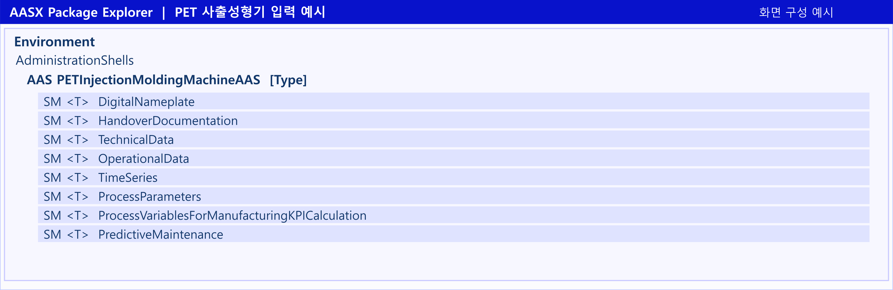
그림 2 AASX Package Explorer로 표현한 PET 사출성형기 AAS 구조 예시

2. AAS 구성요소
가. Submodel
○ Submodel은 자산의 정보를 목적에 따라 나누어 담는 데이터 묶음이다. 이 참조모델은 식별, 문서, 사양, 운전, 이력, 공정 조건, KPI 원천변수, 예지보전의 8개 Submodel을 사용한다.

나. Property
○ Property는 온도·압력·수량 등 하나의 값을 자료형과 함께 표현한다. idShort는 같은 상위 구조 안에서 요소를 구분하며, semanticId는 그 값이 어떤 개념을 뜻하는지 연결한다. 값과 함께 단위·측정 위치·기준 시각을 확인해야 올바르게 해석할 수 있다.

다. Collection
○ Collection은 유사한 특징을 가지는 여러 Submodel Element들을 그룹화한 모음이다. 특정 submodel 내에서 유사한 특성을 공유하는 property들이 모여 하나의 collection을 구성하며, submodel의 관리와 데이터 구조화에 유용하게 사용된다.

○ AAS와 submodel, collection, property의 관계는 아래 그림과 같이 나타낼 수 있다.

그림 3 AAS, submodel, submodel collection, property의 관계

라. AAS Identifier
○ 모든 AAS는 다른 AAS와 구분되어야 하며, 상호 데이터 교환 및 인터페이스가 가능해야 한다.
○ IRDI
- IRDI(International Registration Data Identifier)는 국제적으로 공인된 데이터 사전(CDD, eCl@ss 등)에서 관리하는 국제 등록 식별자로, 각 기관에 의해 부여된 식별자이기 때문에 전 세계적으로 고유한 식별자임이 보장된다. 아래의 그림은 ISO 29002-5에 따른 IRDI의 구조를 나타낸다.


그림 4 IRDI를 사용한 식별자
○ URI
- URI(Uniform Resource Identifier)는 계층적으로 경로를 지정할 수 있는 구조로, 공인된 기관에 의해 식별자가 부여되지 않더라도 전 세계적으로 고유한 식별자를 정의할 수 있다. IRDI로 정의할 수 없는 property, submodel, AAS 등의 식별자에는 일반적으로 URI를 사용한다. 보통 인터넷에서 많이 사용되고 있는 식별자인 URL(Uniform Resource Locators)도 URI의 일종이다.


그림 5 URI, URL의 구조

마. Semantic
○ Semantic은 데이터의 의미와 해석을 보장하는 요소로, 사람이든 기계든 동일한 의미로 이해할 수 있도록 정의된다. 하나의 property는 도메인 내에서 하나의 의미로만 정의되며, eCl@ss, CDD 등 데이터 사전에 등록된 고유한 의미를 통해 일관된 semantic을 갖는다.

○ eCl@ss
- eCl@ss는 전 세계 다양한 산업의 제품, 서비스, 소재, 시스템을 분류하고 기술하는 데 사용되는 ISO/IEC 규격 제품 데이터 표준으로, 데이터에 대한 메타데이터와 사람과 기계 모두 이해 할 수 있는 통일된 언어를 제공한다.


그림 6 ecl@ss 홈페이지

○ CDD (Common Data Dictionary)
- IEC 61360 공통 데이터 사전(CDD)은 전기 전자 산업 전반에서 사용되는 공통의 용어 및 개념을 저장하는 저장소로, IEC 국제표준이나 업계 표준 등을 기반으로 일반적으로 사용하는 용어 및 개념을 정의하고 있다.


그림 7 CDD 홈페이지

바. Concept Description
○ ConceptDescription은 속성의 뜻, 단위와 정의 등 개념 정보를 담는다. 모델 내부의 개념 설명을 연결하거나 외부 표준 사전의 의미 식별자를 참조할 수 있다. 모델에 없는 외부 정의는 해당 표준 사전에서 확인한다.

3. AAS 작성 요구사항
가. AAS의 필수 구성요소
○ AAS는 필요한 Submodel을 참조하여 자산의 정보를 구성한다. 본 참조모델에서는 다음 8개 Submodel을 사용하며, 표준 템플릿의 구조와 장비별 확장 내용을 구분하여 적용한다.

나. 주요 submodel
○ Digital Nameplate submodel
- Digital Nameplate submodel은 자산의 물리적인 명판(Nameplate)을 디지털 형태로 표준화하여 표현하는 submodel이다. submodel에는 제조사명, 제품 명칭, 시리얼 번호, 제조 연도, 버전 정보 등 자산의 핵심 식별 정보와 사양 정보가 포함된다. 이 submodel은 IEC 61406 표준을 따르며, 자산의 전 생애주기에 걸쳐 명확한 정보를 제공하여 이력 관리 등을 용이하게 한다.

○ Technical data submodel
- Technical data submodel은 자산의 기술적인 특징과 매개변수를 의미하는 기술사양 정보를 포함한다. 일반적으로 해당 submodel에 포함된 데이터들은 제조 현장으로부터 실시간으로 수집되지 않는 데이터들이다.

○ Operational data submodel
- Operational data submodel은 제조 현장에서 실시간으로 수집되는 동작 정보를 포함하며, 실제 공정 또는 제조 설비에서 수집되는 데이터를 의미한다. 해당 submodel의 명칭이 반드시 ‘Operational Data’일 필요는 없다. 그러나 일반적인 정보들의 경우, ‘Operational Data’라는 명칭을 사용하여 실시간 데이터를 다룬다는 점을 명확히 하는 것이 권장된다.

○ HandoverDocumentation submodel
- HandoverDocumentation submodel은 자산과 함께 제공되는 사용 설명서, 설치 매뉴얼, 인증서, 절차서 등 문서 정보를 구조화하여 제공하는 서브모델이다. VDI 2770 표준 기반으로 문서 식별, 버전, 분류, 파일 경로 등을 포함하여, 장비 인수(handover) 및 유지보수 시 필요한 공식 문서를 AAS 형태로 전달하기 위해 사용된다.

○ TimeSeries는 시간에 따른 운전값을 기록한다. PET 사출성형기에서는 사출 압력·용융 온도·형체력·사이클 등을 같은 시간 기준으로 확인하는 데 활용한다.

○ ProcessParameters는 작업 전에 정하는 수지·프리폼 목표·사출 압력·온도·보압·냉각 조건과 필요한 자원을 표현한다. 현재 센서값을 담는 OperationalData와 구분한다.
○ ProcessVariablesForManufacturingKPICalculation은 생산 KPI 계산에 필요한 표준 원천변수 19개를 표현한다. 시간 13개와 수량 6개를 제공하며, KPI 계산은 집계 기준을 정한 외부 시스템에서 수행한다.
○ Predictive Maintenance submodel
예지보전은 상태 변화로 고장 전에 정비 시점을 검토하는 방법이다. 서브모델은 잔여수명과 예측 조건·모델 설명·경보값을 제공하여 정비 계획을 지원한다. 예측 알고리즘은 별도 시스템에서 구현한다.

4. AAS 작성 유의사항
○ ECLASS·IEC CDD에 적합한 표준 의미가 없는 경우에는 조직이 관리하는 URI와 ConceptDescription으로 장비 고유 항목의 뜻을 정의한다. 이름이 같아도 측정 대상·단위·최댓값인지 현재값인지가 다르면 같은 semanticId를 부여하지 않는다. 다음은 자체 식별자 구성의 예시이다.


그림 8 데이터 수집 플랫폼에서 사용하는 URI 형식

○ 표준 속성의 채택 여부는 명칭뿐 아니라 정의·자료형·단위·적용 대상을 함께 비교하여 판단한다. 의미가 같고 단위 변환이 명확하면 변환 기준을 관리하며 표준을 사용할 수 있다. 적합한 표준이 없을 때는 자체 의미 식별자와 개념 설명을 정의한다.

5. AAS 모델링
○ AAS를 구현 및 활용하기 위해 일반적으로 아래 표와 그림과 같은 절차를 따른다.
표 2 AAS 모델링 절차
순서 | 단계 | 설명
1 | 목표 설정 | 시스템 요구사항을 분석하고 활용 여부에 대해 파악한다
2 | 대상 탐색 | 모델링할 자산에 대해 충분히 이해한 상태에서 정보 수집한다
3 | Asset 설계 | 수집된 정보에 따라 Asset의 구조를 정의, 모델링한다
4 | AAS 설계 | 설계한 Asset을 기반으로 AAS를 설계한다. 여기서 설계한 AAS는 AAS를 구성하는 Asset, Submodel, Property 같은 요소들로 이뤄진다
5 | AAS 구현 | AAS 모델링 툴을 활용하여 실제 패키지 형태의 파일로 생성하며, AAS에 포함되는 모든 Submodel, Property와 같은 요소에 고유 ID (Semantics)가 부여되어야 한다
6 | 시스템 구현 및 검증 | 작성된 AAS 모델을 다양한 포맷으로 변환하고 시스템을 구현 및 검증한다


그림 9 AAS 모델링 절차

○ 본 가이던스에서 AAS 모델링을 위해 활용한 서브모델 표준 관련 버전 정보는 아래 표와 같다.

표 3 AAS 모델링에 사용한 서브 모델 템플릿과 버전
Submodel명 | 문서번호 및 버전
Digital Nameplate | IDTA 02006-3-0-1 / V3.0.1
Handover Documentation | IDTA 02004-2-0-1 / V2.0.1
Technical Data | IDTA 02003-2-0-1 / V2.0.1
Operational Data | PET 사출성형기 자체 정의 / V1.0
Time Series Data | IDTA 02008-1-1-1 / V1.1.1
Process Parameters | IDTA 02031-1 / V1.0
Process Variables for Manufacturing KPI Calculation | IDTA 02066 / V1.0
Predictive Maintenance | IDTA 02048 / V1.0

○ PET 사출성형기 모델은 IDTA 템플릿의 의미 식별자와 ECLASS 속성을 사용한다. 최대 사출 압력·최대 사출 속도·스크루 직경·최대 형체력·순중량 5개 사양은 ECLASS 16.0 표준 의미로 연결한다. 현재 측정값과 레시피 설정값은 최대 사양과 구분한다.

- ○ ECLASS 제품 분류는 Injection molding machine이며, 분류 코드 17-06-01-01과 IRDI 0173-1#01-AHY890#002를 사용한다. 이 모델은 그중 PET 프리폼을 성형하는 수평형 왕복동 스크루식 사출성형기를 대표 예시로 삼는다.
- ○ 공식 템플릿의 구조와 장비별 적용 범위를 구분한다. 상세 표는 첨부 모델의 실제 내용을 보여 주며, 공식 원본과의 적용·확장 사항은 각 서브모델의 적용 가이드에서 설명한다.
  - 링크: ECLASS Basic & Advanced Content Search - ECLASS

II. 장비 개요

1. PET 사출성형기의 정의 및 분류
PET 사출성형기는 작은 알갱이 형태의 PET 수지를 녹여 금형 안에 밀어 넣고, 식혀서 일정한 모양의 제품을 만드는 장비이다. 이 모델의 제품은 병으로 만들기 전의 중간 제품인 프리폼이다. 프리폼은 입구에 나사산이 있는 두꺼운 시험관처럼 생겼다. 이를 다시 가열하고 공기로 불어 병 모양으로 늘리는 블로우 성형은 별도의 후속 공정이다.
장비 안에서는 스크루가 회전하면서 수지를 앞으로 보내 녹이고, 이어서 피스톤처럼 전진하여 녹은 수지를 금형에 채운다. 형체장치는 높은 사출 압력에도 금형이 벌어지지 않도록 잡아 준다. 금형의 냉각 회로가 열을 빼앗아 프리폼을 굳히면, 이젝터와 취출 로봇이 제품을 꺼낸다.
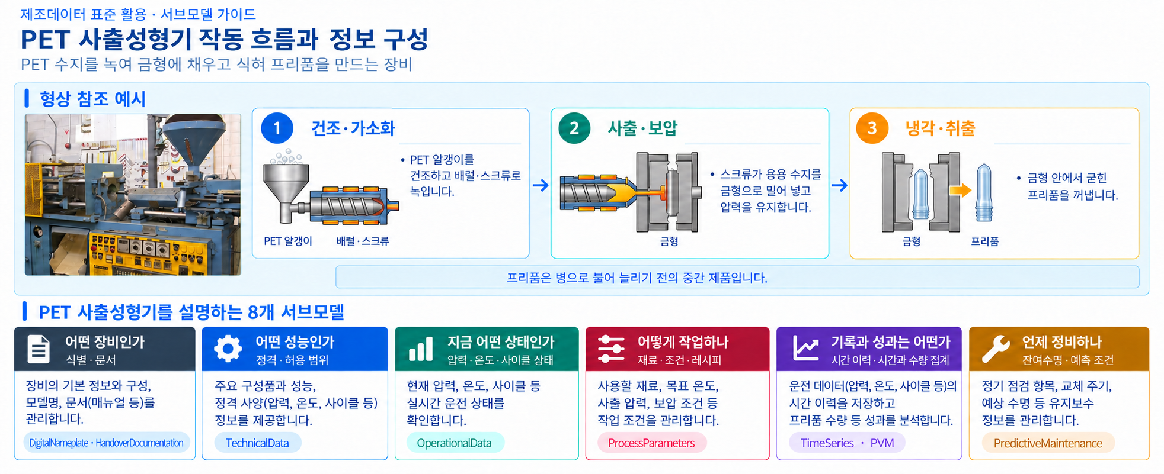
그림 10 PET 사출성형기의 구성 및 작동 흐름
- 장비 사진은 첨부 AASX에 포함된 형상 참고 이미지이다. 사진 속 장비의 실제 제조사·모델·성능이 ExampleCompany·PIM-4000 및 본문의 예시 사양으로 검증되었다는 뜻은 아니다.
- 그림은 수지와 장비 동작의 흐름을 설명한다. 상세 설계도나 운전 절차가 아니며, 실제 장비의 구조와 동작 순서는 제조사 자료로 확인한다.

데이터를 읽을 때는 사양·설정값·현재값을 먼저 구분한다. TechnicalData의 최대 사출 압력 2,000 bar는 장비 능력, ProcessParameters의 1,750 bar는 작업 설정값, OperationalData의 1,720 bar는 현재 상태의 예시이다. 같은 압력 단위라도 유압 동력 회로의 사양 압력 175 bar와 용융 수지의 사출 압력은 측정 대상이 다르다.
건조된 PET 수지와 금형, 전력·냉각수, 작업 조건이 입력되고 프리폼과 운전·품질 기록이 나온다. 캐비티는 금형 안에서 제품 한 개가 만들어지는 공간이다. 72캐비티 금형은 한 번에 여러 프리폼을 만드는 예시이며, 실제 생산 수량은 가동 캐비티와 불량·취출 결과를 확인해 집계한다.
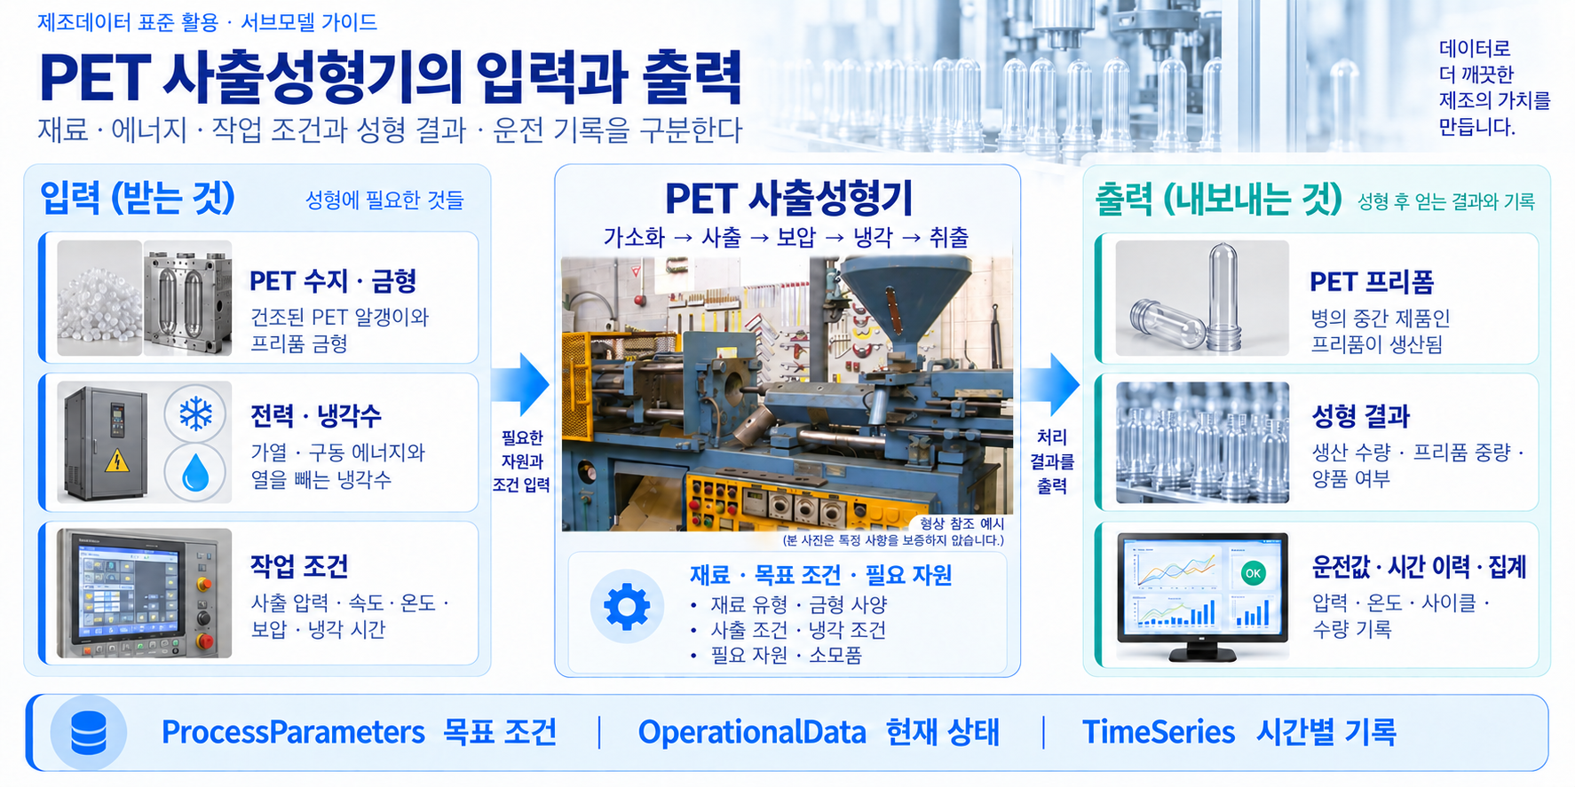
그림 11 PET 사출성형기의 입력 및 출력
이 가이던스는 서보유압 구동의 수평형 PET 프리폼 사출성형기를 다룬다. 건조·공급, 가소화·사출, 형체·금형 냉각, 취출, 제어·안전의 역할을 나누어 읽는다. 건조기·냉각기·취출 로봇은 공정 자원으로 연결할 수 있지만 별도 장비의 모든 제어정보가 이 AAS에 포함된 것은 아니다.
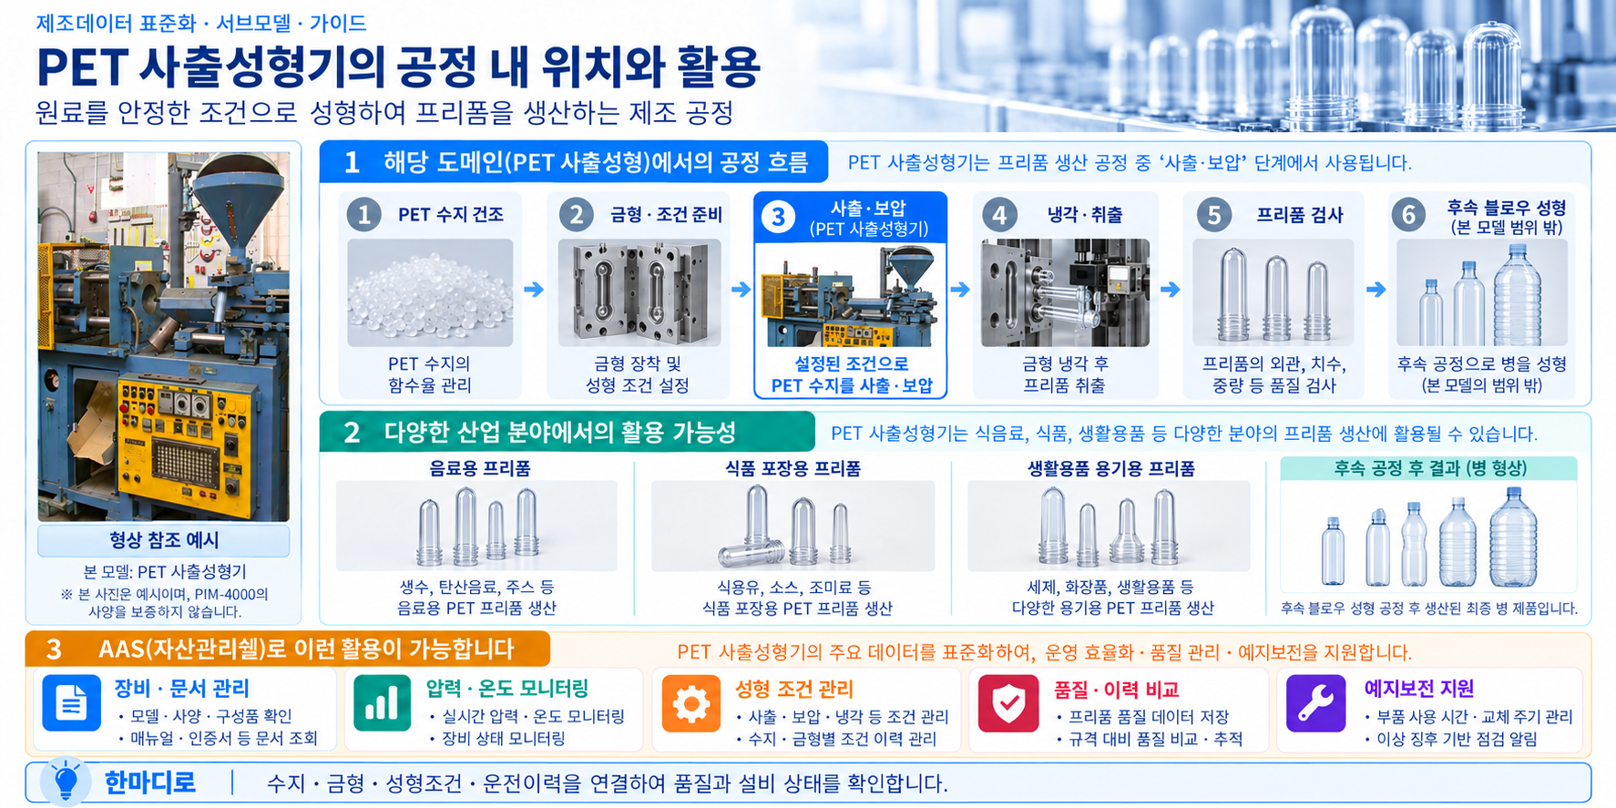
그림 12 PET 사출성형기의 공정 내 위치와 활용
가. PET 사출성형기 핵심 기능
수지를 균일하게 녹이고, 정해진 압력과 속도로 금형에 채운 다음 보압·냉각하여 일정한 품질의 프리폼을 만든다. 한 번의 성형이 끝나면 제품을 꺼내고 다음 작업을 준비한다. 재료·금형·레시피와 실제 압력·온도·시간을 기록하면 품질 편차가 생긴 조건을 되짚어 볼 수 있다.
나. PET 사출성형기 주요 특징
① (가소화·사출) 스크루의 회전으로 수지를 녹이고 전진 동작으로 금형에 채운다.
② (형체·냉각) 금형을 닫힌 상태로 유지하면서 프리폼의 열을 빼앗는다.
③ (다캐비티 생산) 사출 횟수와 제품 수량을 구분하여 집계한다.
④ (조건·이력 연결) 수지·금형·레시피를 운전 이력 및 품질 결과와 연결한다.
최대 형체력 4,000 kN, 최대 사출 압력 2,000 bar, 스크루 직경 100 mm, 72캐비티는 참조모델의 설명용 사양이다.
다. PET 사출성형기 작동 원리
한 번의 성형은 준비, 가소화·계량, 사출, 보압·냉각, 금형 열림·취출의 순서로 이해할 수 있다. 가소화는 수지를 가열하고 혼합하여 흐를 수 있는 상태로 만드는 과정이다. 보압은 수지가 식으면서 줄어드는 부피를 보완하도록 압력을 유지하는 과정이다. 실제 장비에서는 냉각 중 다음 사출을 위한 계량이 겹쳐 진행될 수 있다.
표 4 PET 사출성형기 작동 주기
순 서 | 설 명
1. 준비 | PET 수지의 건조 상태, 금형·냉각·안전 상태와 레시피를 확인한다.
2. 가소화·계량 | 배럴 가열과 스크루 회전으로 수지를 녹이고 사출에 필요한 양을 준비한다.
3. 사출 | 금형을 닫고 스크루를 전진시켜 용융 수지를 채운다. 압력·속도·쿠션을 확인한다.
4. 보압·냉각 | 압력을 유지해 수축을 보완하고 금형에서 열을 빼앗아 프리폼을 굳힌다.
5. 금형 열림·취출 | 제품을 꺼내고 검사·수량·사이클 결과를 기록한다. 실제 단계의 중첩과 순서는 장비 절차에 따른다.
라. PET 사출성형기 주요 구성 요소
○ 수지 건조·공급부: 호퍼는 수지를 담는 통이고 건조기는 수지의 수분을 줄이는 장치이다. PET의 건조 상태는 성형 품질에 영향을 주므로 수분·건조 조건과 투입 재료를 함께 관리한다. 모델의 수지 수분·고유점도 값은 작업 조건 예시이며 온라인 측정값이라고 가정하지 않는다.
○ 배럴·스크루·노즐: 배럴은 수지를 가열하는 통이고 스크루는 그 안에서 회전·전진한다. 노즐은 녹은 수지가 금형으로 나가는 출구이다. 스크루 끝의 체크링은 사출할 때 수지가 뒤로 새는 것을 줄인다. 용융 쿠션은 사출·보압 뒤 스크루 앞에 남는 수지 여유를 위치값으로 나타낸다.
○ 형체·금형·냉각부: 형체장치는 금형이 벌어지지 않도록 힘을 가한다. 핫러너는 녹은 수지가 각 캐비티로 이동하는 가열 통로이다. 금형 냉각은 채워진 수지를 굳히고 다음 성형을 준비하며, 취출부는 굳은 프리폼을 금형에서 꺼낸다.
○ 유압·서보 구동부와 제어기: 모터·펌프·밸브가 장치의 움직임을 만들고 제어기는 설정값과 센서값을 비교하여 공정을 제어한다. HMI는 작업자가 조건과 상태를 확인하는 화면이다. AAS에 연결할 때는 실제 PLC 신호와 모델 요소의 정의·단위·측정 위치를 맞춘다.
○ 감시·안전부: 안전문, 금형부 라이트커튼, 비상정지, 과압·과온 및 운전 허가 상태를 확인한다. AAS는 이러한 상태 정보를 제공한다. 실제 보호 정지와 안전 동작은 장비 제어계통 및 승인된 절차에서 수행한다.
본 모델의 적용 범위는 PET 프리폼 사출성형 공정이다. 전동식·다른 캐비티 구성으로 확장할 때는 구동·금형·사양·신호 연결을 다시 확인한다. 사출취입성형의 블로우 유닛, 압출성형기와 소형 실험용 사출기는 직접 적용 범위에서 제외한다.
마. 표준화 근거 자료
PET 사출성형기 데이터는 명판·문서·기술 사양·현재 운전·시간 이력·작업 조건·생산 집계·예측 정보로 나눈다. 표준 템플릿과 사전은 같은 뜻의 정보를 같은 구조로 주고받기 위한 근거이다. 예시 사양이나 인계 문서가 실제 장비의 성능·인증을 증명하지는 않는다.
○ IDTA 서브모델 템플릿: Digital Nameplate, Handover Documentation, Technical Data, Time Series Data, Process Parameters Type, Process Variables for Manufacturing KPI, Predictive Maintenance의 구조를 사용한다. 적용 버전과 공식 배포 링크는 I.5 및 각 서브모델 설명에 제시한다.
○ VDI 2770 및 ISO 22400-2: 인계 문서 분류와 제조 KPI(생산 성과를 판단하는 지표)의 기초 프로세스 변수에 활용한다. 문서의 버전·상태를 확인하고, KPI는 동일한 집계 기간과 수량 기준을 정한 뒤 외부 시스템에서 계산한다.
○ ECLASS: 본 모델은 ECLASS 16.0의 Injection molding machine 분류를 사용한다. ProductClassId는 0173-1#01-AHY890#002, ProductClassCodedName은 17-06-01-01이다. NetWeight의 표준 단위는 g이며 42,000,000 g은 42,000 kg과 같다.

III. AAS 참조모델

1. AAS 참조모델 개요
○ AAS 참조모델은 PET 사출성형기 정보를 같은 구조와 의미로 교환하기 위한 기준이다. 사양, 작업 전에 정한 조건, 현재 운전값, 시간 이력과 생산 집계가 어디에 담기는지 설명하고 현장 정보와 연결하는 방법을 안내한다.
○ AAS는 장비 하나하나마다 만들 수 있고, 여러 장비의 AAS를 하나의 라인·설비 단위로 묶어 계층적으로 관리할 수도 있다.
○ 작성 기준은 PETInjectionMoldingMachine_v0.0.1.aasx와 PET사출성형기_개발계획서.hwp이다. 서브모델 8개, 하위 요소 575개(Entity의 statements 포함), ConceptDescription 345개를 기준으로 설명·UML·상세 표를 구성하였다.

2. AAS 참조모델 세부 구성
○ 8개 서브모델은 아래 표와 같이 정보의 목적에 따라 구분한다. 설정값·현재값·이력·집계값의 역할을 구별하여 읽는다.
○ AAS의 assetKind는 Type이고 서브모델의 kind는 Template이다. AAS administration은 version 1, revision 0이며 서브모델 템플릿의 릴리스 버전과 구분한다. 식별·사양·운전·집계·수명값은 설명용 예시로 현장 적용 전에 기준 시각과 의미를 확인한다.
표 5 참조모델의 Submodels 개요
Submodel명 | 설명
DigitalNameplate | 제조사·형식·일련번호·제조일·버전·주소 등 장비 식별정보
HandoverDocumentation | 운영·설치·안전·정비·인증 문서 예시 5건과 버전·파일
TechnicalData | 6개 기술 사양 영역과 ECLASS 제품 분류·표준 속성
OperationalData | 5개 계통의 운전·보호·안전 상태 Property 47개
TimeSeries | Time + 운전 항목 24개, 외부 CSV 2건·내부 1건·연결 구조 예시
ProcessParameters | 공정 구조와 제품·공정·자원·소모재의 장비 항목 34개
ProcessVariablesForManufacturingKPICalculation | 표준 19개 변수: 시간 13개 xs:duration, 수량 6개 xs:decimal
PredictiveMaintenance | 잔여수명 Entity와 4개 경계조건·예측 설명·정비 판단

3. AAS 참조모델 서브모델 상세
○ 각 서브모델의 UML은 첨부 AASX를 AASX Package Explorer의 ExportTable UML 내보내기 모듈로 직접 출력하고, 전체 계층을 도식화한 결과이다. 작은 글자는 문서 화면을 확대하여 확인할 수 있다.
○ 상세 요소 표는 최신 모델을 같은 Package Explorer의 Submodel template spec 기능으로 직접 내보낸 133개 표를 기준으로 한다. 575개 요소의 이름·semanticId·유형·자료형·값·다중성을 대조했다. 공정 입력 34개와 시계열 운전 필드 24개는 의미·정확한 경로·값 형식·단위·원천·시점·활용을 보완했다. [0] 등은 익명 목록 원소의 위치이며 실제 idShort가 아니다.
가. Digital Nameplate 서브모델
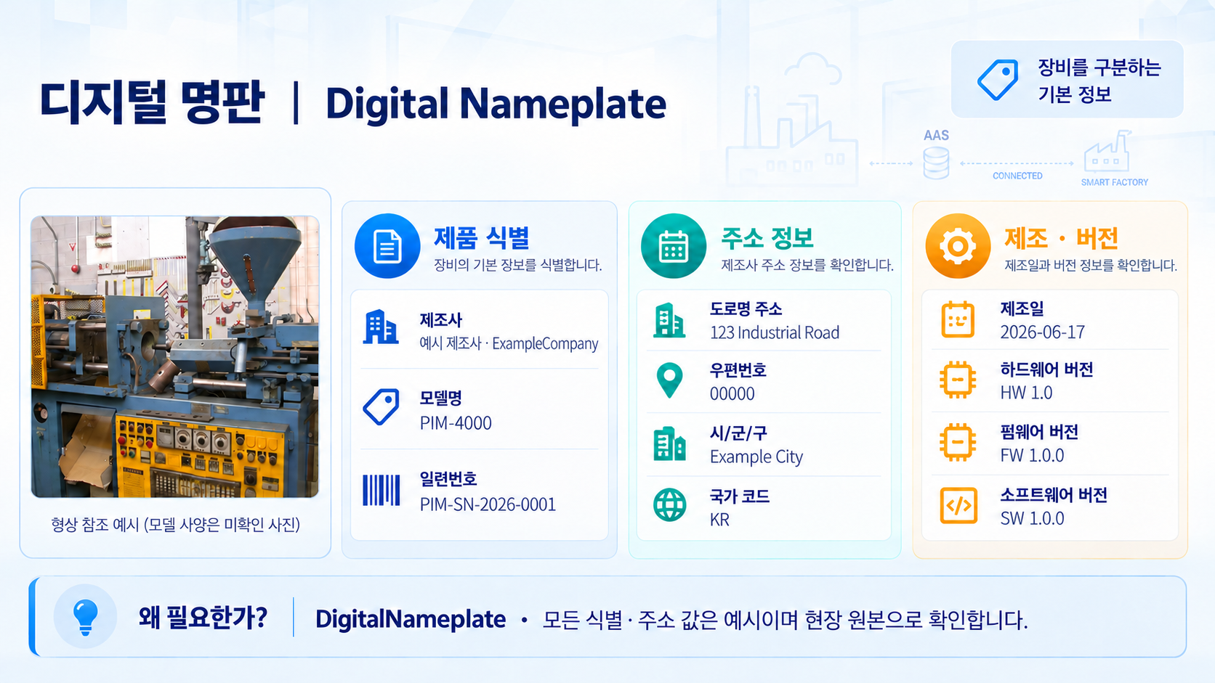
그림 13 Digital Nameplate 개념도
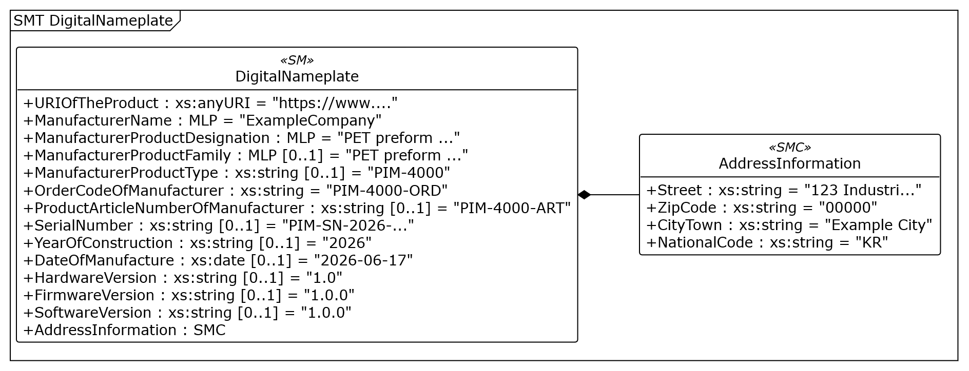
그림 14 Digital Nameplate UML diagram
○ 외부 참조모델: IDTA 02006-3-0-1 / V3.0.1
○ 참조 용어사전: IDTA 원본 semanticId 및 연결된 ECLASS·IEC CDD 또는 자체 ConceptDescription을 사용한다.
○ 서브모델 및 주요 구성요소 특징
- DigitalNameplate는 제조사·제품명·형식·일련번호·제조일·버전과 주소를 담는다. 모델 예시는 ExampleCompany, PIM-4000, PIM-SN-2026-0001이다. 장비 한 대의 일련번호와 제품군·형식을 구분하고 실물 명판 및 제작 문서와 대조한다.
- AddressInformation에는 Street, ZipCode, CityTown, NationalCode의 주소 예시 4개가 있다. 현재 서브모델에는 CountryOfOrigin과 Markings가 없다. 두 항목은 공식 템플릿의 선택 요소이므로 실제 사용 시 원본 요소를 가져와 확인된 값으로 확장한다.
○ 서브모델 구성요소 적용 가이드
- 공식 템플릿의 idShort는 Nameplate이고 현재 모델은 DigitalNameplate이다. semanticId의 Nameplate는 표준 개념이므로 유지한다. URIOfTheProduct는 제품 URI를 담는 Property이며 공식 원본과 같은 xs:anyURI이다. 이전 xs:string을 복원한 것이며 URI 값과 semanticId 0112/2///61987#ABN590#002는 바꾸지 않았다.
○ 템플릿 다운로드 링크
- IDTA 02006-3-0-1 / V3.0.1 — 공식 PDF·AASX·JSON 배포 폴더
○ 공식 템플릿 대비 구성 변경
- 다음 표의 경로는 DigitalNameplate 아래의 상대 경로이다. []는 반복 가능한 목록 위치를 뜻한다. 원본 유지는 실제 적용 요소의 구조·의미·자료형·다중성 기준이며, 제품 예시값까지 같다는 뜻은 아니다.
표 6 DigitalNameplate 원본 대비 변경
구분 | 대상 또는 경로 | 공식 원본 | 현재 참조모델
원본 유지 | 식별 정보와 자료형 | Nameplate V3.0.1의 명판 요소 | 제조사·형식·일련번호·제조일·버전 및 AddressInformation의 적용 요소를 유지함.
추가 | AddressInformation 하위 | 주소 컬렉션 | Street, ZipCode, CityTown, NationalCode의 자체 주소 항목 4개를 적용함.
변경 | 서브모델 idShort | Nameplate | DigitalNameplate로 표기함. 표준 semanticId의 Nameplate는 그대로 유지함.
변경 이력 | URIOfTheProduct | 공식 자료형 xs:anyURI | 이전 모델의 xs:string을 xs:anyURI로 복원함. 현재 원본과 일치하며 URI 값과 semanticId는 유지함.
변경 | 장비 식별·설명과 보조 메타정보 | 배포본 식별자·설명·예시 메타정보 | PET 장비의 ID·값·국문 표시·설명·CD 연결을 적용함. 보조 qualifier·supplementalSemanticId 전체의 동일성을 주장하지 않으며 표준 cardinality 값은 유지함.
삭제 또는 미사용 | 선택 요소 6개 | ManufacturerProductRoot, CountryOfOrigin, UniqueFacilityIdentifier, CompanyLogo, Markings, AssetSpecificProperties | 현재 모델에서 사용하지 않음. CountryOfOrigin·Markings를 이미 구현한 항목으로 설명하지 않음.
○ 서브모델 구성요소 상세 정보 테이블
표 7 Submodel 'DigitalNameplate'
idShort: | DigitalNameplate
Class: | Submodel
semanticId: | https://admin-shell.io/idta/nameplate/3/0/Nameplate
Parent: | PETInjectionMoldingMachineAAS
Explanation: | 디지털 명판  경로: /DigitalNameplate
[SME type]  idShort | semanticId  설명 | [valueType]  example | card.
[Prop]  URIOfTheProduct | 0112/2///61987#ABN590#002  제품 URI | [xs:anyURI]  https://www.smart-factory.kr/products/PETInjectionMoldingMachine/PIM-4000 | 1
[MLP]  ManufacturerName | 0112/2///61987#ABA565#009  제조사명 | [-]  예시 제조사@ko,ExampleCompany@en | 1
[MLP]  ManufacturerProductDesignation | 0112/2///61987#ABA567#009  제조사 제품 지정명 | [-]  PET 프리폼 사출성형기 PIM-4000@ko,PET preform injection molding machine PIM-4000@en | 1
[MLP]  ManufacturerProductFamily | 0112/2///61987#ABP464#002  제조사 제품군 | [-]  PET 프리폼 사출성형기 제품군@ko,PET preform injection molding machines@en | 0..1
[Prop]  ManufacturerProductType | 0112/2///61987#ABA300#008  제조사 제품 형식 | [xs:string]  PIM-4000 | 0..1
[Prop]  OrderCodeOfManufacturer | 0112/2///61987#ABA950#008  제조사 주문 코드 | [xs:string]  PIM-4000-ORD | 1
[Prop]  ProductArticleNumberOfManufacturer | 0112/2///61987#ABA581#007  제조사 품목 번호 | [xs:string]  PIM-4000-ART | 0..1
[Prop]  SerialNumber | 0112/2///61987#ABA951#009  일련번호 | [xs:string]  PIM-SN-2026-0001 | 0..1
[Prop]  YearOfConstruction | 0112/2///61987#ABP000#002  제조 연도 | [xs:string]  2026 | 0..1
[Prop]  DateOfManufacture | 0112/2///61987#ABB757#007  제조일자 | [xs:date]  2026-06-17 | 0..1
[Prop]  HardwareVersion | 0112/2///61987#ABA926#008  하드웨어 버전 | [xs:string]  1.0 | 0..1
[Prop]  FirmwareVersion | 0112/2///61987#ABA302#006  펌웨어 버전 | [xs:string]  1.0.0 | 0..1
[Prop]  SoftwareVersion | 0112/2///61987#ABA601#008  소프트웨어 버전 | [xs:string]  1.0.0 | 0..1
[SMC]  AddressInformation | https://admin-shell.io/zvei/nameplate/1/0/ContactInformations/AddressInformation  주소 정보 | [-]  4 elements | 1
표 8 SubmodelElementCollection 'AddressInformation'
idShort: | AddressInformation
Class: | SubmodelElementCollection
semanticId: | https://admin-shell.io/zvei/nameplate/1/0/ContactInformations/AddressInformation
Parent: | DigitalNameplate
Explanation: | 주소 정보  경로: /DigitalNameplate/AddressInformation
[SME type]  idShort | semanticId  설명 | [valueType]  example | card.
[Prop]  Street | https://www.smart-factory.kr/ids/cd/Street/1/0  도로명 주소 | [xs:string]  123 Industrial Road | 1
[Prop]  ZipCode | https://www.smart-factory.kr/ids/cd/ZipCode/1/0  우편번호 | [xs:string]  00000 | 1
[Prop]  CityTown | https://www.smart-factory.kr/ids/cd/CityTown/1/0  도시 | [xs:string]  Example City | 1
[Prop]  NationalCode | https://www.smart-factory.kr/ids/cd/NationalCode/1/0  국가 코드 | [xs:string]  KR | 1
○ 서브모델 활용방안
- (장비 식별) 주문 내역과 실물 명판의 제조자·형식·일련번호를 대조하여 같은 장비인지 확인한다.
- (이력 연결) 자산 식별자를 문서·운전 기록·정비 이력과 연결하여 장비별 정보를 일관되게 조회한다.
나. Handover Documentation 서브모델
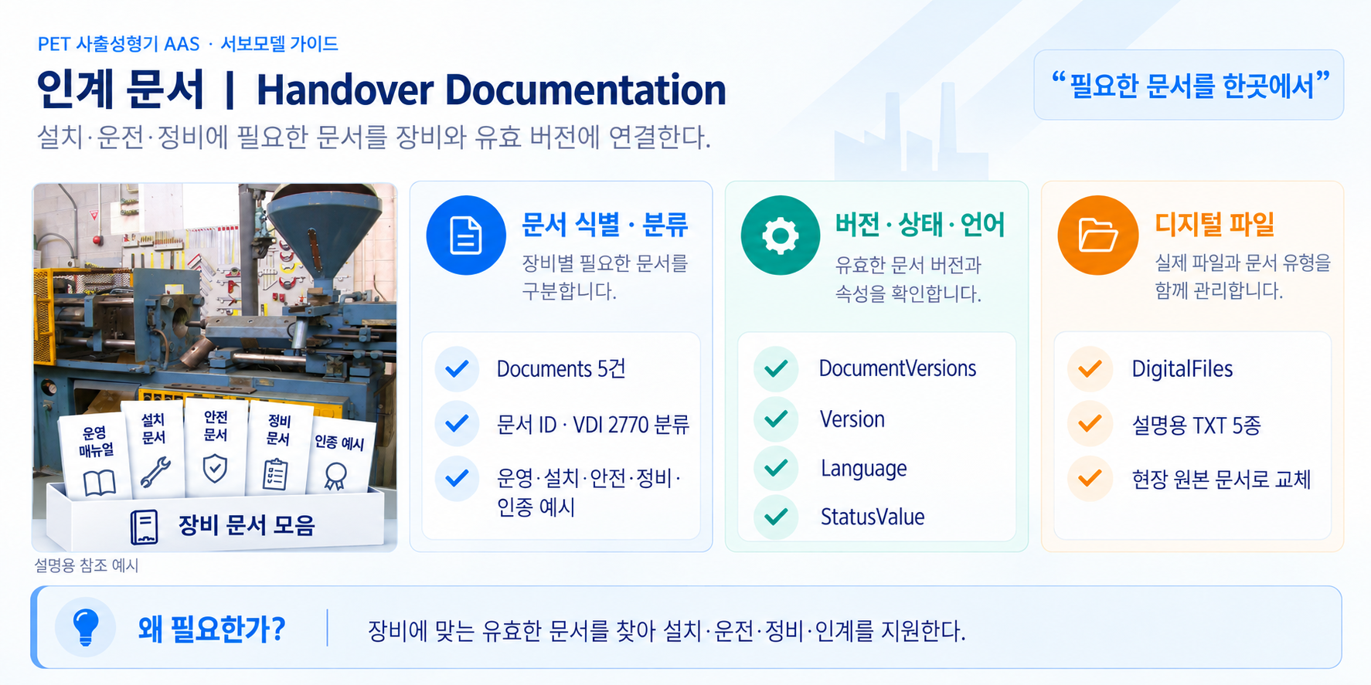
그림 15 Handover Documentation 개념도
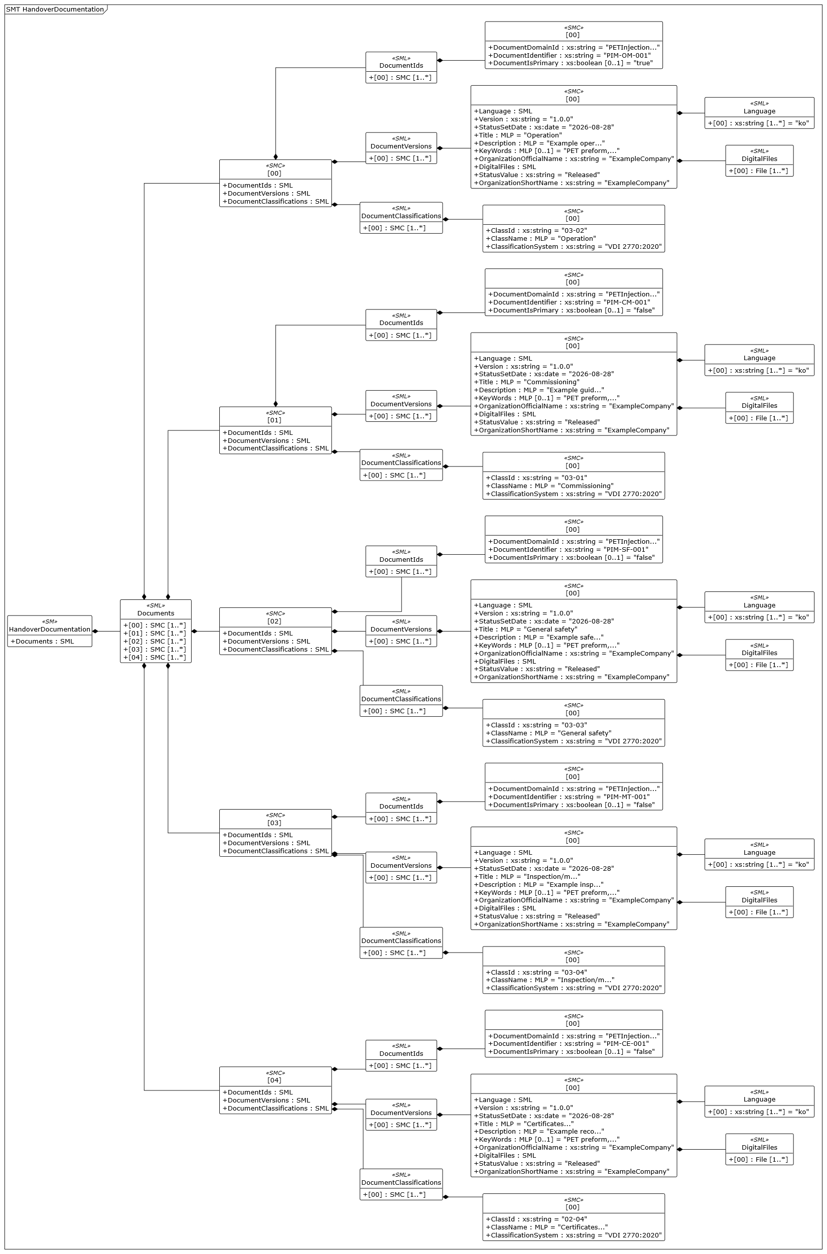
그림 16 Handover Documentation UML diagram
○ 외부 참조모델: IDTA 02004-2-0-1 / V2.0.1
○ 참조 용어사전: IDTA 원본 semanticId 및 연결된 ECLASS·IEC CDD 또는 자체 ConceptDescription을 사용한다.
○ 서브모델 및 주요 구성요소 특징
- 운전, 설치, 안전, 정비, 인증 예시의 문서 5건을 Documents 목록으로 관리한다. 각 문서는 식별자·분류·버전·상태·작성 정보와 DigitalFiles 경로를 통해 원본 파일에 연결된다.
- PIM-OM-001, PIM-CM-001, PIM-SF-001, PIM-MT-001, PIM-CE-001은 설명용 TXT 문서 5건이다. 실제 운전·설치·안전·정비 문서와 인증 원본은 별도로 확보한다. 패키지의 기존 개발계획서 PDF는 수정 전 출처 자료이며 최신 계획서는 작성 기준에 명시한 HWP이다.
○ 서브모델 구성요소 적용 가이드
- 문서 ID·Version·StatusValue·DigitalFiles를 함께 확인한다. 5개 DocumentVersion의 언어 목록은 Language이며 ko를 담는 Property 목록이다. 공식 문서·버전·파일 구조에 예시 5건을 적용한 것으로, 파일 교체 시 경로·파일 형식·버전·대상 장비도 함께 갱신한다.
○ 템플릿 다운로드 링크
- IDTA 02004-2-0-1 / V2.0.1 — 공식 PDF·AASX·JSON 배포 폴더
○ 공식 템플릿 대비 구성 변경
- 다음 표의 경로는 HandoverDocumentation 아래의 상대 경로이다. []는 반복 가능한 목록 위치를 뜻한다. 원본 유지는 실제 적용 요소의 구조·의미·자료형·다중성 기준이며, 제품 예시값까지 같다는 뜻은 아니다.
표 9 HandoverDocumentation 원본 대비 변경
구분 | 대상 또는 경로 | 공식 원본 | 현재 참조모델
원본 유지 | Documents 하위 구조 | 문서 식별·분류·버전·파일 및 Language | 5개 DocumentVersion의 Language 목록을 유지함. Languages로 이름을 변경하지 않음.
추가 | 신규 장비 전용 속성 | 공식 문서 구조 | 추가 속성 없음. 공식 반복 구조를 문서 5건에 적용함.
변경 | 문서 반복 횟수와 예시값 | 배포본의 문서 예시 | 운전·설치·안전·정비·인증 TXT 예시 5건과 PET 문서 식별자·파일 경로를 적용함.
삭제 또는 미사용 | DocumentVersions 하위 선택 요소 | Subtitle, RefersToEntities, BasedOnReferences, TranslationOfEntities, PreviewFile | 현재 각 문서 버전에서 사용하지 않음.
변경 | 장비 식별·설명과 보조 메타정보 | 배포본 식별자·설명·예시 메타정보 | PET 장비의 ID·값·국문 표시·설명·CD 연결을 적용함. 보조 qualifier·supplementalSemanticId 전체의 동일성을 주장하지 않으며 표준 cardinality 값은 유지함.
삭제 또는 미사용 | 기타 선택 요소 | Documents/[]/DocumentedEntities, Entities | 현재 모델에서 사용하지 않음.
○ 서브모델 구성요소 상세 정보 테이블
표 10 Submodel 'HandoverDocumentation'
idShort: | HandoverDocumentation
Class: | Submodel
semanticId: | 0173-1#01-AHF578#003
Parent: | PETInjectionMoldingMachineAAS
Explanation: | 인계 문서  경로: /HandoverDocumentation
[SME type]  idShort | semanticId  설명 | [valueType]  example | card.
[SML]  Documents | 0173-1#02-ABI500#003  인계 문서 목록 | [-]  5 elements | 1
표 11 SubmodelElementList 'Documents'
idShort: | Documents
Class: | SubmodelElementList
semanticId: | 0173-1#02-ABI500#003
Parent: | HandoverDocumentation
Explanation: | 인계 문서 목록  경로: /HandoverDocumentation/Documents
[SME type]  idShort | semanticId  설명 | [valueType]  example | card.
[SMC]  - | 0173-1#02-ABI500#003/0173-1#01-AHF579#003  인계 문서 목록 항목 | [-]  3 elements | 1..*
[SMC]  - | 0173-1#02-ABI500#003/0173-1#01-AHF579#003  인계 문서 목록 항목 | [-]  3 elements | 1..*
[SMC]  - | 0173-1#02-ABI500#003/0173-1#01-AHF579#003  인계 문서 목록 항목 | [-]  3 elements | 1..*
[SMC]  - | 0173-1#02-ABI500#003/0173-1#01-AHF579#003  인계 문서 목록 항목 | [-]  3 elements | 1..*
[SMC]  - | 0173-1#02-ABI500#003/0173-1#01-AHF579#003  인계 문서 목록 항목 | [-]  3 elements | 1..*
표 12 SubmodelElementCollection 'Documents/[0]'
idShort: | -
Class: | SubmodelElementCollection
semanticId: | 0173-1#02-ABI500#003/0173-1#01-AHF579#003
Parent: | Documents
Explanation: | 인계 문서 목록 항목  경로: /HandoverDocumentation/Documents/[0]
[SME type]  idShort | semanticId  설명 | [valueType]  example | card.
[SML]  DocumentIds | 0173-1#02-ABI501#003  문서 식별자 목록 | [-]  1 elements | 1
[SML]  DocumentVersions | 0173-1#02-ABI503#003  문서 버전 | [-]  1 elements | 1
[SML]  DocumentClassifications | 0173-1#02-ABI502#003  문서 분류 | [-]  1 elements | 1
표 13 SubmodelElementList 'DocumentIds'
idShort: | DocumentIds
Class: | SubmodelElementList
semanticId: | 0173-1#02-ABI501#003
Parent: | -
Explanation: | 문서 식별자 목록  경로: /HandoverDocumentation/Documents/[0]/DocumentIds
[SME type]  idShort | semanticId  설명 | [valueType]  example | card.
[SMC]  - | 0173-1#02-ABI501#003/0173-1#01-AHF580#003  문서 식별자 목록 항목 | [-]  3 elements | 1..*
표 14 SubmodelElementCollection 'DocumentIds/[0]'
idShort: | -
Class: | SubmodelElementCollection
semanticId: | 0173-1#02-ABI501#003/0173-1#01-AHF580#003
Parent: | DocumentIds
Explanation: | 문서 식별자 목록 항목  경로: /HandoverDocumentation/Documents/[0]/DocumentIds/[0]
[SME type]  idShort | semanticId  설명 | [valueType]  example | card.
[Prop]  DocumentDomainId | 0173-1#02-ABH994#003  문서 도메인 식별자 | [xs:string]  PETInjectionMoldingMachine | 1
[Prop]  DocumentIdentifier | 0173-1#02-AAO099#004  문서 식별자 | [xs:string]  PIM-OM-001 | 1
[Prop]  DocumentIsPrimary | 0173-1#02-ABH995#003  주 문서 여부 | [xs:boolean]  true | 0..1
표 15 SubmodelElementList 'DocumentVersions'
idShort: | DocumentVersions
Class: | SubmodelElementList
semanticId: | 0173-1#02-ABI503#003
Parent: | -
Explanation: | 문서 버전  경로: /HandoverDocumentation/Documents/[0]/DocumentVersions
[SME type]  idShort | semanticId  설명 | [valueType]  example | card.
[SMC]  - | 0173-1#02-ABI503#003/0173-1#01-AHF582#003  문서 버전 | [-]  10 elements | 1..*
표 16 SubmodelElementCollection 'DocumentVersions/[0]'
idShort: | -
Class: | SubmodelElementCollection
semanticId: | 0173-1#02-ABI503#003/0173-1#01-AHF582#003
Parent: | DocumentVersions
Explanation: | 문서 버전  경로: /HandoverDocumentation/Documents/[0]/DocumentVersions/[0]
[SME type]  idShort | semanticId  설명 | [valueType]  example | card.
[SML]  Language | 0173-1#02-AAN468#008  언어 | [-]  1 elements | 1
[Prop]  Version | 0173-1#02-AAP003#005  문서 버전 식별자 | [xs:string]  1.0.0 | 1
[Prop]  StatusSetDate | 0173-1#02-ABI000#003  상태 설정일 | [xs:date]  2026-08-28 | 1
[MLP]  Title | 0173-1#02-ABG940#003  제목 | [-]  운영 매뉴얼@ko,Operation@en | 1
[MLP]  Description | 0173-1#02-AAN466#004  요약 | [-]  PET 사출성형기 운전, 설정 및 정상 정지 절차의 예시 문서입니다.@ko,Example operating manual for operation, setup and normal shutdown of the PET injection molding machine.@en | 1
[MLP]  KeyWords | 0173-1#02-ABH999#003  키워드 | [-]  PET 프리폼, 사출성형기, AAS, IDTA, ECLASS@ko,PET preform, injection molding machine, AAS, IDTA, ECLASS@en | 0..1
[Prop]  OrganizationOfficialName | 0173-1#02-ABI004#003  작성 조직 공식명 | [xs:string]  ExampleCompany | 1
[SML]  DigitalFiles | 0173-1#02-ABK126#002  디지털 파일 | [-]  1 elements | 1
[Prop]  StatusValue | 0173-1#02-ABI001#003  상태 값 | [xs:string]  Released | 1
[Prop]  OrganizationShortName | https://api.eclass-cdp.com/0173-1-02-ABI002-003  조직 약칭 | [xs:string]  ExampleCompany | 1
표 17 SubmodelElementList 'Language'
idShort: | Language
Class: | SubmodelElementList
semanticId: | 0173-1#02-AAN468#008
Parent: | -
Explanation: | 언어  경로: /HandoverDocumentation/Documents/[0]/DocumentVersions/[0]/Language
[SME type]  idShort | semanticId  설명 | [valueType]  example | card.
[Prop]  - | 0173-1#02-AAN468#008  언어 | [xs:string]  ko | 1..*
표 18 SubmodelElementList 'DigitalFiles'
idShort: | DigitalFiles
Class: | SubmodelElementList
semanticId: | 0173-1#02-ABK126#002
Parent: | -
Explanation: | 디지털 파일  경로: /HandoverDocumentation/Documents/[0]/DocumentVersions/[0]/DigitalFiles
[SME type]  idShort | semanticId  설명 | [valueType]  example | card.
[File]  - | 0173-1#02-ABK126#002  디지털 문서 파일  파일 형식: text/plain | [-]  file:///aasx/files/documents/examples/PIM-OM-001.txt | 1..*
표 19 SubmodelElementList 'DocumentClassifications'
idShort: | DocumentClassifications
Class: | SubmodelElementList
semanticId: | 0173-1#02-ABI502#003
Parent: | -
Explanation: | 문서 분류  경로: /HandoverDocumentation/Documents/[0]/DocumentClassifications
[SME type]  idShort | semanticId  설명 | [valueType]  example | card.
[SMC]  - | 0173-1#02-ABI502#003/0173-1#01-AHF581#003  문서 분류 | [-]  3 elements | 1..*
표 20 SubmodelElementCollection 'DocumentClassifications/[0]'
idShort: | -
Class: | SubmodelElementCollection
semanticId: | 0173-1#02-ABI502#003/0173-1#01-AHF581#003
Parent: | DocumentClassifications
Explanation: | 문서 분류  경로: /HandoverDocumentation/Documents/[0]/DocumentClassifications/[0]
[SME type]  idShort | semanticId  설명 | [valueType]  example | card.
[Prop]  ClassId | 0173-1#02-ABH996#003  분류 식별자 | [xs:string]  03-02 | 1
[MLP]  ClassName | 0173-1#02-ABJ219#002  분류명 | [-]  운영 매뉴얼@ko,Operation@en | 1
[Prop]  ClassificationSystem | 0173-1#02-ABH997#003  분류 체계 | [xs:string]  VDI 2770:2020 | 1
표 21 SubmodelElementCollection 'Documents/[1]'
idShort: | -
Class: | SubmodelElementCollection
semanticId: | 0173-1#02-ABI500#003/0173-1#01-AHF579#003
Parent: | Documents
Explanation: | 인계 문서 목록 항목  경로: /HandoverDocumentation/Documents/[1]
[SME type]  idShort | semanticId  설명 | [valueType]  example | card.
[SML]  DocumentIds | 0173-1#02-ABI501#003  문서 식별자 목록 | [-]  1 elements | 1
[SML]  DocumentVersions | 0173-1#02-ABI503#003  문서 버전 | [-]  1 elements | 1
[SML]  DocumentClassifications | 0173-1#02-ABI502#003  문서 분류 | [-]  1 elements | 1
표 22 SubmodelElementList 'DocumentIds'
idShort: | DocumentIds
Class: | SubmodelElementList
semanticId: | 0173-1#02-ABI501#003
Parent: | -
Explanation: | 문서 식별자 목록  경로: /HandoverDocumentation/Documents/[1]/DocumentIds
[SME type]  idShort | semanticId  설명 | [valueType]  example | card.
[SMC]  - | 0173-1#02-ABI501#003/0173-1#01-AHF580#003  문서 식별자 목록 항목 | [-]  3 elements | 1..*
표 23 SubmodelElementCollection 'DocumentIds/[0]'
idShort: | -
Class: | SubmodelElementCollection
semanticId: | 0173-1#02-ABI501#003/0173-1#01-AHF580#003
Parent: | DocumentIds
Explanation: | 문서 식별자 목록 항목  경로: /HandoverDocumentation/Documents/[1]/DocumentIds/[0]
[SME type]  idShort | semanticId  설명 | [valueType]  example | card.
[Prop]  DocumentDomainId | 0173-1#02-ABH994#003  문서 도메인 식별자 | [xs:string]  PETInjectionMoldingMachine | 1
[Prop]  DocumentIdentifier | 0173-1#02-AAO099#004  문서 식별자 | [xs:string]  PIM-CM-001 | 1
[Prop]  DocumentIsPrimary | 0173-1#02-ABH995#003  주 문서 여부 | [xs:boolean]  false | 0..1
표 24 SubmodelElementList 'DocumentVersions'
idShort: | DocumentVersions
Class: | SubmodelElementList
semanticId: | 0173-1#02-ABI503#003
Parent: | -
Explanation: | 문서 버전  경로: /HandoverDocumentation/Documents/[1]/DocumentVersions
[SME type]  idShort | semanticId  설명 | [valueType]  example | card.
[SMC]  - | 0173-1#02-ABI503#003/0173-1#01-AHF582#003  문서 버전 | [-]  10 elements | 1..*
표 25 SubmodelElementCollection 'DocumentVersions/[0]'
idShort: | -
Class: | SubmodelElementCollection
semanticId: | 0173-1#02-ABI503#003/0173-1#01-AHF582#003
Parent: | DocumentVersions
Explanation: | 문서 버전  경로: /HandoverDocumentation/Documents/[1]/DocumentVersions/[0]
[SME type]  idShort | semanticId  설명 | [valueType]  example | card.
[SML]  Language | 0173-1#02-AAN468#008  언어 | [-]  1 elements | 1
[Prop]  Version | 0173-1#02-AAP003#005  문서 버전 식별자 | [xs:string]  1.0.0 | 1
[Prop]  StatusSetDate | 0173-1#02-ABI000#003  상태 설정일 | [xs:date]  2026-08-28 | 1
[MLP]  Title | 0173-1#02-ABG940#003  제목 | [-]  설치·시운전 가이드@ko,Commissioning@en | 1
[MLP]  Description | 0173-1#02-AAN466#004  요약 | [-]  설치, 유틸리티 연결, 시운전 및 인수 확인 절차의 예시 문서입니다.@ko,Example guide for installation, utility connection, commissioning and acceptance.@en | 1
[MLP]  KeyWords | 0173-1#02-ABH999#003  키워드 | [-]  PET 프리폼, 사출성형기, AAS, IDTA, ECLASS@ko,PET preform, injection molding machine, AAS, IDTA, ECLASS@en | 0..1
[Prop]  OrganizationOfficialName | 0173-1#02-ABI004#003  작성 조직 공식명 | [xs:string]  ExampleCompany | 1
[SML]  DigitalFiles | 0173-1#02-ABK126#002  디지털 파일 | [-]  1 elements | 1
[Prop]  StatusValue | 0173-1#02-ABI001#003  상태 값 | [xs:string]  Released | 1
[Prop]  OrganizationShortName | https://api.eclass-cdp.com/0173-1-02-ABI002-003  조직 약칭 | [xs:string]  ExampleCompany | 1
표 26 SubmodelElementList 'Language'
idShort: | Language
Class: | SubmodelElementList
semanticId: | 0173-1#02-AAN468#008
Parent: | -
Explanation: | 언어  경로: /HandoverDocumentation/Documents/[1]/DocumentVersions/[0]/Language
[SME type]  idShort | semanticId  설명 | [valueType]  example | card.
[Prop]  - | 0173-1#02-AAN468#008  언어 | [xs:string]  ko | 1..*
표 27 SubmodelElementList 'DigitalFiles'
idShort: | DigitalFiles
Class: | SubmodelElementList
semanticId: | 0173-1#02-ABK126#002
Parent: | -
Explanation: | 디지털 파일  경로: /HandoverDocumentation/Documents/[1]/DocumentVersions/[0]/DigitalFiles
[SME type]  idShort | semanticId  설명 | [valueType]  example | card.
[File]  - | 0173-1#02-ABK126#002  디지털 문서 파일  파일 형식: text/plain | [-]  file:///aasx/files/documents/examples/PIM-CM-001.txt | 1..*
표 28 SubmodelElementList 'DocumentClassifications'
idShort: | DocumentClassifications
Class: | SubmodelElementList
semanticId: | 0173-1#02-ABI502#003
Parent: | -
Explanation: | 문서 분류  경로: /HandoverDocumentation/Documents/[1]/DocumentClassifications
[SME type]  idShort | semanticId  설명 | [valueType]  example | card.
[SMC]  - | 0173-1#02-ABI502#003/0173-1#01-AHF581#003  문서 분류 | [-]  3 elements | 1..*
표 29 SubmodelElementCollection 'DocumentClassifications/[0]'
idShort: | -
Class: | SubmodelElementCollection
semanticId: | 0173-1#02-ABI502#003/0173-1#01-AHF581#003
Parent: | DocumentClassifications
Explanation: | 문서 분류  경로: /HandoverDocumentation/Documents/[1]/DocumentClassifications/[0]
[SME type]  idShort | semanticId  설명 | [valueType]  example | card.
[Prop]  ClassId | 0173-1#02-ABH996#003  분류 식별자 | [xs:string]  03-01 | 1
[MLP]  ClassName | 0173-1#02-ABJ219#002  분류명 | [-]  설치·시운전 가이드@ko,Commissioning@en | 1
[Prop]  ClassificationSystem | 0173-1#02-ABH997#003  분류 체계 | [xs:string]  VDI 2770:2020 | 1
표 30 SubmodelElementCollection 'Documents/[2]'
idShort: | -
Class: | SubmodelElementCollection
semanticId: | 0173-1#02-ABI500#003/0173-1#01-AHF579#003
Parent: | Documents
Explanation: | 인계 문서 목록 항목  경로: /HandoverDocumentation/Documents/[2]
[SME type]  idShort | semanticId  설명 | [valueType]  example | card.
[SML]  DocumentIds | 0173-1#02-ABI501#003  문서 식별자 목록 | [-]  1 elements | 1
[SML]  DocumentVersions | 0173-1#02-ABI503#003  문서 버전 | [-]  1 elements | 1
[SML]  DocumentClassifications | 0173-1#02-ABI502#003  문서 분류 | [-]  1 elements | 1
표 31 SubmodelElementList 'DocumentIds'
idShort: | DocumentIds
Class: | SubmodelElementList
semanticId: | 0173-1#02-ABI501#003
Parent: | -
Explanation: | 문서 식별자 목록  경로: /HandoverDocumentation/Documents/[2]/DocumentIds
[SME type]  idShort | semanticId  설명 | [valueType]  example | card.
[SMC]  - | 0173-1#02-ABI501#003/0173-1#01-AHF580#003  문서 식별자 목록 항목 | [-]  3 elements | 1..*
표 32 SubmodelElementCollection 'DocumentIds/[0]'
idShort: | -
Class: | SubmodelElementCollection
semanticId: | 0173-1#02-ABI501#003/0173-1#01-AHF580#003
Parent: | DocumentIds
Explanation: | 문서 식별자 목록 항목  경로: /HandoverDocumentation/Documents/[2]/DocumentIds/[0]
[SME type]  idShort | semanticId  설명 | [valueType]  example | card.
[Prop]  DocumentDomainId | 0173-1#02-ABH994#003  문서 도메인 식별자 | [xs:string]  PETInjectionMoldingMachine | 1
[Prop]  DocumentIdentifier | 0173-1#02-AAO099#004  문서 식별자 | [xs:string]  PIM-SF-001 | 1
[Prop]  DocumentIsPrimary | 0173-1#02-ABH995#003  주 문서 여부 | [xs:boolean]  false | 0..1
표 33 SubmodelElementList 'DocumentVersions'
idShort: | DocumentVersions
Class: | SubmodelElementList
semanticId: | 0173-1#02-ABI503#003
Parent: | -
Explanation: | 문서 버전  경로: /HandoverDocumentation/Documents/[2]/DocumentVersions
[SME type]  idShort | semanticId  설명 | [valueType]  example | card.
[SMC]  - | 0173-1#02-ABI503#003/0173-1#01-AHF582#003  문서 버전 | [-]  10 elements | 1..*
표 34 SubmodelElementCollection 'DocumentVersions/[0]'
idShort: | -
Class: | SubmodelElementCollection
semanticId: | 0173-1#02-ABI503#003/0173-1#01-AHF582#003
Parent: | DocumentVersions
Explanation: | 문서 버전  경로: /HandoverDocumentation/Documents/[2]/DocumentVersions/[0]
[SME type]  idShort | semanticId  설명 | [valueType]  example | card.
[SML]  Language | 0173-1#02-AAN468#008  언어 | [-]  1 elements | 1
[Prop]  Version | 0173-1#02-AAP003#005  문서 버전 식별자 | [xs:string]  1.0.0 | 1
[Prop]  StatusSetDate | 0173-1#02-ABI000#003  상태 설정일 | [xs:date]  2026-08-28 | 1
[MLP]  Title | 0173-1#02-ABG940#003  제목 | [-]  안전 지침@ko,General safety@en | 1
[MLP]  Description | 0173-1#02-AAN466#004  요약 | [-]  고온·고압·형체부 협착 및 전기 위험에 대한 예시 안전 지침입니다.@ko,Example safety instructions for thermal, pressure, clamping and electrical hazards.@en | 1
[MLP]  KeyWords | 0173-1#02-ABH999#003  키워드 | [-]  PET 프리폼, 사출성형기, AAS, IDTA, ECLASS@ko,PET preform, injection molding machine, AAS, IDTA, ECLASS@en | 0..1
[Prop]  OrganizationOfficialName | 0173-1#02-ABI004#003  작성 조직 공식명 | [xs:string]  ExampleCompany | 1
[SML]  DigitalFiles | 0173-1#02-ABK126#002  디지털 파일 | [-]  1 elements | 1
[Prop]  StatusValue | 0173-1#02-ABI001#003  상태 값 | [xs:string]  Released | 1
[Prop]  OrganizationShortName | https://api.eclass-cdp.com/0173-1-02-ABI002-003  조직 약칭 | [xs:string]  ExampleCompany | 1
표 35 SubmodelElementList 'Language'
idShort: | Language
Class: | SubmodelElementList
semanticId: | 0173-1#02-AAN468#008
Parent: | -
Explanation: | 언어  경로: /HandoverDocumentation/Documents/[2]/DocumentVersions/[0]/Language
[SME type]  idShort | semanticId  설명 | [valueType]  example | card.
[Prop]  - | 0173-1#02-AAN468#008  언어 | [xs:string]  ko | 1..*
표 36 SubmodelElementList 'DigitalFiles'
idShort: | DigitalFiles
Class: | SubmodelElementList
semanticId: | 0173-1#02-ABK126#002
Parent: | -
Explanation: | 디지털 파일  경로: /HandoverDocumentation/Documents/[2]/DocumentVersions/[0]/DigitalFiles
[SME type]  idShort | semanticId  설명 | [valueType]  example | card.
[File]  - | 0173-1#02-ABK126#002  디지털 문서 파일  파일 형식: text/plain | [-]  file:///aasx/files/documents/examples/PIM-SF-001.txt | 1..*
표 37 SubmodelElementList 'DocumentClassifications'
idShort: | DocumentClassifications
Class: | SubmodelElementList
semanticId: | 0173-1#02-ABI502#003
Parent: | -
Explanation: | 문서 분류  경로: /HandoverDocumentation/Documents/[2]/DocumentClassifications
[SME type]  idShort | semanticId  설명 | [valueType]  example | card.
[SMC]  - | 0173-1#02-ABI502#003/0173-1#01-AHF581#003  문서 분류 | [-]  3 elements | 1..*
표 38 SubmodelElementCollection 'DocumentClassifications/[0]'
idShort: | -
Class: | SubmodelElementCollection
semanticId: | 0173-1#02-ABI502#003/0173-1#01-AHF581#003
Parent: | DocumentClassifications
Explanation: | 문서 분류  경로: /HandoverDocumentation/Documents/[2]/DocumentClassifications/[0]
[SME type]  idShort | semanticId  설명 | [valueType]  example | card.
[Prop]  ClassId | 0173-1#02-ABH996#003  분류 식별자 | [xs:string]  03-03 | 1
[MLP]  ClassName | 0173-1#02-ABJ219#002  분류명 | [-]  안전 지침@ko,General safety@en | 1
[Prop]  ClassificationSystem | 0173-1#02-ABH997#003  분류 체계 | [xs:string]  VDI 2770:2020 | 1
표 39 SubmodelElementCollection 'Documents/[3]'
idShort: | -
Class: | SubmodelElementCollection
semanticId: | 0173-1#02-ABI500#003/0173-1#01-AHF579#003
Parent: | Documents
Explanation: | 인계 문서 목록 항목  경로: /HandoverDocumentation/Documents/[3]
[SME type]  idShort | semanticId  설명 | [valueType]  example | card.
[SML]  DocumentIds | 0173-1#02-ABI501#003  문서 식별자 목록 | [-]  1 elements | 1
[SML]  DocumentVersions | 0173-1#02-ABI503#003  문서 버전 | [-]  1 elements | 1
[SML]  DocumentClassifications | 0173-1#02-ABI502#003  문서 분류 | [-]  1 elements | 1
표 40 SubmodelElementList 'DocumentIds'
idShort: | DocumentIds
Class: | SubmodelElementList
semanticId: | 0173-1#02-ABI501#003
Parent: | -
Explanation: | 문서 식별자 목록  경로: /HandoverDocumentation/Documents/[3]/DocumentIds
[SME type]  idShort | semanticId  설명 | [valueType]  example | card.
[SMC]  - | 0173-1#02-ABI501#003/0173-1#01-AHF580#003  문서 식별자 목록 항목 | [-]  3 elements | 1..*
표 41 SubmodelElementCollection 'DocumentIds/[0]'
idShort: | -
Class: | SubmodelElementCollection
semanticId: | 0173-1#02-ABI501#003/0173-1#01-AHF580#003
Parent: | DocumentIds
Explanation: | 문서 식별자 목록 항목  경로: /HandoverDocumentation/Documents/[3]/DocumentIds/[0]
[SME type]  idShort | semanticId  설명 | [valueType]  example | card.
[Prop]  DocumentDomainId | 0173-1#02-ABH994#003  문서 도메인 식별자 | [xs:string]  PETInjectionMoldingMachine | 1
[Prop]  DocumentIdentifier | 0173-1#02-AAO099#004  문서 식별자 | [xs:string]  PIM-MT-001 | 1
[Prop]  DocumentIsPrimary | 0173-1#02-ABH995#003  주 문서 여부 | [xs:boolean]  false | 0..1
표 42 SubmodelElementList 'DocumentVersions'
idShort: | DocumentVersions
Class: | SubmodelElementList
semanticId: | 0173-1#02-ABI503#003
Parent: | -
Explanation: | 문서 버전  경로: /HandoverDocumentation/Documents/[3]/DocumentVersions
[SME type]  idShort | semanticId  설명 | [valueType]  example | card.
[SMC]  - | 0173-1#02-ABI503#003/0173-1#01-AHF582#003  문서 버전 | [-]  10 elements | 1..*
표 43 SubmodelElementCollection 'DocumentVersions/[0]'
idShort: | -
Class: | SubmodelElementCollection
semanticId: | 0173-1#02-ABI503#003/0173-1#01-AHF582#003
Parent: | DocumentVersions
Explanation: | 문서 버전  경로: /HandoverDocumentation/Documents/[3]/DocumentVersions/[0]
[SME type]  idShort | semanticId  설명 | [valueType]  example | card.
[SML]  Language | 0173-1#02-AAN468#008  언어 | [-]  1 elements | 1
[Prop]  Version | 0173-1#02-AAP003#005  문서 버전 식별자 | [xs:string]  1.0.0 | 1
[Prop]  StatusSetDate | 0173-1#02-ABI000#003  상태 설정일 | [xs:date]  2026-08-28 | 1
[MLP]  Title | 0173-1#02-ABG940#003  제목 | [-]  유지보수·점검 가이드@ko,Inspection/maintenance/testing@en | 1
[MLP]  Description | 0173-1#02-AAN466#004  요약 | [-]  스크류·체크링, 배럴·노즐, 금형, 유압유·필터 및 윤활 점검의 예시 문서입니다.@ko,Example inspection and maintenance guide for the screw, check ring, barrel, mold and hydraulic system.@en | 1
[MLP]  KeyWords | 0173-1#02-ABH999#003  키워드 | [-]  PET 프리폼, 사출성형기, AAS, IDTA, ECLASS@ko,PET preform, injection molding machine, AAS, IDTA, ECLASS@en | 0..1
[Prop]  OrganizationOfficialName | 0173-1#02-ABI004#003  작성 조직 공식명 | [xs:string]  ExampleCompany | 1
[SML]  DigitalFiles | 0173-1#02-ABK126#002  디지털 파일 | [-]  1 elements | 1
[Prop]  StatusValue | 0173-1#02-ABI001#003  상태 값 | [xs:string]  Released | 1
[Prop]  OrganizationShortName | https://api.eclass-cdp.com/0173-1-02-ABI002-003  조직 약칭 | [xs:string]  ExampleCompany | 1
표 44 SubmodelElementList 'Language'
idShort: | Language
Class: | SubmodelElementList
semanticId: | 0173-1#02-AAN468#008
Parent: | -
Explanation: | 언어  경로: /HandoverDocumentation/Documents/[3]/DocumentVersions/[0]/Language
[SME type]  idShort | semanticId  설명 | [valueType]  example | card.
[Prop]  - | 0173-1#02-AAN468#008  언어 | [xs:string]  ko | 1..*
표 45 SubmodelElementList 'DigitalFiles'
idShort: | DigitalFiles
Class: | SubmodelElementList
semanticId: | 0173-1#02-ABK126#002
Parent: | -
Explanation: | 디지털 파일  경로: /HandoverDocumentation/Documents/[3]/DocumentVersions/[0]/DigitalFiles
[SME type]  idShort | semanticId  설명 | [valueType]  example | card.
[File]  - | 0173-1#02-ABK126#002  디지털 문서 파일  파일 형식: text/plain | [-]  file:///aasx/files/documents/examples/PIM-MT-001.txt | 1..*
표 46 SubmodelElementList 'DocumentClassifications'
idShort: | DocumentClassifications
Class: | SubmodelElementList
semanticId: | 0173-1#02-ABI502#003
Parent: | -
Explanation: | 문서 분류  경로: /HandoverDocumentation/Documents/[3]/DocumentClassifications
[SME type]  idShort | semanticId  설명 | [valueType]  example | card.
[SMC]  - | 0173-1#02-ABI502#003/0173-1#01-AHF581#003  문서 분류 | [-]  3 elements | 1..*
표 47 SubmodelElementCollection 'DocumentClassifications/[0]'
idShort: | -
Class: | SubmodelElementCollection
semanticId: | 0173-1#02-ABI502#003/0173-1#01-AHF581#003
Parent: | DocumentClassifications
Explanation: | 문서 분류  경로: /HandoverDocumentation/Documents/[3]/DocumentClassifications/[0]
[SME type]  idShort | semanticId  설명 | [valueType]  example | card.
[Prop]  ClassId | 0173-1#02-ABH996#003  분류 식별자 | [xs:string]  03-04 | 1
[MLP]  ClassName | 0173-1#02-ABJ219#002  분류명 | [-]  유지보수·점검 가이드@ko,Inspection/maintenance/testing@en | 1
[Prop]  ClassificationSystem | 0173-1#02-ABH997#003  분류 체계 | [xs:string]  VDI 2770:2020 | 1
표 48 SubmodelElementCollection 'Documents/[4]'
idShort: | -
Class: | SubmodelElementCollection
semanticId: | 0173-1#02-ABI500#003/0173-1#01-AHF579#003
Parent: | Documents
Explanation: | 인계 문서 목록 항목  경로: /HandoverDocumentation/Documents/[4]
[SME type]  idShort | semanticId  설명 | [valueType]  example | card.
[SML]  DocumentIds | 0173-1#02-ABI501#003  문서 식별자 목록 | [-]  1 elements | 1
[SML]  DocumentVersions | 0173-1#02-ABI503#003  문서 버전 | [-]  1 elements | 1
[SML]  DocumentClassifications | 0173-1#02-ABI502#003  문서 분류 | [-]  1 elements | 1
표 49 SubmodelElementList 'DocumentIds'
idShort: | DocumentIds
Class: | SubmodelElementList
semanticId: | 0173-1#02-ABI501#003
Parent: | -
Explanation: | 문서 식별자 목록  경로: /HandoverDocumentation/Documents/[4]/DocumentIds
[SME type]  idShort | semanticId  설명 | [valueType]  example | card.
[SMC]  - | 0173-1#02-ABI501#003/0173-1#01-AHF580#003  문서 식별자 목록 항목 | [-]  3 elements | 1..*
표 50 SubmodelElementCollection 'DocumentIds/[0]'
idShort: | -
Class: | SubmodelElementCollection
semanticId: | 0173-1#02-ABI501#003/0173-1#01-AHF580#003
Parent: | DocumentIds
Explanation: | 문서 식별자 목록 항목  경로: /HandoverDocumentation/Documents/[4]/DocumentIds/[0]
[SME type]  idShort | semanticId  설명 | [valueType]  example | card.
[Prop]  DocumentDomainId | 0173-1#02-ABH994#003  문서 도메인 식별자 | [xs:string]  PETInjectionMoldingMachine | 1
[Prop]  DocumentIdentifier | 0173-1#02-AAO099#004  문서 식별자 | [xs:string]  PIM-CE-001 | 1
[Prop]  DocumentIsPrimary | 0173-1#02-ABH995#003  주 문서 여부 | [xs:boolean]  false | 0..1
표 51 SubmodelElementList 'DocumentVersions'
idShort: | DocumentVersions
Class: | SubmodelElementList
semanticId: | 0173-1#02-ABI503#003
Parent: | -
Explanation: | 문서 버전  경로: /HandoverDocumentation/Documents/[4]/DocumentVersions
[SME type]  idShort | semanticId  설명 | [valueType]  example | card.
[SMC]  - | 0173-1#02-ABI503#003/0173-1#01-AHF582#003  문서 버전 | [-]  10 elements | 1..*
표 52 SubmodelElementCollection 'DocumentVersions/[0]'
idShort: | -
Class: | SubmodelElementCollection
semanticId: | 0173-1#02-ABI503#003/0173-1#01-AHF582#003
Parent: | DocumentVersions
Explanation: | 문서 버전  경로: /HandoverDocumentation/Documents/[4]/DocumentVersions/[0]
[SME type]  idShort | semanticId  설명 | [valueType]  example | card.
[SML]  Language | 0173-1#02-AAN468#008  언어 | [-]  1 elements | 1
[Prop]  Version | 0173-1#02-AAP003#005  문서 버전 식별자 | [xs:string]  1.0.0 | 1
[Prop]  StatusSetDate | 0173-1#02-ABI000#003  상태 설정일 | [xs:date]  2026-08-28 | 1
[MLP]  Title | 0173-1#02-ABG940#003  제목 | [-]  인증·적합성 문서@ko,Certificates/declarations@en | 1
[MLP]  Description | 0173-1#02-AAN466#004  요약 | [-]  기계·전기 안전 인증과 적합성 선언을 관리하기 위한 예시 문서입니다.@ko,Example record for machine/electrical safety certificates and declarations of conformity.@en | 1
[MLP]  KeyWords | 0173-1#02-ABH999#003  키워드 | [-]  PET 프리폼, 사출성형기, AAS, IDTA, ECLASS@ko,PET preform, injection molding machine, AAS, IDTA, ECLASS@en | 0..1
[Prop]  OrganizationOfficialName | 0173-1#02-ABI004#003  작성 조직 공식명 | [xs:string]  ExampleCompany | 1
[SML]  DigitalFiles | 0173-1#02-ABK126#002  디지털 파일 | [-]  1 elements | 1
[Prop]  StatusValue | 0173-1#02-ABI001#003  상태 값 | [xs:string]  Released | 1
[Prop]  OrganizationShortName | https://api.eclass-cdp.com/0173-1-02-ABI002-003  조직 약칭 | [xs:string]  ExampleCompany | 1
표 53 SubmodelElementList 'Language'
idShort: | Language
Class: | SubmodelElementList
semanticId: | 0173-1#02-AAN468#008
Parent: | -
Explanation: | 언어  경로: /HandoverDocumentation/Documents/[4]/DocumentVersions/[0]/Language
[SME type]  idShort | semanticId  설명 | [valueType]  example | card.
[Prop]  - | 0173-1#02-AAN468#008  언어 | [xs:string]  ko | 1..*
표 54 SubmodelElementList 'DigitalFiles'
idShort: | DigitalFiles
Class: | SubmodelElementList
semanticId: | 0173-1#02-ABK126#002
Parent: | -
Explanation: | 디지털 파일  경로: /HandoverDocumentation/Documents/[4]/DocumentVersions/[0]/DigitalFiles
[SME type]  idShort | semanticId  설명 | [valueType]  example | card.
[File]  - | 0173-1#02-ABK126#002  디지털 문서 파일  파일 형식: text/plain | [-]  file:///aasx/files/documents/examples/PIM-CE-001.txt | 1..*
표 55 SubmodelElementList 'DocumentClassifications'
idShort: | DocumentClassifications
Class: | SubmodelElementList
semanticId: | 0173-1#02-ABI502#003
Parent: | -
Explanation: | 문서 분류  경로: /HandoverDocumentation/Documents/[4]/DocumentClassifications
[SME type]  idShort | semanticId  설명 | [valueType]  example | card.
[SMC]  - | 0173-1#02-ABI502#003/0173-1#01-AHF581#003  문서 분류 | [-]  3 elements | 1..*
표 56 SubmodelElementCollection 'DocumentClassifications/[0]'
idShort: | -
Class: | SubmodelElementCollection
semanticId: | 0173-1#02-ABI502#003/0173-1#01-AHF581#003
Parent: | DocumentClassifications
Explanation: | 문서 분류  경로: /HandoverDocumentation/Documents/[4]/DocumentClassifications/[0]
[SME type]  idShort | semanticId  설명 | [valueType]  example | card.
[Prop]  ClassId | 0173-1#02-ABH996#003  분류 식별자 | [xs:string]  02-04 | 1
[MLP]  ClassName | 0173-1#02-ABJ219#002  분류명 | [-]  인증·적합성 문서@ko,Certificates/declarations@en | 1
[Prop]  ClassificationSystem | 0173-1#02-ABH997#003  분류 체계 | [xs:string]  VDI 2770:2020 | 1
○ 서브모델 활용방안
- (인수 준비) 설치·안전·운전 문서의 원본과 최신 버전을 확보하고, 예시 파일이 실제 문서로 바뀌었는지 확인한다.
- (정비 지원) 장비 식별자와 정비 문서를 연결하여 점검 시 해당 장비와 버전에 맞는 절차를 찾는다.
다. Technical Data 서브모델
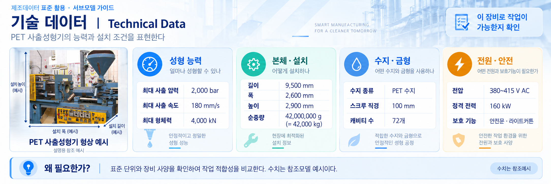
그림 17 Technical Data 개념도
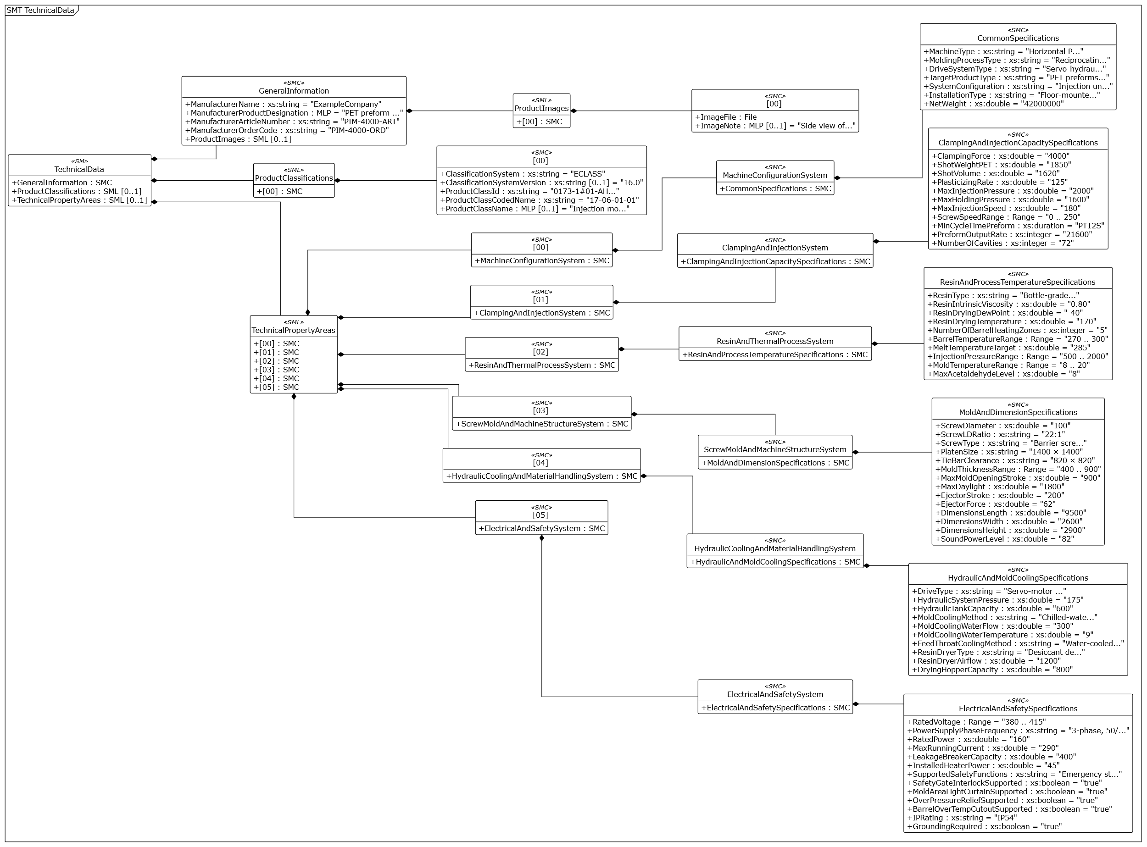
그림 18 Technical Data UML diagram
○ 외부 참조모델: IDTA 02003-2-0-1 / V2.0.1
○ 참조 용어사전: IDTA 원본 semanticId 및 연결된 ECLASS·IEC CDD 또는 자체 ConceptDescription을 사용한다.
○ 서브모델 및 주요 구성요소 특징
- TechnicalData는 GeneralInformation, ProductClassifications, TechnicalPropertyAreas로 구성한다. 기술 사양 영역은 장비 구성, 형체·사출 능력, 수지·열 조건, 스크루·금형·치수, 유압·냉각·재료 취급, 전기·안전의 6개이다. IDTA의 기술 사양 틀 안에 PET 장비의 항목을 배치하였다.
- 최대 사출 압력 2,000 bar, 최대 사출 속도 180 mm/s, 최대 형체력 4,000 kN, 스크루 직경 100 mm가 사양 예시이다. 외형 9,500 × 2,600 × 2,900 mm, 순중량 42,000,000 g(42,000 kg), 정격 전압 380–415 V AC와 정격 전력 160 kW도 설명용 값이다.
○ 서브모델 구성요소 적용 가이드
- 작업 조건과 사양을 같은 물리량·단위로 비교한다. 사출 압력 범위 500–2,000 bar, 금형 온도 범위 8–20 °C는 모델 예시이다. PT12S는 12초의 기간이며 72캐비티와 사출 횟수를 곱한 이론 수량을 양품 실적으로 간주하지 않는다. 실제 허용 조건은 장비·금형·수지의 승인 자료로 정한다.
○ 템플릿 다운로드 링크
- IDTA 02003-2-0-1 / V2.0.1 — 공식 PDF·AASX·JSON 배포 폴더
○ 공식 템플릿 대비 구성 변경
- 다음 표의 경로는 TechnicalData 아래의 상대 경로이다. []는 반복 가능한 목록 위치를 뜻한다. 원본 유지는 실제 적용 요소의 구조·의미·자료형·다중성 기준이며, 제품 예시값까지 같다는 뜻은 아니다.
표 57 TechnicalData 원본 대비 변경
구분 | 대상 또는 경로 | 공식 원본 | 현재 참조모델
원본 유지 | 공통 기술 사양 구조 | GeneralInformation, ProductClassifications, TechnicalPropertyAreas | 공통 구조의 의미·자료형·다중성을 유지하고 장비 사양을 채움.
추가 | TechnicalPropertyAreas/[] 하위 | 장비별 확장 영역 | 장비 구성, 형체·사출, 수지·열, 스크루·금형·치수, 유압·냉각·재료, 전기·안전의 6개 영역에 장비 요소를 구성함.
변경 | 기술 사양의 표준 의미 연결 | 장비별 사양 정의 | MaxInjectionPressure, MaxInjectionSpeed, ScrewDiameter, ClampingForce, NetWeight의 5개 속성에 ECLASS 16.0 의미 식별자를 채택함.
변경 | 단위와 장비 예시값 | 배포본의 제품·분류·사양 예시 | PET 장비 예시로 채움. NetWeight는 42,000 kg과 같은 42,000,000 g이며 최대 사양과 실측값·설정값을 구분함.
삭제 또는 미사용 | 공통 선택 요소 | GeneralInformation/CompanyLogo, ProductClassifications/[]/ClassificationSystemUrl 및 ReferenceToTechnicalPropertyArea | 현재 모델에서 사용하지 않음.
삭제 또는 미사용 | 기술 영역 예시 자리 | TechnicalPropertyAreas/[]의 Section, ArbitrarySMC, ArbitrarySML, ArbitraryProperty, ArbitraryMLP, ArbitraryRange | 배포본의 예시 이름을 그대로 두지 않고 위 장비별 영역과 실제 항목을 적용함.
변경 | 장비 식별·설명과 보조 메타정보 | 배포본 식별자·설명·예시 메타정보 | PET 장비의 ID·값·국문 표시·설명·CD 연결을 적용함. 보조 qualifier·supplementalSemanticId 전체의 동일성을 주장하지 않으며 표준 cardinality 값은 유지함.
삭제 또는 미사용 | 추가 설명 선택 영역 | FurtherInformation, SpecificDescriptions | 현재 모델에서 사용하지 않음.
○ 서브모델 구성요소 상세 정보 테이블
- ECLASS 16.0을 채택한 사양은 MaxInjectionPressure(0173-1#02-ABL643#002), MaxInjectionSpeed(0173-1#02-ABL648#002), ScrewDiameter(0173-1#02-AAH150#006), ClampingForce(0173-1#02-AAJ507#005), NetWeight(0173-1#02-BAD875#010)이다. 모두 xs:double Property이다. RatedVoltage는 별도의 xs:double Range이며 이 5개 채택 항목에 포함되지 않는다.
표 58 Submodel 'TechnicalData'
idShort: | TechnicalData
Class: | Submodel
semanticId: | 0173-1#01-AHX837#002
Parent: | PETInjectionMoldingMachineAAS
Explanation: | 기술 데이터  경로: /TechnicalData
[SME type]  idShort | semanticId  설명 | [valueType]  example | card.
[SMC]  GeneralInformation | 0173-1#02-ABK161#002/0173-1#01-AHX838#002  일반 정보 | [-]  5 elements | 1
[SML]  ProductClassifications | 0173-1#02-ABK162#002  제품 분류 | [-]  1 elements | 0..1
[SML]  TechnicalPropertyAreas | 0173-1#02-ABK163#002  기술 속성 영역 | [-]  6 elements | 0..1
표 59 SubmodelElementCollection 'GeneralInformation'
idShort: | GeneralInformation
Class: | SubmodelElementCollection
semanticId: | 0173-1#02-ABK161#002/0173-1#01-AHX838#002
Parent: | TechnicalData
Explanation: | 일반 정보  경로: /TechnicalData/GeneralInformation
[SME type]  idShort | semanticId  설명 | [valueType]  example | card.
[Prop]  ManufacturerName | 0173-1#02-AAO677#004  제조사명 | [xs:string]  ExampleCompany | 1
[MLP]  ManufacturerProductDesignation | 0173-1#02-AAW338#003  제조사 제품 지정명 | [-]  PET 프리폼 사출성형기 PIM-4000@ko,PET preform injection molding machine PIM-4000@en | 1
[Prop]  ManufacturerArticleNumber | 0173-1#02-AAO676#005  제조사 품목 번호 | [xs:string]  PIM-4000-ART | 1
[Prop]  ManufacturerOrderCode | 0173-1#02-AAO227#004  제조사 주문 코드 | [xs:string]  PIM-4000-ORD | 1
[SML]  ProductImages | 0173-1#02-ABM220#001  제품 이미지 목록 | [-]  1 elements | 0..1
표 60 SubmodelElementList 'ProductImages'
idShort: | ProductImages
Class: | SubmodelElementList
semanticId: | 0173-1#02-ABM220#001
Parent: | GeneralInformation
Explanation: | 제품 이미지 목록  경로: /TechnicalData/GeneralInformation/ProductImages
[SME type]  idShort | semanticId  설명 | [valueType]  example | card.
[SMC]  - | 0173-1#02-ABM220#001/0173-1#01-AHY911#001  제품 이미지 | [-]  2 elements | -
표 61 SubmodelElementCollection 'ProductImages/[0]'
idShort: | -
Class: | SubmodelElementCollection
semanticId: | 0173-1#02-ABM220#001/0173-1#01-AHY911#001
Parent: | ProductImages
Explanation: | 제품 이미지  경로: /TechnicalData/GeneralInformation/ProductImages/[0]
[SME type]  idShort | semanticId  설명 | [valueType]  example | card.
[File]  ImageFile | 0173-1#02-ABK291#002  제품 이미지 파일  파일 형식: image/jpeg | [-]  file:///aasx/files/images/PETInjectionMoldingMachine_ProductImage.jpg | 1
[MLP]  ImageNote | 0173-1#02-ABL423#001  제품 이미지 설명 | [-]  Side view of ExampleCompany PET preform injection molding machine@en | 0..1
표 62 SubmodelElementList 'ProductClassifications'
idShort: | ProductClassifications
Class: | SubmodelElementList
semanticId: | 0173-1#02-ABK162#002
Parent: | TechnicalData
Explanation: | 제품 분류  경로: /TechnicalData/ProductClassifications
[SME type]  idShort | semanticId  설명 | [valueType]  example | card.
[SMC]  - | 0173-1#02-ABK162#002/0173-1#01-AHX839#002  제품 분류 | [-]  5 elements | -
표 63 SubmodelElementCollection 'ProductClassifications/[0]'
idShort: | -
Class: | SubmodelElementCollection
semanticId: | 0173-1#02-ABK162#002/0173-1#01-AHX839#002
Parent: | ProductClassifications
Explanation: | 제품 분류  경로: /TechnicalData/ProductClassifications/[0]
[SME type]  idShort | semanticId  설명 | [valueType]  example | card.
[Prop]  ClassificationSystem | 0173-1#02-ABL424#001  분류 체계 | [xs:string]  ECLASS | 1
[Prop]  ClassificationSystemVersion | 0173-1#02-AAR710#003  분류 체계 버전 | [xs:string]  16.0 | 0..1
[Prop]  ProductClassId | 0173-1#02-ABG776#003  제품 분류 식별자 | [xs:string]  0173-1#01-AHY890#002 | 1
[Prop]  ProductClassCodedName | 0173-1#02-ABK128#002  제품 분류 코드명 | [xs:string]  17-06-01-01 | 1
[MLP]  ProductClassName | 0173-1#02-ABK273#002  제품 분류명 | [-]  사출성형기@ko,Injection molding machine@en | 0..1
표 64 SubmodelElementList 'TechnicalPropertyAreas'
idShort: | TechnicalPropertyAreas
Class: | SubmodelElementList
semanticId: | 0173-1#02-ABK163#002
Parent: | TechnicalData
Explanation: | 기술 속성 영역  경로: /TechnicalData/TechnicalPropertyAreas
[SME type]  idShort | semanticId  설명 | [valueType]  example | card.
[SMC]  - | 0173-1#02-ABL358#002/0173-1#01-AHX773#002  사출성형기 공통 사양 | [-]  1 elements | -
[SMC]  - | 0173-1#02-ABL358#002/0173-1#01-AHX773#002  형체 및 사출 용량 사양 | [-]  1 elements | -
[SMC]  - | 0173-1#02-ABL358#002/0173-1#01-AHX773#002  수지 및 공정 온도 사양 | [-]  1 elements | -
[SMC]  - | 0173-1#02-ABL358#002/0173-1#01-AHX773#002  금형 및 외형 사양 | [-]  1 elements | -
[SMC]  - | 0173-1#02-ABL358#002/0173-1#01-AHX773#002  유압 및 금형 냉각 사양 | [-]  1 elements | -
[SMC]  - | 0173-1#02-ABL358#002/0173-1#01-AHX773#002  전기 및 안전 사양 | [-]  1 elements | -
표 65 SubmodelElementCollection 'TechnicalPropertyAreas/[0]'
idShort: | -
Class: | SubmodelElementCollection
semanticId: | 0173-1#02-ABL358#002/0173-1#01-AHX773#002
Parent: | TechnicalPropertyAreas
Explanation: | 사출성형기 공통 사양  경로: /TechnicalData/TechnicalPropertyAreas/[0]
[SME type]  idShort | semanticId  설명 | [valueType]  example | card.
[SMC]  MachineConfigurationSystem | https://www.smart-factory.kr/ids/cd/MachineConfigurationSystem/1/0  장비 구성 시스템 | [-]  1 elements | -
표 66 SubmodelElementCollection 'MachineConfigurationSystem'
idShort: | MachineConfigurationSystem
Class: | SubmodelElementCollection
semanticId: | https://www.smart-factory.kr/ids/cd/MachineConfigurationSystem/1/0
Parent: | -
Explanation: | 장비 구성 시스템  경로: /TechnicalData/TechnicalPropertyAreas/[0]/MachineConfigurationSystem
[SME type]  idShort | semanticId  설명 | [valueType]  example | card.
[SMC]  CommonSpecifications | https://www.smart-factory.kr/ids/cd/CommonSpecifications/1/0  사출성형기 공통 사양 | [-]  7 elements | -
표 67 SubmodelElementCollection 'CommonSpecifications'
idShort: | CommonSpecifications
Class: | SubmodelElementCollection
semanticId: | https://www.smart-factory.kr/ids/cd/CommonSpecifications/1/0
Parent: | MachineConfigurationSystem
Explanation: | 사출성형기 공통 사양  경로: /TechnicalData/TechnicalPropertyAreas/[0]/MachineConfigurationSystem/CommonSpecifications
[SME type]  idShort | semanticId  설명 | [valueType]  example | card.
[Prop]  MachineType | https://www.smart-factory.kr/ids/cd/MachineType/1/0  장비 형식 | [xs:string]  Horizontal PET preform injection molding machine | -
[Prop]  MoldingProcessType | https://www.smart-factory.kr/ids/cd/MoldingProcessType/1/0  성형 공정 방식 | [xs:string]  Reciprocating-screw injection molding | -
[Prop]  DriveSystemType | https://www.smart-factory.kr/ids/cd/DriveSystemType/1/0  구동 시스템 형식 | [xs:string]  Servo-hydraulic drive | -
[Prop]  TargetProductType | https://www.smart-factory.kr/ids/cd/TargetProductType/1/0  대상 제품 유형 | [xs:string]  PET preforms for bottles and containers | -
[Prop]  SystemConfiguration | https://www.smart-factory.kr/ids/cd/SystemConfiguration/1/0  시스템 구성 | [xs:string]  Injection unit with barrier screw, toggle clamping unit, hot-runner preform mold and top-entry take-out robot | -
[Prop]  InstallationType | https://www.smart-factory.kr/ids/cd/InstallationType/1/0  설치 방식 | [xs:string]  Floor-mounted fixed steel base frame | -
[Prop]  NetWeight | 0173-1#02-BAD875#010  순중량  단위: g | [xs:double]  42000000 | -
표 68 SubmodelElementCollection 'TechnicalPropertyAreas/[1]'
idShort: | -
Class: | SubmodelElementCollection
semanticId: | 0173-1#02-ABL358#002/0173-1#01-AHX773#002
Parent: | TechnicalPropertyAreas
Explanation: | 형체 및 사출 용량 사양  경로: /TechnicalData/TechnicalPropertyAreas/[1]
[SME type]  idShort | semanticId  설명 | [valueType]  example | card.
[SMC]  ClampingAndInjectionSystem | https://www.smart-factory.kr/ids/cd/ClampingAndInjectionSystem/1/0  형체 및 사출 시스템 | [-]  1 elements | -
표 69 SubmodelElementCollection 'ClampingAndInjectionSystem'
idShort: | ClampingAndInjectionSystem
Class: | SubmodelElementCollection
semanticId: | https://www.smart-factory.kr/ids/cd/ClampingAndInjectionSystem/1/0
Parent: | -
Explanation: | 형체 및 사출 시스템  경로: /TechnicalData/TechnicalPropertyAreas/[1]/ClampingAndInjectionSystem
[SME type]  idShort | semanticId  설명 | [valueType]  example | card.
[SMC]  ClampingAndInjectionCapacitySpecifications | https://www.smart-factory.kr/ids/cd/ClampingAndInjectionCapacitySpecifications/1/0  형체 및 사출 용량 사양 | [-]  11 elements | -
표 70 SubmodelElementCollection 'ClampingAndInjectionCapacitySpecifications'
idShort: | ClampingAndInjectionCapacitySpecifications
Class: | SubmodelElementCollection
semanticId: | https://www.smart-factory.kr/ids/cd/ClampingAndInjectionCapacitySpecifications/1/0
Parent: | ClampingAndInjectionSystem
Explanation: | 형체 및 사출 용량 사양  경로: /TechnicalData/TechnicalPropertyAreas/[1]/ClampingAndInjectionSystem/ClampingAndInjectionCapacitySpecifications
[SME type]  idShort | semanticId  설명 | [valueType]  example | card.
[Prop]  ClampingForce | 0173-1#02-AAJ507#005  최대 형체력  단위: kN | [xs:double]  4000 | -
[Prop]  ShotWeightPET | https://www.smart-factory.kr/ids/cd/ShotWeightPET/1/0  PET 최대 사출 중량  단위: g | [xs:double]  1850 | -
[Prop]  ShotVolume | https://www.smart-factory.kr/ids/cd/ShotVolume/1/0  사출 용적  단위: cm³ | [xs:double]  1620 | -
[Prop]  PlasticizingRate | https://www.smart-factory.kr/ids/cd/PlasticizingRate/1/0  가소화 능력  단위: g/s | [xs:double]  125 | -
[Prop]  MaxInjectionPressure | 0173-1#02-ABL643#002  최대 사출 압력  단위: bar | [xs:double]  2000 | -
[Prop]  MaxHoldingPressure | https://www.smart-factory.kr/ids/cd/MaxHoldingPressure/1/0  최대 보압  단위: bar | [xs:double]  1600 | -
[Prop]  MaxInjectionSpeed | 0173-1#02-ABL648#002  최대 사출 속도  단위: mm/s | [xs:double]  180 | -
[Range]  ScrewSpeedRange | https://www.smart-factory.kr/ids/cd/ScrewSpeedRange/1/0  스크루 회전속도 범위  단위: rpm | [xs:double]  0 .. 250 | -
[Prop]  MinCycleTimePreform | https://www.smart-factory.kr/ids/cd/MinCycleTimePreform/1/0  프리폼 최소 사이클 시간  단위: s | [xs:duration]  PT12S | -
[Prop]  PreformOutputRate | https://www.smart-factory.kr/ids/cd/PreformOutputRate/1/0  프리폼 생산량  단위: preforms/h | [xs:integer]  21600 | -
[Prop]  NumberOfCavities | https://www.smart-factory.kr/ids/cd/NumberOfCavities/1/0  캐비티 수  단위: 1 | [xs:integer]  72 | -
표 71 SubmodelElementCollection 'TechnicalPropertyAreas/[2]'
idShort: | -
Class: | SubmodelElementCollection
semanticId: | 0173-1#02-ABL358#002/0173-1#01-AHX773#002
Parent: | TechnicalPropertyAreas
Explanation: | 수지 및 공정 온도 사양  경로: /TechnicalData/TechnicalPropertyAreas/[2]
[SME type]  idShort | semanticId  설명 | [valueType]  example | card.
[SMC]  ResinAndThermalProcessSystem | https://www.smart-factory.kr/ids/cd/ResinAndThermalProcessSystem/1/0  수지 및 열공정 시스템 | [-]  1 elements | -
표 72 SubmodelElementCollection 'ResinAndThermalProcessSystem'
idShort: | ResinAndThermalProcessSystem
Class: | SubmodelElementCollection
semanticId: | https://www.smart-factory.kr/ids/cd/ResinAndThermalProcessSystem/1/0
Parent: | -
Explanation: | 수지 및 열공정 시스템  경로: /TechnicalData/TechnicalPropertyAreas/[2]/ResinAndThermalProcessSystem
[SME type]  idShort | semanticId  설명 | [valueType]  example | card.
[SMC]  ResinAndProcessTemperatureSpecifications | https://www.smart-factory.kr/ids/cd/ResinAndProcessTemperatureSpecifications/1/0  수지 및 공정 온도 사양 | [-]  10 elements | -
표 73 SubmodelElementCollection 'ResinAndProcessTemperatureSpecifications'
idShort: | ResinAndProcessTemperatureSpecifications
Class: | SubmodelElementCollection
semanticId: | https://www.smart-factory.kr/ids/cd/ResinAndProcessTemperatureSpecifications/1/0
Parent: | ResinAndThermalProcessSystem
Explanation: | 수지 및 공정 온도 사양  경로: /TechnicalData/TechnicalPropertyAreas/[2]/ResinAndThermalProcessSystem/ResinAndProcessTemperatureSpecifications
[SME type]  idShort | semanticId  설명 | [valueType]  example | card.
[Prop]  ResinType | https://www.smart-factory.kr/ids/cd/ResinType/1/0  수지 종류 | [xs:string]  Bottle-grade PET (polyethylene terephthalate) | -
[Prop]  ResinIntrinsicViscosity | https://www.smart-factory.kr/ids/cd/ResinIntrinsicViscosity/1/0  수지 고유점도  단위: dL/g | [xs:double]  0.80 | -
[Prop]  ResinDryingDewPoint | https://www.smart-factory.kr/ids/cd/ResinDryingDewPoint/1/0  수지 건조 노점  단위: °C | [xs:double]  -40 | -
[Prop]  ResinDryingTemperature | https://www.smart-factory.kr/ids/cd/ResinDryingTemperature/1/0  수지 건조 온도  단위: °C | [xs:double]  170 | -
[Prop]  NumberOfBarrelHeatingZones | https://www.smart-factory.kr/ids/cd/NumberOfBarrelHeatingZones/1/0  배럴 가열 존 수  단위: 1 | [xs:integer]  5 | -
[Range]  BarrelTemperatureRange | https://www.smart-factory.kr/ids/cd/BarrelTemperatureRange/1/0  배럴 온도 범위  단위: °C | [xs:double]  270 .. 300 | -
[Prop]  MeltTemperatureTarget | https://www.smart-factory.kr/ids/cd/MeltTemperatureTarget/1/0  목표 용융 온도  단위: °C | [xs:double]  285 | -
[Range]  InjectionPressureRange | https://www.smart-factory.kr/ids/cd/InjectionPressureRange/1/0  사출 압력 범위  단위: bar | [xs:double]  500 .. 2000 | -
[Range]  MoldTemperatureRange | https://www.smart-factory.kr/ids/cd/MoldTemperatureRange/1/0  금형 온도 범위  단위: °C | [xs:double]  8 .. 20 | -
[Prop]  MaxAcetaldehydeLevel | https://www.smart-factory.kr/ids/cd/MaxAcetaldehydeLevel/1/0  최대 아세트알데히드 목표값  단위: ppm | [xs:double]  8 | -
표 74 SubmodelElementCollection 'TechnicalPropertyAreas/[3]'
idShort: | -
Class: | SubmodelElementCollection
semanticId: | 0173-1#02-ABL358#002/0173-1#01-AHX773#002
Parent: | TechnicalPropertyAreas
Explanation: | 금형 및 외형 사양  경로: /TechnicalData/TechnicalPropertyAreas/[3]
[SME type]  idShort | semanticId  설명 | [valueType]  example | card.
[SMC]  ScrewMoldAndMachineStructureSystem | https://www.smart-factory.kr/ids/cd/ScrewMoldAndMachineStructureSystem/1/0  스크류·금형 및 장비 구조 시스템 | [-]  1 elements | -
표 75 SubmodelElementCollection 'ScrewMoldAndMachineStructureSystem'
idShort: | ScrewMoldAndMachineStructureSystem
Class: | SubmodelElementCollection
semanticId: | https://www.smart-factory.kr/ids/cd/ScrewMoldAndMachineStructureSystem/1/0
Parent: | -
Explanation: | 스크류·금형 및 장비 구조 시스템  경로: /TechnicalData/TechnicalPropertyAreas/[3]/ScrewMoldAndMachineStructureSystem
[SME type]  idShort | semanticId  설명 | [valueType]  example | card.
[SMC]  MoldAndDimensionSpecifications | https://www.smart-factory.kr/ids/cd/MoldAndDimensionSpecifications/1/0  금형 및 외형 사양 | [-]  14 elements | -
표 76 SubmodelElementCollection 'MoldAndDimensionSpecifications'
idShort: | MoldAndDimensionSpecifications
Class: | SubmodelElementCollection
semanticId: | https://www.smart-factory.kr/ids/cd/MoldAndDimensionSpecifications/1/0
Parent: | ScrewMoldAndMachineStructureSystem
Explanation: | 금형 및 외형 사양  경로: /TechnicalData/TechnicalPropertyAreas/[3]/ScrewMoldAndMachineStructureSystem/MoldAndDimensionSpecifications
[SME type]  idShort | semanticId  설명 | [valueType]  example | card.
[Prop]  ScrewDiameter | 0173-1#02-AAH150#006  스크루 직경  단위: mm | [xs:double]  100 | -
[Prop]  ScrewLDRatio | https://www.smart-factory.kr/ids/cd/ScrewLDRatio/1/0  스크루 L/D 비 | [xs:string]  22:1 | -
[Prop]  ScrewType | https://www.smart-factory.kr/ids/cd/ScrewType/1/0  스크루 형식 | [xs:string]  Barrier screw for PET | -
[Prop]  PlatenSize | https://www.smart-factory.kr/ids/cd/PlatenSize/1/0  형판 크기  단위: mm | [xs:string]  1400 × 1400 | -
[Prop]  TieBarClearance | https://www.smart-factory.kr/ids/cd/TieBarClearance/1/0  타이바 간격  단위: mm | [xs:string]  820 × 820 | -
[Range]  MoldThicknessRange | https://www.smart-factory.kr/ids/cd/MoldThicknessRange/1/0  금형 두께 범위  단위: mm | [xs:double]  400 .. 900 | -
[Prop]  MaxMoldOpeningStroke | https://www.smart-factory.kr/ids/cd/MaxMoldOpeningStroke/1/0  최대 금형 개방 행정  단위: mm | [xs:double]  900 | -
[Prop]  MaxDaylight | https://www.smart-factory.kr/ids/cd/MaxDaylight/1/0  최대 형판 개방 거리  단위: mm | [xs:double]  1800 | -
[Prop]  EjectorStroke | https://www.smart-factory.kr/ids/cd/EjectorStroke/1/0  이젝터 행정  단위: mm | [xs:double]  200 | -
[Prop]  EjectorForce | https://www.smart-factory.kr/ids/cd/EjectorForce/1/0  이젝터 힘  단위: kN | [xs:double]  62 | -
[Prop]  DimensionsLength | https://www.smart-factory.kr/ids/cd/DimensionsLength/1/0  외형 길이  단위: mm | [xs:double]  9500 | -
[Prop]  DimensionsWidth | https://www.smart-factory.kr/ids/cd/DimensionsWidth/1/0  외형 폭  단위: mm | [xs:double]  2600 | -
[Prop]  DimensionsHeight | https://www.smart-factory.kr/ids/cd/DimensionsHeight/1/0  외형 높이  단위: mm | [xs:double]  2900 | -
[Prop]  SoundPowerLevel | https://www.smart-factory.kr/ids/cd/SoundPowerLevel/1/0  음향 파워 레벨  단위: dB(A) | [xs:double]  82 | -
표 77 SubmodelElementCollection 'TechnicalPropertyAreas/[4]'
idShort: | -
Class: | SubmodelElementCollection
semanticId: | 0173-1#02-ABL358#002/0173-1#01-AHX773#002
Parent: | TechnicalPropertyAreas
Explanation: | 유압 및 금형 냉각 사양  경로: /TechnicalData/TechnicalPropertyAreas/[4]
[SME type]  idShort | semanticId  설명 | [valueType]  example | card.
[SMC]  HydraulicCoolingAndMaterialHandlingSystem | https://www.smart-factory.kr/ids/cd/HydraulicCoolingAndMaterialHandlingSystem/1/0  유압·냉각 및 원료 취급 시스템 | [-]  1 elements | -
표 78 SubmodelElementCollection 'HydraulicCoolingAndMaterialHandlingSystem'
idShort: | HydraulicCoolingAndMaterialHandlingSystem
Class: | SubmodelElementCollection
semanticId: | https://www.smart-factory.kr/ids/cd/HydraulicCoolingAndMaterialHandlingSystem/1/0
Parent: | -
Explanation: | 유압·냉각 및 원료 취급 시스템  경로: /TechnicalData/TechnicalPropertyAreas/[4]/HydraulicCoolingAndMaterialHandlingSystem
[SME type]  idShort | semanticId  설명 | [valueType]  example | card.
[SMC]  HydraulicAndMoldCoolingSpecifications | https://www.smart-factory.kr/ids/cd/HydraulicAndMoldCoolingSpecifications/1/0  유압 및 금형 냉각 사양 | [-]  10 elements | -
표 79 SubmodelElementCollection 'HydraulicAndMoldCoolingSpecifications'
idShort: | HydraulicAndMoldCoolingSpecifications
Class: | SubmodelElementCollection
semanticId: | https://www.smart-factory.kr/ids/cd/HydraulicAndMoldCoolingSpecifications/1/0
Parent: | HydraulicCoolingAndMaterialHandlingSystem
Explanation: | 유압 및 금형 냉각 사양  경로: /TechnicalData/TechnicalPropertyAreas/[4]/HydraulicCoolingAndMaterialHandlingSystem/HydraulicAndMoldCoolingSpecifications
[SME type]  idShort | semanticId  설명 | [valueType]  example | card.
[Prop]  DriveType | https://www.smart-factory.kr/ids/cd/DriveType/1/0  유압 구동 형식 | [xs:string]  Servo-motor driven variable displacement pump | -
[Prop]  HydraulicSystemPressure | https://www.smart-factory.kr/ids/cd/HydraulicSystemPressure/1/0  유압 시스템 압력  단위: bar | [xs:double]  175 | -
[Prop]  HydraulicTankCapacity | https://www.smart-factory.kr/ids/cd/HydraulicTankCapacity/1/0  유압 탱크 용량  단위: L | [xs:double]  600 | -
[Prop]  MoldCoolingMethod | https://www.smart-factory.kr/ids/cd/MoldCoolingMethod/1/0  금형 냉각 방식 | [xs:string]  Chilled-water mold cooling circuit | -
[Prop]  MoldCoolingWaterFlow | https://www.smart-factory.kr/ids/cd/MoldCoolingWaterFlow/1/0  금형 냉각수 유량  단위: L/min | [xs:double]  300 | -
[Prop]  MoldCoolingWaterTemperature | https://www.smart-factory.kr/ids/cd/MoldCoolingWaterTemperature/1/0  금형 냉각수 온도  단위: °C | [xs:double]  9 | -
[Prop]  FeedThroatCoolingMethod | https://www.smart-factory.kr/ids/cd/FeedThroatCoolingMethod/1/0  호퍼 하부 냉각 방식 | [xs:string]  Water-cooled feed throat | -
[Prop]  ResinDryerType | https://www.smart-factory.kr/ids/cd/ResinDryerType/1/0  수지 건조기 형식 | [xs:string]  Desiccant dehumidifying dryer | -
[Prop]  ResinDryerAirflow | https://www.smart-factory.kr/ids/cd/ResinDryerAirflow/1/0  수지 건조기 풍량  단위: m³/h | [xs:double]  1200 | -
[Prop]  DryingHopperCapacity | https://www.smart-factory.kr/ids/cd/DryingHopperCapacity/1/0  건조 호퍼 용량  단위: kg | [xs:double]  800 | -
표 80 SubmodelElementCollection 'TechnicalPropertyAreas/[5]'
idShort: | -
Class: | SubmodelElementCollection
semanticId: | 0173-1#02-ABL358#002/0173-1#01-AHX773#002
Parent: | TechnicalPropertyAreas
Explanation: | 전기 및 안전 사양  경로: /TechnicalData/TechnicalPropertyAreas/[5]
[SME type]  idShort | semanticId  설명 | [valueType]  example | card.
[SMC]  ElectricalAndSafetySystem | https://www.smart-factory.kr/ids/cd/ElectricalAndSafetySystem/1/0  전기 및 안전 시스템 | [-]  1 elements | -
표 81 SubmodelElementCollection 'ElectricalAndSafetySystem'
idShort: | ElectricalAndSafetySystem
Class: | SubmodelElementCollection
semanticId: | https://www.smart-factory.kr/ids/cd/ElectricalAndSafetySystem/1/0
Parent: | -
Explanation: | 전기 및 안전 시스템  경로: /TechnicalData/TechnicalPropertyAreas/[5]/ElectricalAndSafetySystem
[SME type]  idShort | semanticId  설명 | [valueType]  example | card.
[SMC]  ElectricalAndSafetySpecifications | https://www.smart-factory.kr/ids/cd/ElectricalAndSafetySpecifications/1/0  전기 및 안전 사양 | [-]  13 elements | -
표 82 SubmodelElementCollection 'ElectricalAndSafetySpecifications'
idShort: | ElectricalAndSafetySpecifications
Class: | SubmodelElementCollection
semanticId: | https://www.smart-factory.kr/ids/cd/ElectricalAndSafetySpecifications/1/0
Parent: | ElectricalAndSafetySystem
Explanation: | 전기 및 안전 사양  경로: /TechnicalData/TechnicalPropertyAreas/[5]/ElectricalAndSafetySystem/ElectricalAndSafetySpecifications
[SME type]  idShort | semanticId  설명 | [valueType]  example | card.
[Range]  RatedVoltage | https://www.smart-factory.kr/ids/cd/RatedVoltage/1/0  정격 전압  단위: V AC | [xs:double]  380 .. 415 | -
[Prop]  PowerSupplyPhaseFrequency | https://www.smart-factory.kr/ids/cd/PowerSupplyPhaseFrequency/1/0  전원 상수 및 주파수 | [xs:string]  3-phase, 50/60 Hz | -
[Prop]  RatedPower | https://www.smart-factory.kr/ids/cd/RatedPower/1/0  정격 전력  단위: kW | [xs:double]  160 | -
[Prop]  MaxRunningCurrent | https://www.smart-factory.kr/ids/cd/MaxRunningCurrent/1/0  최대 운전 전류  단위: A | [xs:double]  290 | -
[Prop]  LeakageBreakerCapacity | https://www.smart-factory.kr/ids/cd/LeakageBreakerCapacity/1/0  누전 차단기 용량  단위: A | [xs:double]  400 | -
[Prop]  InstalledHeaterPower | https://www.smart-factory.kr/ids/cd/InstalledHeaterPower/1/0  설치 히터 용량  단위: kW | [xs:double]  45 | -
[Prop]  SupportedSafetyFunctions | https://www.smart-factory.kr/ids/cd/SupportedSafetyFunctions/1/0  지원 안전 기능 | [xs:string]  Emergency stop; safety gate interlock; mold-area light curtain; hydraulic overpressure relief; barrel over-temperature cutout | -
[Prop]  SafetyGateInterlockSupported | https://www.smart-factory.kr/ids/cd/SafetyGateInterlockSupported/1/0  안전문 인터록 지원 | [xs:boolean]  true | -
[Prop]  MoldAreaLightCurtainSupported | https://www.smart-factory.kr/ids/cd/MoldAreaLightCurtainSupported/1/0  금형부 라이트커튼 지원 | [xs:boolean]  true | -
[Prop]  OverPressureReliefSupported | https://www.smart-factory.kr/ids/cd/OverPressureReliefSupported/1/0  과압 릴리프 지원 | [xs:boolean]  true | -
[Prop]  BarrelOverTempCutoutSupported | https://www.smart-factory.kr/ids/cd/BarrelOverTempCutoutSupported/1/0  배럴 과온 차단 지원 | [xs:boolean]  true | -
[Prop]  IPRating | https://www.smart-factory.kr/ids/cd/IPRating/1/0  IP 보호등급 | [xs:string]  IP54 | -
[Prop]  GroundingRequired | https://www.smart-factory.kr/ids/cd/GroundingRequired/1/0  접지 필요 여부 | [xs:boolean]  true | -
○ 서브모델 활용방안
- (설치 검토) 장비 크기·중량·전압·소비전력과 현장 공간·전원 조건을 대조한다.
- (작업 적합성) 수지·금형·목표 압력·속도·프리폼 조건이 장비 사양에 적합한지 확인하고 ProcessParameters의 설정값과 연결한다.
라. Operational Data 서브모델
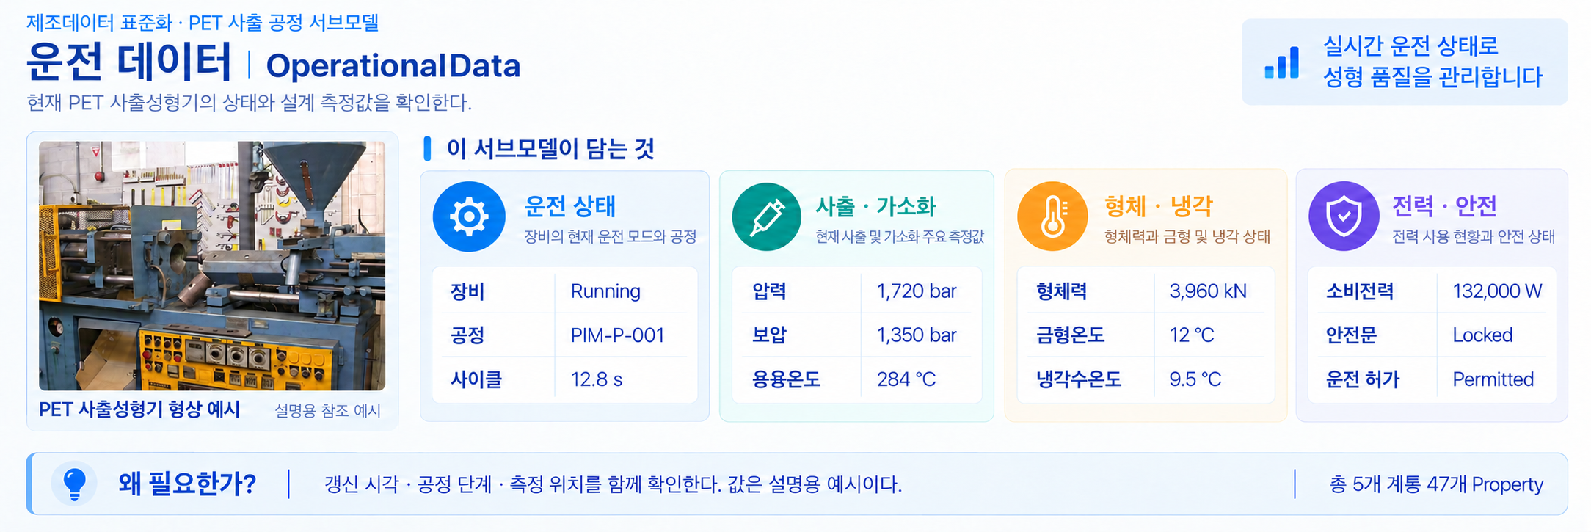
그림 19 Operational Data 개념도
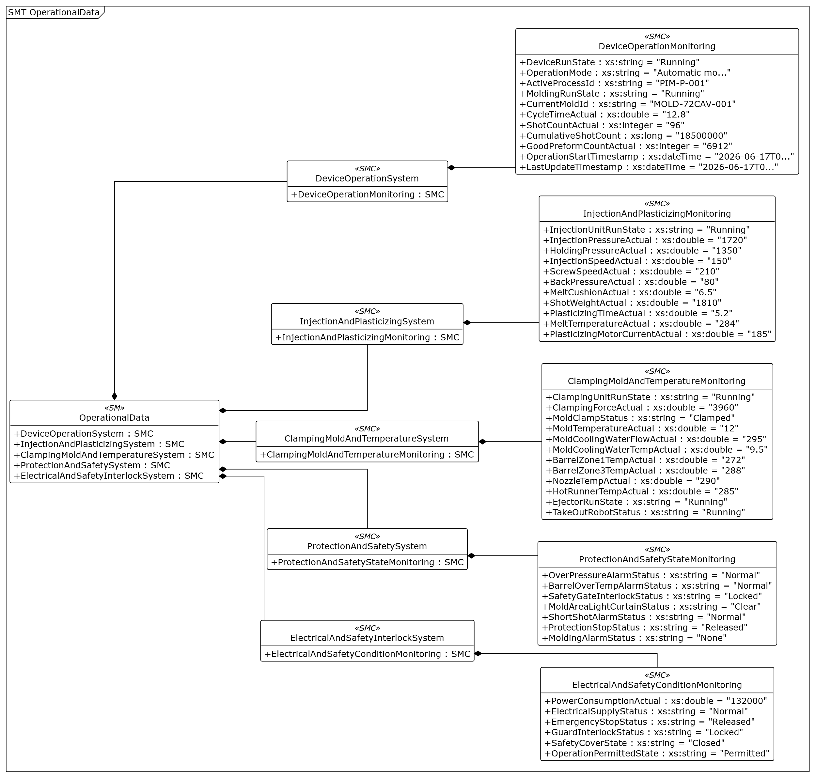
그림 20 Operational Data UML diagram
○ 외부 참조모델: PET 사출성형기 자체 정의 / V1.0
○ 참조 용어사전: IDTA 원본 semanticId 및 연결된 ECLASS·IEC CDD 또는 자체 ConceptDescription을 사용한다.
○ 서브모델 및 주요 구성요소 특징
- OperationalData는 장비 운전, 사출·가소화, 형체·금형 냉각, 보호·정지, 전기·안전의 5개 계통에 47개 Property를 둔다. 총 하위 요소는 57개이다. 이 서브모델은 PET 장비별 자체 정의 구조로 공식 IDTA 템플릿 적용 영역과 구분한다.
- 사출 압력 1,720 bar, 용융 온도 284 °C, 용융 쿠션 6.5 mm, 형체력 3,960 kN, 사이클 12.8 s가 현재값 예시이다. ShotWeightActual 1,810 g은 한 번 사출한 전체 중량이며 TargetPreformWeight 25.5 g은 프리폼 한 개의 목표 중량이므로 직접 차감하여 편차를 구하지 않는다.
○ 서브모델 구성요소 적용 가이드
- 센서·PLC의 정의와 단위를 확인한 뒤 연결한다. 사출 압력과 유압 회로 압력, 스크루 전진 속도(mm/s)와 회전속도(rpm), 사출 횟수(shots)와 프리폼 수량(preforms)을 구분한다. 각 값의 시각·공정 단계·갱신 주기를 정하고 설정값은 ProcessParameters와 연결한다.
○ 공식 템플릿 대비 구성 변경
- 이 서브모델은 장비 고유 운전 정보를 표현한 자체 정의이다. 공식 IDTA 원본과의 유지·삭제 판정은 적용하지 않는다.
표 83 OperationalData 원본 대비 변경
구분 | 대상 또는 경로 | 공식 원본 | 현재 참조모델
원본 기준 | 장비별 자체 서브모델 | 직접 복사한 IDTA 원본 없음 | 공식 템플릿을 복원한 서브모델로 분류하지 않음.
추가 | 계통별 운전 정보 | 장비 고유 운전 정의 | 장비 운전, 사출·가소화, 형체·금형·온도, 보호·안전, 전기·안전의 5개 계통에 57개 요소를 구성함. Property는 47개임.
변경 | 식별자와 장비 예시값 | PET 자체 정의 | Submodel ID에 PETInjectionMoldingMachineAAS를 포함함. 실제 PLC 태그·수집 주기는 현장 연결 시 확정함.
삭제 또는 미사용 | 공식 원본 대비 삭제 | 비교 대상 원본 없음 | 해당 없음. 현재 모델의 요소는 아래 상세 표로 확인함.
○ 서브모델 구성요소 상세 정보 테이블
- PowerConsumptionActual 132,000 W는 현재 소비전력이다. kWh 단위의 에너지나 제품당 에너지로 활용하려면 시간 적분과 같은 기간의 생산 수량이 필요하다. 모터 전류는 토크와 다르며 OperationalData에는 토크·유압유 온도 실측 항목이 없다. 예지보전에 쓰려면 추가 수집·매핑을 정의한다.
표 84 Submodel 'OperationalData'
idShort: | OperationalData
Class: | Submodel
semanticId: | https://www.smart-factory.kr/ids/sm/PETInjectionMoldingMachineAAS/OperationalData/1/0
Parent: | PETInjectionMoldingMachineAAS
Explanation: | 운전 데이터  경로: /OperationalData
[SME type]  idShort | semanticId  설명 | [valueType]  example | card.
[SMC]  DeviceOperationSystem | https://www.smart-factory.kr/ids/cd/DeviceOperationSystem/1/0  장비 운전 시스템 | [-]  1 elements | -
[SMC]  InjectionAndPlasticizingSystem | https://www.smart-factory.kr/ids/cd/InjectionAndPlasticizingSystem/1/0  사출 및 가소화 시스템 | [-]  1 elements | -
[SMC]  ClampingMoldAndTemperatureSystem | https://www.smart-factory.kr/ids/cd/ClampingMoldAndTemperatureSystem/1/0  형체·금형 및 온도 시스템 | [-]  1 elements | -
[SMC]  ProtectionAndSafetySystem | https://www.smart-factory.kr/ids/cd/ProtectionAndSafetySystem/1/0  보호 및 안전 시스템 | [-]  1 elements | -
[SMC]  ElectricalAndSafetyInterlockSystem | https://www.smart-factory.kr/ids/cd/ElectricalAndSafetyInterlockSystem/1/0  전기 및 안전 인터록 시스템 | [-]  1 elements | -
표 85 SubmodelElementCollection 'DeviceOperationSystem'
idShort: | DeviceOperationSystem
Class: | SubmodelElementCollection
semanticId: | https://www.smart-factory.kr/ids/cd/DeviceOperationSystem/1/0
Parent: | OperationalData
Explanation: | 장비 운전 시스템  경로: /OperationalData/DeviceOperationSystem
[SME type]  idShort | semanticId  설명 | [valueType]  example | card.
[SMC]  DeviceOperationMonitoring | https://www.smart-factory.kr/ids/cd/DeviceOperationMonitoring/1/0  장비 운전 모니터링 | [-]  11 elements | -
표 86 SubmodelElementCollection 'DeviceOperationMonitoring'
idShort: | DeviceOperationMonitoring
Class: | SubmodelElementCollection
semanticId: | https://www.smart-factory.kr/ids/cd/DeviceOperationMonitoring/1/0
Parent: | DeviceOperationSystem
Explanation: | 장비 운전 모니터링  경로: /OperationalData/DeviceOperationSystem/DeviceOperationMonitoring
[SME type]  idShort | semanticId  설명 | [valueType]  example | card.
[Prop]  DeviceRunState | https://www.smart-factory.kr/ids/cd/DeviceRunState/1/0  장비 운전 상태 | [xs:string]  Running | -
[Prop]  OperationMode | https://www.smart-factory.kr/ids/cd/OperationMode/1/0  운전 모드 | [xs:string]  Automatic molding | -
[Prop]  ActiveProcessId | https://www.smart-factory.kr/ids/cd/ActiveProcessId/1/0  활성 공정 ID | [xs:string]  PIM-P-001 | -
[Prop]  MoldingRunState | https://www.smart-factory.kr/ids/cd/MoldingRunState/1/0  성형 운전 상태 | [xs:string]  Running | -
[Prop]  CurrentMoldId | https://www.smart-factory.kr/ids/cd/CurrentMoldId/1/0  현재 금형 ID | [xs:string]  MOLD-72CAV-001 | -
[Prop]  CycleTimeActual | https://www.smart-factory.kr/ids/cd/CycleTimeActual/1/0  실제 사이클 시간  단위: s | [xs:double]  12.8 | -
[Prop]  ShotCountActual | https://www.smart-factory.kr/ids/cd/ShotCountActual/1/0  현재 사출 횟수  단위: shots | [xs:integer]  96 | -
[Prop]  CumulativeShotCount | https://www.smart-factory.kr/ids/cd/CumulativeShotCount/1/0  누적 사출 횟수  단위: shots | [xs:long]  18500000 | -
[Prop]  GoodPreformCountActual | https://www.smart-factory.kr/ids/cd/GoodPreformCountActual/1/0  양품 프리폼 수  단위: preforms | [xs:integer]  6912 | -
[Prop]  OperationStartTimestamp | https://www.smart-factory.kr/ids/cd/OperationStartTimestamp/1/0  운전 시작 시각 | [xs:dateTime]  2026-06-17T08:00:00Z | -
[Prop]  LastUpdateTimestamp | https://www.smart-factory.kr/ids/cd/LastUpdateTimestamp/1/0  최종 갱신 시각 | [xs:dateTime]  2026-06-17T08:30:02Z | -
표 87 SubmodelElementCollection 'InjectionAndPlasticizingSystem'
idShort: | InjectionAndPlasticizingSystem
Class: | SubmodelElementCollection
semanticId: | https://www.smart-factory.kr/ids/cd/InjectionAndPlasticizingSystem/1/0
Parent: | OperationalData
Explanation: | 사출 및 가소화 시스템  경로: /OperationalData/InjectionAndPlasticizingSystem
[SME type]  idShort | semanticId  설명 | [valueType]  example | card.
[SMC]  InjectionAndPlasticizingMonitoring | https://www.smart-factory.kr/ids/cd/InjectionAndPlasticizingMonitoring/1/0  사출 및 가소화 모니터링 | [-]  11 elements | -
표 88 SubmodelElementCollection 'InjectionAndPlasticizingMonitoring'
idShort: | InjectionAndPlasticizingMonitoring
Class: | SubmodelElementCollection
semanticId: | https://www.smart-factory.kr/ids/cd/InjectionAndPlasticizingMonitoring/1/0
Parent: | InjectionAndPlasticizingSystem
Explanation: | 사출 및 가소화 모니터링  경로: /OperationalData/InjectionAndPlasticizingSystem/InjectionAndPlasticizingMonitoring
[SME type]  idShort | semanticId  설명 | [valueType]  example | card.
[Prop]  InjectionUnitRunState | https://www.smart-factory.kr/ids/cd/InjectionUnitRunState/1/0  사출장치 운전 상태 | [xs:string]  Running | -
[Prop]  InjectionPressureActual | https://www.smart-factory.kr/ids/cd/InjectionPressureActual/1/0  실제 사출 압력  단위: bar | [xs:double]  1720 | -
[Prop]  HoldingPressureActual | https://www.smart-factory.kr/ids/cd/HoldingPressureActual/1/0  실제 보압  단위: bar | [xs:double]  1350 | -
[Prop]  InjectionSpeedActual | https://www.smart-factory.kr/ids/cd/InjectionSpeedActual/1/0  실제 사출 속도  단위: mm/s | [xs:double]  150 | -
[Prop]  ScrewSpeedActual | https://www.smart-factory.kr/ids/cd/ScrewSpeedActual/1/0  실제 스크루 회전속도  단위: rpm | [xs:double]  210 | -
[Prop]  BackPressureActual | https://www.smart-factory.kr/ids/cd/BackPressureActual/1/0  실제 배압  단위: bar | [xs:double]  80 | -
[Prop]  MeltCushionActual | https://www.smart-factory.kr/ids/cd/MeltCushionActual/1/0  실제 용융 쿠션  단위: mm | [xs:double]  6.5 | -
[Prop]  ShotWeightActual | https://www.smart-factory.kr/ids/cd/ShotWeightActual/1/0  실제 사출 중량  단위: g | [xs:double]  1810 | -
[Prop]  PlasticizingTimeActual | https://www.smart-factory.kr/ids/cd/PlasticizingTimeActual/1/0  실제 가소화 시간  단위: s | [xs:double]  5.2 | -
[Prop]  MeltTemperatureActual | https://www.smart-factory.kr/ids/cd/MeltTemperatureActual/1/0  실제 용융 온도  단위: °C | [xs:double]  284 | -
[Prop]  PlasticizingMotorCurrentActual | https://www.smart-factory.kr/ids/cd/PlasticizingMotorCurrentActual/1/0  실제 가소화 모터 전류  단위: A | [xs:double]  185 | -
표 89 SubmodelElementCollection 'ClampingMoldAndTemperatureSystem'
idShort: | ClampingMoldAndTemperatureSystem
Class: | SubmodelElementCollection
semanticId: | https://www.smart-factory.kr/ids/cd/ClampingMoldAndTemperatureSystem/1/0
Parent: | OperationalData
Explanation: | 형체·금형 및 온도 시스템  경로: /OperationalData/ClampingMoldAndTemperatureSystem
[SME type]  idShort | semanticId  설명 | [valueType]  example | card.
[SMC]  ClampingMoldAndTemperatureMonitoring | https://www.smart-factory.kr/ids/cd/ClampingMoldAndTemperatureMonitoring/1/0  형체·금형·온도 모니터링 | [-]  12 elements | -
표 90 SubmodelElementCollection 'ClampingMoldAndTemperatureMonitoring'
idShort: | ClampingMoldAndTemperatureMonitoring
Class: | SubmodelElementCollection
semanticId: | https://www.smart-factory.kr/ids/cd/ClampingMoldAndTemperatureMonitoring/1/0
Parent: | ClampingMoldAndTemperatureSystem
Explanation: | 형체·금형·온도 모니터링  경로: /OperationalData/ClampingMoldAndTemperatureSystem/ClampingMoldAndTemperatureMonitoring
[SME type]  idShort | semanticId  설명 | [valueType]  example | card.
[Prop]  ClampingUnitRunState | https://www.smart-factory.kr/ids/cd/ClampingUnitRunState/1/0  형체장치 운전 상태 | [xs:string]  Running | -
[Prop]  ClampingForceActual | https://www.smart-factory.kr/ids/cd/ClampingForceActual/1/0  실제 형체력  단위: kN | [xs:double]  3960 | -
[Prop]  MoldClampStatus | https://www.smart-factory.kr/ids/cd/MoldClampStatus/1/0  금형 체결 상태 | [xs:string]  Clamped | -
[Prop]  MoldTemperatureActual | https://www.smart-factory.kr/ids/cd/MoldTemperatureActual/1/0  실제 금형 온도  단위: °C | [xs:double]  12 | -
[Prop]  MoldCoolingWaterFlowActual | https://www.smart-factory.kr/ids/cd/MoldCoolingWaterFlowActual/1/0  실제 금형 냉각수 유량  단위: L/min | [xs:double]  295 | -
[Prop]  MoldCoolingWaterTempActual | https://www.smart-factory.kr/ids/cd/MoldCoolingWaterTempActual/1/0  실제 금형 냉각수 온도  단위: °C | [xs:double]  9.5 | -
[Prop]  BarrelZone1TempActual | https://www.smart-factory.kr/ids/cd/BarrelZone1TempActual/1/0  배럴 1존 실제 온도  단위: °C | [xs:double]  272 | -
[Prop]  BarrelZone3TempActual | https://www.smart-factory.kr/ids/cd/BarrelZone3TempActual/1/0  배럴 3존 실제 온도  단위: °C | [xs:double]  288 | -
[Prop]  NozzleTempActual | https://www.smart-factory.kr/ids/cd/NozzleTempActual/1/0  실제 노즐 온도  단위: °C | [xs:double]  290 | -
[Prop]  HotRunnerTempActual | https://www.smart-factory.kr/ids/cd/HotRunnerTempActual/1/0  실제 핫러너 온도  단위: °C | [xs:double]  285 | -
[Prop]  EjectorRunState | https://www.smart-factory.kr/ids/cd/EjectorRunState/1/0  이젝터 운전 상태 | [xs:string]  Running | -
[Prop]  TakeOutRobotStatus | https://www.smart-factory.kr/ids/cd/TakeOutRobotStatus/1/0  취출 로봇 상태 | [xs:string]  Running | -
표 91 SubmodelElementCollection 'ProtectionAndSafetySystem'
idShort: | ProtectionAndSafetySystem
Class: | SubmodelElementCollection
semanticId: | https://www.smart-factory.kr/ids/cd/ProtectionAndSafetySystem/1/0
Parent: | OperationalData
Explanation: | 보호 및 안전 시스템  경로: /OperationalData/ProtectionAndSafetySystem
[SME type]  idShort | semanticId  설명 | [valueType]  example | card.
[SMC]  ProtectionAndSafetyStateMonitoring | https://www.smart-factory.kr/ids/cd/ProtectionAndSafetyStateMonitoring/1/0  보호 및 안전 상태 모니터링 | [-]  7 elements | -
표 92 SubmodelElementCollection 'ProtectionAndSafetyStateMonitoring'
idShort: | ProtectionAndSafetyStateMonitoring
Class: | SubmodelElementCollection
semanticId: | https://www.smart-factory.kr/ids/cd/ProtectionAndSafetyStateMonitoring/1/0
Parent: | ProtectionAndSafetySystem
Explanation: | 보호 및 안전 상태 모니터링  경로: /OperationalData/ProtectionAndSafetySystem/ProtectionAndSafetyStateMonitoring
[SME type]  idShort | semanticId  설명 | [valueType]  example | card.
[Prop]  OverPressureAlarmStatus | https://www.smart-factory.kr/ids/cd/OverPressureAlarmStatus/1/0  과압 경보 상태 | [xs:string]  Normal | -
[Prop]  BarrelOverTempAlarmStatus | https://www.smart-factory.kr/ids/cd/BarrelOverTempAlarmStatus/1/0  배럴 과온 경보 상태 | [xs:string]  Normal | -
[Prop]  SafetyGateInterlockStatus | https://www.smart-factory.kr/ids/cd/SafetyGateInterlockStatus/1/0  안전문 인터록 상태 | [xs:string]  Locked | -
[Prop]  MoldAreaLightCurtainStatus | https://www.smart-factory.kr/ids/cd/MoldAreaLightCurtainStatus/1/0  금형부 라이트커튼 상태 | [xs:string]  Clear | -
[Prop]  ShortShotAlarmStatus | https://www.smart-factory.kr/ids/cd/ShortShotAlarmStatus/1/0  미성형 경보 상태 | [xs:string]  Normal | -
[Prop]  ProtectionStopStatus | https://www.smart-factory.kr/ids/cd/ProtectionStopStatus/1/0  보호 정지 상태 | [xs:string]  Released | -
[Prop]  MoldingAlarmStatus | https://www.smart-factory.kr/ids/cd/MoldingAlarmStatus/1/0  성형 경보 상태 | [xs:string]  None | -
표 93 SubmodelElementCollection 'ElectricalAndSafetyInterlockSystem'
idShort: | ElectricalAndSafetyInterlockSystem
Class: | SubmodelElementCollection
semanticId: | https://www.smart-factory.kr/ids/cd/ElectricalAndSafetyInterlockSystem/1/0
Parent: | OperationalData
Explanation: | 전기 및 안전 인터록 시스템  경로: /OperationalData/ElectricalAndSafetyInterlockSystem
[SME type]  idShort | semanticId  설명 | [valueType]  example | card.
[SMC]  ElectricalAndSafetyConditionMonitoring | https://www.smart-factory.kr/ids/cd/ElectricalAndSafetyConditionMonitoring/1/0  전기 및 안전 조건 모니터링 | [-]  6 elements | -
표 94 SubmodelElementCollection 'ElectricalAndSafetyConditionMonitoring'
idShort: | ElectricalAndSafetyConditionMonitoring
Class: | SubmodelElementCollection
semanticId: | https://www.smart-factory.kr/ids/cd/ElectricalAndSafetyConditionMonitoring/1/0
Parent: | ElectricalAndSafetyInterlockSystem
Explanation: | 전기 및 안전 조건 모니터링  경로: /OperationalData/ElectricalAndSafetyInterlockSystem/ElectricalAndSafetyConditionMonitoring
[SME type]  idShort | semanticId  설명 | [valueType]  example | card.
[Prop]  PowerConsumptionActual | https://www.smart-factory.kr/ids/cd/PowerConsumptionActual/1/0  실제 소비 전력  단위: W | [xs:double]  132000 | -
[Prop]  ElectricalSupplyStatus | https://www.smart-factory.kr/ids/cd/ElectricalSupplyStatus/1/0  전원 공급 상태 | [xs:string]  Normal | -
[Prop]  EmergencyStopStatus | https://www.smart-factory.kr/ids/cd/EmergencyStopStatus/1/0  비상정지 상태 | [xs:string]  Released | -
[Prop]  GuardInterlockStatus | https://www.smart-factory.kr/ids/cd/GuardInterlockStatus/1/0  가드 인터록 상태 | [xs:string]  Locked | -
[Prop]  SafetyCoverState | https://www.smart-factory.kr/ids/cd/SafetyCoverState/1/0  안전 커버 상태 | [xs:string]  Closed | -
[Prop]  OperationPermittedState | https://www.smart-factory.kr/ids/cd/OperationPermittedState/1/0  운전 허가 상태 | [xs:string]  Permitted | -
○ 서브모델 활용방안
- (운전 확인) 같은 공정 단계의 설정값과 현재 압력·온도·쿠션·형체력을 비교하고 금형 체결·안전문·경보 상태를 함께 살핀다.
- (이상 원인 검토) 편차가 생긴 시점의 수지·금형·레시피와 운전 이력을 연결하여 가소화·체크링·냉각 등 점검 후보를 좁힌다.
마. Time Series Data 서브모델
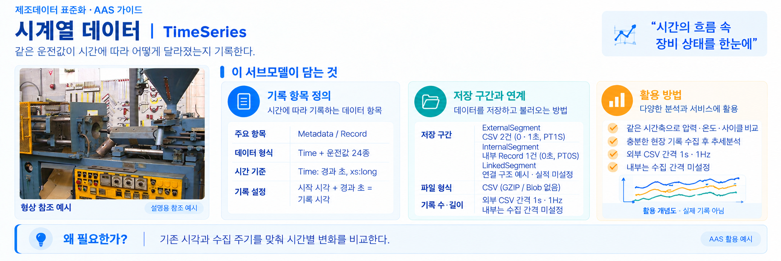
그림 21 Time Series Data 개념도
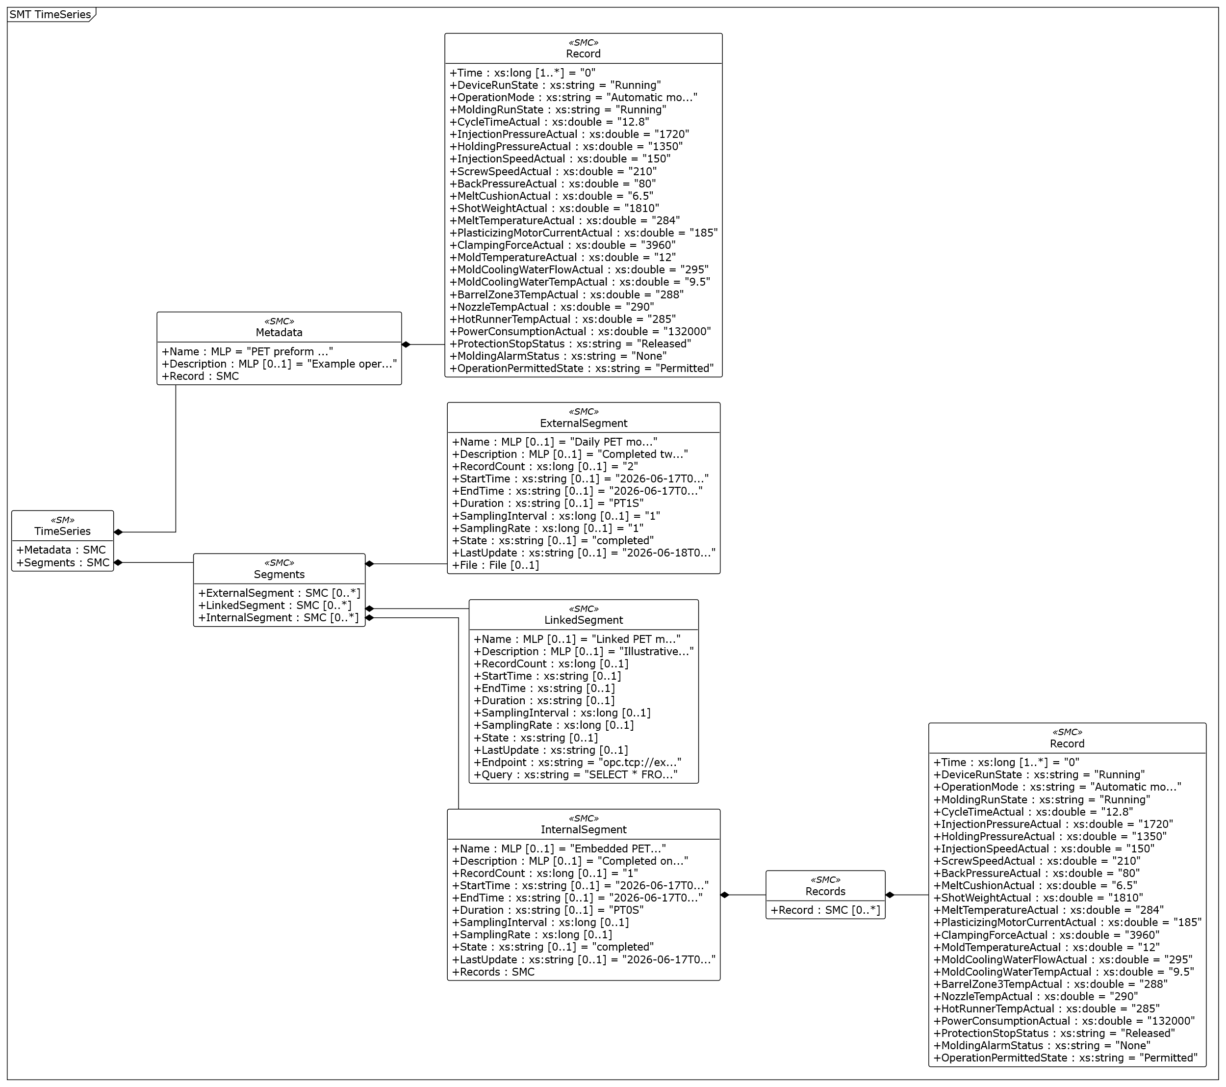
그림 22 Time Series Data UML diagram
○ 외부 참조모델: IDTA 02008-1-1-1 / V1.1.1
○ 참조 용어사전: IDTA 원본 semanticId 및 연결된 ECLASS·IEC CDD 또는 자체 ConceptDescription을 사용한다.
○ 서브모델 및 주요 구성요소 특징
- Metadata/Record는 Time과 PET 운전 항목 24개의 열 정의를 담는다. Segments에는 ExternalSegment, InternalSegment, LinkedSegment가 있다. 외부 CSV와 내부 Record는 같은 25개 열 순서로 연결하며 현재 패키지에는 GZIP·Blob 데이터가 없다.
- 외부 CSV는 2026-06-17T08:15:00Z부터 08:15:01Z까지 2건이며 Time은 0·1, Duration은 PT1S, 간격은 1 s·1 Hz이다. 내부 Record는 첫 시점 1건으로 Duration PT0S이며 수집 간격·빈도는 미설정이다. Time은 StartTime부터의 경과 초를 담는 xs:long이며 절대 시각 문자열을 넣지 않는다.
○ 서브모델 구성요소 적용 가이드
- LinkedSegment는 example.invalid 주소를 가진 연결 구조 예시이다. 레코드 수·시작·종료·기간·간격·상태 등의 실적값은 미설정이며 실제 연동 결과가 아니다. EndTime의 semanticId 뒤 공백은 제거하였다. 공식 구조에 장비 열 24개를 적용한 범위와 예시 구간을 구분하고 실제 추세를 분석하려면 충분한 현장 기록을 수집한다.
○ 템플릿 다운로드 링크
- IDTA 02008-1-1-1 / V1.1.1 — 공식 PDF·AASX·JSON 배포 폴더
○ 공식 템플릿 대비 구성 변경
- 다음 표의 경로는 TimeSeries 아래의 상대 경로이다. []는 반복 가능한 목록 위치를 뜻한다. 원본 유지는 실제 적용 요소의 구조·의미·자료형·다중성 기준이며, 제품 예시값까지 같다는 뜻은 아니다.
표 95 TimeSeries 원본 대비 변경
구분 | 대상 또는 경로 | 공식 원본 | 현재 참조모델
원본 유지 | Metadata와 Segments | Time Series Data V1.1.1 | 세그먼트 구조, 표준 Time·건수·시각·기간·샘플링 요소를 유지함. Time은 xs:long 상대 초임.
추가 | PET 운전 필드 24개 | Metadata/Record 및 InternalSegment/Records/Record의 확장 영역 | 각 Record에 같은 24개 PET 운전 필드를 적용함. 두 위치 합계 48개이며 Time 필드는 별도임.
변경 | EndTime의 semanticId | https://admin-shell.io/idta/TimeSeries/Segment/EndTime/1/1 | ExternalSegment의 기존 말미 공백을 제거함. 공식 배포본에도 공백이 남은 LinkedSegment/EndTime은 같은 정규 ID로 보정한 차이를 유지함.
변경 | 레코드와 기간 예시 | 배포본의 기록 예시 | 외부 CSV 2행, 내부 Record 1개에 맞춰 건수·시각·기간을 정합화함. 외부 PT1S·1 s·1 Hz, 내부 PT0S·샘플링 미설정임.
삭제 또는 미사용 | 가속도 예시 필드 | 두 Record의 sampleAccelerationX, sampleAccelerationY, sampleAccelerationZ | 총 6개 예시 필드를 사용하지 않고 PET 운전 필드를 적용함.
변경 | 장비 식별·설명과 보조 메타정보 | 배포본 식별자·설명·예시 메타정보 | PET 장비의 ID·값·국문 표시·설명·CD 연결을 적용함. 보조 qualifier·supplementalSemanticId 전체의 동일성을 주장하지 않으며 표준 cardinality 값은 유지함.
삭제 또는 미사용 | 선택 바이너리 데이터 | Segments/ExternalSegment/Blob | 현재 모델은 CSV File을 사용하며 Blob은 사용하지 않음.
- 아래 필드의 원천과 입력 시점은 개발계획서의 수집 계획이며 실제 태그 연결 완료를 뜻하지 않는다. Metadata.Record의 값은 필드 정의용 예시이고 InternalSegment의 값은 내장 레코드 예시이다. 두 위치의 24개 운전 필드와 Time을 같은 정의로 읽는다. 측정 위치·유효 공정 단계·갱신 주기는 현장에서 확정한다.
○ 서브모델 구성요소 상세 정보 테이블
표 96 Submodel 'TimeSeries'
idShort: | TimeSeries
Class: | Submodel
semanticId: | https://admin-shell.io/idta/TimeSeries/1/1
Parent: | PETInjectionMoldingMachineAAS
Explanation: | 시계열 데이터  경로: /TimeSeries
[SME type]  idShort | semanticId  설명 | [valueType]  example | card.
[SMC]  Metadata | https://admin-shell.io/idta/TimeSeries/Metadata/1/1  메타데이터 | [-]  3 elements | 1
[SMC]  Segments | https://admin-shell.io/idta/TimeSeries/Segments/1/1  세그먼트 | [-]  3 elements | 1
표 97 SubmodelElementCollection 'Metadata'
idShort: | Metadata
Class: | SubmodelElementCollection
semanticId: | https://admin-shell.io/idta/TimeSeries/Metadata/1/1
Parent: | TimeSeries
Explanation: | 메타데이터  경로: /TimeSeries/Metadata
[SME type]  idShort | semanticId  설명 | [valueType]  example | card.
[MLP]  Name | https://admin-shell.io/idta/TimeSeries/Metadata/Name/1/1  명칭 | [-]  PET 프리폼 성형 시계열 메타데이터@ko,PET preform molding time-series metadata@en | 1
[MLP]  Description | https://admin-shell.io/idta/TimeSeries/Metadata/Description/1/1  설명 | [-]  PET 프리폼 사출성형기의 운전 상태·사출·보압·스크루·형체·온도·냉각·소비전력 예시를 기록합니다. Time은 각 세그먼트 StartTime 기준 상대 초이며, CSV와 내부 Record는 동일한 25개 필드 정의를 사용합니다.@ko,Example operating, injection, holding, screw, clamping, temperature, cooling and power data for PET preform injection molding. Time is relative seconds from each segment StartTime. CSV and internal records share the same 25-field record definition.@en | 0..1
[SMC]  Record | https://admin-shell.io/idta/TimeSeries/Record/1/1  레코드 | [-]  25 elements | 1
표 98 SubmodelElementCollection 'Record'
idShort: | Record
Class: | SubmodelElementCollection
semanticId: | https://admin-shell.io/idta/TimeSeries/Record/1/1
Parent: | Metadata
Explanation: | 레코드  경로: /TimeSeries/Metadata/Record
[SME type]  idShort | semanticId  설명 | [valueType]  example | card.
[Prop]  Time | https://admin-shell.io/idta/TimeSeries/RelativePointInTime/1/1  세그먼트 StartTime부터의 경과 초. StartTime과 합산해 UTC 절대 시각 복원.  자료형: xs:long / 단위: s / 값 형식: 정수 상대 초  경로: TimeSeries/Metadata/Record/Time  수집 원천(계획): 수집 시각과 해당 세그먼트 StartTime의 차이  입력 시점(계획): 각 레코드 저장 시 상대 초를 생성  활용: StartTime과 합산하여 UTC 시각 복원; CSV Time 열과 내부 Record에서 같은 규칙 적용 | [xs:long]  0 | 1..*
[Prop]  DeviceRunState | https://www.smart-factory.kr/ids/cd/DeviceRunState/1/0  장비 전체의 운전 상태 문자열. 가동 시간 분류에 사용.  자료형: xs:string / 단위: 없음 / 값 형식: 문자열  경로: TimeSeries/Metadata/Record/DeviceRunState  수집 원천(계획): 설비 PLC의 전체 운전 상태 태그  입력 시점(계획): 설정한 기록 시점에 수집; 단계별 값은 유효 단계·갱신 시점 확인  활용: 장비 가동·정지 구간 분류  운전 원천 경로: OperationalData/DeviceOperationSystem/DeviceOperationMonitoring/DeviceRunState | [xs:string]  Running | -
[Prop]  OperationMode | https://www.smart-factory.kr/ids/cd/OperationMode/1/0  기록 시점에 설비가 보고한 현재 운전 모드. 공정 입력에 지정한 계획 모드와 구분함.  자료형: xs:string / 단위: 없음 / 값 형식: 문자열  경로: TimeSeries/Metadata/Record/OperationMode  수집 원천(계획): 설비 제어기의 현재 운전 모드 태그  입력 시점(계획): 설정한 기록 시점에 수집; 단계별 값은 유효 단계·갱신 시점 확인  활용: 선택 레시피의 계획 운전 모드와 실제 모드 비교  운전 원천 경로: OperationalData/DeviceOperationSystem/DeviceOperationMonitoring/OperationMode | [xs:string]  Automatic molding | -
[Prop]  MoldingRunState | https://www.smart-factory.kr/ids/cd/MoldingRunState/1/0  성형 공정의 실행 상태 문자열. 운전·정지 구간 구분에 사용.  자료형: xs:string / 단위: 없음 / 값 형식: 문자열  경로: TimeSeries/Metadata/Record/MoldingRunState  수집 원천(계획): 성형 제어기의 공정 실행 상태 태그  입력 시점(계획): 설정한 기록 시점에 수집; 단계별 값은 유효 단계·갱신 시점 확인  활용: 성형 공정의 운전·정지 구간 구분  운전 원천 경로: OperationalData/DeviceOperationSystem/DeviceOperationMonitoring/MoldingRunState | [xs:string]  Running | -
[Prop]  CycleTimeActual | https://www.smart-factory.kr/ids/cd/CycleTimeActual/1/0  실측 또는 기록된 1회 성형 사이클 시간. 목표 대비 생산성 분석.  자료형: xs:double / 단위: s / 값 형식: 실수  경로: TimeSeries/Metadata/Record/CycleTimeActual  수집 원천(계획): 성형 제어기의 완료 사이클 시간 기록  입력 시점(계획): 사이클 완료 시 갱신된 값을 기록 시점에 저장  활용: CycleTimeTarget과 비교하여 사이클 지연 분석  운전 원천 경로: OperationalData/DeviceOperationSystem/DeviceOperationMonitoring/CycleTimeActual | [xs:double]  12.8 | -
[Prop]  InjectionPressureActual | https://www.smart-factory.kr/ids/cd/InjectionPressureActual/1/0  사출 중 실제 압력. 설정값과 비교하여 공정 편차 추적.  자료형: xs:double / 단위: bar / 값 형식: 실수  경로: TimeSeries/Metadata/Record/InjectionPressureActual  수집 원천(계획): 사출 압력 센서·제어기의 압력 피드백  입력 시점(계획): 설정한 기록 시점에 수집; 단계별 값은 유효 단계·갱신 시점 확인  활용: 사출 압력 설정값·공정 상한과 비교  운전 원천 경로: OperationalData/InjectionAndPlasticizingSystem/InjectionAndPlasticizingMonitoring/InjectionPressureActual | [xs:double]  1720 | -
[Prop]  HoldingPressureActual | https://www.smart-factory.kr/ids/cd/HoldingPressureActual/1/0  보압 구간의 실제 압력. 충전 후 품질 편차 분석.  자료형: xs:double / 단위: bar / 값 형식: 실수  경로: TimeSeries/Metadata/Record/HoldingPressureActual  수집 원천(계획): 보압 구간 압력 센서·제어기 피드백  입력 시점(계획): 설정한 기록 시점에 수집; 단계별 값은 유효 단계·갱신 시점 확인  활용: 보압 설정값과 비교하여 보압 편차 분석  운전 원천 경로: OperationalData/InjectionAndPlasticizingSystem/InjectionAndPlasticizingMonitoring/HoldingPressureActual | [xs:double]  1350 | -
[Prop]  InjectionSpeedActual | https://www.smart-factory.kr/ids/cd/InjectionSpeedActual/1/0  사출 시 실제 스크루 전진 속도. 설정 추종성 분석.  자료형: xs:double / 단위: mm/s / 값 형식: 실수  경로: TimeSeries/Metadata/Record/InjectionSpeedActual  수집 원천(계획): 사출 축 엔코더·구동기의 전진 속도 피드백  입력 시점(계획): 설정한 기록 시점에 수집; 단계별 값은 유효 단계·갱신 시점 확인  활용: 사출 속도 설정값에 대한 추종성 확인  운전 원천 경로: OperationalData/InjectionAndPlasticizingSystem/InjectionAndPlasticizingMonitoring/InjectionSpeedActual | [xs:double]  150 | -
[Prop]  ScrewSpeedActual | https://www.smart-factory.kr/ids/cd/ScrewSpeedActual/1/0  가소화 시 실제 스크루 회전속도.  자료형: xs:double / 단위: rpm / 값 형식: 실수  경로: TimeSeries/Metadata/Record/ScrewSpeedActual  수집 원천(계획): 스크루 회전 구동기의 속도 피드백  입력 시점(계획): 설정한 기록 시점에 수집; 단계별 값은 유효 단계·갱신 시점 확인  활용: 스크루 회전속도 설정값과 비교  운전 원천 경로: OperationalData/InjectionAndPlasticizingSystem/InjectionAndPlasticizingMonitoring/ScrewSpeedActual | [xs:double]  210 | -
[Prop]  BackPressureActual | https://www.smart-factory.kr/ids/cd/BackPressureActual/1/0  가소화 중 실제 배압.  자료형: xs:double / 단위: bar / 값 형식: 실수  경로: TimeSeries/Metadata/Record/BackPressureActual  수집 원천(계획): 가소화 배압 센서·제어기의 배압 피드백  입력 시점(계획): 설정한 기록 시점에 수집; 단계별 값은 유효 단계·갱신 시점 확인  활용: 배압 설정값과 비교하여 가소화 상태 분석  운전 원천 경로: OperationalData/InjectionAndPlasticizingSystem/InjectionAndPlasticizingMonitoring/BackPressureActual | [xs:double]  80 | -
[Prop]  MeltCushionActual | https://www.smart-factory.kr/ids/cd/MeltCushionActual/1/0  사출·보압 후의 실제 쿠션 길이. 쿠션 편차와 역류 가능성 분석.  자료형: xs:double / 단위: mm / 값 형식: 실수  경로: TimeSeries/Metadata/Record/MeltCushionActual  수집 원천(계획): 사출 제어기의 쿠션 위치 기록  입력 시점(계획): 사출·보압 종료 시 갱신된 값을 기록 시점에 저장  활용: 쿠션 설정값과 비교하여 길이 편차 분석  운전 원천 경로: OperationalData/InjectionAndPlasticizingSystem/InjectionAndPlasticizingMonitoring/MeltCushionActual | [xs:double]  6.5 | -
[Prop]  ShotWeightActual | https://www.smart-factory.kr/ids/cd/ShotWeightActual/1/0  1회 사출의 전체 재료 질량. 프리폼 1개 목표 질량과 구분하며 제어기 산출값인지 직접 계량값인지 현장에서 확인함.  자료형: xs:double / 단위: g / 값 형식: 실수  경로: TimeSeries/Metadata/Record/ShotWeightActual  수집 원천(계획): 제어기의 샷 질량 기록 또는 계량 결과  입력 시점(계획): 샷 완료·계량 후 갱신된 값을 기록 시점에 저장  활용: 전체 샷 질량 변화 추적; 산출 방식·캐비티 수 확인  운전 원천 경로: OperationalData/InjectionAndPlasticizingSystem/InjectionAndPlasticizingMonitoring/ShotWeightActual | [xs:double]  1810 | -
[Prop]  MeltTemperatureActual | https://www.smart-factory.kr/ids/cd/MeltTemperatureActual/1/0  실제 용융 수지 온도. 설정값 대비 열적 공정 안정성 확인.  자료형: xs:double / 단위: °C / 값 형식: 실수  경로: TimeSeries/Metadata/Record/MeltTemperatureActual  수집 원천(계획): 용융 수지 온도 센서·제어기 피드백  입력 시점(계획): 설정한 기록 시점에 수집; 단계별 값은 유효 단계·갱신 시점 확인  활용: 용융 온도 설정값과 비교하여 열적 안정성 확인  운전 원천 경로: OperationalData/InjectionAndPlasticizingSystem/InjectionAndPlasticizingMonitoring/MeltTemperatureActual | [xs:double]  284 | -
[Prop]  PlasticizingMotorCurrentActual | https://www.smart-factory.kr/ids/cd/PlasticizingMotorCurrentActual/1/0  가소화 구동 모터의 실제 전류. 부하 변동 감시에 사용.  자료형: xs:double / 단위: A / 값 형식: 실수  경로: TimeSeries/Metadata/Record/PlasticizingMotorCurrentActual  수집 원천(계획): 가소화 구동기·인버터의 전류 피드백  입력 시점(계획): 설정한 기록 시점에 수집; 단계별 값은 유효 단계·갱신 시점 확인  활용: 가소화 모터 부하 변화 감시  운전 원천 경로: OperationalData/InjectionAndPlasticizingSystem/InjectionAndPlasticizingMonitoring/PlasticizingMotorCurrentActual | [xs:double]  185 | -
[Prop]  ClampingForceActual | https://www.smart-factory.kr/ids/cd/ClampingForceActual/1/0  실제 형체력. 장비 최대 사양·레시피 설정값과 비교.  자료형: xs:double / 단위: kN / 값 형식: 실수  경로: TimeSeries/Metadata/Record/ClampingForceActual  수집 원천(계획): 형체력 센서·형체 제어기의 피드백  입력 시점(계획): 설정한 기록 시점에 수집; 단계별 값은 유효 단계·갱신 시점 확인  활용: 형체력 설정값 및 최대 장비 사양과 비교  운전 원천 경로: OperationalData/ClampingMoldAndTemperatureSystem/ClampingMoldAndTemperatureMonitoring/ClampingForceActual | [xs:double]  3960 | -
[Prop]  MoldTemperatureActual | https://www.smart-factory.kr/ids/cd/MoldTemperatureActual/1/0  실제 금형 온도. 금형 온도 설정값과 비교.  자료형: xs:double / 단위: °C / 값 형식: 실수  경로: TimeSeries/Metadata/Record/MoldTemperatureActual  수집 원천(계획): 금형 온도 센서·온도조절기 피드백  입력 시점(계획): 설정한 기록 시점에 수집; 단계별 값은 유효 단계·갱신 시점 확인  활용: 금형 온도 설정값과 비교  운전 원천 경로: OperationalData/ClampingMoldAndTemperatureSystem/ClampingMoldAndTemperatureMonitoring/MoldTemperatureActual | [xs:double]  12 | -
[Prop]  MoldCoolingWaterFlowActual | https://www.smart-factory.kr/ids/cd/MoldCoolingWaterFlowActual/1/0  금형 냉각수의 실제 유량. 냉각 성능 저하 감시에 사용.  자료형: xs:double / 단위: L/min / 값 형식: 실수  경로: TimeSeries/Metadata/Record/MoldCoolingWaterFlowActual  수집 원천(계획): 금형 냉각 회로의 유량계  입력 시점(계획): 설정한 기록 시점에 수집; 단계별 값은 유효 단계·갱신 시점 확인  활용: 냉각수 유량 저하 감시  운전 원천 경로: OperationalData/ClampingMoldAndTemperatureSystem/ClampingMoldAndTemperatureMonitoring/MoldCoolingWaterFlowActual | [xs:double]  295 | -
[Prop]  MoldCoolingWaterTempActual | https://www.smart-factory.kr/ids/cd/MoldCoolingWaterTempActual/1/0  금형 냉각수의 실제 온도. 유입/유출 위치는 실제 태그 연계 때 명시해야 함.  자료형: xs:double / 단위: °C / 값 형식: 실수  경로: TimeSeries/Metadata/Record/MoldCoolingWaterTempActual  수집 원천(계획): 금형 냉각수 온도 센서  입력 시점(계획): 설정한 기록 시점에 수집; 단계별 값은 유효 단계·갱신 시점 확인  활용: 냉각수 온도 변화 감시; 유입·유출 측정 위치 확정  운전 원천 경로: OperationalData/ClampingMoldAndTemperatureSystem/ClampingMoldAndTemperatureMonitoring/MoldCoolingWaterTempActual | [xs:double]  9.5 | -
[Prop]  BarrelZone3TempActual | https://www.smart-factory.kr/ids/cd/BarrelZone3TempActual/1/0  배럴 제3 가열 구역의 실제 온도.  자료형: xs:double / 단위: °C / 값 형식: 실수  경로: TimeSeries/Metadata/Record/BarrelZone3TempActual  수집 원천(계획): 배럴 제3 가열 구역의 온도 센서·제어기  입력 시점(계획): 설정한 기록 시점에 수집; 단계별 값은 유효 단계·갱신 시점 확인  활용: 제3 구역의 온도 편차 감시  운전 원천 경로: OperationalData/ClampingMoldAndTemperatureSystem/ClampingMoldAndTemperatureMonitoring/BarrelZone3TempActual | [xs:double]  288 | -
[Prop]  NozzleTempActual | https://www.smart-factory.kr/ids/cd/NozzleTempActual/1/0  사출 노즐의 실제 온도.  자료형: xs:double / 단위: °C / 값 형식: 실수  경로: TimeSeries/Metadata/Record/NozzleTempActual  수집 원천(계획): 사출 노즐 온도 센서·제어기  입력 시점(계획): 설정한 기록 시점에 수집; 단계별 값은 유효 단계·갱신 시점 확인  활용: 노즐 온도 변화 감시  운전 원천 경로: OperationalData/ClampingMoldAndTemperatureSystem/ClampingMoldAndTemperatureMonitoring/NozzleTempActual | [xs:double]  290 | -
[Prop]  HotRunnerTempActual | https://www.smart-factory.kr/ids/cd/HotRunnerTempActual/1/0  핫러너의 실제 온도. 측정 구역은 실제 태그 연계 때 지정.  자료형: xs:double / 단위: °C / 값 형식: 실수  경로: TimeSeries/Metadata/Record/HotRunnerTempActual  수집 원천(계획): 핫러너 온도 제어기 피드백  입력 시점(계획): 설정한 기록 시점에 수집; 단계별 값은 유효 단계·갱신 시점 확인  활용: 핫러너 온도 변화 감시; 해당 측정 구역 확정  운전 원천 경로: OperationalData/ClampingMoldAndTemperatureSystem/ClampingMoldAndTemperatureMonitoring/HotRunnerTempActual | [xs:double]  285 | -
[Prop]  PowerConsumptionActual | https://www.smart-factory.kr/ids/cd/PowerConsumptionActual/1/0  순간 또는 해당 기록 시점의 소비전력(W). 누적 전력량(kWh)이 아니며 에너지 계산에는 시간 적분이 필요.  자료형: xs:double / 단위: W / 값 형식: 실수  경로: TimeSeries/Metadata/Record/PowerConsumptionActual  수집 원천(계획): 설비 전력계·전력 모니터링 태그  입력 시점(계획): 설정한 기록 시점에 수집; 단계별 값은 유효 단계·갱신 시점 확인  활용: 소비전력 추이 분석; 전력량 계산 시 시간 적분  운전 원천 경로: OperationalData/ElectricalAndSafetyInterlockSystem/ElectricalAndSafetyConditionMonitoring/PowerConsumptionActual | [xs:double]  132000 | -
[Prop]  ProtectionStopStatus | https://www.smart-factory.kr/ids/cd/ProtectionStopStatus/1/0  보호 정지 상태 문자열. 예시 Released는 보호 정지가 해제된 상태.  자료형: xs:string / 단위: 없음 / 값 형식: 문자열  경로: TimeSeries/Metadata/Record/ProtectionStopStatus  수집 원천(계획): 안전 제어기의 보호 정지 상태 태그  입력 시점(계획): 설정한 기록 시점에 수집; 단계별 값은 유효 단계·갱신 시점 확인  활용: 보호 정지 발생·해제 구간의 사후 분석  운전 원천 경로: OperationalData/ProtectionAndSafetySystem/ProtectionAndSafetyStateMonitoring/ProtectionStopStatus | [xs:string]  Released | -
[Prop]  MoldingAlarmStatus | https://www.smart-factory.kr/ids/cd/MoldingAlarmStatus/1/0  성형 공정 알람 상태 문자열. 예시 None은 활성 알람 없음.  자료형: xs:string / 단위: 없음 / 값 형식: 문자열  경로: TimeSeries/Metadata/Record/MoldingAlarmStatus  수집 원천(계획): 성형 제어기의 알람 상태 태그  입력 시점(계획): 설정한 기록 시점에 수집; 단계별 값은 유효 단계·갱신 시점 확인  활용: 성형 알람 발생 구간과 공정 값 비교  운전 원천 경로: OperationalData/ProtectionAndSafetySystem/ProtectionAndSafetyStateMonitoring/MoldingAlarmStatus | [xs:string]  None | -
[Prop]  OperationPermittedState | https://www.smart-factory.kr/ids/cd/OperationPermittedState/1/0  운전 허가 상태 문자열. 예시 Permitted는 운전 조건 충족.  자료형: xs:string / 단위: 없음 / 값 형식: 문자열  경로: TimeSeries/Metadata/Record/OperationPermittedState  수집 원천(계획): 설비 PLC의 운전 허가 상태 태그  입력 시점(계획): 설정한 기록 시점에 수집; 단계별 값은 유효 단계·갱신 시점 확인  활용: 운전 허가·차단 구간의 사후 분석  운전 원천 경로: OperationalData/ElectricalAndSafetyInterlockSystem/ElectricalAndSafetyConditionMonitoring/OperationPermittedState | [xs:string]  Permitted | -
표 99 SubmodelElementCollection 'Segments'
idShort: | Segments
Class: | SubmodelElementCollection
semanticId: | https://admin-shell.io/idta/TimeSeries/Segments/1/1
Parent: | TimeSeries
Explanation: | 세그먼트  경로: /TimeSeries/Segments
[SME type]  idShort | semanticId  설명 | [valueType]  example | card.
[SMC]  ExternalSegment | https://admin-shell.io/idta/TimeSeries/Segments/ExternalSegment/1/1  외부 세그먼트 | [-]  11 elements | 0..*
[SMC]  LinkedSegment | https://admin-shell.io/idta/TimeSeries/Segments/LinkedSegment/1/1  연결 세그먼트 | [-]  12 elements | 0..*
[SMC]  InternalSegment | https://admin-shell.io/idta/TimeSeries/Segments/InternalSegment/1/1  내부 세그먼트 | [-]  11 elements | 0..*
표 100 SubmodelElementCollection 'ExternalSegment'
idShort: | ExternalSegment
Class: | SubmodelElementCollection
semanticId: | https://admin-shell.io/idta/TimeSeries/Segments/ExternalSegment/1/1
Parent: | Segments
Explanation: | 외부 세그먼트  경로: /TimeSeries/Segments/ExternalSegment
[SME type]  idShort | semanticId  설명 | [valueType]  example | card.
[MLP]  Name | https://admin-shell.io/idta/TimeSeries/Segment/Name/1/1  명칭 | [-]  일간 PET 성형 CSV@ko,Daily PET molding CSV@en | 0..1
[MLP]  Description | https://admin-shell.io/idta/TimeSeries/Segment/Description/1/1  설명 | [-]  패키지에 실제 포함된 2개 행의 완료된 축약 예시입니다. 전체 일일 운전 기록이 아닙니다. 시작 2026-06-17T08:15:00Z, 종료 08:15:01Z, Time=0/1초, 간격 1초입니다.@ko,Completed two-record excerpt actually included in the package, not a full-day log. Start 2026-06-17T08:15:00Z, end 08:15:01Z; relative Time 0 and 1 seconds at a one-second interval.@en | 0..1
[Prop]  RecordCount | https://admin-shell.io/idta/TimeSeries/Segment/RecordCount/1/1  레코드 수 | [xs:long]  2 | 0..1
[Prop]  StartTime | https://admin-shell.io/idta/TimeSeries/Segment/StartTime/1/1  시작 시각 | [xs:string]  2026-06-17T08:15:00Z | 0..1
[Prop]  EndTime | https://admin-shell.io/idta/TimeSeries/Segment/EndTime/1/1  종료 시각 | [xs:string]  2026-06-17T08:15:01Z | 0..1
[Prop]  Duration | https://admin-shell.io/idta/TimeSeries/Segment/Duration/1/1  기간 | [xs:string]  PT1S | 0..1
[Prop]  SamplingInterval | https://admin-shell.io/idta/TimeSeries/Segment/SamplingInterval/1/1  샘플링 간격  단위: s | [xs:long]  1 | 0..1
[Prop]  SamplingRate | https://admin-shell.io/idta/TimeSeries/Segment/SamplingRate/1/1  샘플링 주파수  단위: Hz | [xs:long]  1 | 0..1
[Prop]  State | https://admin-shell.io/idta/TimeSeries/Segment/State/1/1  상태 | [xs:string]  completed | 0..1
[Prop]  LastUpdate | https://admin-shell.io/idta/TimeSeries/Segment/LastUpdate/1/1  마지막 갱신 시각 | [xs:string]  2026-06-18T00:00:05Z | 0..1
[File]  File | https://admin-shell.io/idta/TimeSeries/File/1/1  파일  파일 형식: text/csv | [-]  file:///aasx/files/timeseries/PIM_TS_20260617.csv | 0..1
표 101 SubmodelElementCollection 'LinkedSegment'
idShort: | LinkedSegment
Class: | SubmodelElementCollection
semanticId: | https://admin-shell.io/idta/TimeSeries/Segments/LinkedSegment/1/1
Parent: | Segments
Explanation: | 연결 세그먼트  경로: /TimeSeries/Segments/LinkedSegment
[SME type]  idShort | semanticId  설명 | [valueType]  example | card.
[MLP]  Name | https://admin-shell.io/idta/TimeSeries/Segment/Name/1/1  명칭 | [-]  연결형 PET 성형 히스토리언@ko,Linked PET molding historian@en | 0..1
[MLP]  Description | https://admin-shell.io/idta/TimeSeries/Segment/Description/1/1  설명 | [-]  연결 방식 설명용 가상 엔드포인트(example.invalid)입니다. 실제로 조회한 데이터가 없으므로 건수·기간·샘플링·완료 상태의 값은 지정하지 않습니다. Query는 연계 구현 시 교체할 예시입니다.@ko,Illustrative endpoint on example.invalid; no records were retrieved. Counts, time bounds, sampling and completion state are unset. Replace the sample endpoint and query when implementing a real connection.@en | 0..1
[Prop]  RecordCount | https://admin-shell.io/idta/TimeSeries/Segment/RecordCount/1/1  레코드 수 | [xs:long]  미설정 | 0..1
[Prop]  StartTime | https://admin-shell.io/idta/TimeSeries/Segment/StartTime/1/1  시작 시각 | [xs:string]  미설정 | 0..1
[Prop]  EndTime | https://admin-shell.io/idta/TimeSeries/Segment/EndTime/1/1  종료 시각 | [xs:string]  미설정 | 0..1
[Prop]  Duration | https://admin-shell.io/idta/TimeSeries/Segment/Duration/1/1  기간 | [xs:string]  미설정 | 0..1
[Prop]  SamplingInterval | https://admin-shell.io/idta/TimeSeries/Segment/SamplingInterval/1/1  샘플링 간격  단위: s | [xs:long]  미설정 | 0..1
[Prop]  SamplingRate | https://admin-shell.io/idta/TimeSeries/Segment/SamplingRate/1/1  샘플링 주파수  단위: Hz | [xs:long]  미설정 | 0..1
[Prop]  State | https://admin-shell.io/idta/TimeSeries/Segment/State/1/1  상태 | [xs:string]  미설정 | 0..1
[Prop]  LastUpdate | https://admin-shell.io/idta/TimeSeries/Segment/LastUpdate/1/1  마지막 갱신 시각 | [xs:string]  미설정 | 0..1
[Prop]  Endpoint | https://admin-shell.io/idta/TimeSeries/Endpoint/1/1  엔드포인트 | [xs:string]  opc.tcp://example.invalid:4840/PETInjectionMoldingMachine/PIM-4000 | 1
[Prop]  Query | https://admin-shell.io/idta/TimeSeries/Query/1/1  조회 조건 | [xs:string]  SELECT * FROM PET_MOLDING_TS WHERE timestamp >= '2026-06-17T00:00:00Z' AND timestamp < '2026-06-18T00:00:00Z' | 1
표 102 SubmodelElementCollection 'InternalSegment'
idShort: | InternalSegment
Class: | SubmodelElementCollection
semanticId: | https://admin-shell.io/idta/TimeSeries/Segments/InternalSegment/1/1
Parent: | Segments
Explanation: | 내부 세그먼트  경로: /TimeSeries/Segments/InternalSegment
[SME type]  idShort | semanticId  설명 | [valueType]  example | card.
[MLP]  Name | https://admin-shell.io/idta/TimeSeries/Segment/Name/1/1  명칭 | [-]  내장 PET 성형 샘플@ko,Embedded PET molding sample@en | 0..1
[MLP]  Description | https://admin-shell.io/idta/TimeSeries/Segment/Description/1/1  설명 | [-]  패키지에 내장된 1개 레코드의 완료된 예시입니다. 시작·종료는 2026-06-17T08:15:00Z, Time=0초, 기간은 PT0S입니다. 한 레코드만으로 샘플링 간격·주파수를 검산할 수 없어 해당 값은 비워 두었습니다.@ko,Completed one-record example embedded in the package. Start and end are 2026-06-17T08:15:00Z; relative Time is 0 seconds and duration PT0S. Sampling interval and rate are unset because one record cannot establish them.@en | 0..1
[Prop]  RecordCount | https://admin-shell.io/idta/TimeSeries/Segment/RecordCount/1/1  레코드 수 | [xs:long]  1 | 0..1
[Prop]  StartTime | https://admin-shell.io/idta/TimeSeries/Segment/StartTime/1/1  시작 시각 | [xs:string]  2026-06-17T08:15:00Z | 0..1
[Prop]  EndTime | https://admin-shell.io/idta/TimeSeries/Segment/EndTime/1/1  종료 시각 | [xs:string]  2026-06-17T08:15:00Z | 0..1
[Prop]  Duration | https://admin-shell.io/idta/TimeSeries/Segment/Duration/1/1  기간 | [xs:string]  PT0S | 0..1
[Prop]  SamplingInterval | https://admin-shell.io/idta/TimeSeries/Segment/SamplingInterval/1/1  샘플링 간격  단위: s | [xs:long]  미설정 | 0..1
[Prop]  SamplingRate | https://admin-shell.io/idta/TimeSeries/Segment/SamplingRate/1/1  샘플링 주파수  단위: Hz | [xs:long]  미설정 | 0..1
[Prop]  State | https://admin-shell.io/idta/TimeSeries/Segment/State/1/1  상태 | [xs:string]  completed | 0..1
[Prop]  LastUpdate | https://admin-shell.io/idta/TimeSeries/Segment/LastUpdate/1/1  마지막 갱신 시각 | [xs:string]  2026-06-17T08:16:00Z | 0..1
[SMC]  Records | https://admin-shell.io/idta/TimeSeries/Records/1/1  레코드 모음 | [-]  1 elements | 1
표 103 SubmodelElementCollection 'Records'
idShort: | Records
Class: | SubmodelElementCollection
semanticId: | https://admin-shell.io/idta/TimeSeries/Records/1/1
Parent: | InternalSegment
Explanation: | 레코드 모음  경로: /TimeSeries/Segments/InternalSegment/Records
[SME type]  idShort | semanticId  설명 | [valueType]  example | card.
[SMC]  Record | https://admin-shell.io/idta/TimeSeries/Record/1/1  레코드 | [-]  25 elements | 0..*
표 104 SubmodelElementCollection 'Record'
idShort: | Record
Class: | SubmodelElementCollection
semanticId: | https://admin-shell.io/idta/TimeSeries/Record/1/1
Parent: | Records
Explanation: | 레코드  경로: /TimeSeries/Segments/InternalSegment/Records/Record
[SME type]  idShort | semanticId  설명 | [valueType]  example | card.
[Prop]  Time | https://admin-shell.io/idta/TimeSeries/RelativePointInTime/1/1  세그먼트 StartTime부터의 경과 초. StartTime과 합산해 UTC 절대 시각 복원.  자료형: xs:long / 단위: s / 값 형식: 정수 상대 초  경로: TimeSeries/Segments/InternalSegment/Records/Record/Time  수집 원천(계획): 수집 시각과 해당 세그먼트 StartTime의 차이  입력 시점(계획): 각 레코드 저장 시 상대 초를 생성  활용: StartTime과 합산하여 UTC 시각 복원; CSV Time 열과 내부 Record에서 같은 규칙 적용 | [xs:long]  0 | 1..*
[Prop]  DeviceRunState | https://www.smart-factory.kr/ids/cd/DeviceRunState/1/0  장비 전체의 운전 상태 문자열. 가동 시간 분류에 사용.  자료형: xs:string / 단위: 없음 / 값 형식: 문자열  경로: TimeSeries/Segments/InternalSegment/Records/Record/DeviceRunState  수집 원천(계획): 설비 PLC의 전체 운전 상태 태그  입력 시점(계획): 설정한 기록 시점에 수집; 단계별 값은 유효 단계·갱신 시점 확인  활용: 장비 가동·정지 구간 분류  운전 원천 경로: OperationalData/DeviceOperationSystem/DeviceOperationMonitoring/DeviceRunState | [xs:string]  Running | -
[Prop]  OperationMode | https://www.smart-factory.kr/ids/cd/OperationMode/1/0  기록 시점에 설비가 보고한 현재 운전 모드. 공정 입력에 지정한 계획 모드와 구분함.  자료형: xs:string / 단위: 없음 / 값 형식: 문자열  경로: TimeSeries/Segments/InternalSegment/Records/Record/OperationMode  수집 원천(계획): 설비 제어기의 현재 운전 모드 태그  입력 시점(계획): 설정한 기록 시점에 수집; 단계별 값은 유효 단계·갱신 시점 확인  활용: 선택 레시피의 계획 운전 모드와 실제 모드 비교  운전 원천 경로: OperationalData/DeviceOperationSystem/DeviceOperationMonitoring/OperationMode | [xs:string]  Automatic molding | -
[Prop]  MoldingRunState | https://www.smart-factory.kr/ids/cd/MoldingRunState/1/0  성형 공정의 실행 상태 문자열. 운전·정지 구간 구분에 사용.  자료형: xs:string / 단위: 없음 / 값 형식: 문자열  경로: TimeSeries/Segments/InternalSegment/Records/Record/MoldingRunState  수집 원천(계획): 성형 제어기의 공정 실행 상태 태그  입력 시점(계획): 설정한 기록 시점에 수집; 단계별 값은 유효 단계·갱신 시점 확인  활용: 성형 공정의 운전·정지 구간 구분  운전 원천 경로: OperationalData/DeviceOperationSystem/DeviceOperationMonitoring/MoldingRunState | [xs:string]  Running | -
[Prop]  CycleTimeActual | https://www.smart-factory.kr/ids/cd/CycleTimeActual/1/0  실측 또는 기록된 1회 성형 사이클 시간. 목표 대비 생산성 분석.  자료형: xs:double / 단위: s / 값 형식: 실수  경로: TimeSeries/Segments/InternalSegment/Records/Record/CycleTimeActual  수집 원천(계획): 성형 제어기의 완료 사이클 시간 기록  입력 시점(계획): 사이클 완료 시 갱신된 값을 기록 시점에 저장  활용: CycleTimeTarget과 비교하여 사이클 지연 분석  운전 원천 경로: OperationalData/DeviceOperationSystem/DeviceOperationMonitoring/CycleTimeActual | [xs:double]  12.8 | -
[Prop]  InjectionPressureActual | https://www.smart-factory.kr/ids/cd/InjectionPressureActual/1/0  사출 중 실제 압력. 설정값과 비교하여 공정 편차 추적.  자료형: xs:double / 단위: bar / 값 형식: 실수  경로: TimeSeries/Segments/InternalSegment/Records/Record/InjectionPressureActual  수집 원천(계획): 사출 압력 센서·제어기의 압력 피드백  입력 시점(계획): 설정한 기록 시점에 수집; 단계별 값은 유효 단계·갱신 시점 확인  활용: 사출 압력 설정값·공정 상한과 비교  운전 원천 경로: OperationalData/InjectionAndPlasticizingSystem/InjectionAndPlasticizingMonitoring/InjectionPressureActual | [xs:double]  1720 | -
[Prop]  HoldingPressureActual | https://www.smart-factory.kr/ids/cd/HoldingPressureActual/1/0  보압 구간의 실제 압력. 충전 후 품질 편차 분석.  자료형: xs:double / 단위: bar / 값 형식: 실수  경로: TimeSeries/Segments/InternalSegment/Records/Record/HoldingPressureActual  수집 원천(계획): 보압 구간 압력 센서·제어기 피드백  입력 시점(계획): 설정한 기록 시점에 수집; 단계별 값은 유효 단계·갱신 시점 확인  활용: 보압 설정값과 비교하여 보압 편차 분석  운전 원천 경로: OperationalData/InjectionAndPlasticizingSystem/InjectionAndPlasticizingMonitoring/HoldingPressureActual | [xs:double]  1350 | -
[Prop]  InjectionSpeedActual | https://www.smart-factory.kr/ids/cd/InjectionSpeedActual/1/0  사출 시 실제 스크루 전진 속도. 설정 추종성 분석.  자료형: xs:double / 단위: mm/s / 값 형식: 실수  경로: TimeSeries/Segments/InternalSegment/Records/Record/InjectionSpeedActual  수집 원천(계획): 사출 축 엔코더·구동기의 전진 속도 피드백  입력 시점(계획): 설정한 기록 시점에 수집; 단계별 값은 유효 단계·갱신 시점 확인  활용: 사출 속도 설정값에 대한 추종성 확인  운전 원천 경로: OperationalData/InjectionAndPlasticizingSystem/InjectionAndPlasticizingMonitoring/InjectionSpeedActual | [xs:double]  150 | -
[Prop]  ScrewSpeedActual | https://www.smart-factory.kr/ids/cd/ScrewSpeedActual/1/0  가소화 시 실제 스크루 회전속도.  자료형: xs:double / 단위: rpm / 값 형식: 실수  경로: TimeSeries/Segments/InternalSegment/Records/Record/ScrewSpeedActual  수집 원천(계획): 스크루 회전 구동기의 속도 피드백  입력 시점(계획): 설정한 기록 시점에 수집; 단계별 값은 유효 단계·갱신 시점 확인  활용: 스크루 회전속도 설정값과 비교  운전 원천 경로: OperationalData/InjectionAndPlasticizingSystem/InjectionAndPlasticizingMonitoring/ScrewSpeedActual | [xs:double]  210 | -
[Prop]  BackPressureActual | https://www.smart-factory.kr/ids/cd/BackPressureActual/1/0  가소화 중 실제 배압.  자료형: xs:double / 단위: bar / 값 형식: 실수  경로: TimeSeries/Segments/InternalSegment/Records/Record/BackPressureActual  수집 원천(계획): 가소화 배압 센서·제어기의 배압 피드백  입력 시점(계획): 설정한 기록 시점에 수집; 단계별 값은 유효 단계·갱신 시점 확인  활용: 배압 설정값과 비교하여 가소화 상태 분석  운전 원천 경로: OperationalData/InjectionAndPlasticizingSystem/InjectionAndPlasticizingMonitoring/BackPressureActual | [xs:double]  80 | -
[Prop]  MeltCushionActual | https://www.smart-factory.kr/ids/cd/MeltCushionActual/1/0  사출·보압 후의 실제 쿠션 길이. 쿠션 편차와 역류 가능성 분석.  자료형: xs:double / 단위: mm / 값 형식: 실수  경로: TimeSeries/Segments/InternalSegment/Records/Record/MeltCushionActual  수집 원천(계획): 사출 제어기의 쿠션 위치 기록  입력 시점(계획): 사출·보압 종료 시 갱신된 값을 기록 시점에 저장  활용: 쿠션 설정값과 비교하여 길이 편차 분석  운전 원천 경로: OperationalData/InjectionAndPlasticizingSystem/InjectionAndPlasticizingMonitoring/MeltCushionActual | [xs:double]  6.5 | -
[Prop]  ShotWeightActual | https://www.smart-factory.kr/ids/cd/ShotWeightActual/1/0  1회 사출의 전체 재료 질량. 프리폼 1개 목표 질량과 구분하며 제어기 산출값인지 직접 계량값인지 현장에서 확인함.  자료형: xs:double / 단위: g / 값 형식: 실수  경로: TimeSeries/Segments/InternalSegment/Records/Record/ShotWeightActual  수집 원천(계획): 제어기의 샷 질량 기록 또는 계량 결과  입력 시점(계획): 샷 완료·계량 후 갱신된 값을 기록 시점에 저장  활용: 전체 샷 질량 변화 추적; 산출 방식·캐비티 수 확인  운전 원천 경로: OperationalData/InjectionAndPlasticizingSystem/InjectionAndPlasticizingMonitoring/ShotWeightActual | [xs:double]  1810 | -
[Prop]  MeltTemperatureActual | https://www.smart-factory.kr/ids/cd/MeltTemperatureActual/1/0  실제 용융 수지 온도. 설정값 대비 열적 공정 안정성 확인.  자료형: xs:double / 단위: °C / 값 형식: 실수  경로: TimeSeries/Segments/InternalSegment/Records/Record/MeltTemperatureActual  수집 원천(계획): 용융 수지 온도 센서·제어기 피드백  입력 시점(계획): 설정한 기록 시점에 수집; 단계별 값은 유효 단계·갱신 시점 확인  활용: 용융 온도 설정값과 비교하여 열적 안정성 확인  운전 원천 경로: OperationalData/InjectionAndPlasticizingSystem/InjectionAndPlasticizingMonitoring/MeltTemperatureActual | [xs:double]  284 | -
[Prop]  PlasticizingMotorCurrentActual | https://www.smart-factory.kr/ids/cd/PlasticizingMotorCurrentActual/1/0  가소화 구동 모터의 실제 전류. 부하 변동 감시에 사용.  자료형: xs:double / 단위: A / 값 형식: 실수  경로: TimeSeries/Segments/InternalSegment/Records/Record/PlasticizingMotorCurrentActual  수집 원천(계획): 가소화 구동기·인버터의 전류 피드백  입력 시점(계획): 설정한 기록 시점에 수집; 단계별 값은 유효 단계·갱신 시점 확인  활용: 가소화 모터 부하 변화 감시  운전 원천 경로: OperationalData/InjectionAndPlasticizingSystem/InjectionAndPlasticizingMonitoring/PlasticizingMotorCurrentActual | [xs:double]  185 | -
[Prop]  ClampingForceActual | https://www.smart-factory.kr/ids/cd/ClampingForceActual/1/0  실제 형체력. 장비 최대 사양·레시피 설정값과 비교.  자료형: xs:double / 단위: kN / 값 형식: 실수  경로: TimeSeries/Segments/InternalSegment/Records/Record/ClampingForceActual  수집 원천(계획): 형체력 센서·형체 제어기의 피드백  입력 시점(계획): 설정한 기록 시점에 수집; 단계별 값은 유효 단계·갱신 시점 확인  활용: 형체력 설정값 및 최대 장비 사양과 비교  운전 원천 경로: OperationalData/ClampingMoldAndTemperatureSystem/ClampingMoldAndTemperatureMonitoring/ClampingForceActual | [xs:double]  3960 | -
[Prop]  MoldTemperatureActual | https://www.smart-factory.kr/ids/cd/MoldTemperatureActual/1/0  실제 금형 온도. 금형 온도 설정값과 비교.  자료형: xs:double / 단위: °C / 값 형식: 실수  경로: TimeSeries/Segments/InternalSegment/Records/Record/MoldTemperatureActual  수집 원천(계획): 금형 온도 센서·온도조절기 피드백  입력 시점(계획): 설정한 기록 시점에 수집; 단계별 값은 유효 단계·갱신 시점 확인  활용: 금형 온도 설정값과 비교  운전 원천 경로: OperationalData/ClampingMoldAndTemperatureSystem/ClampingMoldAndTemperatureMonitoring/MoldTemperatureActual | [xs:double]  12 | -
[Prop]  MoldCoolingWaterFlowActual | https://www.smart-factory.kr/ids/cd/MoldCoolingWaterFlowActual/1/0  금형 냉각수의 실제 유량. 냉각 성능 저하 감시에 사용.  자료형: xs:double / 단위: L/min / 값 형식: 실수  경로: TimeSeries/Segments/InternalSegment/Records/Record/MoldCoolingWaterFlowActual  수집 원천(계획): 금형 냉각 회로의 유량계  입력 시점(계획): 설정한 기록 시점에 수집; 단계별 값은 유효 단계·갱신 시점 확인  활용: 냉각수 유량 저하 감시  운전 원천 경로: OperationalData/ClampingMoldAndTemperatureSystem/ClampingMoldAndTemperatureMonitoring/MoldCoolingWaterFlowActual | [xs:double]  295 | -
[Prop]  MoldCoolingWaterTempActual | https://www.smart-factory.kr/ids/cd/MoldCoolingWaterTempActual/1/0  금형 냉각수의 실제 온도. 유입/유출 위치는 실제 태그 연계 때 명시해야 함.  자료형: xs:double / 단위: °C / 값 형식: 실수  경로: TimeSeries/Segments/InternalSegment/Records/Record/MoldCoolingWaterTempActual  수집 원천(계획): 금형 냉각수 온도 센서  입력 시점(계획): 설정한 기록 시점에 수집; 단계별 값은 유효 단계·갱신 시점 확인  활용: 냉각수 온도 변화 감시; 유입·유출 측정 위치 확정  운전 원천 경로: OperationalData/ClampingMoldAndTemperatureSystem/ClampingMoldAndTemperatureMonitoring/MoldCoolingWaterTempActual | [xs:double]  9.5 | -
[Prop]  BarrelZone3TempActual | https://www.smart-factory.kr/ids/cd/BarrelZone3TempActual/1/0  배럴 제3 가열 구역의 실제 온도.  자료형: xs:double / 단위: °C / 값 형식: 실수  경로: TimeSeries/Segments/InternalSegment/Records/Record/BarrelZone3TempActual  수집 원천(계획): 배럴 제3 가열 구역의 온도 센서·제어기  입력 시점(계획): 설정한 기록 시점에 수집; 단계별 값은 유효 단계·갱신 시점 확인  활용: 제3 구역의 온도 편차 감시  운전 원천 경로: OperationalData/ClampingMoldAndTemperatureSystem/ClampingMoldAndTemperatureMonitoring/BarrelZone3TempActual | [xs:double]  288 | -
[Prop]  NozzleTempActual | https://www.smart-factory.kr/ids/cd/NozzleTempActual/1/0  사출 노즐의 실제 온도.  자료형: xs:double / 단위: °C / 값 형식: 실수  경로: TimeSeries/Segments/InternalSegment/Records/Record/NozzleTempActual  수집 원천(계획): 사출 노즐 온도 센서·제어기  입력 시점(계획): 설정한 기록 시점에 수집; 단계별 값은 유효 단계·갱신 시점 확인  활용: 노즐 온도 변화 감시  운전 원천 경로: OperationalData/ClampingMoldAndTemperatureSystem/ClampingMoldAndTemperatureMonitoring/NozzleTempActual | [xs:double]  290 | -
[Prop]  HotRunnerTempActual | https://www.smart-factory.kr/ids/cd/HotRunnerTempActual/1/0  핫러너의 실제 온도. 측정 구역은 실제 태그 연계 때 지정.  자료형: xs:double / 단위: °C / 값 형식: 실수  경로: TimeSeries/Segments/InternalSegment/Records/Record/HotRunnerTempActual  수집 원천(계획): 핫러너 온도 제어기 피드백  입력 시점(계획): 설정한 기록 시점에 수집; 단계별 값은 유효 단계·갱신 시점 확인  활용: 핫러너 온도 변화 감시; 해당 측정 구역 확정  운전 원천 경로: OperationalData/ClampingMoldAndTemperatureSystem/ClampingMoldAndTemperatureMonitoring/HotRunnerTempActual | [xs:double]  285 | -
[Prop]  PowerConsumptionActual | https://www.smart-factory.kr/ids/cd/PowerConsumptionActual/1/0  순간 또는 해당 기록 시점의 소비전력(W). 누적 전력량(kWh)이 아니며 에너지 계산에는 시간 적분이 필요.  자료형: xs:double / 단위: W / 값 형식: 실수  경로: TimeSeries/Segments/InternalSegment/Records/Record/PowerConsumptionActual  수집 원천(계획): 설비 전력계·전력 모니터링 태그  입력 시점(계획): 설정한 기록 시점에 수집; 단계별 값은 유효 단계·갱신 시점 확인  활용: 소비전력 추이 분석; 전력량 계산 시 시간 적분  운전 원천 경로: OperationalData/ElectricalAndSafetyInterlockSystem/ElectricalAndSafetyConditionMonitoring/PowerConsumptionActual | [xs:double]  132000 | -
[Prop]  ProtectionStopStatus | https://www.smart-factory.kr/ids/cd/ProtectionStopStatus/1/0  보호 정지 상태 문자열. 예시 Released는 보호 정지가 해제된 상태.  자료형: xs:string / 단위: 없음 / 값 형식: 문자열  경로: TimeSeries/Segments/InternalSegment/Records/Record/ProtectionStopStatus  수집 원천(계획): 안전 제어기의 보호 정지 상태 태그  입력 시점(계획): 설정한 기록 시점에 수집; 단계별 값은 유효 단계·갱신 시점 확인  활용: 보호 정지 발생·해제 구간의 사후 분석  운전 원천 경로: OperationalData/ProtectionAndSafetySystem/ProtectionAndSafetyStateMonitoring/ProtectionStopStatus | [xs:string]  Released | -
[Prop]  MoldingAlarmStatus | https://www.smart-factory.kr/ids/cd/MoldingAlarmStatus/1/0  성형 공정 알람 상태 문자열. 예시 None은 활성 알람 없음.  자료형: xs:string / 단위: 없음 / 값 형식: 문자열  경로: TimeSeries/Segments/InternalSegment/Records/Record/MoldingAlarmStatus  수집 원천(계획): 성형 제어기의 알람 상태 태그  입력 시점(계획): 설정한 기록 시점에 수집; 단계별 값은 유효 단계·갱신 시점 확인  활용: 성형 알람 발생 구간과 공정 값 비교  운전 원천 경로: OperationalData/ProtectionAndSafetySystem/ProtectionAndSafetyStateMonitoring/MoldingAlarmStatus | [xs:string]  None | -
[Prop]  OperationPermittedState | https://www.smart-factory.kr/ids/cd/OperationPermittedState/1/0  운전 허가 상태 문자열. 예시 Permitted는 운전 조건 충족.  자료형: xs:string / 단위: 없음 / 값 형식: 문자열  경로: TimeSeries/Segments/InternalSegment/Records/Record/OperationPermittedState  수집 원천(계획): 설비 PLC의 운전 허가 상태 태그  입력 시점(계획): 설정한 기록 시점에 수집; 단계별 값은 유효 단계·갱신 시점 확인  활용: 운전 허가·차단 구간의 사후 분석  운전 원천 경로: OperationalData/ElectricalAndSafetyInterlockSystem/ElectricalAndSafetyConditionMonitoring/OperationPermittedState | [xs:string]  Permitted | -
○ 서브모델 활용방안
- (공정 비교) 같은 시간축의 사출 압력·속도·용융 온도·쿠션·형체력을 비교하여 단계별 변화를 확인한다.
- (원인 검토) 실제 누적 이력과 이벤트를 공정·금형·레시피에 연결한다. CSV 2건과 내부 기록 1건만으로 장기 추세나 이상 원인을 확정하지 않는다.
바. Process Parameters 서브모델
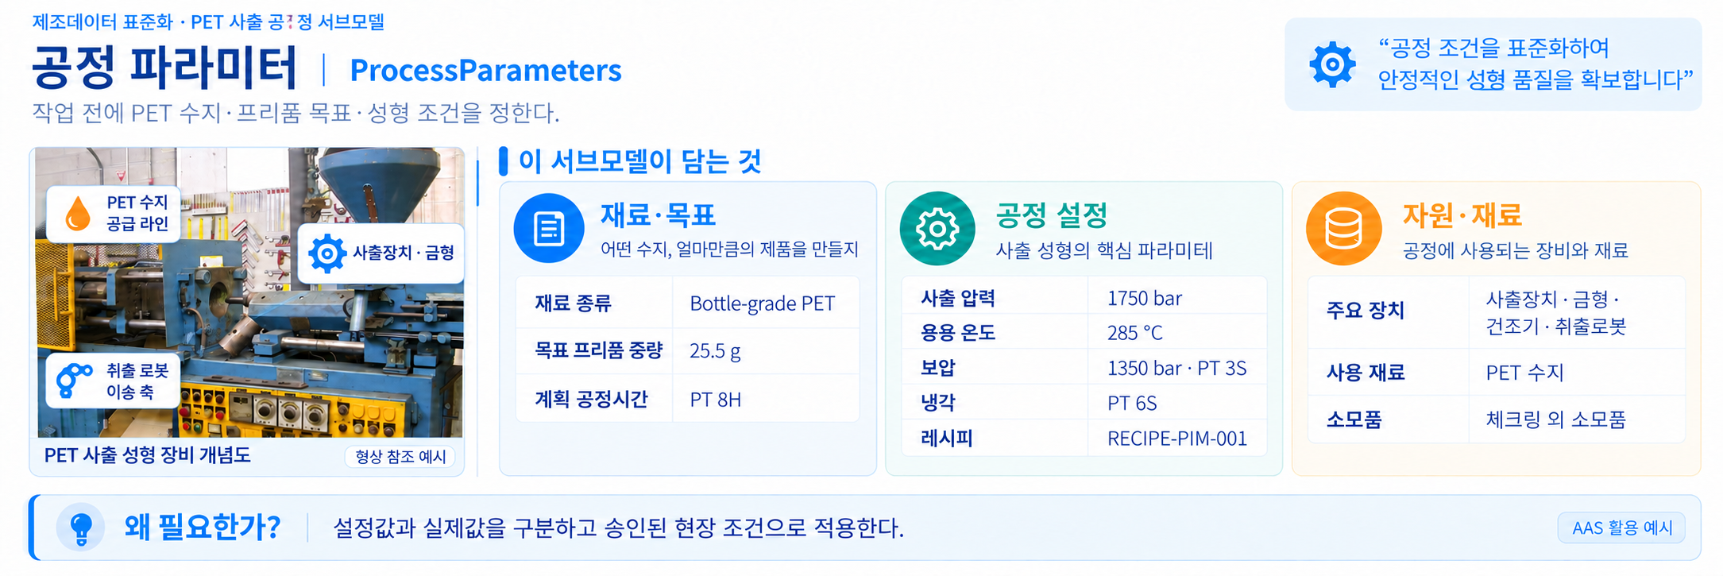
그림 23 Process Parameters 개념도
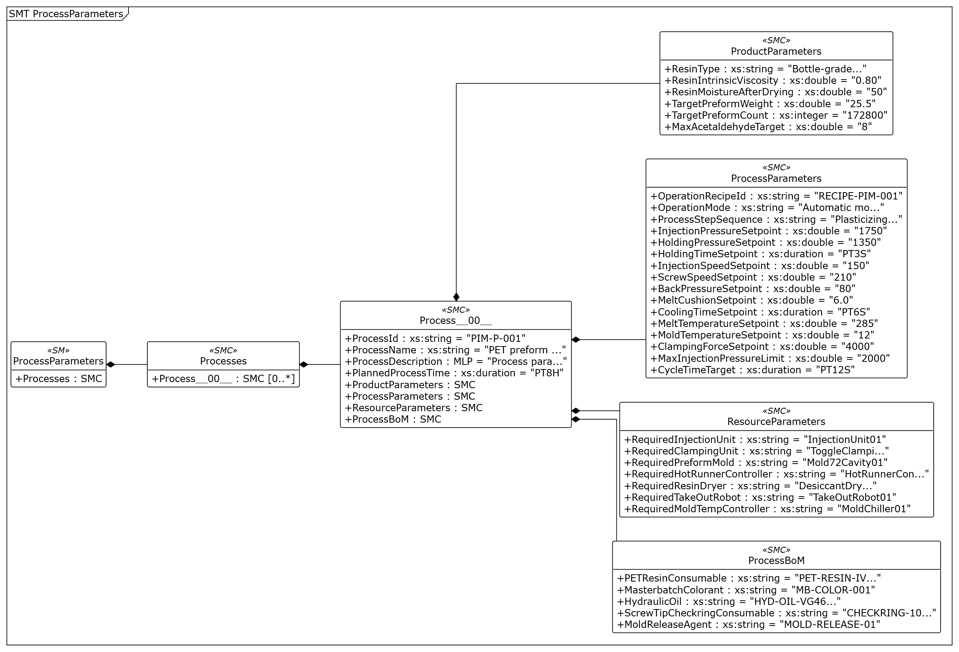
그림 24 Process Parameters UML diagram
○ 외부 참조모델: IDTA 02031-1 / V1.0
○ 참조 용어사전: IDTA 원본 semanticId 및 연결된 ECLASS·IEC CDD 또는 자체 ConceptDescription을 사용한다.
○ 서브모델 및 주요 구성요소 특징
- Processes/Process__00__에 공정 식별정보와 ProductParameters, ProcessParameters, ResourceParameters, ProcessBoM을 둔다. 공식 공정 구조 아래 장비별 항목은 제품 6개·공정 16개·자원 7개·소모재 5개, 합계 34개이다. 목록명과 뜻을 실제 개발계획서·참조모델에 맞춰 사용한다.
- PIM-P-001은 PET 프리폼 사출성형 공정이다. 목표 프리폼 중량 25.5 g, 사출 압력 1,750 bar, 용융 온도 285 °C, 보압 1,350 bar·PT3S, 냉각 PT6S가 작업 예시이다. PlannedProcessTime PT8H는 계획 공정 시간이며 CycleTimeTarget PT12S와 다르다.
○ 서브모델 구성요소 적용 가이드
- 설정값은 승인된 재료·금형 조건과 장비 사양에 맞춰 입력한다. 수지 고유점도는 재료 특성이고 건조 후 수분은 재료 확인 항목이다. 자원·소모재의 문자열은 논리 식별자이므로 실제 설비·자재와 연결한다. 시간 설정은 xs:duration 형식을 유지하고 같은 단위의 실제 운전값과 비교한다.
○ 템플릿 다운로드 링크
- IDTA 02031-1 / V1.0 — 공식 PDF·AASX·JSON 배포 폴더
○ 공식 템플릿 대비 구성 변경
- 다음 표의 경로는 ProcessParameters 아래의 상대 경로이다. []는 반복 가능한 목록 위치를 뜻한다. 원본 유지는 실제 적용 요소의 구조·의미·자료형·다중성 기준이며, 제품 예시값까지 같다는 뜻은 아니다.
표 105 ProcessParameters 원본 대비 변경
구분 | 대상 또는 경로 | 공식 원본 | 현재 참조모델
원본 유지 | 공정 입력의 공통 구조 | Processes/Process__00__와 표준 입력 영역 | 공정 식별·설명·계획 시간 및 ProductParameters, ProcessParameters, ResourceParameters, ProcessBoM 구조를 유지함.
추가 | 장비 특화 Property 34개 | 공식 입력 영역의 확장 | 제품 6개, 공정 16개, 자원 7개, 소모재 5개를 추가함. 각 항목의 정확한 경로·원천·활용은 해당 상세 표에 연결함.
변경 | 공정 설명과 예시값 | 배포본의 공정 예시 | PET 사출 공정·레시피·원료·자원 예시로 채움. 설정값과 운전 실측값을 구분하고 duration 형식을 유지함.
변경 | 장비 식별·설명과 보조 메타정보 | 배포본 식별자·설명·예시 메타정보 | PET 장비의 ID·값·국문 표시·설명·CD 연결을 적용함. 보조 qualifier·supplementalSemanticId 전체의 동일성을 주장하지 않으며 표준 cardinality 값은 유지함.
삭제 또는 미사용 | 표준 공통 구조 | 원본 공통 요소 | 이번 구조 대조 범위에서 삭제된 공통 요소 없음.
- 아래 필드의 원천과 입력 시점은 개발계획서의 수집 계획이며 실제 태그 연결 완료를 뜻하지 않는다. 제품 입력은 계획 기준값, *Setpoint는 설정값, Required*와 ProcessBoM은 식별 코드이다. ResinMoistureAfterDrying의 예시 50 ppm은 계획 관리값이며 실측 수분 기록으로 해석하지 않는다.
○ 서브모델 구성요소 상세 정보 테이블
표 106 Submodel 'ProcessParameters'
idShort: | ProcessParameters
Class: | Submodel
semanticId: | https://admin-shell-io/idta/SubmodelTemplate/ProcessParameters/1/0
Parent: | PETInjectionMoldingMachineAAS
Explanation: | 공정 파라미터  경로: /ProcessParameters
[SME type]  idShort | semanticId  설명 | [valueType]  example | card.
[SMC]  Processes | https://admin-shell.io/idta/ProcessParameters/Processes/1/0  공정 목록 | [-]  1 elements | 1
표 107 SubmodelElementCollection 'Processes'
idShort: | Processes
Class: | SubmodelElementCollection
semanticId: | https://admin-shell.io/idta/ProcessParameters/Processes/1/0
Parent: | ProcessParameters
Explanation: | 공정 목록  경로: /ProcessParameters/Processes
[SME type]  idShort | semanticId  설명 | [valueType]  example | card.
[SMC]  Process__00__ | https://admin-shell.io/idta/ProcessParameters/Process/1/0  공정 | [-]  8 elements | 0..*
표 108 SubmodelElementCollection 'Process__00__'
idShort: | Process__00__
Class: | SubmodelElementCollection
semanticId: | https://admin-shell.io/idta/ProcessParameters/Process/1/0
Parent: | Processes
Explanation: | 공정  경로: /ProcessParameters/Processes/Process__00__
[SME type]  idShort | semanticId  설명 | [valueType]  example | card.
[Prop]  ProcessId | https://admin-shell.io/idta/ProcessParameters/ProcessId/1/0  공정 식별자 | [xs:string]  PIM-P-001 | 1
[Prop]  ProcessName | https://admin-shell.io/idta/ProcessParameters/ProcessName/1/0  공정명 | [xs:string]  PET preform injection molding | 1
[MLP]  ProcessDescription | https://admin-shell.io/idta/ProcessParameters/ProcessDescription/1/0  공정 설명 | [-]  PET 프리폼 사출성형 작업에 적용되는 공정 파라미터입니다.@ko,Process parameters for a PET preform injection molding operation.@en | 1
[Prop]  PlannedProcessTime | https://admin-shell.io/idta/ProcessParameters/PlannedProcessTime/1/0  계획 공정 시간 | [xs:duration]  PT8H | 1
[SMC]  ProductParameters | https://admin-shell.io/idta/ProcessParameters/ProductParameters/1/0  제품 파라미터 | [-]  6 elements | 1
[SMC]  ProcessParameters | https://admin-shell.io/idta/ProcessParameters/ProcessParameters/1/0  공정 파라미터 | [-]  16 elements | 1
[SMC]  ResourceParameters | https://admin-shell.io/idta/ProcessParameters/ResourceParameters/1/0  자원 파라미터 | [-]  7 elements | 1
[SMC]  ProcessBoM | https://admin-shell.io/idta/ProcessParameters/ProcessBoM/1/0  공정 자재 명세 | [-]  5 elements | 1
표 109 SubmodelElementCollection 'ProductParameters'
idShort: | ProductParameters
Class: | SubmodelElementCollection
semanticId: | https://admin-shell.io/idta/ProcessParameters/ProductParameters/1/0
Parent: | Process__00__
Explanation: | 제품 파라미터  경로: /ProcessParameters/Processes/Process__00__/ProductParameters
[SME type]  idShort | semanticId  설명 | [valueType]  example | card.
[Prop]  ResinType | https://www.smart-factory.kr/ids/cd/ResinType/1/0  성형에 투입할 PET 수지의 종류·등급 식별값. 원료 적합성 확인에 사용.  자료형: xs:string / 단위: 없음 / 값 형식: 문자열  경로: ProcessParameters/Processes/Process__00__/ProductParameters/ResinType  수집 원천(계획): 원료 규격서·자재 마스터  입력 시점(계획): 원료 등급 또는 작업지시 확정 시  활용: 승인된 PET 등급과 투입 원료의 일치 확인 | [xs:string]  Bottle-grade PET | -
[Prop]  ResinIntrinsicViscosity | https://www.smart-factory.kr/ids/cd/ResinIntrinsicViscosity/1/0  투입 원료의 지정 고유점도. 계획에 지정한 등급값이며 로트 실측값과 구분함.  자료형: xs:double / 단위: dL/g / 값 형식: 실수  경로: ProcessParameters/Processes/Process__00__/ProductParameters/ResinIntrinsicViscosity  수집 원천(계획): 원료 등급 규격서·공급사 성적서  입력 시점(계획): 원료 등급 선정·변경 시  활용: 지정 고유점도와 원료 로트 성적서 비교 | [xs:double]  0.80 | -
[Prop]  ResinMoistureAfterDrying | https://www.smart-factory.kr/ids/cd/ResinMoistureAfterDrying/1/0  건조 후 수지 수분의 공정 관리 기준값. 이 입력 예시는 수분 실측 기록이 아님. 상한·목표 등 판정 조건은 현장 품질 기준에서 확정함.  자료형: xs:double / 단위: ppm / 값 형식: 실수  경로: ProcessParameters/Processes/Process__00__/ProductParameters/ResinMoistureAfterDrying  수집 원천(계획): 제품·원료의 건조 후 수분 관리 규격  입력 시점(계획): 건조 조건 및 공정 기준 승인 시  활용: 관리 기준과 별도로 수집한 수분 실측값 비교 | [xs:double]  50 | -
[Prop]  TargetPreformWeight | https://www.smart-factory.kr/ids/cd/TargetPreformWeight/1/0  프리폼 1개의 목표 질량. 실측 중량과 비교하여 품질을 관리.  자료형: xs:double / 단위: g / 값 형식: 실수  경로: ProcessParameters/Processes/Process__00__/ProductParameters/TargetPreformWeight  수집 원천(계획): 제품 도면·품질 규격서  입력 시점(계획): 제품·금형 또는 작업지시 확정 시  활용: 프리폼 1개 실측 질량과 목표 비교 | [xs:double]  25.5 | -
[Prop]  TargetPreformCount | https://www.smart-factory.kr/ids/cd/TargetPreformCount/1/0  계획 공정에서 생산할 목표 프리폼 수량. 생산 실적과 비교.  자료형: xs:integer / 단위: preforms / 값 형식: 정수  경로: ProcessParameters/Processes/Process__00__/ProductParameters/TargetPreformCount  수집 원천(계획): MES 작업지시·생산계획  입력 시점(계획): 작업지시 확정·변경 시  활용: 목표 수량과 해당 작업 생산 실적 비교 | [xs:integer]  172800 | -
[Prop]  MaxAcetaldehydeTarget | https://www.smart-factory.kr/ids/cd/MaxAcetaldehydeTarget/1/0  제품 아세트알데히드 함량의 관리 상한 목표. 품질 검사 결과와 비교.  자료형: xs:double / 단위: ppm / 값 형식: 실수  경로: ProcessParameters/Processes/Process__00__/ProductParameters/MaxAcetaldehydeTarget  수집 원천(계획): 제품 품질 규격서·검사 기준  입력 시점(계획): 제품 품질 기준 승인·변경 시  활용: 아세트알데히드 검사 결과와 관리 상한 비교 | [xs:double]  8 | -
표 110 SubmodelElementCollection 'ProcessParameters'
idShort: | ProcessParameters
Class: | SubmodelElementCollection
semanticId: | https://admin-shell.io/idta/ProcessParameters/ProcessParameters/1/0
Parent: | Process__00__
Explanation: | 공정 파라미터  경로: /ProcessParameters/Processes/Process__00__/ProcessParameters
[SME type]  idShort | semanticId  설명 | [valueType]  example | card.
[Prop]  OperationRecipeId | https://www.smart-factory.kr/ids/cd/OperationRecipeId/1/0  적용할 성형 레시피 식별자. 설정값 묶음과 작업 이력을 연결.  자료형: xs:string / 단위: 없음 / 값 형식: 문자열  경로: ProcessParameters/Processes/Process__00__/ProcessParameters/OperationRecipeId  수집 원천(계획): MES 레시피 마스터·설비 레시피 목록  입력 시점(계획): 작업 시작 전 레시피 승인·선택 시  활용: 설정값 묶음과 작업 이력 연결 | [xs:string]  RECIPE-PIM-001 | -
[Prop]  OperationMode | https://www.smart-factory.kr/ids/cd/OperationMode/1/0  선택한 운전 모드 문자열. 예시 Automatic molding은 자동 성형 모드.  자료형: xs:string / 단위: 없음 / 값 형식: 문자열  경로: ProcessParameters/Processes/Process__00__/ProcessParameters/OperationMode  수집 원천(계획): 작업지시·설비 운전 모드 설정  입력 시점(계획): 작업 시작 전 모드 선택·변경 시  활용: 계획한 운전 모드와 운전 기록 비교 | [xs:string]  Automatic molding | -
[Prop]  ProcessStepSequence | https://www.smart-factory.kr/ids/cd/ProcessStepSequence/1/0  가소화→사출→보압→냉각→취출 순서를 나타내는 문자열. 공정 순서 설명에 사용.  자료형: xs:string / 단위: 없음 / 값 형식: 문자열  경로: ProcessParameters/Processes/Process__00__/ProcessParameters/ProcessStepSequence  수집 원천(계획): 승인 공정서·레시피 순서 정의  입력 시점(계획): 공정 순서 승인·변경 시  활용: 가소화·사출·보압·냉각·취출 순서 확인 | [xs:string]  Plasticizing-Injection-Holding-Cooling-Ejection | -
[Prop]  InjectionPressureSetpoint | https://www.smart-factory.kr/ids/cd/InjectionPressureSetpoint/1/0  레시피에 지정한 사출 압력. 실측 사출 압력 및 장비 최대 압력과 비교.  자료형: xs:double / 단위: bar / 값 형식: 실수  경로: ProcessParameters/Processes/Process__00__/ProcessParameters/InjectionPressureSetpoint  수집 원천(계획): 설비 레시피의 사출 압력 설정  입력 시점(계획): 레시피 승인·변경 시  활용: 실제 사출 압력 및 공정 압력 상한과 비교 | [xs:double]  1750 | -
[Prop]  HoldingPressureSetpoint | https://www.smart-factory.kr/ids/cd/HoldingPressureSetpoint/1/0  충전 후 수축 보상을 위해 유지할 보압 설정값.  자료형: xs:double / 단위: bar / 값 형식: 실수  경로: ProcessParameters/Processes/Process__00__/ProcessParameters/HoldingPressureSetpoint  수집 원천(계획): 설비 레시피의 보압 설정  입력 시점(계획): 레시피 승인·변경 시  활용: 실제 보압과 비교하여 설정 추종성 확인 | [xs:double]  1350 | -
[Prop]  HoldingTimeSetpoint | https://www.smart-factory.kr/ids/cd/HoldingTimeSetpoint/1/0  보압을 유지할 시간. ISO 8601 duration으로 저장.  자료형: xs:duration / 단위: s / 값 형식: ISO 8601 기간 문자열  경로: ProcessParameters/Processes/Process__00__/ProcessParameters/HoldingTimeSetpoint  수집 원천(계획): 설비 레시피의 보압 시간 설정  입력 시점(계획): 레시피 승인·변경 시  활용: 보압 단계의 실제 지속시간과 비교 | [xs:duration]  PT3S | -
[Prop]  InjectionSpeedSetpoint | https://www.smart-factory.kr/ids/cd/InjectionSpeedSetpoint/1/0  사출 시 스크루 전진 속도의 설정값.  자료형: xs:double / 단위: mm/s / 값 형식: 실수  경로: ProcessParameters/Processes/Process__00__/ProcessParameters/InjectionSpeedSetpoint  수집 원천(계획): 설비 레시피의 사출 속도 설정  입력 시점(계획): 레시피 승인·변경 시  활용: 실제 스크루 전진 속도와 비교 | [xs:double]  150 | -
[Prop]  ScrewSpeedSetpoint | https://www.smart-factory.kr/ids/cd/ScrewSpeedSetpoint/1/0  가소화 시 스크루 회전속도의 설정값.  자료형: xs:double / 단위: rpm / 값 형식: 실수  경로: ProcessParameters/Processes/Process__00__/ProcessParameters/ScrewSpeedSetpoint  수집 원천(계획): 설비 레시피의 스크루 회전속도 설정  입력 시점(계획): 레시피 승인·변경 시  활용: 가소화 중 실제 회전속도와 비교 | [xs:double]  210 | -
[Prop]  BackPressureSetpoint | https://www.smart-factory.kr/ids/cd/BackPressureSetpoint/1/0  가소화 중 스크루 후퇴를 제어하는 배압 설정값.  자료형: xs:double / 단위: bar / 값 형식: 실수  경로: ProcessParameters/Processes/Process__00__/ProcessParameters/BackPressureSetpoint  수집 원천(계획): 설비 레시피의 배압 설정  입력 시점(계획): 레시피 승인·변경 시  활용: 가소화 중 실제 배압과 비교 | [xs:double]  80 | -
[Prop]  MeltCushionSetpoint | https://www.smart-factory.kr/ids/cd/MeltCushionSetpoint/1/0  사출·보압 후 확보할 스크루 쿠션 위치 또는 잔량 길이의 설정값.  자료형: xs:double / 단위: mm / 값 형식: 실수  경로: ProcessParameters/Processes/Process__00__/ProcessParameters/MeltCushionSetpoint  수집 원천(계획): 설비 레시피의 쿠션 길이 설정  입력 시점(계획): 레시피 승인·변경 시  활용: 사출·보압 후 실제 쿠션 길이와 비교 | [xs:double]  6.0 | -
[Prop]  CoolingTimeSetpoint | https://www.smart-factory.kr/ids/cd/CoolingTimeSetpoint/1/0  금형 내 제품 냉각에 할당한 시간. ISO 8601 duration으로 저장.  자료형: xs:duration / 단위: s / 값 형식: ISO 8601 기간 문자열  경로: ProcessParameters/Processes/Process__00__/ProcessParameters/CoolingTimeSetpoint  수집 원천(계획): 설비 레시피의 냉각 시간 설정  입력 시점(계획): 레시피 승인·변경 시  활용: 실제 냉각 단계 시간과 비교 | [xs:duration]  PT6S | -
[Prop]  MeltTemperatureSetpoint | https://www.smart-factory.kr/ids/cd/MeltTemperatureSetpoint/1/0  용융 PET 수지의 온도 설정값.  자료형: xs:double / 단위: °C / 값 형식: 실수  경로: ProcessParameters/Processes/Process__00__/ProcessParameters/MeltTemperatureSetpoint  수집 원천(계획): 설비 레시피의 용융 수지 온도 목표  입력 시점(계획): 레시피 승인·변경 시  활용: 실측 용융 수지 온도와 목표 비교 | [xs:double]  285 | -
[Prop]  MoldTemperatureSetpoint | https://www.smart-factory.kr/ids/cd/MoldTemperatureSetpoint/1/0  금형 온도의 설정값.  자료형: xs:double / 단위: °C / 값 형식: 실수  경로: ProcessParameters/Processes/Process__00__/ProcessParameters/MoldTemperatureSetpoint  수집 원천(계획): 레시피·금형 온도조절기의 온도 설정  입력 시점(계획): 레시피 승인·변경 시  활용: 실제 금형 온도와 설정값 비교 | [xs:double]  12 | -
[Prop]  ClampingForceSetpoint | https://www.smart-factory.kr/ids/cd/ClampingForceSetpoint/1/0  레시피에서 요구하는 형체력 설정값. 장비의 최대 형체력과 구분.  자료형: xs:double / 단위: kN / 값 형식: 실수  경로: ProcessParameters/Processes/Process__00__/ProcessParameters/ClampingForceSetpoint  수집 원천(계획): 설비 레시피의 형체력 설정  입력 시점(계획): 레시피 승인·변경 시  활용: 실제 형체력 및 장비 최대 형체력과 비교 | [xs:double]  4000 | -
[Prop]  MaxInjectionPressureLimit | https://www.smart-factory.kr/ids/cd/MaxInjectionPressureLimit/1/0  레시피 또는 공정에서 허용하는 사출 압력 상한. 장비 최대 사양과 구분.  자료형: xs:double / 단위: bar / 값 형식: 실수  경로: ProcessParameters/Processes/Process__00__/ProcessParameters/MaxInjectionPressureLimit  수집 원천(계획): 승인 공정 조건의 압력 제한 설정  입력 시점(계획): 레시피 승인·변경 시  활용: 운전 압력의 공정 허용 상한 초과 판단 | [xs:double]  2000 | -
[Prop]  CycleTimeTarget | https://www.smart-factory.kr/ids/cd/CycleTimeTarget/1/0  1회 성형 사이클의 목표 시간. 실측 사이클 시간과 비교.  자료형: xs:duration / 단위: s / 값 형식: ISO 8601 기간 문자열  경로: ProcessParameters/Processes/Process__00__/ProcessParameters/CycleTimeTarget  수집 원천(계획): 생산계획·승인 레시피의 목표 사이클 시간  입력 시점(계획): 작업 계획·레시피 승인 시  활용: 실측 사이클 시간과 비교해 생산성 분석 | [xs:duration]  PT12S | -
표 111 SubmodelElementCollection 'ResourceParameters'
idShort: | ResourceParameters
Class: | SubmodelElementCollection
semanticId: | https://admin-shell.io/idta/ProcessParameters/ResourceParameters/1/0
Parent: | Process__00__
Explanation: | 자원 파라미터  경로: /ProcessParameters/Processes/Process__00__/ResourceParameters
[SME type]  idShort | semanticId  설명 | [valueType]  example | card.
[Prop]  RequiredInjectionUnit | https://www.smart-factory.kr/ids/cd/RequiredInjectionUnit/1/0  이 공정에 필요한 사출 유닛 식별자.  자료형: xs:string / 단위: 없음 / 값 형식: 문자열  경로: ProcessParameters/Processes/Process__00__/ResourceParameters/RequiredInjectionUnit  수집 원천(계획): 사출 유닛 자산 목록  입력 시점(계획): 사출 유닛 배정·변경 시  활용: 요구 사출 유닛과 배정 자산 확인  값은 코드 문자열이며 AAS 내부 ReferenceElement가 아님. | [xs:string]  InjectionUnit01 | -
[Prop]  RequiredClampingUnit | https://www.smart-factory.kr/ids/cd/RequiredClampingUnit/1/0  이 공정에 필요한 형체 유닛 식별자.  자료형: xs:string / 단위: 없음 / 값 형식: 문자열  경로: ProcessParameters/Processes/Process__00__/ResourceParameters/RequiredClampingUnit  수집 원천(계획): 형체 유닛 자산 목록  입력 시점(계획): 형체 유닛 배정·변경 시  활용: 요구 형체 유닛과 배정 자산 확인  값은 코드 문자열이며 AAS 내부 ReferenceElement가 아님. | [xs:string]  ToggleClampingUnit01 | -
[Prop]  RequiredPreformMold | https://www.smart-factory.kr/ids/cd/RequiredPreformMold/1/0  생산할 프리폼에 맞는 금형 식별자.  자료형: xs:string / 단위: 없음 / 값 형식: 문자열  경로: ProcessParameters/Processes/Process__00__/ResourceParameters/RequiredPreformMold  수집 원천(계획): 금형 마스터·제품별 금형 배정표  입력 시점(계획): 작업 준비 및 금형 교체 시  활용: 제품에 필요한 프리폼 금형 확인  값은 코드 문자열이며 AAS 내부 ReferenceElement가 아님. | [xs:string]  Mold72Cavity01 | -
[Prop]  RequiredHotRunnerController | https://www.smart-factory.kr/ids/cd/RequiredHotRunnerController/1/0  필요한 핫러너 온도 제어기 식별자.  자료형: xs:string / 단위: 없음 / 값 형식: 문자열  경로: ProcessParameters/Processes/Process__00__/ResourceParameters/RequiredHotRunnerController  수집 원천(계획): 핫러너 제어기 자산 목록  입력 시점(계획): 제어기 배정·교체 시  활용: 금형에 필요한 온도 제어기 확인  값은 코드 문자열이며 AAS 내부 ReferenceElement가 아님. | [xs:string]  HotRunnerController01 | -
[Prop]  RequiredResinDryer | https://www.smart-factory.kr/ids/cd/RequiredResinDryer/1/0  투입 수지 건조에 필요한 건조기 식별자.  자료형: xs:string / 단위: 없음 / 값 형식: 문자열  경로: ProcessParameters/Processes/Process__00__/ResourceParameters/RequiredResinDryer  수집 원천(계획): 수지 건조기 자산 목록  입력 시점(계획): 건조기 배정·교체 시  활용: 원료 건조에 필요한 건조기 확인  값은 코드 문자열이며 AAS 내부 ReferenceElement가 아님. | [xs:string]  DesiccantDryer01 | -
[Prop]  RequiredTakeOutRobot | https://www.smart-factory.kr/ids/cd/RequiredTakeOutRobot/1/0  성형품 취출에 필요한 로봇 식별자.  자료형: xs:string / 단위: 없음 / 값 형식: 문자열  경로: ProcessParameters/Processes/Process__00__/ResourceParameters/RequiredTakeOutRobot  수집 원천(계획): 취출 로봇 자산 목록  입력 시점(계획): 취출 장치 배정·교체 시  활용: 성형품 취출 자원 확인  값은 코드 문자열이며 AAS 내부 ReferenceElement가 아님. | [xs:string]  TakeOutRobot01 | -
[Prop]  RequiredMoldTempController | https://www.smart-factory.kr/ids/cd/RequiredMoldTempController/1/0  금형 온도 관리에 필요한 온도조절기 또는 냉각기 식별자.  자료형: xs:string / 단위: 없음 / 값 형식: 문자열  경로: ProcessParameters/Processes/Process__00__/ResourceParameters/RequiredMoldTempController  수집 원천(계획): 금형 온도조절기·냉각기 자산 목록  입력 시점(계획): 온도 관리 장치 배정·교체 시  활용: 금형 온도 관리 자원 확인  값은 코드 문자열이며 AAS 내부 ReferenceElement가 아님. | [xs:string]  MoldChiller01 | -
표 112 SubmodelElementCollection 'ProcessBoM'
idShort: | ProcessBoM
Class: | SubmodelElementCollection
semanticId: | https://admin-shell.io/idta/ProcessParameters/ProcessBoM/1/0
Parent: | Process__00__
Explanation: | 공정 자재 명세  경로: /ProcessParameters/Processes/Process__00__/ProcessBoM
[SME type]  idShort | semanticId  설명 | [valueType]  example | card.
[Prop]  PETResinConsumable | https://www.smart-factory.kr/ids/cd/PETResinConsumable/1/0  투입 PET 수지 자재의 식별자. 자재·로트 관리에 사용.  자료형: xs:string / 단위: 없음 / 값 형식: 문자열  경로: ProcessParameters/Processes/Process__00__/ProcessBoM/PETResinConsumable  수집 원천(계획): 자재 마스터·공정 BoM의 PET 수지 항목  입력 시점(계획): 원료·공정 BoM 승인·변경 시  활용: 투입 PET 자재 코드와 로트 기록 연결  값은 코드 문자열이며 AAS 내부 ReferenceElement가 아님. | [xs:string]  PET-RESIN-IV080-01 | -
[Prop]  MasterbatchColorant | https://www.smart-factory.kr/ids/cd/MasterbatchColorant/1/0  배합할 마스터배치 또는 착색제 자재 식별자.  자료형: xs:string / 단위: 없음 / 값 형식: 문자열  경로: ProcessParameters/Processes/Process__00__/ProcessBoM/MasterbatchColorant  수집 원천(계획): 자재 마스터·배합표의 착색제 항목  입력 시점(계획): 배합·공정 BoM 승인·변경 시  활용: 착색제 자재 식별 및 투입 이력 연결  값은 코드 문자열이며 AAS 내부 ReferenceElement가 아님. | [xs:string]  MB-COLOR-001 | -
[Prop]  HydraulicOil | https://www.smart-factory.kr/ids/cd/HydraulicOil/1/0  유압 구동부에 사용하는 유압유 자재 식별자.  자료형: xs:string / 단위: 없음 / 값 형식: 문자열  경로: ProcessParameters/Processes/Process__00__/ProcessBoM/HydraulicOil  수집 원천(계획): 보전 자재 마스터·윤활 관리 규격  입력 시점(계획): 유압유 규격·보전 BoM 변경 시  활용: 유압유 자재 코드와 교환 이력 연결  값은 코드 문자열이며 AAS 내부 ReferenceElement가 아님. | [xs:string]  HYD-OIL-VG46-001 | -
[Prop]  ScrewTipCheckringConsumable | https://www.smart-factory.kr/ids/cd/ScrewTipCheckringConsumable/1/0  스크루 팁 체크링 교체 부품의 식별자. 유지보수 자재 연계에 사용.  자료형: xs:string / 단위: 없음 / 값 형식: 문자열  경로: ProcessParameters/Processes/Process__00__/ProcessBoM/ScrewTipCheckringConsumable  수집 원천(계획): 예비품 마스터·보전 BoM  입력 시점(계획): 체크링 규격·보전 BoM 변경 시  활용: 교체 부품 식별 및 정비 이력 연결  값은 코드 문자열이며 AAS 내부 ReferenceElement가 아님. | [xs:string]  CHECKRING-100-01 | -
[Prop]  MoldReleaseAgent | https://www.smart-factory.kr/ids/cd/MoldReleaseAgent/1/0  금형 이형제 자재 식별자. 공정 자재 명세에 사용.  자료형: xs:string / 단위: 없음 / 값 형식: 문자열  경로: ProcessParameters/Processes/Process__00__/ProcessBoM/MoldReleaseAgent  수집 원천(계획): 자재 마스터·공정 BoM의 이형제 항목  입력 시점(계획): 사용 자재·공정 BoM 변경 시  활용: 이형제 자재 식별 및 사용 이력 연결  값은 코드 문자열이며 AAS 내부 ReferenceElement가 아님. | [xs:string]  MOLD-RELEASE-01 | -
○ 서브모델 활용방안
- (작업 준비) PET 수지·금형·목표 프리폼 중량과 사출·보압·냉각 조건을 장비 능력 및 승인된 레시피에 맞춰 확인한다.
- (조건 추적) 적용한 재료·레시피·자원 정보를 운전 이력과 연결해 같은 작업을 재현하고 조건 변경의 영향을 검토한다.
사. Process Variables for Manufacturing KPI Calculation 서브모델
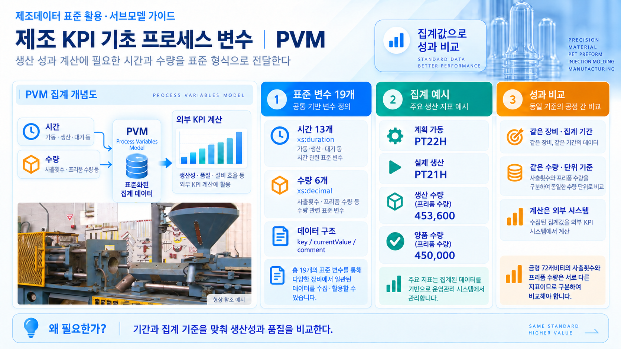
그림 25 Process Variables for Manufacturing KPI Calculation 개념도
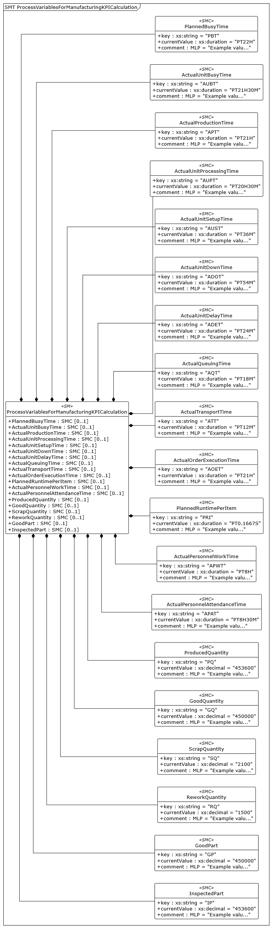
그림 26 Process Variables for Manufacturing KPI Calculation UML diagram
○ 외부 참조모델: IDTA 02066 / V1.0
○ 참조 용어사전: IDTA 원본 semanticId 및 연결된 ECLASS·IEC CDD 또는 자체 ConceptDescription을 사용한다.
○ 서브모델 및 주요 구성요소 특징
- KPI 계산에 필요한 표준 원천변수 19개를 제공한다. 각 변수는 소문자 key·currentValue·comment로 구성한다. currentValue는 시간 13개가 xs:duration, 수량 6개가 xs:decimal이며 key는 xs:string, comment는 MultiLanguageProperty이다. 공식 IDTA 02066의 19개 변수를 적용하였으며 자체 확장 KPI 4개를 추가한 구성이 아니다.
- 시간 변수는 PlannedBusyTime, ActualUnitBusyTime, ActualProductionTime, ActualUnitProcessingTime, ActualUnitSetupTime, ActualUnitDownTime, ActualUnitDelayTime, ActualQueuingTime, ActualTransportTime, ActualOrderExecutionTime, PlannedRuntimePerItem, ActualPersonnelWorkTime, ActualPersonnelAttendanceTime이다. 수량은 ProducedQuantity, GoodQuantity, ScrapQuantity, ReworkQuantity, GoodPart, InspectedPart이다.
○ 서브모델 구성요소 적용 가이드
- PT22H는 22시간의 기간이며 생산 453,600개·양품 450,000개는 집계 예시이다. 장비·공정·기간·시간의 포함 관계·수량 단위를 맞춘 뒤 외부 시스템에서 계산한다. 사출 횟수와 프리폼 수량, 공정 계획 8시간과 생산 집계 기간을 혼합하지 않는다. 전력·중량·불량 유형별 통계는 이 19개 표준 변수에 포함되지 않는다.
○ 템플릿 다운로드 링크
- IDTA 02066 / V1.0 — 공식 PDF·AASX·JSON 배포 폴더
○ 공식 템플릿 대비 구성 변경
- 다음 표의 경로는 ProcessVariablesForManufacturingKPICalculation 아래의 상대 경로이다. []는 반복 가능한 목록 위치를 뜻한다. 원본 유지는 실제 적용 요소의 구조·의미·자료형·다중성 기준이며, 제품 예시값까지 같다는 뜻은 아니다.
표 113 ProcessVariablesForManufacturingKPICalculation 원본 대비 변경
구분 | 대상 또는 경로 | 공식 원본 | 현재 참조모델
원본 유지 | 19개 SMC와 57개 하위 요소 | 공식 key, currentValue, comment | 공식 항목명·의미 식별자·SME 유형·자료형·다중성을 유지함. 시간 currentValue 13개는 xs:duration, 수량 6개는 xs:decimal임.
추가 | 장비 특화 KPI 속성 | 공식 계산용 원천변수 | 추가 없음. OEE 등 계산 결과를 자체 Property로 덧붙이지 않음.
변경 이력 | 57개 하위 요소의 표준 복원 | 공식 템플릿의 소문자 항목명과 자료형 | 이전 모델의 임의 명칭·자료형을 공식 원본으로 복원한 상태임. 현재 구조 대조에서 차이 없음. PET 설명용 변수값만 적용함.
변경 | 장비 식별·설명과 보조 메타정보 | 배포본 식별자·설명·예시 메타정보 | PET 장비의 ID·값·국문 표시·설명·CD 연결을 적용함. 보조 qualifier·supplementalSemanticId 전체의 동일성을 주장하지 않으며 표준 cardinality 값은 유지함.
삭제 또는 미사용 | 표준 KPI 구성요소 | 공식 19개 SMC 및 하위 요소 | 삭제 없음. key/currentValue/comment를 독립 임의 항목으로 재구성하지 않음.
○ 서브모델 구성요소 상세 정보 테이블
표 114 Submodel 'ProcessVariablesForManufacturingKPICalculation'
idShort: | ProcessVariablesForManufacturingKPICalculation
Class: | Submodel
semanticId: | https://admin-shell.io/idta/SubmodelTemplate/ProcessVariablesForManufacturingKPICalculation/1/0
Parent: | PETInjectionMoldingMachineAAS
Explanation: | 제조 KPI 계산 변수  경로: /ProcessVariablesForManufacturingKPICalculation
[SME type]  idShort | semanticId  설명 | [valueType]  example | card.
[SMC]  PlannedBusyTime | http://www.w3id.org/hsu-aut/ISO22400-2#PlannedBusyTime  계획 가동 시간 | [-]  3 elements | 0..1
[SMC]  ActualUnitBusyTime | http://www.w3id.org/hsu-aut/ISO22400-2#ActualUnitBusyTime  실제 단위 가동 시간 | [-]  3 elements | 0..1
[SMC]  ActualProductionTime | http://www.w3id.org/hsu-aut/ISO22400-2#ActualProductionTime  실제 생산 시간 | [-]  3 elements | 0..1
[SMC]  ActualUnitProcessingTime | http://www.w3id.org/hsu-aut/ISO22400-2#ActualUnitProcessingTime  실제 단위 처리 시간 | [-]  3 elements | 0..1
[SMC]  ActualUnitSetupTime | http://www.w3id.org/hsu-aut/ISO22400-2#ActualSetupTime  실제 단위 준비 시간 | [-]  3 elements | 0..1
[SMC]  ActualUnitDownTime | http://www.w3id.org/hsu-aut/ISO22400-2#ActualUnitDownTime  실제 단위 정지 시간 | [-]  3 elements | 0..1
[SMC]  ActualUnitDelayTime | http://www.w3id.org/hsu-aut/ISO22400-2#ActualUnitDelayTime  실제 단위 지연 시간 | [-]  3 elements | 0..1
[SMC]  ActualQueuingTime | http://www.w3id.org/hsu-aut/ISO22400-2#ActualQueuingTime  실제 대기 시간 | [-]  3 elements | 0..1
[SMC]  ActualTransportTime | http://www.w3id.org/hsu-aut/ISO22400-2#ActualTransportTime  실제 운반 시간 | [-]  3 elements | 0..1
[SMC]  ActualOrderExecutionTime | http://www.w3id.org/hsu-aut/ISO22400-2#ActualOrderExecutionTime  실제 주문 실행 시간 | [-]  3 elements | 0..1
[SMC]  PlannedRuntimePerItem | http://www.w3id.org/hsu-aut/ISO22400-2#PlannedRuntimePerUnit  품목당 계획 운전 시간 | [-]  3 elements | 0..1
[SMC]  ActualPersonnelWorkTime | http://www.w3id.org/hsu-aut/ISO22400-2#ActualPersonnelWorkTime  실제 작업자 작업 시간 | [-]  3 elements | 0..1
[SMC]  ActualPersonnelAttendanceTime | http://www.w3id.org/hsu-aut/ISO22400-2#ActualPersonnelAttendanceTime  실제 작업자 근무 시간 | [-]  3 elements | 0..1
[SMC]  ProducedQuantity | http://www.w3id.org/hsu-aut/ISO22400-2#ProducedQuantity  생산 수량 | [-]  3 elements | 0..1
[SMC]  GoodQuantity | http://www.w3id.org/hsu-aut/ISO22400-2#GoodQuantity  양품 수량 | [-]  3 elements | 0..1
[SMC]  ScrapQuantity | http://www.w3id.org/hsu-aut/ISO22400-2#ScrapQuantity  폐기 수량 | [-]  3 elements | 0..1
[SMC]  ReworkQuantity | http://www.w3id.org/hsu-aut/ISO22400-2#ReworkQuantity  재작업 수량 | [-]  3 elements | 0..1
[SMC]  GoodPart | http://www.w3id.org/hsu-aut/ISO22400-2#GoodPart  양품 부품 수 | [-]  3 elements | 0..1
[SMC]  InspectedPart | http://www.w3id.org/hsu-aut/ISO22400-2#InspectedPart  검사 부품 수 | [-]  3 elements | 0..1
표 115 SubmodelElementCollection 'PlannedBusyTime'
idShort: | PlannedBusyTime
Class: | SubmodelElementCollection
semanticId: | http://www.w3id.org/hsu-aut/ISO22400-2#PlannedBusyTime
Parent: | ProcessVariablesForManufacturingKPICalculation
Explanation: | 계획 가동 시간  경로: /ProcessVariablesForManufacturingKPICalculation/PlannedBusyTime
[SME type]  idShort | semanticId  설명 | [valueType]  example | card.
[Prop]  key | https://admin-shell.io/idta/ProcessVariablesForManufacturingKPICalculation/key/1/0  키 | [xs:string]  PBT | 1
[Prop]  currentValue | https://admin-shell.io/idta/ProcessVariablesForManufacturingKPICalculation/currentValue/1/0  현재 값 | [xs:duration]  PT22H | 1
[MLP]  comment | https://admin-shell.io/idta/ProcessVariablesForManufacturingKPICalculation/comment/1/0  설명 | [-]  PET 사출성형기 개발계획서의 예시값입니다.@ko,Example value from the PET injection molding machine development plan.@en | 1
표 116 SubmodelElementCollection 'ActualUnitBusyTime'
idShort: | ActualUnitBusyTime
Class: | SubmodelElementCollection
semanticId: | http://www.w3id.org/hsu-aut/ISO22400-2#ActualUnitBusyTime
Parent: | ProcessVariablesForManufacturingKPICalculation
Explanation: | 실제 단위 가동 시간  경로: /ProcessVariablesForManufacturingKPICalculation/ActualUnitBusyTime
[SME type]  idShort | semanticId  설명 | [valueType]  example | card.
[Prop]  key | https://admin-shell.io/idta/ProcessVariablesForManufacturingKPICalculation/key/1/0  키 | [xs:string]  AUBT | 1
[Prop]  currentValue | https://admin-shell.io/idta/ProcessVariablesForManufacturingKPICalculation/currentValue/1/0  현재 값 | [xs:duration]  PT21H30M | 1
[MLP]  comment | https://admin-shell.io/idta/ProcessVariablesForManufacturingKPICalculation/comment/1/0  설명 | [-]  PET 사출성형기 개발계획서의 예시값입니다.@ko,Example value from the PET injection molding machine development plan.@en | 1
표 117 SubmodelElementCollection 'ActualProductionTime'
idShort: | ActualProductionTime
Class: | SubmodelElementCollection
semanticId: | http://www.w3id.org/hsu-aut/ISO22400-2#ActualProductionTime
Parent: | ProcessVariablesForManufacturingKPICalculation
Explanation: | 실제 생산 시간  경로: /ProcessVariablesForManufacturingKPICalculation/ActualProductionTime
[SME type]  idShort | semanticId  설명 | [valueType]  example | card.
[Prop]  key | https://admin-shell.io/idta/ProcessVariablesForManufacturingKPICalculation/key/1/0  키 | [xs:string]  APT | 1
[Prop]  currentValue | https://admin-shell.io/idta/ProcessVariablesForManufacturingKPICalculation/currentValue/1/0  현재 값 | [xs:duration]  PT21H | 1
[MLP]  comment | https://admin-shell.io/idta/ProcessVariablesForManufacturingKPICalculation/comment/1/0  설명 | [-]  PET 사출성형기 개발계획서의 예시값입니다.@ko,Example value from the PET injection molding machine development plan.@en | 1
표 118 SubmodelElementCollection 'ActualUnitProcessingTime'
idShort: | ActualUnitProcessingTime
Class: | SubmodelElementCollection
semanticId: | http://www.w3id.org/hsu-aut/ISO22400-2#ActualUnitProcessingTime
Parent: | ProcessVariablesForManufacturingKPICalculation
Explanation: | 실제 단위 처리 시간  경로: /ProcessVariablesForManufacturingKPICalculation/ActualUnitProcessingTime
[SME type]  idShort | semanticId  설명 | [valueType]  example | card.
[Prop]  key | https://admin-shell.io/idta/ProcessVariablesForManufacturingKPICalculation/key/1/0  키 | [xs:string]  AUPT | 1
[Prop]  currentValue | https://admin-shell.io/idta/ProcessVariablesForManufacturingKPICalculation/currentValue/1/0  현재 값 | [xs:duration]  PT20H30M | 1
[MLP]  comment | https://admin-shell.io/idta/ProcessVariablesForManufacturingKPICalculation/comment/1/0  설명 | [-]  PET 사출성형기 개발계획서의 예시값입니다.@ko,Example value from the PET injection molding machine development plan.@en | 1
표 119 SubmodelElementCollection 'ActualUnitSetupTime'
idShort: | ActualUnitSetupTime
Class: | SubmodelElementCollection
semanticId: | http://www.w3id.org/hsu-aut/ISO22400-2#ActualSetupTime
Parent: | ProcessVariablesForManufacturingKPICalculation
Explanation: | 실제 단위 준비 시간  경로: /ProcessVariablesForManufacturingKPICalculation/ActualUnitSetupTime
[SME type]  idShort | semanticId  설명 | [valueType]  example | card.
[Prop]  key | https://admin-shell.io/idta/ProcessVariablesForManufacturingKPICalculation/key/1/0  키 | [xs:string]  AUST | 1
[Prop]  currentValue | https://admin-shell.io/idta/ProcessVariablesForManufacturingKPICalculation/currentValue/1/0  현재 값 | [xs:duration]  PT36M | 1
[MLP]  comment | https://admin-shell.io/idta/ProcessVariablesForManufacturingKPICalculation/comment/1/0  설명 | [-]  PET 사출성형기 개발계획서의 예시값입니다.@ko,Example value from the PET injection molding machine development plan.@en | 1
표 120 SubmodelElementCollection 'ActualUnitDownTime'
idShort: | ActualUnitDownTime
Class: | SubmodelElementCollection
semanticId: | http://www.w3id.org/hsu-aut/ISO22400-2#ActualUnitDownTime
Parent: | ProcessVariablesForManufacturingKPICalculation
Explanation: | 실제 단위 정지 시간  경로: /ProcessVariablesForManufacturingKPICalculation/ActualUnitDownTime
[SME type]  idShort | semanticId  설명 | [valueType]  example | card.
[Prop]  key | https://admin-shell.io/idta/ProcessVariablesForManufacturingKPICalculation/key/1/0  키 | [xs:string]  ADOT | 1
[Prop]  currentValue | https://admin-shell.io/idta/ProcessVariablesForManufacturingKPICalculation/currentValue/1/0  현재 값 | [xs:duration]  PT54M | 1
[MLP]  comment | https://admin-shell.io/idta/ProcessVariablesForManufacturingKPICalculation/comment/1/0  설명 | [-]  PET 사출성형기 개발계획서의 예시값입니다.@ko,Example value from the PET injection molding machine development plan.@en | 1
표 121 SubmodelElementCollection 'ActualUnitDelayTime'
idShort: | ActualUnitDelayTime
Class: | SubmodelElementCollection
semanticId: | http://www.w3id.org/hsu-aut/ISO22400-2#ActualUnitDelayTime
Parent: | ProcessVariablesForManufacturingKPICalculation
Explanation: | 실제 단위 지연 시간  경로: /ProcessVariablesForManufacturingKPICalculation/ActualUnitDelayTime
[SME type]  idShort | semanticId  설명 | [valueType]  example | card.
[Prop]  key | https://admin-shell.io/idta/ProcessVariablesForManufacturingKPICalculation/key/1/0  키 | [xs:string]  ADET | 1
[Prop]  currentValue | https://admin-shell.io/idta/ProcessVariablesForManufacturingKPICalculation/currentValue/1/0  현재 값 | [xs:duration]  PT24M | 1
[MLP]  comment | https://admin-shell.io/idta/ProcessVariablesForManufacturingKPICalculation/comment/1/0  설명 | [-]  PET 사출성형기 개발계획서의 예시값입니다.@ko,Example value from the PET injection molding machine development plan.@en | 1
표 122 SubmodelElementCollection 'ActualQueuingTime'
idShort: | ActualQueuingTime
Class: | SubmodelElementCollection
semanticId: | http://www.w3id.org/hsu-aut/ISO22400-2#ActualQueuingTime
Parent: | ProcessVariablesForManufacturingKPICalculation
Explanation: | 실제 대기 시간  경로: /ProcessVariablesForManufacturingKPICalculation/ActualQueuingTime
[SME type]  idShort | semanticId  설명 | [valueType]  example | card.
[Prop]  key | https://admin-shell.io/idta/ProcessVariablesForManufacturingKPICalculation/key/1/0  키 | [xs:string]  AQT | 1
[Prop]  currentValue | https://admin-shell.io/idta/ProcessVariablesForManufacturingKPICalculation/currentValue/1/0  현재 값 | [xs:duration]  PT18M | 1
[MLP]  comment | https://admin-shell.io/idta/ProcessVariablesForManufacturingKPICalculation/comment/1/0  설명 | [-]  PET 사출성형기 개발계획서의 예시값입니다.@ko,Example value from the PET injection molding machine development plan.@en | 1
표 123 SubmodelElementCollection 'ActualTransportTime'
idShort: | ActualTransportTime
Class: | SubmodelElementCollection
semanticId: | http://www.w3id.org/hsu-aut/ISO22400-2#ActualTransportTime
Parent: | ProcessVariablesForManufacturingKPICalculation
Explanation: | 실제 운반 시간  경로: /ProcessVariablesForManufacturingKPICalculation/ActualTransportTime
[SME type]  idShort | semanticId  설명 | [valueType]  example | card.
[Prop]  key | https://admin-shell.io/idta/ProcessVariablesForManufacturingKPICalculation/key/1/0  키 | [xs:string]  ATT | 1
[Prop]  currentValue | https://admin-shell.io/idta/ProcessVariablesForManufacturingKPICalculation/currentValue/1/0  현재 값 | [xs:duration]  PT12M | 1
[MLP]  comment | https://admin-shell.io/idta/ProcessVariablesForManufacturingKPICalculation/comment/1/0  설명 | [-]  PET 사출성형기 개발계획서의 예시값입니다.@ko,Example value from the PET injection molding machine development plan.@en | 1
표 124 SubmodelElementCollection 'ActualOrderExecutionTime'
idShort: | ActualOrderExecutionTime
Class: | SubmodelElementCollection
semanticId: | http://www.w3id.org/hsu-aut/ISO22400-2#ActualOrderExecutionTime
Parent: | ProcessVariablesForManufacturingKPICalculation
Explanation: | 실제 주문 실행 시간  경로: /ProcessVariablesForManufacturingKPICalculation/ActualOrderExecutionTime
[SME type]  idShort | semanticId  설명 | [valueType]  example | card.
[Prop]  key | https://admin-shell.io/idta/ProcessVariablesForManufacturingKPICalculation/key/1/0  키 | [xs:string]  AOET | 1
[Prop]  currentValue | https://admin-shell.io/idta/ProcessVariablesForManufacturingKPICalculation/currentValue/1/0  현재 값 | [xs:duration]  PT21H | 1
[MLP]  comment | https://admin-shell.io/idta/ProcessVariablesForManufacturingKPICalculation/comment/1/0  설명 | [-]  PET 사출성형기 개발계획서의 예시값입니다.@ko,Example value from the PET injection molding machine development plan.@en | 1
표 125 SubmodelElementCollection 'PlannedRuntimePerItem'
idShort: | PlannedRuntimePerItem
Class: | SubmodelElementCollection
semanticId: | http://www.w3id.org/hsu-aut/ISO22400-2#PlannedRuntimePerUnit
Parent: | ProcessVariablesForManufacturingKPICalculation
Explanation: | 품목당 계획 운전 시간  경로: /ProcessVariablesForManufacturingKPICalculation/PlannedRuntimePerItem
[SME type]  idShort | semanticId  설명 | [valueType]  example | card.
[Prop]  key | https://admin-shell.io/idta/ProcessVariablesForManufacturingKPICalculation/key/1/0  키 | [xs:string]  PRI | 1
[Prop]  currentValue | https://admin-shell.io/idta/ProcessVariablesForManufacturingKPICalculation/currentValue/1/0  현재 값 | [xs:duration]  PT0.1667S | 1
[MLP]  comment | https://admin-shell.io/idta/ProcessVariablesForManufacturingKPICalculation/comment/1/0  설명 | [-]  PET 사출성형기 개발계획서의 예시값입니다.@ko,Example value from the PET injection molding machine development plan.@en | 1
표 126 SubmodelElementCollection 'ActualPersonnelWorkTime'
idShort: | ActualPersonnelWorkTime
Class: | SubmodelElementCollection
semanticId: | http://www.w3id.org/hsu-aut/ISO22400-2#ActualPersonnelWorkTime
Parent: | ProcessVariablesForManufacturingKPICalculation
Explanation: | 실제 작업자 작업 시간  경로: /ProcessVariablesForManufacturingKPICalculation/ActualPersonnelWorkTime
[SME type]  idShort | semanticId  설명 | [valueType]  example | card.
[Prop]  key | https://admin-shell.io/idta/ProcessVariablesForManufacturingKPICalculation/key/1/0  키 | [xs:string]  APWT | 1
[Prop]  currentValue | https://admin-shell.io/idta/ProcessVariablesForManufacturingKPICalculation/currentValue/1/0  현재 값 | [xs:duration]  PT8H | 1
[MLP]  comment | https://admin-shell.io/idta/ProcessVariablesForManufacturingKPICalculation/comment/1/0  설명 | [-]  PET 사출성형기 개발계획서의 예시값입니다.@ko,Example value from the PET injection molding machine development plan.@en | 1
표 127 SubmodelElementCollection 'ActualPersonnelAttendanceTime'
idShort: | ActualPersonnelAttendanceTime
Class: | SubmodelElementCollection
semanticId: | http://www.w3id.org/hsu-aut/ISO22400-2#ActualPersonnelAttendanceTime
Parent: | ProcessVariablesForManufacturingKPICalculation
Explanation: | 실제 작업자 근무 시간  경로: /ProcessVariablesForManufacturingKPICalculation/ActualPersonnelAttendanceTime
[SME type]  idShort | semanticId  설명 | [valueType]  example | card.
[Prop]  key | https://admin-shell.io/idta/ProcessVariablesForManufacturingKPICalculation/key/1/0  키 | [xs:string]  APAT | 1
[Prop]  currentValue | https://admin-shell.io/idta/ProcessVariablesForManufacturingKPICalculation/currentValue/1/0  현재 값 | [xs:duration]  PT8H30M | 1
[MLP]  comment | https://admin-shell.io/idta/ProcessVariablesForManufacturingKPICalculation/comment/1/0  설명 | [-]  PET 사출성형기 개발계획서의 예시값입니다.@ko,Example value from the PET injection molding machine development plan.@en | 1
표 128 SubmodelElementCollection 'ProducedQuantity'
idShort: | ProducedQuantity
Class: | SubmodelElementCollection
semanticId: | http://www.w3id.org/hsu-aut/ISO22400-2#ProducedQuantity
Parent: | ProcessVariablesForManufacturingKPICalculation
Explanation: | 생산 수량  경로: /ProcessVariablesForManufacturingKPICalculation/ProducedQuantity
[SME type]  idShort | semanticId  설명 | [valueType]  example | card.
[Prop]  key | https://admin-shell.io/idta/ProcessVariablesForManufacturingKPICalculation/key/1/0  키 | [xs:string]  PQ | 1
[Prop]  currentValue | https://admin-shell.io/idta/ProcessVariablesForManufacturingKPICalculation/currentValue/1/0  현재 값 | [xs:decimal]  453600 | 1
[MLP]  comment | https://admin-shell.io/idta/ProcessVariablesForManufacturingKPICalculation/comment/1/0  설명 | [-]  PET 사출성형기 개발계획서의 예시값입니다.@ko,Example value from the PET injection molding machine development plan.@en | 1
표 129 SubmodelElementCollection 'GoodQuantity'
idShort: | GoodQuantity
Class: | SubmodelElementCollection
semanticId: | http://www.w3id.org/hsu-aut/ISO22400-2#GoodQuantity
Parent: | ProcessVariablesForManufacturingKPICalculation
Explanation: | 양품 수량  경로: /ProcessVariablesForManufacturingKPICalculation/GoodQuantity
[SME type]  idShort | semanticId  설명 | [valueType]  example | card.
[Prop]  key | https://admin-shell.io/idta/ProcessVariablesForManufacturingKPICalculation/key/1/0  키 | [xs:string]  GQ | 1
[Prop]  currentValue | https://admin-shell.io/idta/ProcessVariablesForManufacturingKPICalculation/currentValue/1/0  현재 값 | [xs:decimal]  450000 | 1
[MLP]  comment | https://admin-shell.io/idta/ProcessVariablesForManufacturingKPICalculation/comment/1/0  설명 | [-]  PET 사출성형기 개발계획서의 예시값입니다.@ko,Example value from the PET injection molding machine development plan.@en | 1
표 130 SubmodelElementCollection 'ScrapQuantity'
idShort: | ScrapQuantity
Class: | SubmodelElementCollection
semanticId: | http://www.w3id.org/hsu-aut/ISO22400-2#ScrapQuantity
Parent: | ProcessVariablesForManufacturingKPICalculation
Explanation: | 폐기 수량  경로: /ProcessVariablesForManufacturingKPICalculation/ScrapQuantity
[SME type]  idShort | semanticId  설명 | [valueType]  example | card.
[Prop]  key | https://admin-shell.io/idta/ProcessVariablesForManufacturingKPICalculation/key/1/0  키 | [xs:string]  SQ | 1
[Prop]  currentValue | https://admin-shell.io/idta/ProcessVariablesForManufacturingKPICalculation/currentValue/1/0  현재 값 | [xs:decimal]  2100 | 1
[MLP]  comment | https://admin-shell.io/idta/ProcessVariablesForManufacturingKPICalculation/comment/1/0  설명 | [-]  PET 사출성형기 개발계획서의 예시값입니다.@ko,Example value from the PET injection molding machine development plan.@en | 1
표 131 SubmodelElementCollection 'ReworkQuantity'
idShort: | ReworkQuantity
Class: | SubmodelElementCollection
semanticId: | http://www.w3id.org/hsu-aut/ISO22400-2#ReworkQuantity
Parent: | ProcessVariablesForManufacturingKPICalculation
Explanation: | 재작업 수량  경로: /ProcessVariablesForManufacturingKPICalculation/ReworkQuantity
[SME type]  idShort | semanticId  설명 | [valueType]  example | card.
[Prop]  key | https://admin-shell.io/idta/ProcessVariablesForManufacturingKPICalculation/key/1/0  키 | [xs:string]  RQ | 1
[Prop]  currentValue | https://admin-shell.io/idta/ProcessVariablesForManufacturingKPICalculation/currentValue/1/0  현재 값 | [xs:decimal]  1500 | 1
[MLP]  comment | https://admin-shell.io/idta/ProcessVariablesForManufacturingKPICalculation/comment/1/0  설명 | [-]  PET 사출성형기 개발계획서의 예시값입니다.@ko,Example value from the PET injection molding machine development plan.@en | 1
표 132 SubmodelElementCollection 'GoodPart'
idShort: | GoodPart
Class: | SubmodelElementCollection
semanticId: | http://www.w3id.org/hsu-aut/ISO22400-2#GoodPart
Parent: | ProcessVariablesForManufacturingKPICalculation
Explanation: | 양품 부품 수  경로: /ProcessVariablesForManufacturingKPICalculation/GoodPart
[SME type]  idShort | semanticId  설명 | [valueType]  example | card.
[Prop]  key | https://admin-shell.io/idta/ProcessVariablesForManufacturingKPICalculation/key/1/0  키 | [xs:string]  GP | 1
[Prop]  currentValue | https://admin-shell.io/idta/ProcessVariablesForManufacturingKPICalculation/currentValue/1/0  현재 값 | [xs:decimal]  450000 | 1
[MLP]  comment | https://admin-shell.io/idta/ProcessVariablesForManufacturingKPICalculation/comment/1/0  설명 | [-]  PET 사출성형기 개발계획서의 예시값입니다.@ko,Example value from the PET injection molding machine development plan.@en | 1
표 133 SubmodelElementCollection 'InspectedPart'
idShort: | InspectedPart
Class: | SubmodelElementCollection
semanticId: | http://www.w3id.org/hsu-aut/ISO22400-2#InspectedPart
Parent: | ProcessVariablesForManufacturingKPICalculation
Explanation: | 검사 부품 수  경로: /ProcessVariablesForManufacturingKPICalculation/InspectedPart
[SME type]  idShort | semanticId  설명 | [valueType]  example | card.
[Prop]  key | https://admin-shell.io/idta/ProcessVariablesForManufacturingKPICalculation/key/1/0  키 | [xs:string]  IP | 1
[Prop]  currentValue | https://admin-shell.io/idta/ProcessVariablesForManufacturingKPICalculation/currentValue/1/0  현재 값 | [xs:decimal]  453600 | 1
[MLP]  comment | https://admin-shell.io/idta/ProcessVariablesForManufacturingKPICalculation/comment/1/0  설명 | [-]  PET 사출성형기 개발계획서의 예시값입니다.@ko,Example value from the PET injection molding machine development plan.@en | 1
○ 서브모델 활용방안
- (성과 집계) 생산·가동·정지 시간과 생산·양품·불량·재작업 수량을 같은 집계 기준으로 정리한다.
- (KPI 활용) 집계값을 외부 분석 시스템에 전달하여 생산성·품질·설비 효율을 계산한다. AAS 자체가 계산 결과나 계산 프로그램을 제공하는 것은 아니다.
아. Predictive Maintenance 서브모델
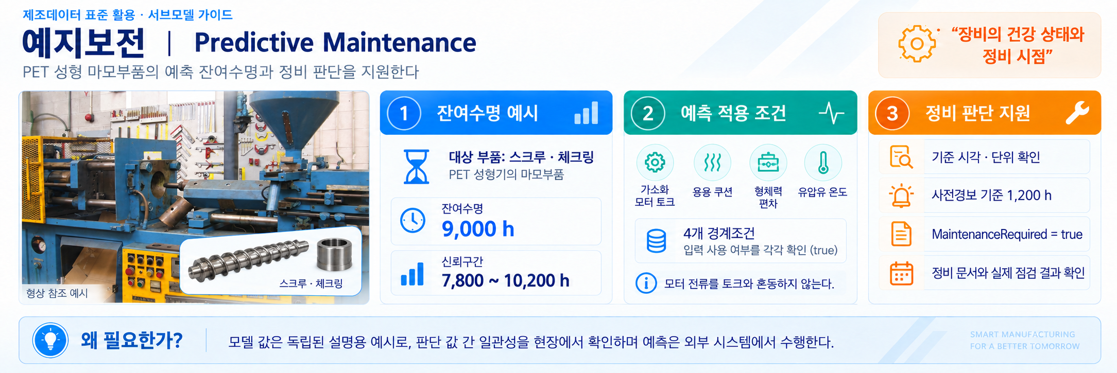
그림 27 Predictive Maintenance 개념도
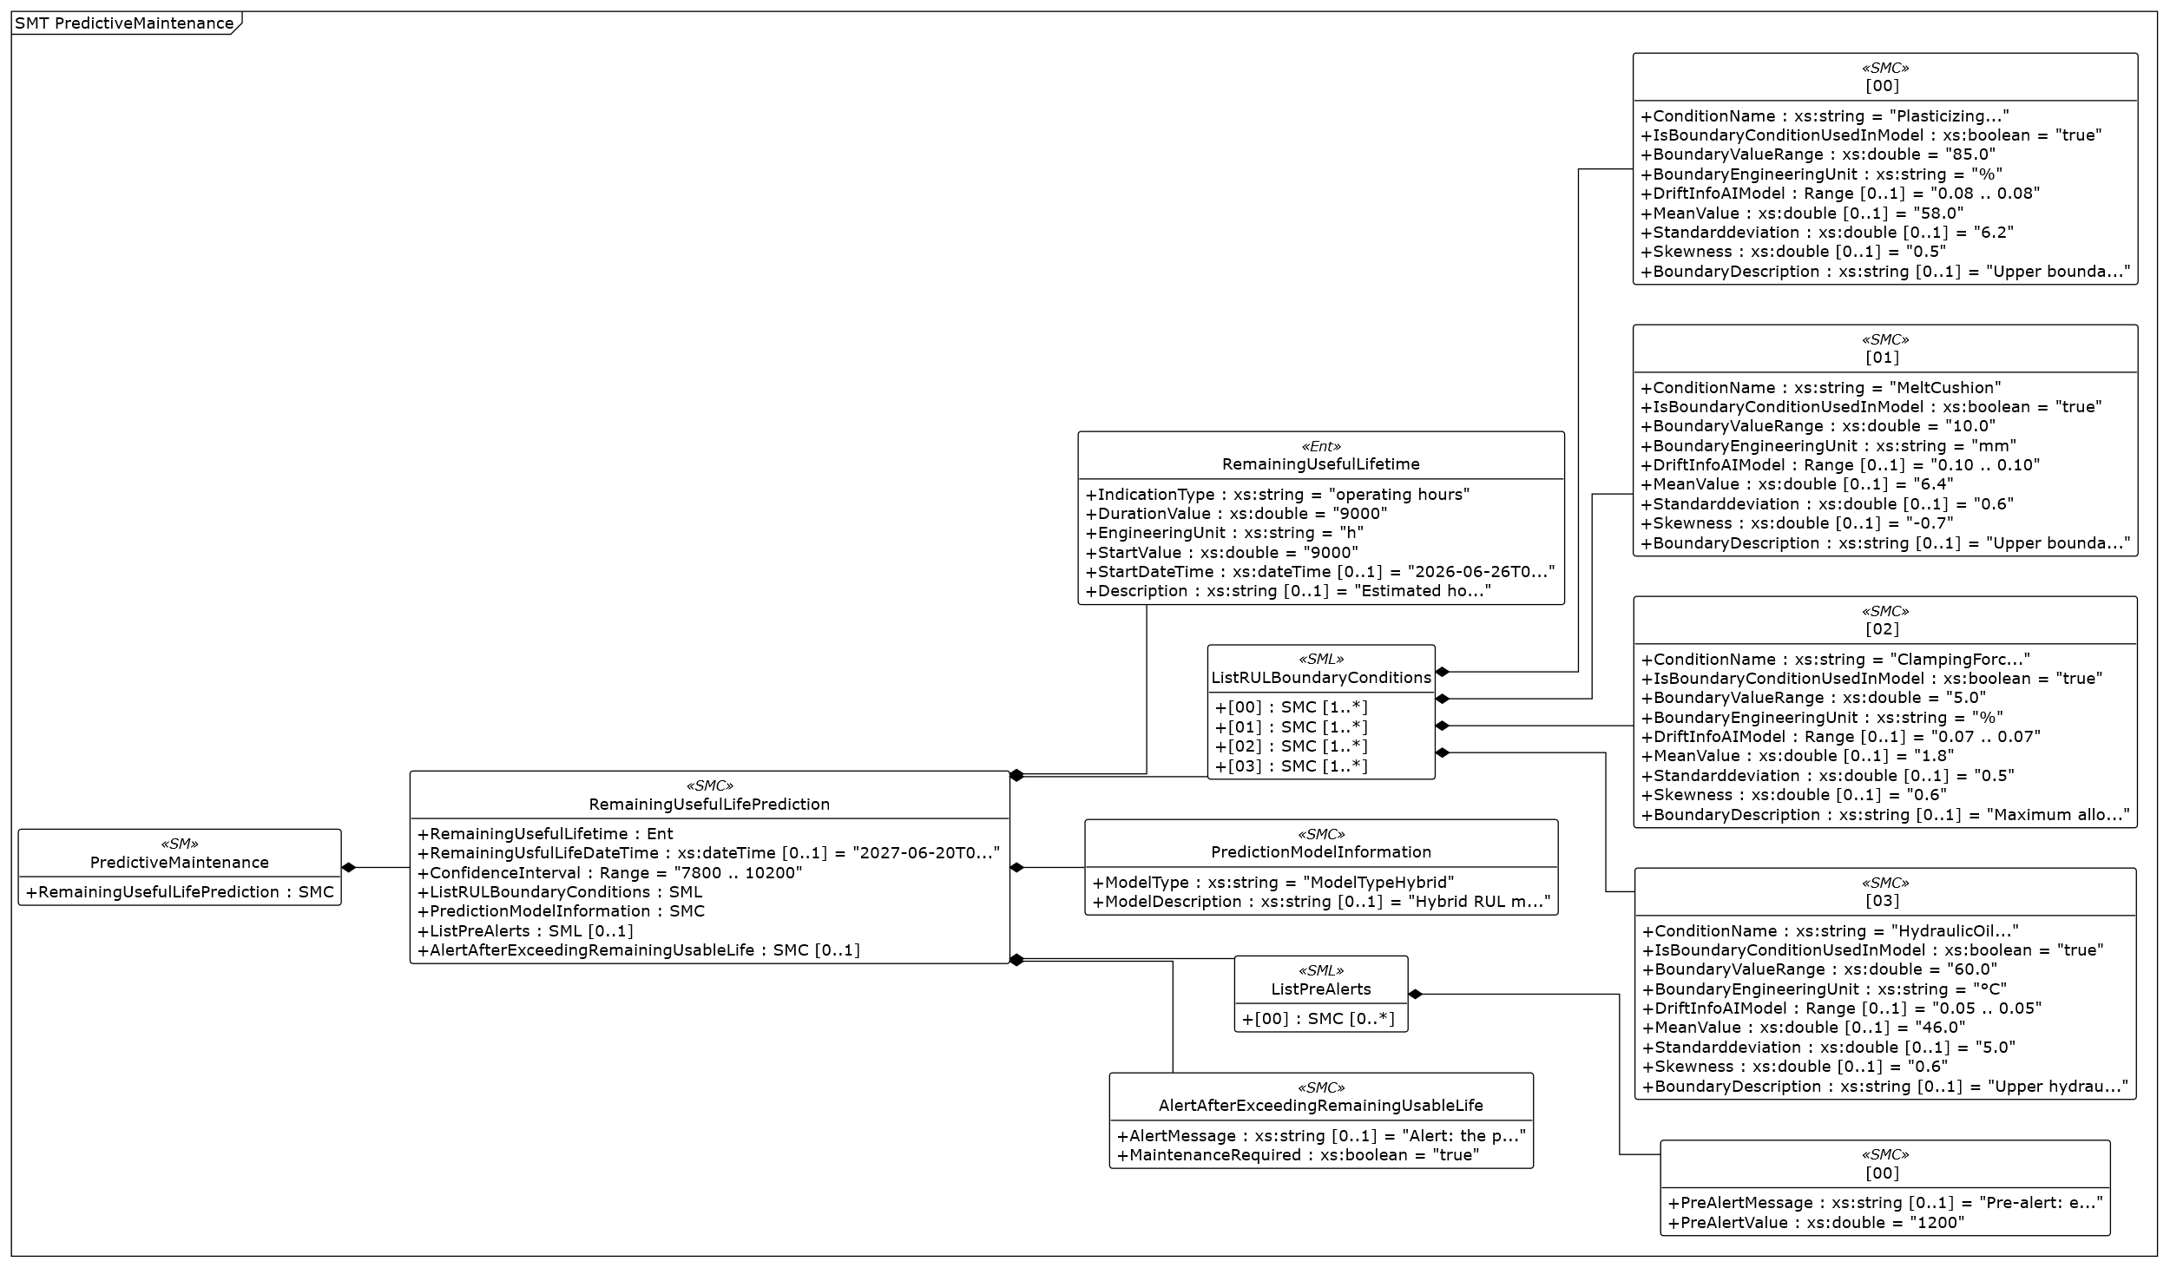
그림 28 Predictive Maintenance UML diagram
○ 외부 참조모델: IDTA 02048 / V1.0
○ 참조 용어사전: IDTA 원본 semanticId 및 연결된 ECLASS·IEC CDD 또는 자체 ConceptDescription을 사용한다.
○ 서브모델 및 주요 구성요소 특징
- RemainingUsefulLifetime은 Entity이며 statements 6개에 잔여수명·단위·기준 정보를 담는다. PET 성형 마모부품의 예시 잔여수명은 9,000 h, ConfidenceInterval은 7,800–10,200 h이다. 스크루·체크링 및 형체 계통의 점검을 지원하는 예측 정보이며 실제 부품 수명 보증값은 아니다.
- 경계조건은 PlasticizingMotorTorque, MeltCushion, ClampingForceDeviation, HydraulicOilTemperature의 4개이며 입력 사용 여부는 모두 true이다. 사전경보 기준은 1,200 h이고 MaintenanceRequired는 true이다. 독립된 설명용 예시이므로 잔여수명·경보·정비 필요 상태의 일관성은 현장 판단 로직과 시각 기준에 맞춰 검증한다.
○ 서브모델 구성요소 적용 가이드
- BoundaryValueRange는 이름과 달리 xs:double Property로 상한 기준값을 담고 DriftInfoAIModel은 xs:double Range이다. 용융 쿠션은 운전값에 연결할 수 있지만 토크·유압유 온도는 추가 수집하고 형체력 편차는 산정 기준을 정한다. ModelDescription의 마모·누설·보정 계수는 설명 문자열에 포함된 값이며 독립 Property가 아니다. RemainingUsfulLifeDateTime의 철자는 모델 그대로 유지한다.
○ 템플릿 다운로드 링크
- IDTA 02048 / V1.0 — 공식 PDF·AASX·JSON 배포 폴더
○ 공식 템플릿 대비 구성 변경
- 다음 표의 경로는 PredictiveMaintenance 아래의 상대 경로이다. []는 반복 가능한 목록 위치를 뜻한다. 원본 유지는 실제 적용 요소의 구조·의미·자료형·다중성 기준이며, 제품 예시값까지 같다는 뜻은 아니다.
표 134 PredictiveMaintenance 원본 대비 변경
구분 | 대상 또는 경로 | 공식 원본 | 현재 참조모델
원본 유지 | 잔여수명과 예측 구조 | RemainingUsefulLifePrediction 하위 표준 구조 | 잔여수명 Entity와 경계조건 목록, 예측 모델 정보, 사전경보 및 수명 초과 경보를 유지함.
추가 | 독립 장비 특화 Property | 공식 잔여수명 구조 | 추가 없음. 마모지수·보정계수·특징량 기여도 설명은 ModelDescription 문자열이며 독립 Property가 아님.
변경 | 예측 예시와 경계조건 값 | 배포본의 경계조건 예시 | ConditionName에 PlasticizingMotorTorque, MeltCushion, ClampingForceDeviation, HydraulicOilTemperature를 적용함. 익명 SML 원소에는 idShort를 새로 붙이지 않음.
변경 | 장비 식별·설명과 보조 메타정보 | 배포본 식별자·설명·예시 메타정보 | PET 장비의 ID·값·국문 표시·설명·CD 연결을 적용함. 보조 qualifier·supplementalSemanticId 전체의 동일성을 주장하지 않으며 표준 cardinality 값은 유지함.
삭제 또는 미사용 | 선택 AI 모델 참조 | RemainingUsefulLifePrediction/PredictionModelInformation/SMAIModelNamePlate | 현재 모델에서 사용하지 않음. 예측 모델 검증·현장 연계는 별도 수행함.
○ 서브모델 구성요소 상세 정보 테이블
표 135 Submodel 'PredictiveMaintenance'
idShort: | PredictiveMaintenance
Class: | Submodel
semanticId: | https://admin-shell.io/idta/SubmodelTemplate/PredictiveMaintenance/1/0
Parent: | PETInjectionMoldingMachineAAS
Explanation: | 예지보전  경로: /PredictiveMaintenance
[SME type]  idShort | semanticId  설명 | [valueType]  example | card.
[SMC]  RemainingUsefulLifePrediction | https://admin-shell.io/idta/PredictiveMaintenance/RemainingUsefulLifePrediction/1/0  잔여수명 예측 정보 | [-]  7 elements | 1
표 136 SubmodelElementCollection 'RemainingUsefulLifePrediction'
idShort: | RemainingUsefulLifePrediction
Class: | SubmodelElementCollection
semanticId: | https://admin-shell.io/idta/PredictiveMaintenance/RemainingUsefulLifePrediction/1/0
Parent: | PredictiveMaintenance
Explanation: | 잔여수명 예측 정보  경로: /PredictiveMaintenance/RemainingUsefulLifePrediction
[SME type]  idShort | semanticId  설명 | [valueType]  example | card.
[Ent]  RemainingUsefulLifetime | https://admin-shell.io/idta/PredictiveMaintenance/RemainingUsefulLifetime/1/0  예측 잔여수명 | [-]  - | 1
[Prop]  RemainingUsfulLifeDateTime | https://admin-shell.io/idta/PredictiveMaintenance/RemainingUsfulLifeDateTime/1/0  예측 수명 종료 시각 | [xs:dateTime]  2027-06-20T09:00:00+09:00 | 0..1
[Range]  ConfidenceInterval | https://admin-shell.io/idta/PredictiveMaintenance/ConfidenceInterval/1/0  잔여수명 신뢰 범위 | [xs:double]  7800 .. 10200 | 1
[SML]  ListRULBoundaryConditions | https://admin-shell.io/idta/PredictiveMaintenance/ListRULBoundaryConditions/1/0  예측 경계조건 목록 | [-]  4 elements | 1
[SMC]  PredictionModelInformation | https://admin-shell.io/idta/PredictiveMaintenance/PredictionModelInformation/1/0  예측 모델 정보 | [-]  2 elements | 1
[SML]  ListPreAlerts | https://admin-shell.io/idta/PredictiveMaintenance/ListPreAlerts/1/0  사전경보 목록 | [-]  1 elements | 0..1
[SMC]  AlertAfterExceedingRemainingUsableLife | https://admin-shell.io/idta/PredictiveMaintenance/AlertAfterExceedingRemainingUsableLife/1/0  사용 가능 수명 초과 경보 | [-]  2 elements | 0..1
표 137 Entity 'RemainingUsefulLifetime'
idShort: | RemainingUsefulLifetime
Class: | Entity
semanticId: | https://admin-shell.io/idta/PredictiveMaintenance/RemainingUsefulLifetime/1/0
Parent: | RemainingUsefulLifePrediction
Explanation: | 예측 잔여수명  경로: /PredictiveMaintenance/RemainingUsefulLifePrediction/RemainingUsefulLifetime
[SME type]  idShort | semanticId  설명 | [valueType]  example | card.
[Prop]  IndicationType | https://admin-shell.io/idta/PredictiveMaintenance/IndicationType/1/0  표시 형식 | [xs:string]  operating hours | 1
[Prop]  DurationValue | https://admin-shell.io/idta/PredictiveMaintenance/DurationValue/1/0  시간 단위의 잔여수명 | [xs:double]  9000 | 1
[Prop]  EngineeringUnit | https://admin-shell.io/idta/PredictiveMaintenance/EngineeringUnit/1/0  단위 | [xs:string]  h | 1
[Prop]  StartValue | https://admin-shell.io/idta/PredictiveMaintenance/StartValue/1/0  기준 잔여수명 | [xs:double]  9000 | 1
[Prop]  StartDateTime | https://admin-shell.io/idta/PredictiveMaintenance/StartDateTime/1/0  예측 기준 시각 | [xs:dateTime]  2026-06-26T09:00:00+09:00 | 0..1
[Prop]  Description | https://admin-shell.io/idta/PredictiveMaintenance/Description/1/0  설명 | [xs:string]  Estimated hours until maintenance limits are reached for PET molding wear components. | 0..1
표 138 SubmodelElementList 'ListRULBoundaryConditions'
idShort: | ListRULBoundaryConditions
Class: | SubmodelElementList
semanticId: | https://admin-shell.io/idta/PredictiveMaintenance/ListRULBoundaryConditions/1/0
Parent: | RemainingUsefulLifePrediction
Explanation: | 예측 경계조건 목록  경로: /PredictiveMaintenance/RemainingUsefulLifePrediction/ListRULBoundaryConditions
[SME type]  idShort | semanticId  설명 | [valueType]  example | card.
[SMC]  - | https://admin-shell.io/idta/PredictiveMaintenance/RULCondition/1/0  예측 경계조건 항목 | [-]  9 elements | 1..*
[SMC]  - | https://admin-shell.io/idta/PredictiveMaintenance/RULCondition/1/0  예측 경계조건 항목 | [-]  9 elements | 1..*
[SMC]  - | https://admin-shell.io/idta/PredictiveMaintenance/RULCondition/1/0  예측 경계조건 항목 | [-]  9 elements | 1..*
[SMC]  - | https://admin-shell.io/idta/PredictiveMaintenance/RULCondition/1/0  예측 경계조건 항목 | [-]  9 elements | 1..*
표 139 SubmodelElementCollection 'ListRULBoundaryConditions/[0]'
idShort: | -
Class: | SubmodelElementCollection
semanticId: | https://admin-shell.io/idta/PredictiveMaintenance/RULCondition/1/0
Parent: | ListRULBoundaryConditions
Explanation: | 예측 경계조건 항목  경로: /PredictiveMaintenance/RemainingUsefulLifePrediction/ListRULBoundaryConditions/[0]
[SME type]  idShort | semanticId  설명 | [valueType]  example | card.
[Prop]  ConditionName | https://admin-shell.io/idta/PredictiveMaintenance/ConditionName/1/0  경계조건 명칭 | [xs:string]  PlasticizingMotorTorque | 1
[Prop]  IsBoundaryConditionUsedInModel | https://admin-shell.io/idta/PredictiveMaintenance/IsBoundaryConditionUsedInModel/1/0  예측 입력 사용 여부 | [xs:boolean]  true | 1
[Prop]  BoundaryValueRange | https://admin-shell.io/idta/PredictiveMaintenance/BoundaryValueRange/1/0  경계조건 상한 기준값 | [xs:double]  85.0 | 1
[Prop]  BoundaryEngineeringUnit | https://admin-shell.io/idta/PredictiveMaintenance/BoundaryEngineeringUnit/1/0  경계조건 단위 | [xs:string]  % | 1
[Range]  DriftInfoAIModel | https://admin-shell.io/idta/PredictiveMaintenance/DriftInfoAIModel/1/0  예측 모델 드리프트 범위 | [xs:double]  0.08 .. 0.08 | 0..1
[Prop]  MeanValue | https://admin-shell.io/idta/PredictiveMaintenance/MeanValue/1/0  평균값 | [xs:double]  58.0 | 0..1
[Prop]  Standarddeviation | https://admin-shell.io/idta/PredictiveMaintenance/Standarddeviation/1/0  표준편차 | [xs:double]  6.2 | 0..1
[Prop]  Skewness | https://admin-shell.io/idta/PredictiveMaintenance/Skewness/1/0  왜도 | [xs:double]  0.5 | 0..1
[Prop]  BoundaryDescription | https://admin-shell.io/idta/PredictiveMaintenance/BoundaryDescription/1/0  경계조건 설명 | [xs:string]  Upper boundary of plasticizing screw-drive torque as a percentage of rated torque; sustained increase indicates screw or barrel wear. | 0..1
표 140 SubmodelElementCollection 'ListRULBoundaryConditions/[1]'
idShort: | -
Class: | SubmodelElementCollection
semanticId: | https://admin-shell.io/idta/PredictiveMaintenance/RULCondition/1/0
Parent: | ListRULBoundaryConditions
Explanation: | 예측 경계조건 항목  경로: /PredictiveMaintenance/RemainingUsefulLifePrediction/ListRULBoundaryConditions/[1]
[SME type]  idShort | semanticId  설명 | [valueType]  example | card.
[Prop]  ConditionName | https://admin-shell.io/idta/PredictiveMaintenance/ConditionName/1/0  경계조건 명칭 | [xs:string]  MeltCushion | 1
[Prop]  IsBoundaryConditionUsedInModel | https://admin-shell.io/idta/PredictiveMaintenance/IsBoundaryConditionUsedInModel/1/0  예측 입력 사용 여부 | [xs:boolean]  true | 1
[Prop]  BoundaryValueRange | https://admin-shell.io/idta/PredictiveMaintenance/BoundaryValueRange/1/0  경계조건 상한 기준값 | [xs:double]  10.0 | 1
[Prop]  BoundaryEngineeringUnit | https://admin-shell.io/idta/PredictiveMaintenance/BoundaryEngineeringUnit/1/0  경계조건 단위 | [xs:string]  mm | 1
[Range]  DriftInfoAIModel | https://admin-shell.io/idta/PredictiveMaintenance/DriftInfoAIModel/1/0  예측 모델 드리프트 범위 | [xs:double]  0.10 .. 0.10 | 0..1
[Prop]  MeanValue | https://admin-shell.io/idta/PredictiveMaintenance/MeanValue/1/0  평균값 | [xs:double]  6.4 | 0..1
[Prop]  Standarddeviation | https://admin-shell.io/idta/PredictiveMaintenance/Standarddeviation/1/0  표준편차 | [xs:double]  0.6 | 0..1
[Prop]  Skewness | https://admin-shell.io/idta/PredictiveMaintenance/Skewness/1/0  왜도 | [xs:double]  -0.7 | 0..1
[Prop]  BoundaryDescription | https://admin-shell.io/idta/PredictiveMaintenance/BoundaryDescription/1/0  경계조건 설명 | [xs:string]  Upper boundary of the residual melt cushion; drift outside the normal 3 to 10 mm band indicates check-ring leakage or dosing instability. | 0..1
표 141 SubmodelElementCollection 'ListRULBoundaryConditions/[2]'
idShort: | -
Class: | SubmodelElementCollection
semanticId: | https://admin-shell.io/idta/PredictiveMaintenance/RULCondition/1/0
Parent: | ListRULBoundaryConditions
Explanation: | 예측 경계조건 항목  경로: /PredictiveMaintenance/RemainingUsefulLifePrediction/ListRULBoundaryConditions/[2]
[SME type]  idShort | semanticId  설명 | [valueType]  example | card.
[Prop]  ConditionName | https://admin-shell.io/idta/PredictiveMaintenance/ConditionName/1/0  경계조건 명칭 | [xs:string]  ClampingForceDeviation | 1
[Prop]  IsBoundaryConditionUsedInModel | https://admin-shell.io/idta/PredictiveMaintenance/IsBoundaryConditionUsedInModel/1/0  예측 입력 사용 여부 | [xs:boolean]  true | 1
[Prop]  BoundaryValueRange | https://admin-shell.io/idta/PredictiveMaintenance/BoundaryValueRange/1/0  경계조건 상한 기준값 | [xs:double]  5.0 | 1
[Prop]  BoundaryEngineeringUnit | https://admin-shell.io/idta/PredictiveMaintenance/BoundaryEngineeringUnit/1/0  경계조건 단위 | [xs:string]  % | 1
[Range]  DriftInfoAIModel | https://admin-shell.io/idta/PredictiveMaintenance/DriftInfoAIModel/1/0  예측 모델 드리프트 범위 | [xs:double]  0.07 .. 0.07 | 0..1
[Prop]  MeanValue | https://admin-shell.io/idta/PredictiveMaintenance/MeanValue/1/0  평균값 | [xs:double]  1.8 | 0..1
[Prop]  Standarddeviation | https://admin-shell.io/idta/PredictiveMaintenance/Standarddeviation/1/0  표준편차 | [xs:double]  0.5 | 0..1
[Prop]  Skewness | https://admin-shell.io/idta/PredictiveMaintenance/Skewness/1/0  왜도 | [xs:double]  0.6 | 0..1
[Prop]  BoundaryDescription | https://admin-shell.io/idta/PredictiveMaintenance/BoundaryDescription/1/0  경계조건 설명 | [xs:string]  Maximum allowed deviation between commanded and actual clamping force; sustained deviation indicates clamping-system degradation. | 0..1
표 142 SubmodelElementCollection 'ListRULBoundaryConditions/[3]'
idShort: | -
Class: | SubmodelElementCollection
semanticId: | https://admin-shell.io/idta/PredictiveMaintenance/RULCondition/1/0
Parent: | ListRULBoundaryConditions
Explanation: | 예측 경계조건 항목  경로: /PredictiveMaintenance/RemainingUsefulLifePrediction/ListRULBoundaryConditions/[3]
[SME type]  idShort | semanticId  설명 | [valueType]  example | card.
[Prop]  ConditionName | https://admin-shell.io/idta/PredictiveMaintenance/ConditionName/1/0  경계조건 명칭 | [xs:string]  HydraulicOilTemperature | 1
[Prop]  IsBoundaryConditionUsedInModel | https://admin-shell.io/idta/PredictiveMaintenance/IsBoundaryConditionUsedInModel/1/0  예측 입력 사용 여부 | [xs:boolean]  true | 1
[Prop]  BoundaryValueRange | https://admin-shell.io/idta/PredictiveMaintenance/BoundaryValueRange/1/0  경계조건 상한 기준값 | [xs:double]  60.0 | 1
[Prop]  BoundaryEngineeringUnit | https://admin-shell.io/idta/PredictiveMaintenance/BoundaryEngineeringUnit/1/0  경계조건 단위 | [xs:string]  °C | 1
[Range]  DriftInfoAIModel | https://admin-shell.io/idta/PredictiveMaintenance/DriftInfoAIModel/1/0  예측 모델 드리프트 범위 | [xs:double]  0.05 .. 0.05 | 0..1
[Prop]  MeanValue | https://admin-shell.io/idta/PredictiveMaintenance/MeanValue/1/0  평균값 | [xs:double]  46.0 | 0..1
[Prop]  Standarddeviation | https://admin-shell.io/idta/PredictiveMaintenance/Standarddeviation/1/0  표준편차 | [xs:double]  5.0 | 0..1
[Prop]  Skewness | https://admin-shell.io/idta/PredictiveMaintenance/Skewness/1/0  왜도 | [xs:double]  0.6 | 0..1
[Prop]  BoundaryDescription | https://admin-shell.io/idta/PredictiveMaintenance/BoundaryDescription/1/0  경계조건 설명 | [xs:string]  Upper hydraulic-oil temperature boundary; sustained exceedance accelerates oil degradation and hydraulic-component wear. | 0..1
표 143 SubmodelElementCollection 'PredictionModelInformation'
idShort: | PredictionModelInformation
Class: | SubmodelElementCollection
semanticId: | https://admin-shell.io/idta/PredictiveMaintenance/PredictionModelInformation/1/0
Parent: | RemainingUsefulLifePrediction
Explanation: | 예측 모델 정보  경로: /PredictiveMaintenance/RemainingUsefulLifePrediction/PredictionModelInformation
[SME type]  idShort | semanticId  설명 | [valueType]  example | card.
[Prop]  ModelType | https://admin-shell.io/idta/PredictiveMaintenance/ModelType/1/0  예측 모델 유형 | [xs:string]  ModelTypeHybrid | 1
[Prop]  ModelDescription | https://admin-shell.io/idta/PredictiveMaintenance/ModelDescription/1/0  예측 모델 설명 | [xs:string]  Hybrid RUL model combining physics-based screw and check-ring wear with a data-driven gradient-boosted regressor. Inputs include melt cushion, plasticizing torque, clamping-force deviation and hydraulic-oil temperature. ScrewWearLoadIndex=0.58; CheckRingLeakageFactor=1.12; InjectionLoadCorrectionFactor=1.10; RULFeatureImportance=MeltCushion:0.42, PlasticizingTorque:0.34, ClampingForceDeviation:0.24. | 0..1
표 144 SubmodelElementList 'ListPreAlerts'
idShort: | ListPreAlerts
Class: | SubmodelElementList
semanticId: | https://admin-shell.io/idta/PredictiveMaintenance/ListPreAlerts/1/0
Parent: | RemainingUsefulLifePrediction
Explanation: | 사전경보 목록  경로: /PredictiveMaintenance/RemainingUsefulLifePrediction/ListPreAlerts
[SME type]  idShort | semanticId  설명 | [valueType]  example | card.
[SMC]  - | https://admin-shell.io/idta/PredictiveMaintenance/PreAlerts/1/0  사전경보 항목 | [-]  2 elements | 0..*
표 145 SubmodelElementCollection 'ListPreAlerts/[0]'
idShort: | -
Class: | SubmodelElementCollection
semanticId: | https://admin-shell.io/idta/PredictiveMaintenance/PreAlerts/1/0
Parent: | ListPreAlerts
Explanation: | 사전경보 항목  경로: /PredictiveMaintenance/RemainingUsefulLifePrediction/ListPreAlerts/[0]
[SME type]  idShort | semanticId  설명 | [valueType]  example | card.
[Prop]  PreAlertMessage | https://admin-shell.io/idta/PredictiveMaintenance/PreAlertMessage/1/0  사전경보 메시지 | [xs:string]  Pre-alert: estimated remaining useful life is below 1200 h. Inspect the plasticizing screw and check ring, verify clamping force, and sample the hydraulic oil. | 0..1
[Prop]  PreAlertValue | https://admin-shell.io/idta/PredictiveMaintenance/PreAlertValue/1/0  사전경보 기준값 | [xs:double]  1200 | 1
표 146 SubmodelElementCollection 'AlertAfterExceedingRemainingUsableLife'
idShort: | AlertAfterExceedingRemainingUsableLife
Class: | SubmodelElementCollection
semanticId: | https://admin-shell.io/idta/PredictiveMaintenance/AlertAfterExceedingRemainingUsableLife/1/0
Parent: | RemainingUsefulLifePrediction
Explanation: | 사용 가능 수명 초과 경보  경로: /PredictiveMaintenance/RemainingUsefulLifePrediction/AlertAfterExceedingRemainingUsableLife
[SME type]  idShort | semanticId  설명 | [valueType]  example | card.
[Prop]  AlertMessage | https://admin-shell.io/idta/PredictiveMaintenance/AlertMessage/1/0  경보 메시지 | [xs:string]  Alert: the predicted remaining useful life has been exceeded. Stop the affected molding operation and perform the prescribed inspection or replacement before restart. | 0..1
[Prop]  MaintenanceRequired | https://admin-shell.io/idta/PredictiveMaintenance/MaintenanceRequired/1/0  정비 필요 여부 | [xs:boolean]  true | 1
○ 서브모델 활용방안
- (정비 계획) 잔여수명·신뢰 범위·기준 시각·사전경보 조건을 함께 확인하고 정비 문서와 연결한다.
- (예측 개선) 실제 고장·정비 결과와 입력 조건을 비교하여 예측 모델을 검증하고 적용 범위를 관리한다.

IV.AAS 참조모델 활용 방법

1. 참조모델 활용
○ 새로운 AASX 참조모델을 만들 때는 공식 서브모델 템플릿을 그대로 가져온 뒤 장비별 내용을 채운다. 표준 계층·semanticId·자료형·필수 요소·Multiplicity를 유지하고, 장비 고유 항목이 필요하면 표준 영역과 구분하여 추가한다.

2. 신규 AAS 작성 및 수정
가. AASX PackageExplorer 다운로드
○ AAS를 작성하기 위한 일반적인 방법으로는 AASX PackageExplorer를 사용하는 것이 일반적이다.

○ AASX PackageExplorer는 아래의 링크를 통해 아래 그림의 프로그램 중 본인의 목적에 맞는 파일을 다운받아 압축을 푼 뒤 AasxPackageExplorer.exe 파일을 실행하면 아래 두 번째 그림과 같이 AASX PackageExplorer의 기본 화면이 나타난다.
https://github.com/admin-shell-io/aasx-package-explorer/releases

그림 29 AASX PackageExplorer 다운로드 경로

그림 30 AASX Package Explorer 파일 실행 초기화면

나. Edit 모드
○ AAS 생성, Submodel 생성 등의 기능을 수행하기 위해서 아래 첫 번째 그림과 같이 ‘Edit’모드를 활성화시킨다. 이를 위해 아래 두 번째 그림과 같이, 상단의 작업창에서 [Workspace] - [Edit]모드를 클릭한다.


그림 31 활성화된 Edit 모드

그림 32 Edit 모드 활성화 단계

다. AAS 생성
○ AAS를 생성하기 위해 앞서 Edit모드를 활성화시킨 상단의 Edit 모드 화면을 기준으로, [AdministrationShells] - [Add AAS]를 클릭하면 아래 첫 번째 AAS 생성 그림과 같은 화면이 나타난다. 아래 두 번째 AAS 정보 그림에서 오른쪽에 ‘Element’에서는 AAS 정보를 입력할 수 있다.


그림 33 AAS 생성


그림 34 AAS 정보

라. SubmodelTemplate을 이용한 Submodel 추가
○ 먼저, File-Open Auxiliary AAS 버튼을 통해 IDTA의 Nameplate Submodel을 추가하는 것을 예시로 설명한다. 아래 첫 번째 그림의 IDTA 홈페이지(https://industrialdigitaltwin.org/en)의 Content Hub에 게시된 SubmodelTemplate을 찾는다. 아래 두 번째 그림과 같이 찾은 SubmodelTemplate의 깃허브 주소로 이동하여, AASX 파일을 다운받아 File - Open Auxiliary AAS 버튼을 누르고, 다운받은 AASX 파일을 선택한다.


그림 35 IDTA SubmodelTemplate 다운로드


그림 36 IDTA SubmodelTemplate 파일 열기

○ 아래 그림의 상단 화면과 같이 AAS를 눌러 우측 Element-Copy from existing Submodel-Copy recursive를 누른다. 새로 표시된 창에서 추가한 AAS 모델 하위에 있는 Submodel을 선택한 후 Select 버튼을 눌러 불러온다. 아래 그림의 하단 화면의 좌측에서 불러온 Submodel을 누른 뒤 우측 Element 영역에서 Property를 추가하거나 값을 수정할 수 있다. 하위 Property를 선택하면 일부 값만 선택하여 변경할 수 있다. 변경 확인 버튼은 Take over changes 버튼을 클릭하여 반영을 완료한다.

그림 37 Template 이용 Submodel 생성

○ PET 사출성형기의 8개 서브모델은 명판, 문서, 기술 사양, 운전 상태, 시계열, 공정 조건, KPI 원천변수, 예지보전 정보를 나누어 구성한다. 표준 서브모델은 공식 템플릿을 복사한 뒤 값을 채우며, OperationalData는 장비별 구조를 적용한다.

그림 38 PET 사출성형기의 8개 Submodel 구성 예시

마. Submodel 및 SubmodelElementCollection 생성
○ 공식 템플릿이 없는 장비 고유 영역을 추가할 때 Submodel을 생성한다. 표준 템플릿이 있는 영역은 템플릿을 그대로 복사하고 내용을 입력한다. 장비별 확장에는 자체 의미 식별자와 설명·자료형·단위를 명확히 정의한다.

그림 39 Submodel 생성

○ 생성된 Submodel을 클릭한 뒤 아래 그림과 같이 우측의 ‘Element’에서 [Add collection]을 클릭하여 SubmodelElementCollection을 생성한다.


그림 40 SubmodelElementCollection 생성

○ 아래 그림의 오른쪽 ‘Element’에서는 SubmodelElementCollection 정보를 입력할 수 있다.


그림 41 SubmodelElementCollection 정보

바. Property 생성
○ 아래 그림과 같이 Submodel 또는 SubmodelElementCollection을 클릭한 뒤, 우측의 ‘Element’에서 [Add Property]를 클릭하여 신규 Property를 생성한다.


그림 42 Property 생성

3. AAS 모델(템플릿)을 실제 제품별 AAS 인스턴스로 전환
가. AssetInformation 수정
○ Edit 모드에서 AssetInformation을 선택하고 assetKind를 Instance로 변경한다. 아래 그림은 실제 장비를 등록할 때의 입력 항목을 설명한 화면 구성 예시이다.

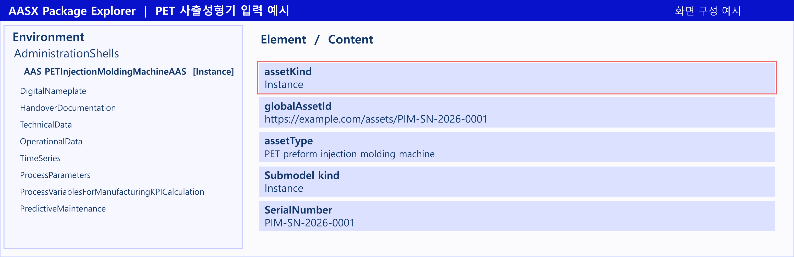
그림 43 AssetInformation의 kind 변경

○ 실제 장비 한 대를 구분하는 고유 globalAssetId를 부여한다. 그림의 example.com 주소는 입력 형식을 설명하기 위한 예시이며, 실제 적용 시 조직에서 관리하는 식별자를 사용한다.
일반적으로 자산(Asset)이 인스턴스화 되면, 개별 인스턴스마다 고유한 식별정보가 부여된다. 이는 제품의 유형 및 제품 생산 기업의 내부 지침에 따라 다양한 형식으로 부여될 것이며, Asset Information 의 Global Asset Id에는 개별 제품을 구분하고 식별할 수 있는 이러한 고유 식별정보가 부여되어야 한다. 또한, 모든 Asset Administration Shell은 자산이 생산된 시점부터, 자산에 부여된 global asset id를 사용하여 대상 자산을 구분하므로, 이 식별자는 제품의 폐기시까지 변경 없이 유지되어야 한다.

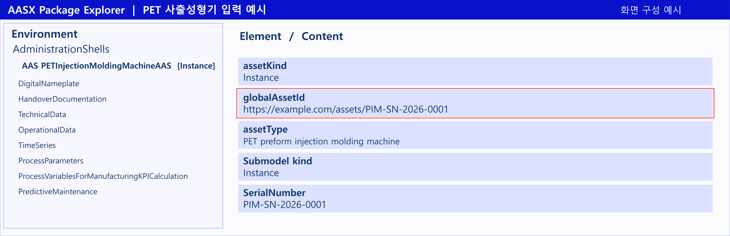
그림 44 AssetInformation의 globalAssetId 입력

○ assetType은 장비 유형을 나타낸다. 참조모델 값은 PET preform injection molding machine이다. 실물 인스턴스에는 고유한 globalAssetId·일련번호와 확인된 장비별 값을 적용하고 유형의 의미에 맞는 assetType을 유지한다.

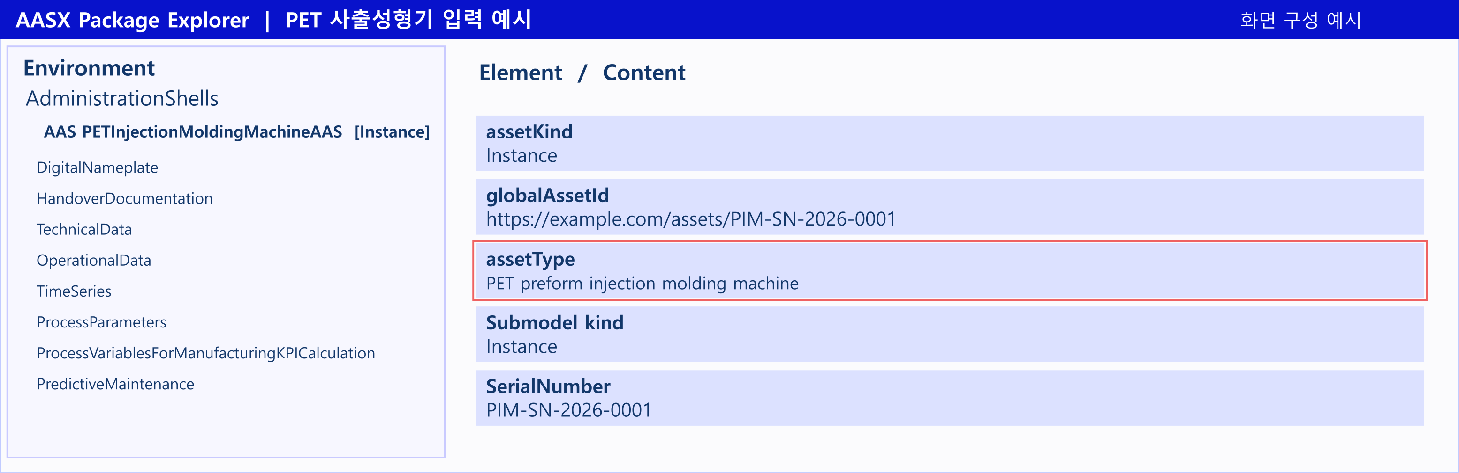
그림 45 AssetInformation의 assetType 입력

나. Submodel수정
○ 각 Submodel의 kind를 Instance로 변경한다. AAS id와 Submodel id에도 실제 설비별 고유 식별자를 부여하고 AAS의 서브모델 참조를 함께 갱신한다. 의미를 나타내는 표준 semanticId는 유지한다.

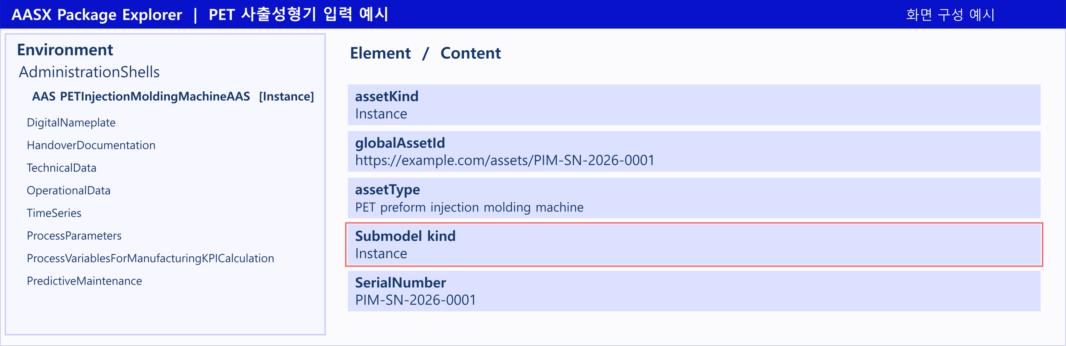
그림 46 Submodel 인스턴스

다. Property 수정
○ SerialNumber·DateOfManufacture·FirmwareVersion 등 제품별 값과 실제 사양·운전 데이터를 입력한다. DigitalNameplate의 일련번호와 globalAssetId가 같은 설비를 가리키는지 확인한다. 설정값은 승인된 현장 레시피로, 예시 문서는 실제 원본으로 갱신한다.

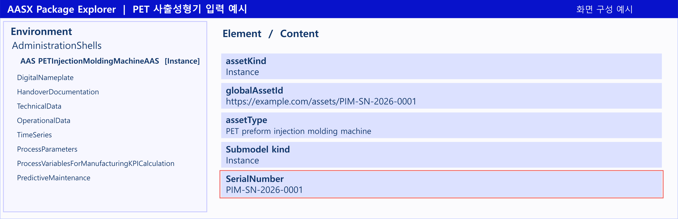
그림 47 Property 인스턴스

라. AAS 모델을 인스턴스 변환 결과
○ 아래 그림은 PET 사출성형기 참조모델의 Type/Template 상태와 개별 장비의 Instance 상태를 비교한 입력 예시이다. id·globalAssetId·kind·제품별 값은 갱신하고, 표준 의미 정의와 장비 유형을 나타내는 assetType은 해당 의미에 맞게 유지한다. 변환 후에는 참조 연결과 파일 경로, 자료형을 확인한다.

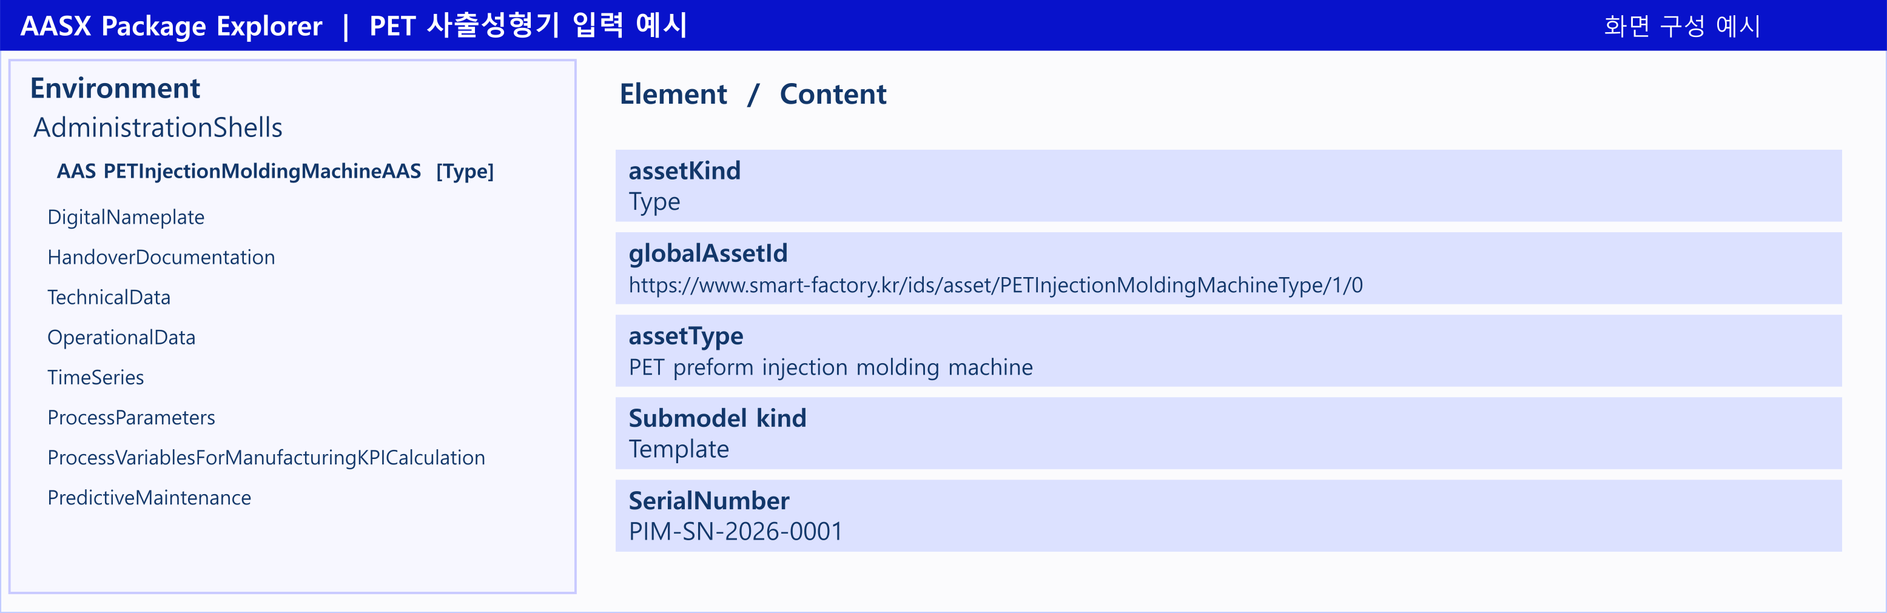
그림 48 AAS 인스턴스 변환 전 입력 예시

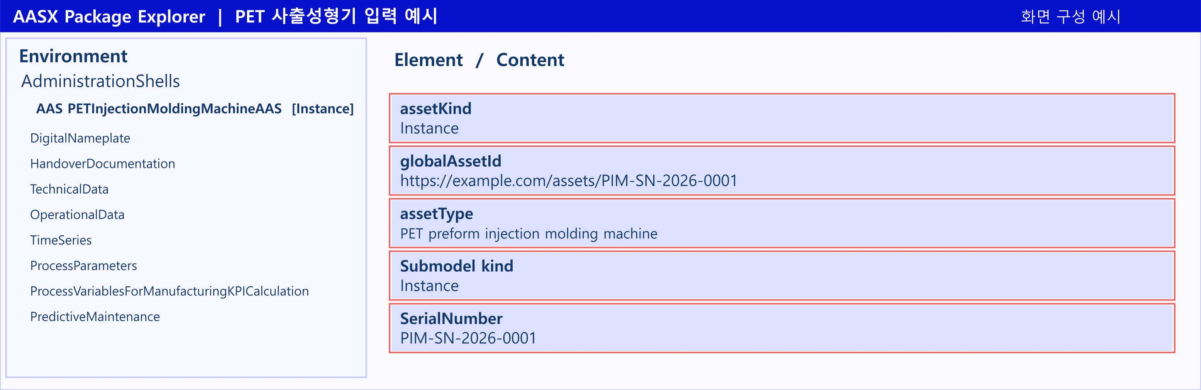
그림 49 AAS 인스턴스 변환 후 입력 예시

4. PET 사출성형기 AAS 참조모델 활용 시나리오
가. 개요
○ PET 사출성형기 AAS의 8개 서브모델을 함께 사용하면 장비 인수부터 작업 준비, 운전 확인, 품질 원인 분석, 성과 집계, 정비 계획까지 정보를 연결할 수 있다. 아래 6개 시나리오는 참조모델의 적용 방법을 설명하며 실제 센서 연동·업무 절차·분석 로직은 현장 조건에 맞게 구성한다.
[시나리오 1] 인수·설치·시운전 적합성 검토
○ 목적: 주문한 장비와 실물을 대조하고 설치 조건·성형 능력·인계 문서의 준비 상태를 확인한다.
○ 활용 서브모델: DigitalNameplate, TechnicalData, HandoverDocumentation
○ 세부 내용:
- 제조사·형식·일련번호로 장비를 식별하고 크기·중량·전원·형체·사출 능력을 현장 요구와 비교한다. 순중량 42,000,000 g은 42,000 kg으로 환산하여 읽되 표준으로 저장한 단위 g도 관리한다. 금형 두께·타이바 간격·냉각 조건은 사용할 금형과 대조한다.
- 운전·설치·안전·정비 문서는 ID·버전·상태와 파일 내용을 함께 확인한다. 패키지의 5개 TXT는 설명용 예시이므로 실제 매뉴얼·증빙을 확보해야 인수 판단에 활용할 수 있다.
○ 주요 활용 속성:
- 식별: ManufacturerName, ManufacturerProductType, SerialNumber
- 사양: MaxInjectionPressure, ClampingForce, NetWeight, RatedVoltage, MoldThicknessRange
- 문서: DocumentIdentifier, Version, StatusValue, DigitalFiles
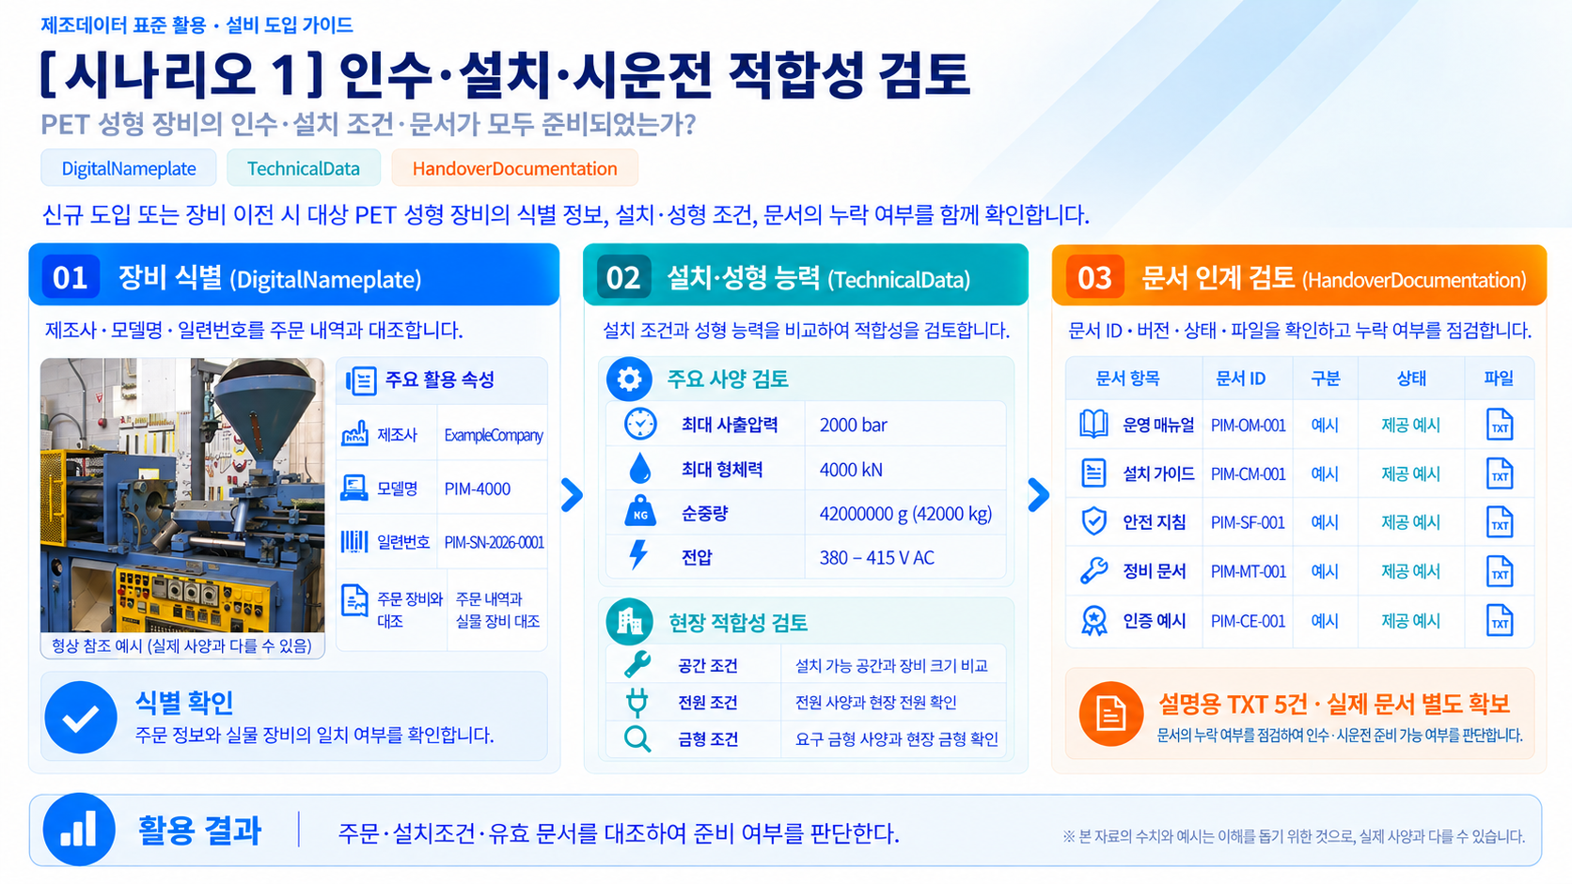
그림 50 인수·설치·시운전 적합성 검토 시나리오
[시나리오 2] 레시피·설비 적합성과 운전 준비
○ 목적: 수지·금형·목표 프리폼과 사출·보압·냉각 조건을 확인하고 작업 시작 준비 상태를 판단한다.
○ 활용 서브모델: ProcessParameters, TechnicalData, OperationalData
○ 세부 내용:
- Bottle-grade PET, 목표 프리폼 중량 25.5 g, 사출 압력 1,750 bar, 용융 온도 285 °C를 확인한다. 최대 사출 압력 2,000 bar, 최대 속도 180 mm/s 등 같은 의미의 사양과 비교한다. 보압 시간 PT3S와 냉각 PT6S는 기간 형식을 유지한다.
- 수지 건조·금형·냉각 준비를 확인하고 금형 체결·안전문 인터록·운전 허가·경보 상태를 함께 살핀다. 모델의 정상 상태 예시가 실제 장비의 운전 승인을 뜻하지 않는다. 승인된 레시피와 현장 절차를 기준으로 작업을 준비한다.
○ 주요 활용 속성:
- 재료·목표: ResinType, ResinMoistureAfterDrying, TargetPreformWeight, TargetPreformCount
- 설정: OperationRecipeId, InjectionPressureSetpoint, MeltTemperatureSetpoint, HoldingTimeSetpoint, CoolingTimeSetpoint
- 사전 상태: MoldClampStatus, SafetyGateInterlockStatus, EmergencyStopStatus, OperationPermittedState
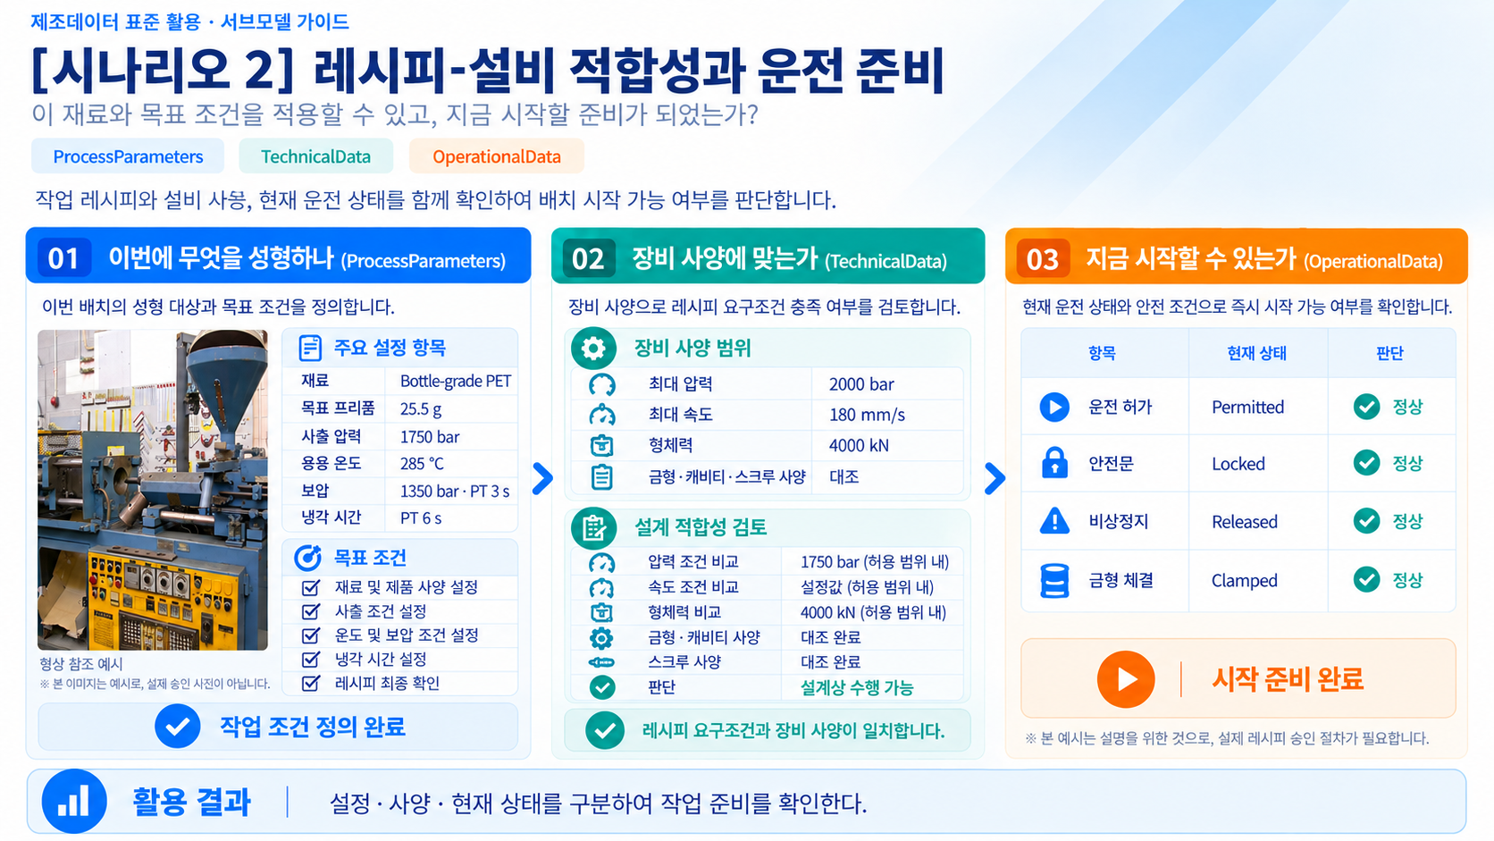
그림 51 레시피·설비 적합성과 운전 준비 시나리오
[시나리오 3] 성형 편차·압력 불안정 원인 검토
○ 목적: 목표와 실제 성형 상태의 차이를 조건·시간 이력·사양·문서에 연결하여 점검 후보를 좁힌다.
○ 활용 서브모델: ProcessParameters, OperationalData, TimeSeries, TechnicalData, HandoverDocumentation
○ 세부 내용:
- 사출 압력 설정 1,750 bar와 현재 1,720 bar, 용융 온도 설정 285 °C와 현재 284 °C, 쿠션 설정 6.0 mm와 현재 6.5 mm를 비교한다. 목표 프리폼 중량 25.5 g과 사출 전체 중량 1,810 g은 대상이 다르다. 단품 편차를 확인하려면 실제 프리폼 검사값이 추가로 필요하다.
- 변화 시점의 수지·금형·레시피와 압력·온도·쿠션·냉각 이력을 대조하고 점검 문서를 찾는다. 외부 CSV 2건과 내부 1건은 설명용이며 추세 판단에는 추가 기록이 필요하다. 수지 건조·가소화·체크링·냉각 상태는 점검 후보이고 모델만으로 고장 원인을 확정하지 않는다.
○ 주요 활용 속성:
- 사출·가소화: InjectionPressureActual, HoldingPressureActual, MeltCushionActual, ShotWeightActual
- 형체·냉각: ClampingForceActual, MoldTemperatureActual, MoldCoolingWaterTempActual
- 열 상태: MeltTemperatureActual, BarrelZone1TempActual, NozzleTempActual, HotRunnerTempActual
- 경보·안전: ShortShotAlarmStatus, BarrelOverTempAlarmStatus, SafetyGateInterlockStatus
- 확인 근거: LastUpdateTimestamp, TimeSeries, TechnicalData의 허용 범위와 HandoverDocumentation의 문서
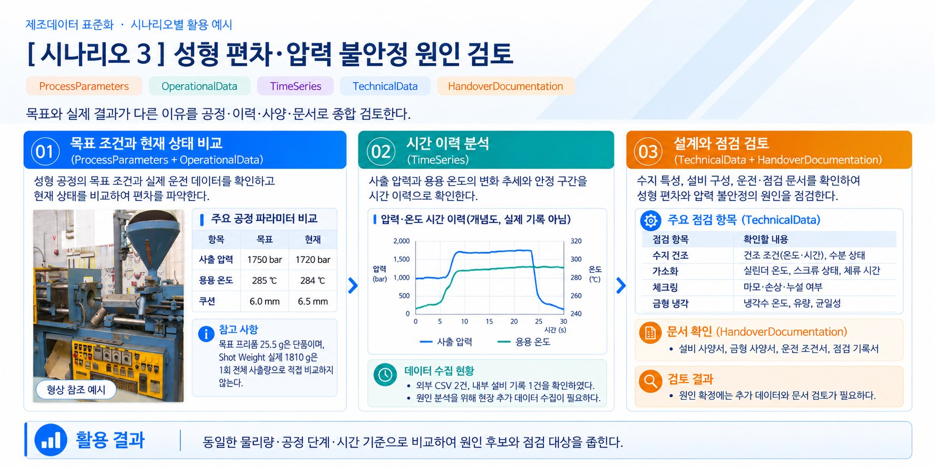
그림 52 성형 편차·압력 불안정 원인 검토 시나리오
[시나리오 4] 생산량·양품률·사이클 변화 분석
○ 목적: 유사한 작업의 성과 차이를 집계 기준·작업 조건·현재값·이력과 연결해 검토한다.
○ 활용 서브모델: ProcessVariablesForManufacturingKPICalculation, ProcessParameters, OperationalData, TimeSeries, TechnicalData
○ 세부 내용:
- 시간 13개는 xs:duration, 수량 6개는 xs:decimal로 집계한다. 생산 453,600개·양품 450,000개와 실제 생산시간 PT21H는 예시이다. 같은 장비·공정·기간의 성과를 외부에서 계산한 뒤 성과가 달라진 구간의 수지·금형·레시피와 사이클을 대조한다.
- 사출 횟수와 프리폼 수량, 양품·불량·재작업의 집계 규칙을 먼저 맞춘다. 72캐비티도 실제 가동 수와 검사 결과를 확인해야 한다. 소비전력 132,000 W를 에너지로 쓰려면 시간 적분이 필요하다. 단일 현재값과 다른 기간의 수량을 나눠 제품당 에너지로 제시하지 않는다.
○ 주요 활용 속성:
- 시간 변수: PlannedBusyTime, ActualProductionTime, ActualUnitDownTime 등의 currentValue — xs:duration
- 수량 변수: ProducedQuantity, GoodQuantity, ScrapQuantity, ReworkQuantity, GoodPart, InspectedPart — xs:decimal
- 작업 조건: OperationRecipeId, ResinType, TargetPreformWeight, CycleTimeTarget
- 현재 상태: CycleTimeActual, ShotCountActual, GoodPreformCountActual, PowerConsumptionActual
- 비교 기준: ActiveProcessId, LastUpdateTimestamp, TimeSeries의 실제 누적 이력과 TechnicalData의 사양
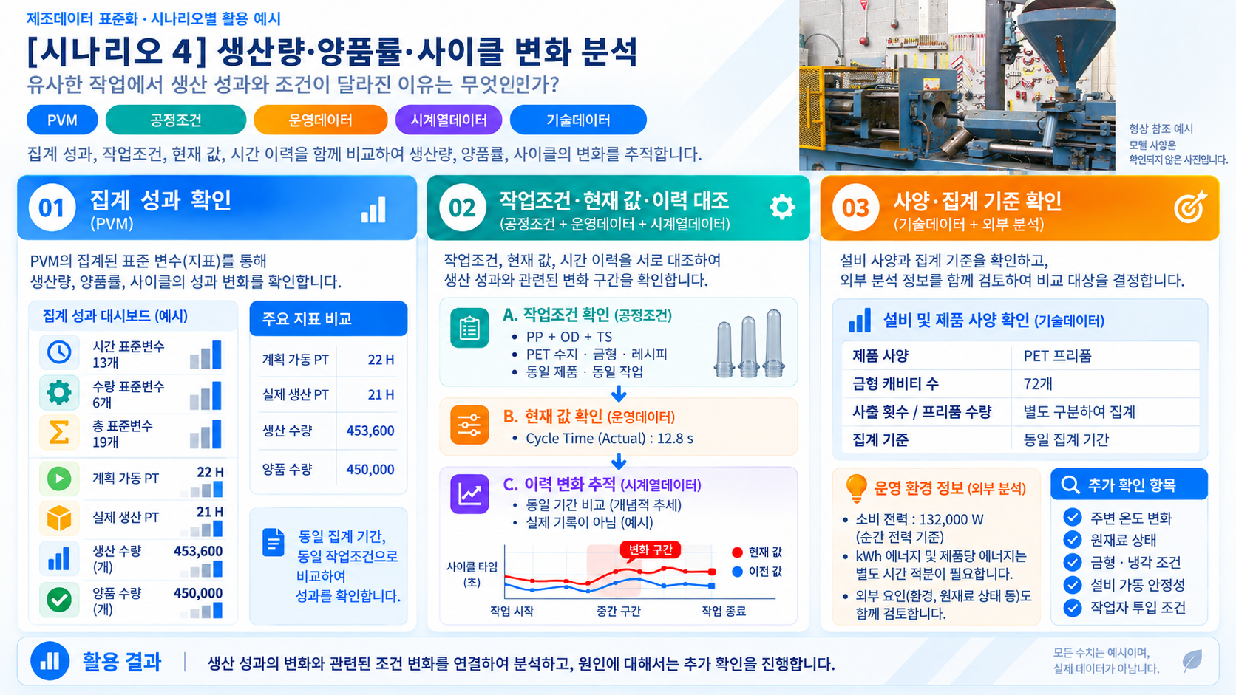
그림 53 생산량·양품률·사이클 변화 분석 시나리오
[시나리오 5] 마모 징후와 예지보전·정비 인계
○ 목적: 작업 부하 변화와 마모 징후를 구분하여 점검 대상을 정하고 정비 절차를 인계한다.
○ 활용 서브모델: DigitalNameplate, TechnicalData, OperationalData, TimeSeries, ProcessParameters, PredictiveMaintenance, HandoverDocumentation
○ 세부 내용:
- 장비와 스크루·체크링·형체 계통의 사양을 식별하고 쿠션·형체력·모터 전류를 확인한다. 같은 수지·금형·사출 조건에서 변화가 반복되는지 실제 이력으로 살핀다. 잔여수명 9,000 h와 신뢰 범위 7,800–10,200 h는 설명용 예측값이다.
- 4개 경계조건은 모두 입력 사용 true이다. 토크·유압유 온도는 별도로 수집하고 형체력 편차는 설정값과 실측값으로 산정 기준을 정한다. 전류 185 A를 토크로 대체하지 않는다. MaintenanceRequired=true는 잔여수명·사전경보와 독립된 예시이므로 실제 판단 조건을 확인한 뒤 정비 문서를 인계한다.
○ 주요 활용 속성:
- 대상 식별: ManufacturerProductType, SerialNumber, ScrewDiameter와 금형·형체 사양
- 현재 상태: PlasticizingMotorCurrentActual, MeltCushionActual, ClampingForceActual, MoldingAlarmStatus
- 작업 조건·이력: ProcessParameters의 설정값과 TimeSeries의 실제 누적 기록
- 예측: DurationValue, ConfidenceInterval, StartDateTime, RemainingUsfulLifeDateTime
- 조건·판단: ListRULBoundaryConditions, IsBoundaryConditionUsedInModel, PreAlertValue, MaintenanceRequired
- 정비 인계: PIM-MT-001 예시 문서, Version, StatusValue, DigitalFiles — 실제 절차와 원본 확보
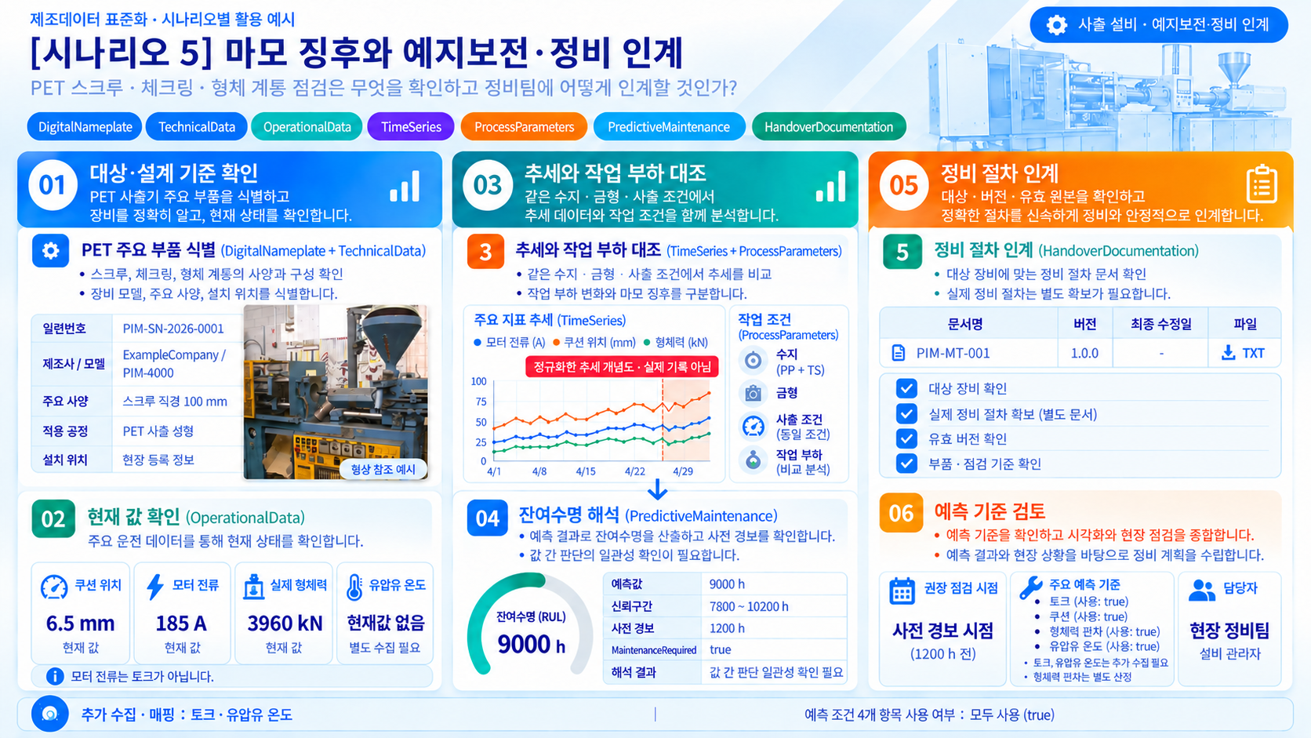
그림 54 마모 징후와 예지보전·정비 인계 시나리오
[시나리오 6] 장비 간 레시피 이관과 재현성 검증
○ 목적: 장비 A의 성형 조건을 B에 적용하기 전에 사양 호환성을 확인하고 결과와 생산 성과의 재현성을 검증한다.
○ 활용 서브모델: DigitalNameplate, TechnicalData, ProcessParameters, OperationalData, TimeSeries, ProcessVariablesForManufacturingKPICalculation
○ 세부 내용:
- 두 장비의 스크루·사출 능력·형체력·금형·캐비티와 열·냉각 조건을 비교한다. 이관할 레시피 예시는 PET, 사출 압력 1,750 bar, 용융 온도 285 °C, 보압 1,350 bar·PT3S, 냉각 PT6S, 목표 프리폼 중량 25.5 g이다. 숫자가 같아도 장비·금형의 응답이 달라질 수 있으므로 적용 조건을 확인한다.
- 장비 B에서 시험한 압력·온도·쿠션·사이클과 실제 검사 결과를 수집한다. 같은 공정 단계와 집계 기간으로 시간·생산·양품 수량을 비교한다. 첨부 모델에는 B의 실측 결과가 없으므로 이관 성공이나 동등 성능을 확정할 수 없다. 그림은 비교 절차를 설명한다.
○ 주요 활용 속성:
- 장비·사양: SerialNumber, MaxInjectionPressure, MaxInjectionSpeed, ClampingForce, NumberOfCavities, ScrewDiameter
- 이관 조건: OperationRecipeId, InjectionPressureSetpoint, MeltTemperatureSetpoint, HoldingTimeSetpoint, CoolingTimeSetpoint
- 실제 결과: InjectionPressureActual, MeltTemperatureActual, MeltCushionActual, CycleTimeActual
- 시간 변화: TimeSeries의 같은 공정 단계·시간 기준 기록
- 성과 비교: ActualUnitDownTime, ProducedQuantity, GoodQuantity — 같은 집계 기준으로 외부 계산
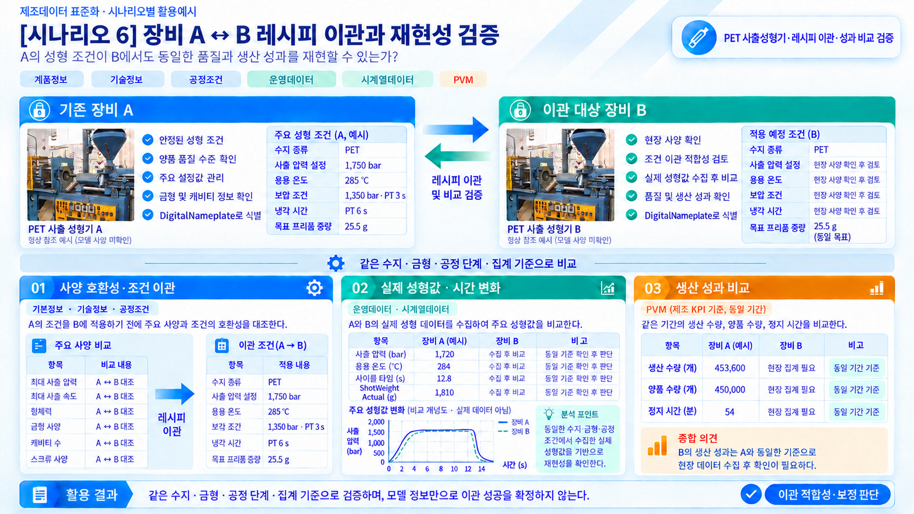
그림 55 장비 간 레시피 이관과 재현성 검증 시나리오

부록 I. AIoT 디바이스를 활용한 장비-AAS 연동

1. 개요
가. 배경 및 목적
○ 현장 장비의 제어기·센서 데이터를 AAS에 연동하려면 장비 데이터 수집과 SubmodelElement간 매핑이 필요하다. 본 부록은 AIoT 디바이스를 활용하여 장비 데이터를 수집하고, AAS 서버의 대상 SubmodelElement에 반영하는 방법을 제시한다.

나. 적용 범위
○ 본 부록은 BaSyx를 활용한 AAS 서버 구축, 대상 장비의 AAS 업로드, AAS API를 이용한 데이터 조회·연동, 장비와 AIoT 디바이스 간 데이터 수집을 위한 통신 설정, 수집 데이터와 SubmodelElement의 매핑 및 AAS 조회 화면을 활용한 값 연동 결과 확인을 포함한다.

○ AAS 모델의 설계·작성, 장비 PLC 프로그램 변경, 수집 데이터 분석·활용 서비스 개발, AIoT 디바이스의 물리적 설치 및 제품 기능 소개는 포함하지 않는다.

다. 용어 정의
표 147 주요 용어
용어 | 정의
AAS 서버 | AAS와 Submodel을 저장하고 외부 시스템이 API 등을 통해 접근할 수 있도록 구성한 서버
AAS 인스턴스 | 실제 장비의 식별정보, 기술정보 및 운전정보 등을 AAS 구조로 표현한 정보모델
BaSyx | AAS 서버 구축과 운영에 필요한 Repository, Registry, Web UI 및 API 등의 기능을 제공하는 오픈소스 AAS 구현체
FA³ST | AAS와 Submodel을 저장·조회하고 API를 통해 접근할 수 있는 기능을 제공하는 Fraunhofer의 오픈소스 AAS 구현체
AAS Repository | AAS를 저장하고 API를 통해 등록·조회·변경·삭제할 수 있도록 제공하는 서비스
Submodel Repository | Submodel과 SubmodelElement를 저장하고 API를 통해 등록·조회·변경·삭제할 수 있도록 제공하는 서비스
AAS Registry | AAS의 식별정보와 AAS에 접근하기 위한 접속 위치정보(Endpoint) 등을 포함한 등록정보를 저장·조회하는 서비스
Submodel Registry | Submodel의 식별정보와 Submodel에 접근하기 위한 접속 위치정보(Endpoint) 등을 포함한 등록정보를 저장·조회하는 서비스
AAS 조회 화면 | 사용자가 화면을 통해 AAS와 Submodel의 구조 및 데이터 값을 조회하는 도구
AAS API | 외부 시스템이 AAS와 Submodel 데이터에 접근하여 조회·등록·변경 등의 작업을 수행할 수 있도록 제공되는 인터페이스
AIoT 디바이스 | 장비의 제어기 및 센서 데이터를 수집·처리하고, 수집 항목과 SubmodelElement를 매핑하여 AAS 서버와 연동하는 장치
Docker | 애플리케이션과 필요한 실행환경을 서로 격리된 환경에서 실행·관리하기 위한 플랫폼. 본 부록에서는 BaSyx의 각 구성요소를 Docker 컨테이너로 실행하는 데 사용
Docker Compose | 여러 Docker 컨테이너의 구성과 실행 조건을 하나의 설정파일로 정의하여 함께 실행·관리하는 도구. 본 부록에서는 여러 BaSyx 구성요소를 함께 실행하는 데 사용

2. 시스템 아키텍처
○ 본 장에서는 장비 데이터를 AAS에 연동하기 위해 필요한 주요 구성요소와 각 구성요소의 역할을 설명하고, 장비에서 생성된 데이터가 AIoT 디바이스를 거쳐 AAS 서버에 반영되는 전체 흐름을 제시한다.

○ 이를 통해 장비의 제어기 및 센서, AIoT 디바이스, AAS 서버 및 AAS 조회 화면이 각각 어떤 역할을 수행하고 서로 어떻게 연계되는지 확인할 수 있다.

가. 주요 구성요소
○ 장비 데이터를 AAS에 연동하는 시스템은 장비의 제어기 및 센서, AIoT 디바이스, AAS 서버 및 AAS 조회 화면으로 구성된다. 각 구성요소의 주요 역할은 다음과 같다.

표 148 주요 구성요소 및 역할
구성요소 | 주요 역할
장비의 제어기 및 센서 | 장비의 상태값, 운전값 및 계측값 등 AAS에 연동할 데이터를 제공
AIoT 디바이스 | 장비 데이터를 수집·처리하고, 대상 장비의 AAS 인스턴스를 식별하여 수집 항목을 해당 SubmodelElement와 매핑한 후 수집값을 AAS 서버에 전달
AAS 서버 | 대상 장비의 AAS 인스턴스를 저장하고, 외부 시스템이 API를 통해 데이터를 조회하거나 값을 반영할 수 있도록 제공
AAS 조회 화면 | 사용자가 대상 AAS와 Submodel의 구조 및 AAS에 반영된 데이터 값을 화면에서 확인


그림 56 시스템 아키텍처

나. 전체 데이터 흐름
○ 장비의 제어기 및 센서에서 생성된 데이터는 장비에서 지원하는 통신방식을 통해 AIoT 디바이스로 수집된다. AIoT 디바이스는 수집 데이터를 연동에 필요한 형식으로 처리하고, 수집 데이터의 주소 또는 태그와 대응하는 SubmodelElement와 매핑한다.

○ 매핑된 데이터는 AAS API를 통해 AAS 서버와 연동되며, 대상 AAS 인스턴스의 SubmodelElement에 반영된다. 사용자는 AAS 조회 화면을 통해 AAS와 Submodel의 구조 및 연동된 데이터 값을 확인할 수 있다.


그림 57 데이터 흐름도

3. AAS 서버 구축
○ AIoT 디바이스가 수집·매핑한 장비 데이터를 AAS에 반영하려면 AAS와 Submodel을 저장·조회하고 외부에서 AAS API로 접근할 수 있는 서버 환경이 필요하다. 본 장에서는 AAS 서버 구축 옵션을 비교하고 BaSyx를 적용하는 이유를 설명한 뒤, BaSyx를 활용한 AAS 서버 환경을 구축하여 정상 동작을 확인한다.

가. AAS 서버 구축 옵션 및 BaSyx 선정
○ 본 부록은 특정 상용 제품에 종속되지 않고 독자가 AAS 서버 환경을 직접 구성하고 연동 절차를 재현할 수 있도록 오픈소스 AAS 구현체를 활용한다. 오픈소스 구현체를 이용하면 AAS와 Submodel의 저장·조회, Registry 및 AAS API 등 장비-AAS 연동에 필요한 서버 기능을 공개된 소프트웨어와 구성정보를 이용하여 구축할 수 있다.

○ AAS 서버 구축에 활용할 수 있는 오픈소스 구현체로 Eclipse BaSyx와 Fraunhofer FA³ST 등이 있다. 두 구현체 모두 AAS와 Submodel의 저장·조회 및 AAS API 제공에 필요한 기능을 지원하므로, 본 부록에서는 기능적 우열보다 본 부록의 서버 환경 구성에 필요한 구성요소와 구축 지원 방식을 중심으로 비교한다.

표 149 AAS 서버 구축 옵션 비교표
비교항목 | Eclipse BaSyx | Fraunhofer FA³ST
Repository | 지원 | 지원
Registry | 지원 | 지원
AAS 조회 화면 | 지원 | 지원
구축 지원 방식 | Docker Compose 기반 통합 구성 | Service와 Registry를 개별 구성 및 Viewer는 Fraunhofer에 문의 필요

○ 두 구현체 모두 본 부록의 장비-AAS 연동에 필요한 서버 기능을 제공한다. 다만 BaSyx는 Starter Kit에서 필요한 구성요소를 선택하여 Docker Compose 실행환경을 생성할 수 있어, AAS Environment와 AAS Web UI를 포함한 실행환경을 일관된 절차로 구성할 수 있다. 이에 본 부록에서는 서버 환경의 구축 편의성을 고려하여 Eclipse BaSyx를 적용한다.

나. BaSyx를 활용한 AAS 서버 구축 환경 준비
○ 본 부록에서는 BaSyx를 활용한 AAS 서버를 Docker 컨테이너 환경으로 구축한다. 따라서 서버 구성에 앞서 Docker 컨테이너를 실행할 수 있는 환경을 준비한다.

○ Docker는 애플리케이션과 실행환경을 컨테이너 단위로 실행하는 플랫폼이며, 본 부록에서는 AAS Environment, 데이터베이스 및 AAS Web UI 등 AAS 서버를 구성하는 서비스를 실행하는 데 사용한다. 여러 컨테이너의 실행조건과 연결정보는 Docker Compose를 이용하여 일괄 관리한다.

○ 본 튜토리얼은 AIoT 디바이스와 AAS 서버 PC가 동일한 네트워크에 연결된 환경을 기준으로 한다. AIoT 디바이스에서 AAS 서버에 접근할 때는 AAS 서버 PC에 할당된 네트워크 IP 주소를 사용한다. 서로 다른 네트워크 간 연동을 위한 VPN, 공인 네트워크 주소 및 별도의 외부 접속 구성은 본 부록의 범위에서 제외한다.

○ 본 튜토리얼에서는 Windows 환경에서 WSL 2 Backend를 이용하는 Docker Desktop을 사용하였다. Docker Desktop의 지원 운영체제, WSL 및 하드웨어 요구사항은 버전에 따라 변경될 수 있으므로 최신 요구사항과 설치방법은 Docker 공식 문서를 기준으로 확인한다. 기준 가이던스 작성 당시 Docker 공식 문서는 WSL 2 Backend 사용 시 WSL 2.1.5 이상 등의 시스템 요구사항을 제시하고 있다.

- Docker Desktop for Windows 설치 및 시스템 요구사항
(https://docs.docker.com/desktop/setup/install/windows-install)

○ 다음 표는 기준 가이던스에서 제시한 튜토리얼 실행환경이다. PET 장비의 실제 연동 시험 환경이나 결과를 뜻하지 않으며 현장에서는 사용 버전과 접속 조건을 확인한다.

표 150 AAS 서버 구축을 위한 튜토리얼 실행환경
구분 | 수행 환경
운영체제 | Windows 11 Home 25H2 64비트(OS 빌드 26200.8875)
WSL | WSL 2(버전 2.5.9.0, 커널 6.6.87.2-1)
Docker 환경 | Docker Desktop 4.43.2, Docker Engine 28.3.2, Docker Compose v2.38.2-desktop.1
웹 브라우저 | Google Chrome
네트워크 환경 | AAS 서버 PC와 AIoT 디바이스가 동일한 네트워크에 연결된 환경

○ AIoT 디바이스에서 접근할 AAS 서버 PC의 IPv4 주소는 Windows 명령 프롬프트 또는 PowerShell에서 다음 명령으로 확인한다.

ipconfig

○ Docker Desktop을 설치한 후 실행하여 Docker Engine이 정상적으로 구동되는지 확인한다. 이후 PowerShell에서 다음 명령을 실행하여 Docker와 Docker Compose를 사용할 수 있는지 확인한다.

# Docker 버전 조회
docker --version

# Docker Compose 버전 조회
docker compose version

○ 각 명령에서 설치된 Docker 및 Docker Compose의 버전정보가 정상적으로 출력되면 BaSyx를 활용한 AAS 서버를 구축하기 위한 실행환경이 준비된 것으로 판단한다.

다. BaSyx를 활용한 AAS 서버 구성요소와 역할
○ 실행환경을 준비한 후 BaSyx를 활용한 AAS 서버에서 장비의 AAS를 저장·조회하고 사용자 화면에서 확인하기 위해 사용하는 주요 구성요소와 역할을 확인한다. 본 튜토리얼에서는 AAS Environment와 AAS Web UI를 중심으로 AAS 서버를 구성한다. 기준 가이던스의 Starter Kit에서 제공하는 AAS Environment는 AAS Repository, Submodel Repository, Concept Description Repository, AAS Registry, Submodel Registry 및 AAS Discovery 기능을 하나의 서비스에서 제공한다.

표 151 본 부록에서 사용하는 BaSyx 구성요소
BaSyx 구성요소 | 본 부록에서의 역할
AAS Environment | AAS, Submodel 및 Concept Description의 저장·조회를 위한 Repository 기능과 Registry 및 Discovery 기능을 제공
AAS Web UI | 웹 브라우저에서 AAS와 Submodel을 등록·조회하고 데이터 값을 확인

○ AAS Environment에서 Repository는 AAS, Submodel 및 Concept Description의 데이터를 저장·조회하는 기능을 담당한다. Registry는 AAS와 Submodel을 찾기 위한 Descriptor 및 Endpoint 정보를 관리하며, Discovery는 Asset 식별정보와 연결된 AAS를 찾는 기능을 담당한다. 기준 가이던스의 Starter Kit에서는 이러한 기능을 하나의 AAS Environment 서비스에서 제공한다.

○ AAS Web UI는 AAS Environment에 연결하여 AAS와 Submodel을 웹 브라우저에서 확인하기 위한 AAS 조회 화면이다. 본 튜토리얼에서는 제4장에서 연동 대상 AAS를 업로드하고, 제5장에서 장비 데이터가 대상 SubmodelElement에 반영되었는지 확인하는 데 사용한다.

○ 기준 가이던스의 Starter Kit은 BaSyx Go AAS Environment를 사용한다. BaSyx Go는 Go 언어로 구현된 BaSyx의 백엔드 구성요소군으로, Repository와 Registry 등 AAS 서버 기능을 제공한다. 본 부록에서는 구현 언어 자체를 별도로 다루지 않으며, 이후에는 이를 구분하지 않고 AAS Environment로 표기한다.

라. BaSyx Starter Kit을 이용한 서버 구성
○ 앞 절에서 확인한 AAS Environment와 AAS Web UI를 실제로 실행하기 위해 BaSyx Starter Kit을 이용하여 AAS 서버 실행환경을 생성한다. Starter Kit은 필요한 설정을 확인한 후 Docker Compose 및 관련 설정파일이 포함된 실행환경을 생성하며, 문서 작성일 기준으로는 BaSyx Go AAS Environment를 사용한다.

- BaSyx Starter Kit
(https://basyx.org/get-started/introduction)

- AAS 서버 접속정보 설정
BaSyx Starter Kit에 접속하여 Get Started를 선택하고 서버 구성을 시작한다. Application 단계의 Host or IP에는 나절에서 확인한 AAS 서버 PC에 할당된 IPv4 주소를 입력한다. 그 외 항목은 Starter Kit의 기본설정을 사용한다.


그림 58 BaSyx Starter Kit의 AAS 서버 접속 설정 화면

- 나머지 설정 확인
Application 단계 이후의 Persistence Backend, AAS Web UI, AAS Integration 등은 Starter Kit의 기본설정을 사용한다. 연동 대상 AAS는 제4장에서 별도로 업로드하므로 Starter Kit 구성 단계에서는 AAS 파일을 추가하지 않는다.

- 실행환경 구성 확인
Container Config에서 Starter Kit을 통해 생성되는 구성요소와 Docker 이미지를 확인한다. 본 튜토리얼에서는 별도의 변경 없이 Starter Kit의 기본 구성을 사용하였으며, 적용된 구성은 표 152와 같다.

표 152 튜토리얼 적용 BaSyx 실행 구성
BaSyx 구성요소 | 적용 Docker 이미지
AAS Environment | eclipsebasyx/aasenvironment-go:latest
AAS Web UI | eclipsebasyx/aas-gui:latest
BaSyx Configuration Service | eclipsebasyx/basyxconfigurationservice-go:latest
PostgreSQL | postgres:18

AAS Environment와 AAS Web UI는 앞 절에서 설명한 AAS 서버의 주요 구성요소이며, PostgreSQL과 BaSyx Configuration Service는 데이터 저장 및 초기 구성을 위해 Starter Kit에서 함께 생성되는 지원 구성요소이다. 본 튜토리얼에서는 해당 구성요소의 설정을 별도로 변경하지 않는다.

latest는 고정된 버전 번호가 아닌 Docker 이미지 태그이므로, 적용 시점에 따라 실제 이미지가 변경될 수 있다. 본 부록에서는 문서 작성 시점에 Starter Kit에서 제공한 위 구성을 이용하여 튜토리얼을 수행하였다.

- 실행환경 다운로드
설정을 완료한 후 Download 단계에서 생성된 BaSyx Setup ZIP 파일을 내려받아 AAS 서버 PC의 작업 폴더에 압축을 해제한다. 생성된 실행환경은 다음 절에서 Docker Compose를 이용하여 실행한다.


그림 59 BaSyx AAS 서버 Starter Kit Download 화면

마. Docker Compose를 활용한 AAS 서버 실행 및 정상 동작 확인
○ Starter Kit에서 내려받은 실행환경을 Docker Compose로 실행하고, 각 컨테이너의 상태와 AAS Environment 및 AAS 조회 화면의 접속 여부를 확인하여 BaSyx를 활용한 AAS 서버가 정상적으로 동작하는지 확인한다.

- Docker Desktop을 실행하고 Docker Engine이 실행 중인지 확인한다.

- Starter Kit에서 내려받은 ZIP 파일의 압축을 해제한 폴더에서 PowerShell을 실행한다.

- 다음 명령을 입력하여 AAS 서버를 구성하는 컨테이너를 실행한다.

docker compose up -d

- 실행이 완료되면 Docker Desktop을 이용하여 각 컨테이너의 상태를 확인한다.
아래의 그림은 Docker Compose 실행 후 BaSyx AAS 서버 관련 컨테이너들이 정상적으로 구동되고 있는 상황을 Docker Desktop에서 확인한 화면이다. 각 컨테이너의 실행상태와 Health 상태를 확인하여 BaSyx AAS 서버가 정상적으로 실행되었는지 확인할 수 있다.


그림 60 BaSyx AAS 서버 컨테이너 실행 상태 확인 화면 (Docker Desktop)

- 웹 브라우저에서 AAS 서버 주소(http://<AAS서버IP>:8082/shells)에 접속하여 AAS Environment가 정상적으로 응답하는지 확인한다.
<AAS서버IP>에는 나절에서 확인한 AAS 서버 PC의 IPv4 주소를 사용한다. 제3장에서는 아직 연동 대상 AAS를 업로드하지 않았으므로 AAS 목록이 비어 있어도 정상이다.

- AAS Web UI 주소(http://<AAS서버IP>:3000)에 접속하여 AAS 조회 화면이 정상적으로 표시되는지 확인한다.


그림 61 BaSyx AAS Web UI 화면

- AAS Environment가 정상적으로 응답하고 AAS 조회 화면이 표시되면 BaSyx를 활용한 AAS 서버 구축이 완료된 것으로 판단한다.

○ 다음 장에서는 연동 대상 장비의 AAS 인스턴스를 확인하고 AAS 서버에 업로드한 후, AIoT 디바이스 연동에 필요한 정보를 확인한다.

4. AAS 연동 준비
○ 장비 데이터를 AAS에 연동하기 전에 대상 장비의 AAS 인스턴스를 확인하여 AAS 서버에 업로드하고, AIoT 디바이스에서 사용할 AAS 서버 접속정보와 연동 대상을 확인해야 한다. 또한 실제 장비 데이터를 연동하기 전에 AAS API를 통해 대상 SubmodelElement의 값을 조회하고 변경할 수 있는지 확인한다. 본 장에서는 다음 절차에 따라 AAS 연동을 준비한다.


그림 62 AAS 연동 준비 절차

가. 대상 장비의 AAS 인스턴스 확인
○ 대상 장비에 적용할 AASX 파일을 준비하고, 파일에 포함된 AAS 인스턴스의 식별정보가 실제 장비에 맞게 반영되어 있는지 확인한다. 참조모델 작성 시 사용한 예시값이나 다른 장비의 정보가 남아 있는 경우 실제 장비의 정보로 수정한다.

표 153 대상 장비 식별정보 주요 확인항목
확인항목 | 확인내용
장비 식별정보 반영 여부 | AAS 인스턴스의 식별정보와 일련번호·설비번호 등 관련 값에 실제 적용 대상 장비를 구분할 수 있는 고유한 정보가 반영되어 있는지 확인
장비 기본정보 | 제조사, 제품명 및 모델명 등이 실제 장비와 일치하는지 확인
예시값 잔존 여부 | 참조모델 작성 시 사용한 예시값이나 다른 장비의 정보가 남아 있지 않은지 확인

나. AAS 서버에 대상 장비 AAS 인스턴스 업로드
○ 확인이 완료된 AASX 파일은 제3장에서 구축한 AAS Web UI의 업로드 기능을 이용하여 AAS 서버에 업로드한다.

- 실제 장비의 식별정보가 반영된 AASX 파일을 준비한다.

- AAS Web UI에 접속하여 준비한 AASX 파일을 업로드한다.

- AAS Web UI의 목록에서 업로드한 AAS와 Submodel이 정상적으로 표시되는지 확인한다.


그림 63 BaSyx AAS Web UI의 AAS 업로드 화면

○ 제3장에서 사용한 Starter Kit의 기본설정에서는 AASX 파일을 업로드하면 AAS와 Submodel이 Repository에 등록되고, AAS Descriptor와 Submodel Descriptor가 각각 AAS Registry와 Submodel Registry에 자동으로 등록된다. 따라서 본 튜토리얼에서는 Registry에 별도의 등록 절차를 수행하지 않는다.

다. AAS 서버 접속정보 및 연동 대상 AAS 확인
○ AIoT 디바이스에서 대상 장비의 AAS를 식별하고 AAS 서버와 연동하기 위해 필요한 접속정보와 대상 AAS의 식별정보를 확인한다.

표 154 AAS 서버 접속정보 및 연동 대상 AAS
연동정보 | 입력정보
AAS Registry 주소 | http://<AAS서버IP>:8082/shell-descriptors
Submodel Registry 주소 | http://<AAS서버IP>:8082/submodel-descriptors
대상 장비의 AAS ID | 앞 절에서 업로드한 대상 AAS 인스턴스의 AAS ID

○ 현재 AAS Environment는 Repository와 Registry 기능을 동일한 서버에서 제공하므로 AAS Registry와 Submodel Registry는 동일한 AAS 서버 IP와 포트를 사용하고 API 경로로 구분한다. <AAS서버IP>에는 제3장에서 확인한 AAS 서버 PC의 IPv4 주소를 사용한다.

○ 표 154에서 확인한 정보는 제5장에서 AIoT 디바이스에 AAS 서버 접속정보와 대상 장비의 AAS ID를 입력하고 SubmodelElement 매핑을 수행할 때 사용한다.

라. AAS API를 통한 데이터 조회 및 연동 방법 확인
○ 실제 장비 데이터를 연동하기 전에 AAS API를 이용하여 대상 SubmodelElement의 값을 정상적으로 조회하고 시험값을 연동할 수 있는지 방법을 확인한다. GET은 대상 요소의 현재 값을 조회할 때 사용하고, PATCH는 시험값을 대상 요소에 연동할 때 사용한다. BaSyx Submodel Repository는 특정 SubmodelElement의 값 조회와 $value에 대한 PATCH 요청을 지원한다.

○ 특정 SubmodelElement에 접근하는 요청 형식은 다음과 같다. {submodelIdentifier}에는 대상 Submodel ID를 UTF-8 Base64URL 방식으로 인코딩한 값을 사용하고, {idShortPath}에는 대상 SubmodelElement의 계층별 idShort를 점(.)으로 연결한 경로를 사용한다. BaSyx에서는 Submodel 식별자를 URL 경로에 사용할 때 Base64URL 방식으로 표현한다.

# 값 조회
GET http://<AAS서버IP>:8082/submodels/{submodelIdentifier}/submodel-elements/{idShortPath}/$value
# 값 변경
PATCH http://<AAS서버IP>:8082/submodels/{submodelIdentifier}/submodel-elements/{idShortPath}/$value
Content-Type: application/json
{변경할 값}

○ 다음은 API 요청방법을 설명하기 위한 예시이다.

- Submodel ID: https://www.smart-factory.kr/ids/sm/PETInjectionMoldingMachineAAS/OperationalData/1/0
- 연동 대상 요소: InjectionAndPlasticizingSystem.InjectionAndPlasticizingMonitoring.InjectionPressureActual
- 시험값: 1720.5 (단위 bar, xs:double). 용융 수지의 사출 압력을 같은 단위로 연결하는 입력 예시이다.

# 값 조회
GET http://<AAS서버IP>:8082/submodels/aHR0cHM6Ly93d3cuc21hcnQtZmFjdG9yeS5rci9pZHMvc20vUEVUSW5qZWN0aW9uTW9sZGluZ01hY2hpbmVBQVMvT3BlcmF0aW9uYWxEYXRhLzEvMA/submodel-elements/InjectionAndPlasticizingSystem.InjectionAndPlasticizingMonitoring.InjectionPressureActual/$value
# 값 변경
PATCH http://<AAS서버IP>:8082/submodels/aHR0cHM6Ly93d3cuc21hcnQtZmFjdG9yeS5rci9pZHMvc20vUEVUSW5qZWN0aW9uTW9sZGluZ01hY2hpbmVBQVMvT3BlcmF0aW9uYWxEYXRhLzEvMA/submodel-elements/InjectionAndPlasticizingSystem.InjectionAndPlasticizingMonitoring.InjectionPressureActual/$value
Content-Type: application/json
1720.5

○ 위 식별정보와 시험값은 API 요청방법을 설명하기 위한 예시이며, 실제 적용 시에는 대상 AAS의 Submodel ID, 연동 대상 SubmodelElement 경로 및 연동할 값을 사용한다.

○ 다음 장에서는 앞에서 확인한 AAS 서버 접속정보와 연동 대상을 이용하여 실제 장비 데이터를 수집하고, 수집 데이터와 SubmodelElement를 매핑하여 AAS에 연동하는 절차를 설명한다.

5. 장비 데이터 수집과 AAS 연동
○ 제4장에서 대상 AAS와 서버 접속정보를 확인하고, AAS API를 이용한 데이터 조회 및 연동 방법을 확인하였다. 본 장에서는 실제 장비 데이터를 AAS에 연동하기 위해 장비와 AIoT 디바이스 간 통신 설정 및 수집 대상 데이터를 확인하고, AIoT 디바이스에 데이터 수집 설정을 적용한 후 수집 데이터와 SubmodelElement를 매핑한다.

○ 장비 데이터 수집과 AAS 연동은 다음 순서로 진행한다.

- 장비-AIoT 디바이스 간 통신 설정 및 수집 대상 데이터 확인

- AIoT 디바이스의 장비 데이터 수집 설정

- 수집 데이터와 SubmodelElement 매핑

- 설정 적용 및 AAS 연동 확인

○ AIoT 디바이스의 설정화면과 입력항목은 제품 및 서비스에 따라 다를 수 있다. 본 장에서는 공통적으로 필요한 설정 절차를 설명하고, 상세 설정화면은 본 과제에서 사용한 AIoT 디바이스의 구현 예시를 기준으로 제시한다. 화면에 표시된 통신 파라미터와 데이터 주소 등은 예시이므로 실제 적용 시에는 대상 장비의 통신 매뉴얼과 데이터 목록을 기준으로 설정한다.

가. 장비-AIoT 디바이스 간 통신 설정 및 수집 대상 데이터 확인
1) 통신방식 및 통신 파라미터 확인
○ 장비 데이터를 수집하기 전에 장비의 제어기(PLC 등) 또는 센서 중 실제 데이터 수집 대상의 통신 사양을 확인하고, AIoT 디바이스와 공통으로 지원하는 통신방식을 확인한다. 이후 적용할 통신방식에서 요구하는 통신속도, 장치 주소, 접속주소·포트 등의 통신 파라미터를 확인하여 해당 제어기 또는 센서에 설정된 값과 동일하게 정리한다.

표 155 장비 데이터 수집 사전 확인항목
확인 구분 | 확인 내용 | 적용 시 유의사항
통신방식 | 장비의 제어기 또는 센서와 AIoT 디바이스가 지원하는 통신방식 | 양쪽에서 공통으로 지원하는 통신방식을 선택
통신 파라미터 | 통신속도, 장치 주소, 접속주소·포트 등 적용 통신방식에서 요구하는 값 | 해당 제어기 또는 센서에 설정된 값과 동일하게 확인
수집 대상 데이터 | 데이터명, 주소 또는 태그, 원천 데이터형 및 단위 | 데이터의 의미와 실제 장비에서 확인되는 값을 함께 확인

2) 수집 데이터의 주소·태그 및 데이터형 확인
○ PLC 메모리맵, 태그 목록 또는 장비 데이터 목록을 기준으로 AAS에 연동할 수집항목을 선정하고, 각 항목의 주소·태그, 원천 데이터형, 단위 및 값의 표현방식을 확인한다. 주소 또는 태그만으로 데이터의 의미를 판단하지 않고, 장비 화면 또는 PLC 엔지니어링 도구에서 확인되는 실제 값과 대조하여 수집항목의 의미와 데이터가 일치하는지 확인한다.

나. AIoT 디바이스의 장비 데이터 수집 설정
○ 앞 절에서 확인한 통신방식, 통신 파라미터 및 수집 대상 데이터를 바탕으로 AIoT 디바이스에 장비 데이터 수집 설정을 적용한다.

1) 장비 통신방식 및 접속정보 설정
○ AIoT 디바이스에서 대상 장비와 통신하기 위한 통신방식을 선택한다. 이후 통신속도, 장치 주소, 접속주소·포트 등 해당 통신방식에 필요한 값을 장비의 제어기 또는 센서에 설정된 값과 동일하게 입력한다.


그림 64 AIoT 디바이스 통신방식 및 파라미터 설정 화면 예시

○ 그림 64의 입력값은 설정화면을 설명하기 위한 예시이며 실제 적용값이 아니다. 통신 파라미터는 대상 장비의 설정과 일치해야 하므로 장비의 제어기 또는 센서의 통신 사양 및 실제 설정값을 확인하여 입력한다.

2) 수집항목별 주소·태그 및 데이터 처리조건 설정
○ 수집할 데이터 항목별로 데이터명과 주소 또는 태그를 설정하고, 원천 데이터형과 단위를 입력한다. 장비에서 읽은 원시값을 올바르게 해석하기 위해 필요한 경우 부호, Byte Order·Word Order, 배율 등의 데이터 처리조건도 함께 설정한다.


그림 65 AIoT 디바이스 장비 데이터 수집항목 설정 화면 예시

3) 장비 데이터 수집 상태 확인
○ 설정을 저장한 후 AIoT 디바이스에서 각 수집항목의 값을 조회하여 장비 데이터가 정상적으로 수집되는지 확인한다.


그림 66 AIoT 디바이스 장비 데이터 수집 상태 조회 화면 예시

○ 수집값이 표시되지 않는 경우에는 장비와 AIoT 디바이스 간 통신 파라미터와 데이터 주소·태그를 확인한다. 수집값이 실제 장비값과 다른 경우에는 원천 데이터형, Byte Order·Word Order, 배율 등 데이터 처리조건을 확인한다. 장비에서 확인되는 값과 AIoT 디바이스의 수집값이 정상적으로 일치하면 장비 데이터 수집 설정이 완료된 것으로 판단한다.

다. 수집 데이터와 SubmodelElement 매핑
○ 장비 데이터가 정상적으로 수집되면 제4장에서 확인한 AAS 서버 접속정보와 대상 장비의 AAS ID를 이용하여 대상 AAS의 정보를 확인하고, 각 수집 데이터 항목과 대응하는 SubmodelElement를 매핑한다.

1) AAS 서버 접속정보 입력 및 대상 AAS 확인
○ 제4장에서 확인한 AAS Registry 주소, Submodel Registry 주소 및 대상 장비의 AAS ID를 AIoT 디바이스에 입력하여 대상 AAS의 정보를 조회한다. 조회된 AAS의 식별정보와 Submodel 구성을 확인하여 제4장에서 업로드한 대상 장비의 AAS가 맞는지 확인한다.


그림 67 연동 대상 AAS 정보 입력 화면 예시

2) 수집 데이터 항목과 SubmodelElement 매핑
○ 수집 데이터 항목별로 해당 데이터와 대응하는 SubmodelElement를 선택하여 매핑한다. 동일하거나 유사한 idShort가 서로 다른 위치에 존재할 수 있으므로 Submodel과 상위 구조를 포함한 전체 경로를 확인하여 수집 데이터가 올바른 SubmodelElement와 매핑되도록 설정한다.


그림 68 수집 데이터와 SubmodelElement 매핑 화면 예시

3) 데이터 의미 및 데이터형 일치 여부 확인
○ 매핑한 수집 데이터와 SubmodelElement가 동일한 데이터를 의미하는지 확인한다. 또한 처리된 수집 데이터의 데이터형과 대상 SubmodelElement의 valueType 등이 서로 호환되는지 확인한다. AAS에 연동하도록 선정한 수집 데이터가 올바른 SubmodelElement에 매핑되었는지 확인하고, 동일한 수집 데이터가 의도하지 않은 여러 SubmodelElement에 중복 매핑되지 않았는지도 함께 확인한다.

표 156 수집 데이터와 SubmodelElement 매핑 확인항목
확인항목 | 확인내용
데이터 의미 | 수집 데이터와 SubmodelElement가 동일한 데이터를 나타내는지 확인
대상 요소 경로 | 동일한 idShort가 반복될 수 있으므로 상위 구조를 포함한 올바른 SubmodelElement 경로인지 확인
데이터형 | 처리된 수집 데이터의 데이터형과 SubmodelElement의 valueType이 호환되는지 확인
매핑 상태 | AAS 연동 대상으로 선정한 데이터의 매핑 여부와 의도하지 않은 중복 매핑 여부를 확인

라. 설정 적용 및 AAS Web UI에서 SubmodelElement 값 연동 확인
○ 장비 데이터 수집과 SubmodelElement 매핑 설정을 완료한 후 설정을 적용하고, 실제 장비의 데이터가 AIoT 디바이스를 통해 대상 SubmodelElement에 정상적으로 연동되는지 확인한다.

1) 매핑 및 AAS 연동 설정 저장·적용
○ 수집 데이터와 SubmodelElement의 매핑 설정을 저장하고 AAS 연동 설정을 적용하여, AIoT 디바이스에서 수집한 데이터가 매핑된 SubmodelElement로 전달되도록 한다.

2) AAS Web UI에서 SubmodelElement 값 연동 확인
○ AAS Web UI에서 대상 AAS와 Submodel을 열고, 매핑한 SubmodelElement에 장비 데이터가 표시되는지 확인한다. 장비의 원천값, AIoT 디바이스에서 확인되는 수집값 및 AAS에 반영된 값을 순서대로 비교하여 동일한 데이터가 전달되고 있는지 확인한다. 또한 장비값이 변경될 때 대상 SubmodelElement의 값도 함께 갱신되는지 확인한다.


그림 69 AAS Web UI의 SubmodelElement 값 연동 확인 화면 예시

○ 값이 정상적으로 연동되지 않는 경우에는 장비와 AIoT 디바이스 간 통신 파라미터, 수집 데이터의 주소·태그 및 데이터 처리조건, AAS Registry 및 Submodel Registry 접속정보와 대상 AAS ID, 수집 데이터와 SubmodelElement의 매핑 경로, AIoT 디바이스와 AAS 서버 간 연결상태를 순서대로 확인한다. 장비의 원천값과 AIoT 디바이스의 수집값이 일치하고, 해당 값이 매핑한 SubmodelElement에 정상적으로 갱신되면 장비 데이터 수집부터 AAS 연동까지의 설정이 완료된 것으로 판단한다.

